DCSAS-100-Pro 运维权限管理系统
管理员手册

目录
第一章 登录系统 9
1.1 静态口令认证登录 9
第二章 组织管理 10
2.1 组织管理 10
2.1.1 添加组织结构 10
2.1.2 修改组织结构 10
2.1.3 删除编辑组织 11
2.1.4 组织结构导出 12
2.1.5 组织结构导入 12
2.1.6 组织结构查询 15
2.2 角色管理 16
2.2.1 添加角色 16
2.2.2 修改角色 17
2.2.3 删除角色 18
第三章 用户管理 19
3.1 用户基本信息添加 19
3.2 用户基本信息修改 20
3.3 用户初始化口令 20
3.4 用户归属目录修改 20
3.5 用户锁定 21
3.5.1 手动锁定 21
3.5.2 自动锁定 22
3.6 用户解锁 22
3.6.1 手动解锁 22
3.6.2 自动解锁 24
3.7 用户注销 24
3.8 编辑用户类型 25
3.9 删除用户 25
3.10 用户导出 27
3.11 用户导入 28
3.12 用户统计 30
3.12.1 用户类型统计 30
3.13 查询用户 31
3.13.1 按用户账号查询 31
3.13.2 按用户名称查询 32
3.13.3 用户子树查询 32
3.14 设置用户角色 33
3.15 设置用户岗位 36
3.16 设置用户策略 38
3.17 设置用户认证方式 39
第四章 资源管理 41
4.1 Unix类资源 41
4.1.1 添加资源 41
4.1.2 修改资源 41
4.1.3 删除资源 42
4.1.4 查询资源 44
4.1.5 导出资源 45
4.1.6 导入资源 45
4.1.7 账号管理 47
4.2 Windows资源 68
4.2.1 添加资源 68
4.2.2 修改资源 69
4.2.3 删除资源 70
4.2.4 查询资源 71
4.2.5 导出资源 72
4.2.6 导入资源 72
4.2.7 账号管理 74
4.3 Windows域控类资源 96
4.3.1 添加资源 96
4.3.2 修改资源 97
4.3.3 删除资源 98
4.3.4 账号管理 99
4.4 Windows域内类资源 104
4.4.1 添加资源 104
4.4.2 修改资源 104
4.4.3 删除资源 105
4.4.4 账号管理 106
4.5 网络设备类资源 112
4.5.1 添加资源 112
4.5.2 修改资源 112
4.5.3 删除资源 113
4.5.4 查询资源 114
4.5.5 导出资源 115
4.5.6 导入资源 116
4.5.7 账号管理 117
4.6 数据库（独立）类资源 139
4.6.1 添加资源 139
4.6.2 修改资源 140
4.6.3 删除资源 141
4.6.4 查询资源 142
4.6.5 导出资源 143
4.6.6 导入资源 144
4.6.7 账号管理 145
4.7 数据库（系统）类资源 164
4.7.1 添加资源 164
4.7.2 修改资源 165
4.7.3 删除资源 166
4.7.4 查询资源 167
4.7.5 导出资源 168
4.7.6 导入资源 169
4.7.7 账号管理 170
4.8 中间件类资源 183
4.8.1 添加资源 183
4.8.2 修改资源 184
4.8.3 删除资源 185
4.8.4 查询资源 186
4.8.5 导出资源 187
4.8.6 导入资源 187
4.8.7 账号管理 189
4.9 C/S类资源 208
4.9.1 添加资源 208
4.9.2 修改资源 209
4.9.3 删除资源 210
4.9.4 查询资源 211
4.9.5 导出资源 212
4.9.6 导入资源 213
4.9.7 账号管理 214
4.10 B/S类资源 217
4.10.1 添加资源 217
4.10.2 修改资源 218
4.10.3 删除资源 219
4.10.4 查询资源 220
4.10.5 导出资源 221
4.10.6 导入资源 222
4.10.7 账号管理 224
4.11 资源计划 227
4.11.1 口令变更计划 227
4.11.2 抽取计划 230
4.11.3 推送计划 233
4.11.4 拨测计划 236
4.11.5 启动计划 239
4.11.6 计划添加账号 240
4.11.7 计划添加资源 241
4.11.8 查看计划日志 242
4.12 资源高级查询 243
4.12.1 根据资源名称查询 243
4.12.2 根据资源类型查询 244
4.12.3 根据资源IP查询 245
4.12.4 根据资源状态查询 246
4.12.5 子树查询 247
第五章 安全策略 1
5.1 普通策略 1
5.1.1 时间策略 2
5.1.2 地址策略 4
5.1.3 RDP策略 7
5.1.4 字符命令策略 9
5.1.5 FTP策略 12
5.1.6 命令扩展策略 14
5.1.7 审计策略 17
5.1.8 字符审计策略 17
5.1.9 FTP审计策略 19
5.1.10 RDP审计策略 22
5.1.11 口令策略 24
5.1.12 锁定策略 27
5.2 全局策略 30
5.2.1 资源账号访问策略 30
5.2.2 用户访问策略 31
第六章 岗位管理 33
6.1 查询岗位 33
6.1.1 根据名称查询岗位 33
6.1.2 根据类型查询岗位 33
6.2 运维岗位 34
6.2.1 添加岗位,资源和账号 34
6.2.2 添加岗位策略 40
6.2.3 修改岗位策略 41
6.3 删除岗位 43
第七章 审计报表 46
7.1 行为审计 46
7.1.1 审计查询 49
7.1.2 审计查看 65
7.2 管理审计 76
7.2.1 根据模块查询审计 77
7.2.2 根据时间查询审计 78
7.2.3 根据用户账号查询审计 78
7.2.4 根据用户名称查询审计 79
7.2.5 根据用户IP查询审计 79
7.2.6 根据操作查询审计 80
7.2.7 根据结果查询审计 80
7.2.8 导出 81
7.3 审计报表 82
7.3.1 基础业务报表 83
7.3.2 行为审计报表 89
7.3.3 信息管理报表 94
第八章 系统参数 104
8.1 服务 104
8.1.1 账号导出计划 104
8.1.2 邮件服务 107
8.1.3 双机服务配置 109
8.1.4 认证配置 111
8.1.5 代理配置 113
8.1.6 系统升级 115
8.1.7 VPN服务 117
8.1.8 SSO认证服务 118
8.1.9 单例登录 118
8.1.10 日志下载 119
8.2 系统 119
8.2.1 系统监控 119
8.2.2 网络配置 120
8.2.3 时间配置 124
8.2.4 系统维护 125
8.2.5 外接存储设置 125
8.2.6 服务器配置 126
8.2.7 超时时间配置 127
8.2.8 SYSLOG配置 128
8.2.9 磁盘告警配置 128
8.3 备份和还原 129
8.3.1 备份 129
8.3.2 还原 136
第九章 自维护 140
9.1 超级管理员基本信息维护 140
9.2 超级管理员证书管理 140
第十章 控件下载 142

登录系统
系统登录主要的工作就是系统认证。身份及访问管理系统登录界面随系统配置的认证方式不同而有所差异。
身份及访问管理系统支持的认证方式包括静态口令认证、数字证书认证、动态口令认证、LDAP域认证、指纹认证等。
无论身份及访问管理系统配置哪种认证方式，登录系统都需要在浏览器中输入服务地址https://192.168.254.1 当在浏览器中输入示例内容后，点击回车（身份及访问管理系统配置双向认证时，如果需要域名方式访问的情况除外）系统自动转向到登录界面。

静态口令认证登录
静态口令登录认证是最基本得认证方式，登录界面入图2.1所示。
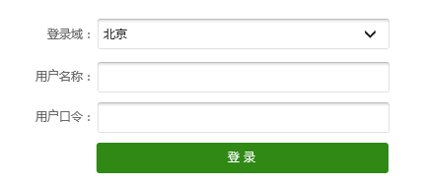
图2.1
用户需要选择登录域后，输入用户名及口令后，点击登录按钮后登录系统。

组织管理

组织管理
认证成功后进入系统，默认会进入组织管理模块，也可点击一级菜单中按钮进入组织管理界面，如图所示。
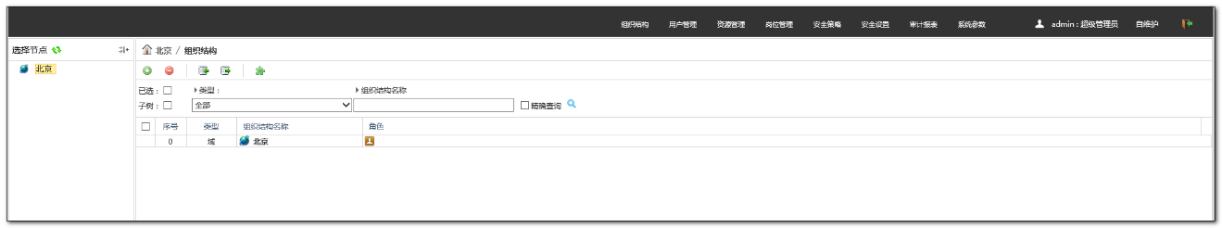

添加组织结构
点击组织管理页面工具栏按钮，进入组织结构添加页面。组织结构信息填写如图3.1
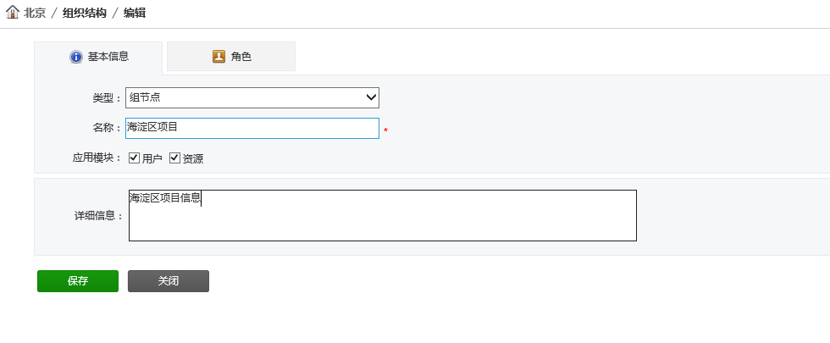
图3.1
点击按钮，组织结构添加完成。

修改组织结构
点击组织管理页面工具栏按钮，进入左侧选中节点的编辑页面，或者点击组织结构列
表中组织结构名称，进入该节点的编辑页面。如图3.2
如图3.2
修改信息后点击按钮，组织结构修改完成。

删除编辑组织
选着组织结构列表中要删除的节点的复选框，点击按钮如图3.3
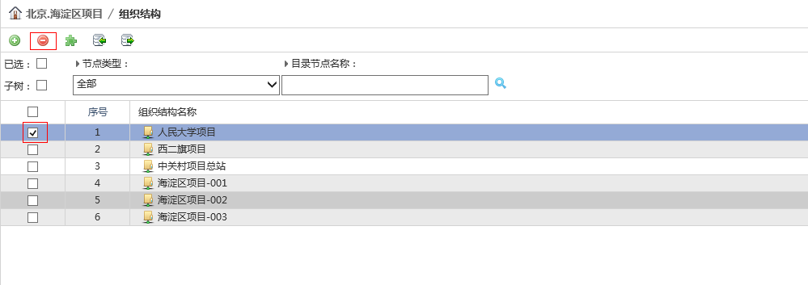
图3.3
点击按钮后弹出提示框如图3.4
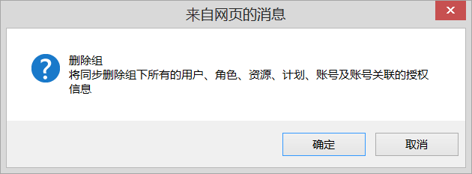
图3.4
点击按钮，弹出确认提示框如图3.5
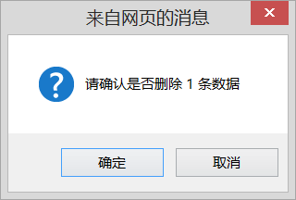
图3.5
点击按钮，删除完成跳入到删除操作结果列表。如图3.6
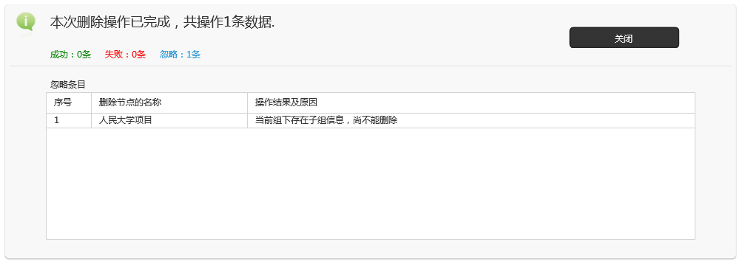
图3.6
点击按钮，返回列表页面。

组织结构导出
组织结构导出，先查询出需要导出的节点，再点击按钮，弹出下载信息即可完成导出。

组织结构导入
点击按钮进入选择导入方式页面，如图3.7
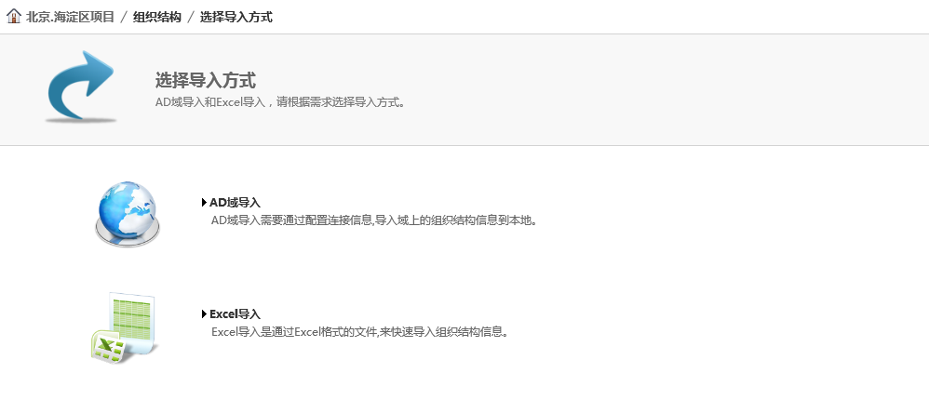
图3.7
- AD域导入
点击AD域导入选项进入AD域导入配置页面并填写相应内容，如图3.8
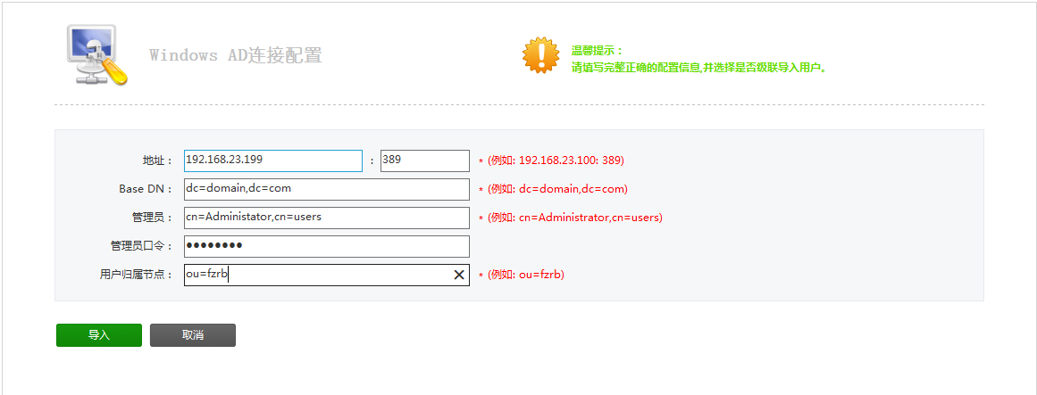
图3.8
点击按钮完成导入。
- Excel导入
点击Execl导入选项进入Excel导入选择导入文件页面如图3.9
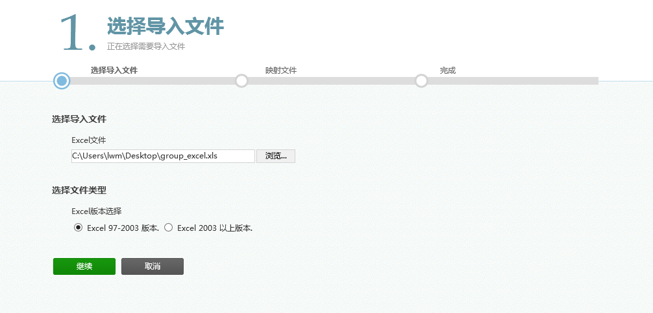
图3.9
选择导入文件后点击按钮，映射文件页面如图3.10
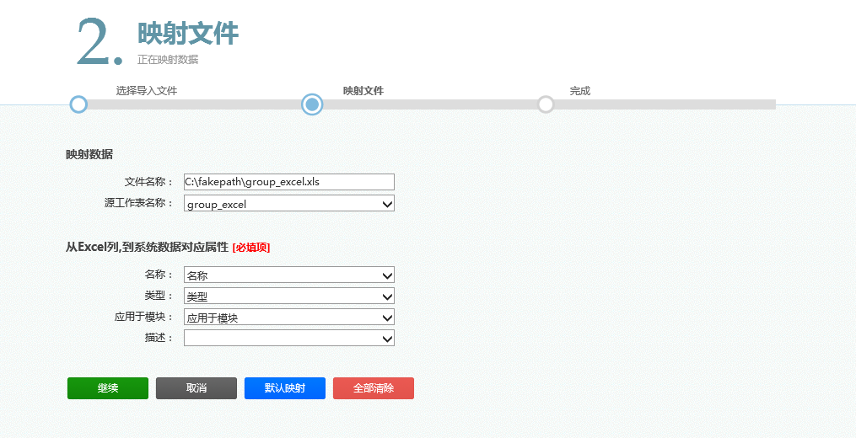
图3.10
点击按钮，确认文件映射无误后点击按钮，导入操作完成
跳转到操作结果页面。如图3.11
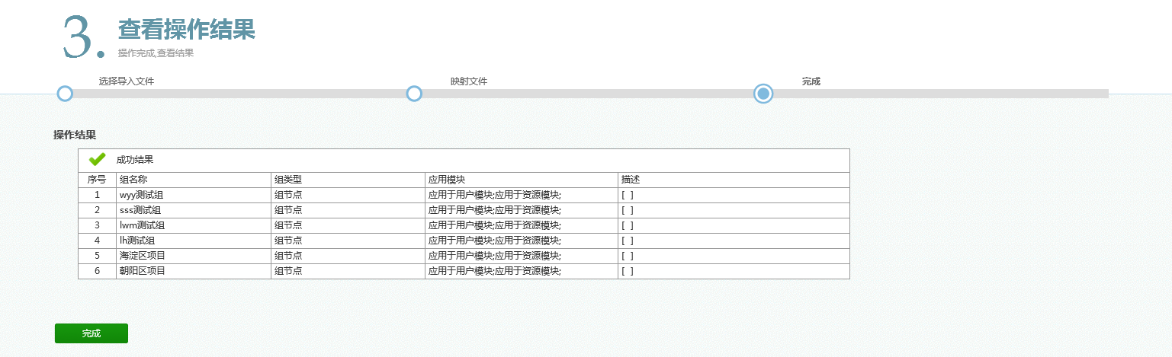
图3.11
点击按钮返回组织结构列表页面。

组织结构查询
- 按目录节点名称查询
点击按钮查询，全名称查询如图3.12
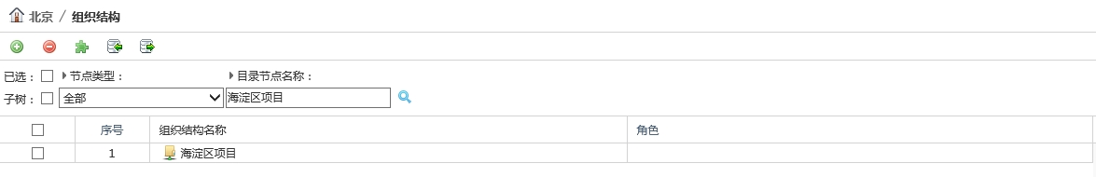
图3.12
模糊查询如图3.13
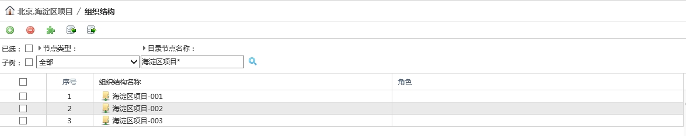
图3.13
- 组织结构子树查询
点击按钮查询，全名称查询如图3.14
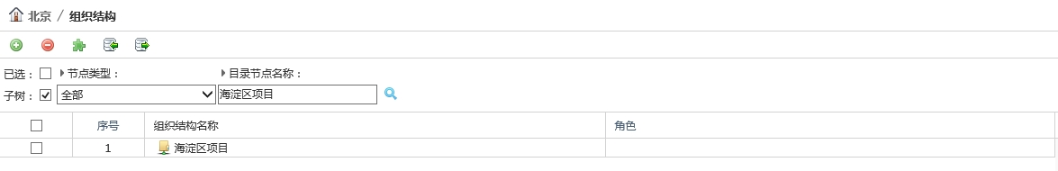
图3.14
模糊查询如图3.15
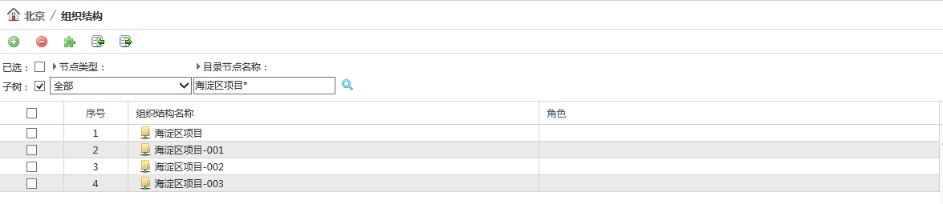
图3.15

角色管理
点击左侧树，选中需要添加角色的组，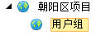。
在右侧列表工具栏中选择编辑当前节点按钮进入编辑页面如图3.16。
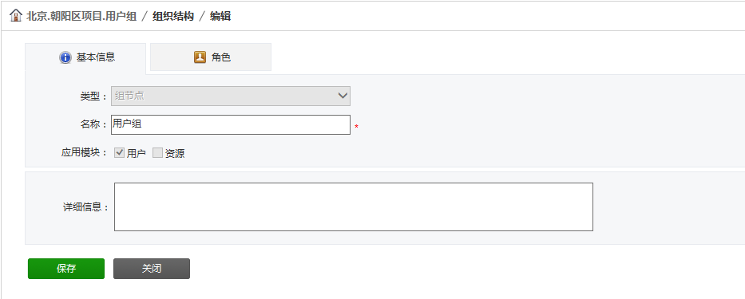
图3.16
点击选项卡进入角色编辑页面。如图3.17。
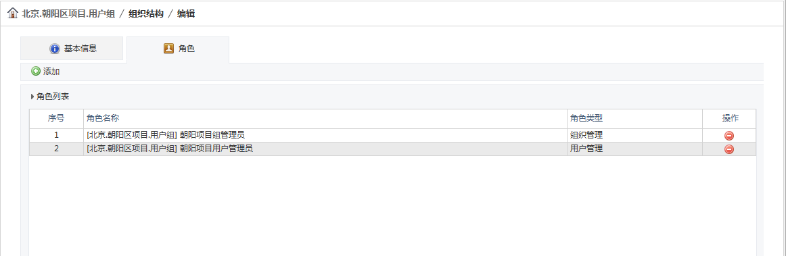
图3.17

添加角色
点击按钮弹出当前组下可以添加的角色。如图3.18。
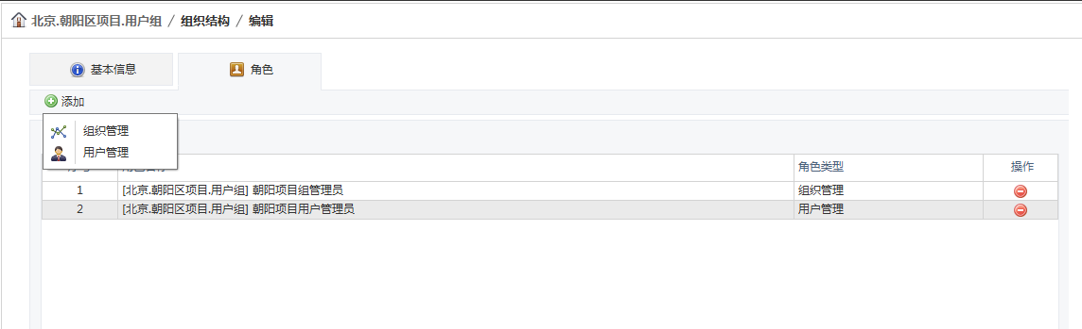
图3.18
点击选项添加组角色。进入组织管理角色编辑页面，如图3.19。
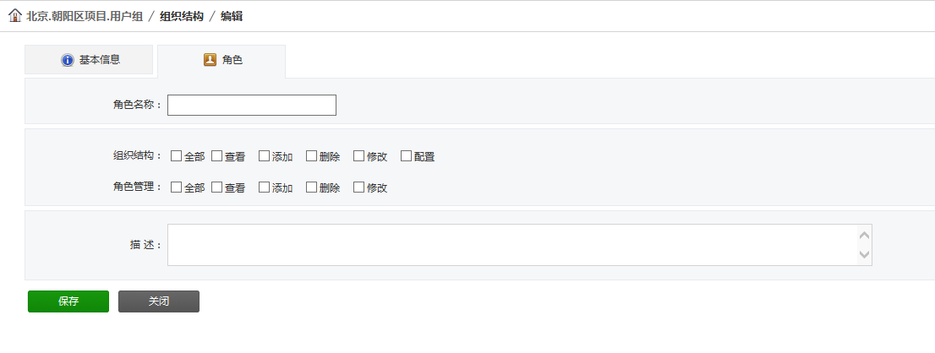
图3.19
填写角色名称、描述、勾选相应的角色权限后点击完成操作。

修改角色
点击角色列表中需要修改的角色所在行进入角色编辑页面，如图3.20。
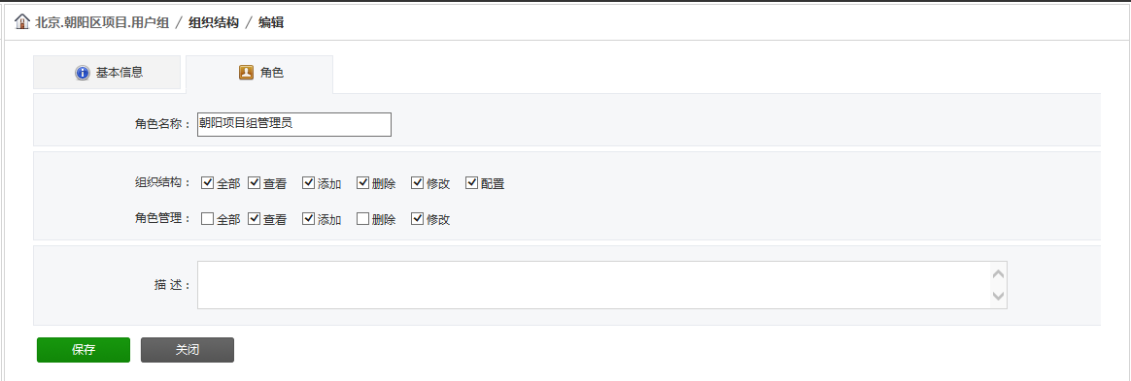
图3.20
勾选需要修改的角色权限，点击按钮完成操作。

删除角色
进入角色列表，点击需要删除的角色后面的按钮，页面提示如图3.21。
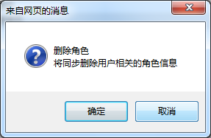
图3.21
点击确定，页面提示如图3.22。
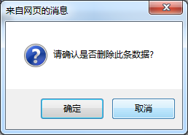
图3.22
点击确定完成删除操作。

用户管理
用户管理是身份及访问管理系统对用户统一管理的模块，下面介绍使用管理员对用户管
理模块进行操作和维护。
点击一级菜单进入用户管理列表。如图4.1。
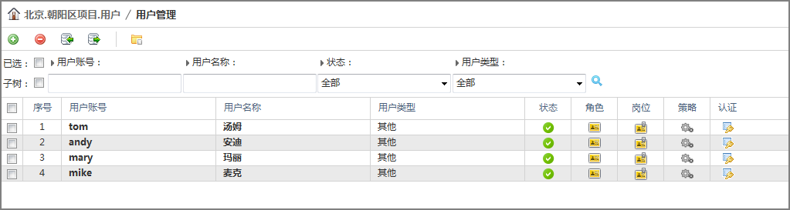
图4.1

用户基本信息添加
点击用户管理页面工具栏按钮，进入用户信息编辑页面，并填写相应信息（注：文本框后带*的为必填项）。如图4.2。
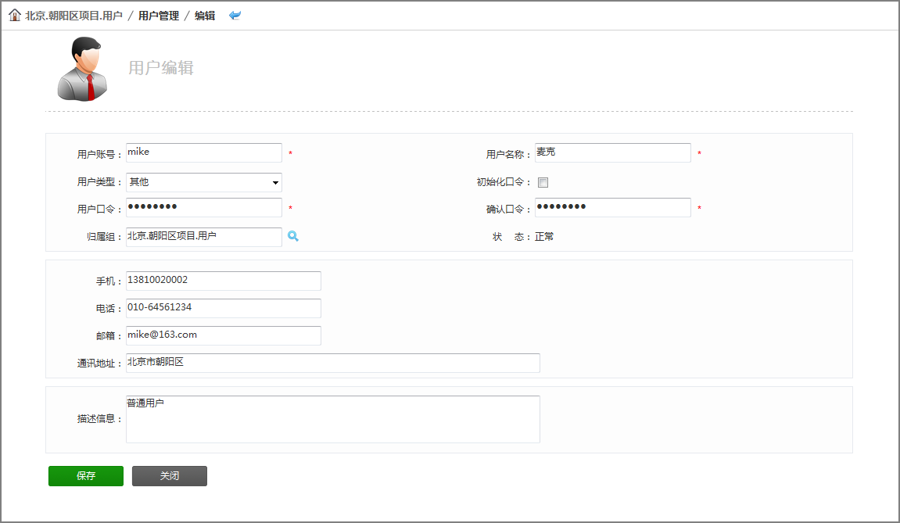
图4.2
填写完之后点击按钮完成操作。

用户基本信息修改
在用户列表点击需要修改的用户所在行进入用户编辑页面，并修改需要修改的用户信息，
（注：用户账号不可修改）。点击完成操作。

用户初始化口令
如果用户口令丢失或者忘记，进入用户编辑页面勾选初始化口令选项，如图4.2。
然后点击完成操作（注：用户初始口令为123456）。

用户归属目录修改
在用户编辑页中点击后的按钮，打开
目录树选择页面，如图4.3。
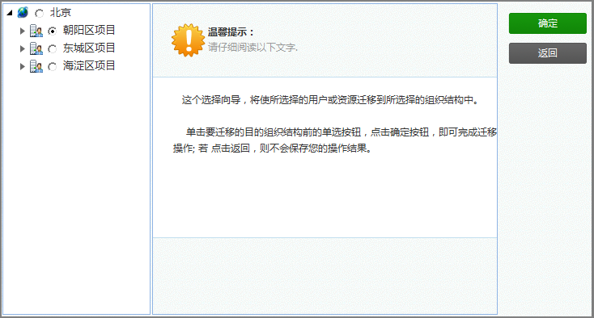
图4.3
在左侧树中选则需要更改的归属目录 ，点击确定按钮完成操作，并返回用户编辑页面，
归属目录栏已经变更为需要更改的目录名称，如图4.4。

图4.4
然后点击完成操作。

用户锁定
身份及访问管理系统支持用户锁定功能，锁定后的用户将无法登录身份及访问管
理系统。

手动锁定
在用户编辑页面，如图4.5
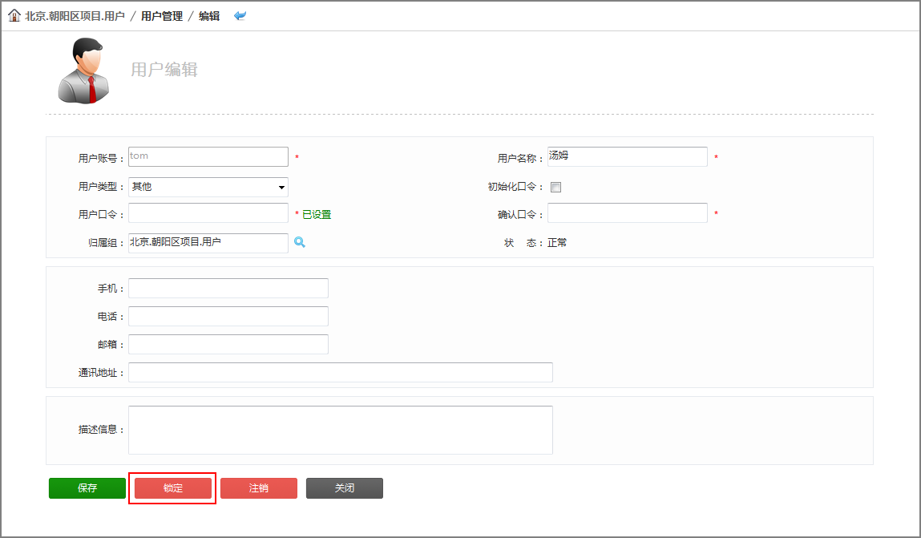
图 4.5
然后点击锁定，页面提示如图4.6
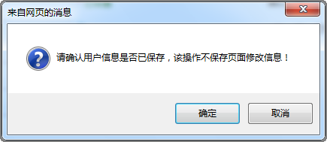
图 4.6
点击确定再次弹出提示框如图4.7
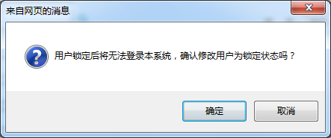
图 4.7
点击确定完成修改。
返回列表查看用户状态栏处显示，表示当前用户已被锁定。

自动锁定
身份及访问管理系统支持用户自动锁定功能。
当用户违反锁定策略的情况（例如多次输入登录口令错误），用户将被自动
锁定。

用户解锁
身份及访问管理系统支持用户解锁功能。可以解除用户的锁定状态，解锁后
用户又可以正常登录身份及访问管理系统。

手动解锁
在用户编辑页面，如图4.8
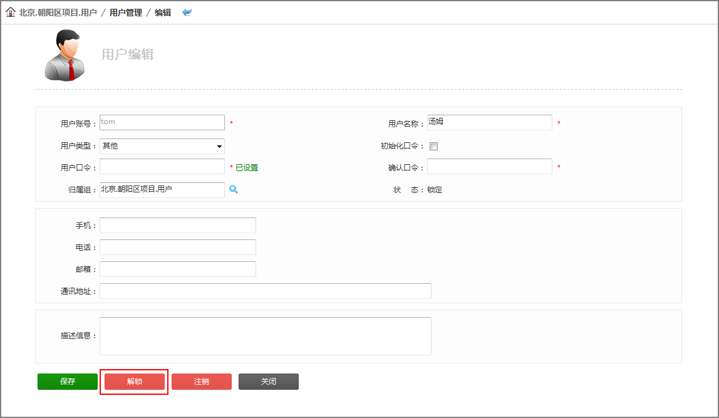
图4.8
然后点击解锁，页面提示如图4.9。
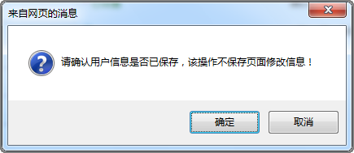
图4.9
点击确定再次弹出提示框如图4.10
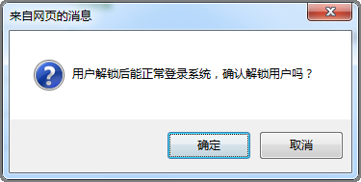
图4.10
返回列表查看用户状态栏处显示，表示当前用户已被解锁，为正常状态。

自动解锁
身份及访问管理系统支持自动解锁功能。当访问锁定策略时间到期的时候，自动
解锁被触发，将自动解除对用户的锁定。

用户注销
将用户切换为注销后将无法登陆系统，用户上的所有授权将被清除。
在用户编辑页，如图4.11
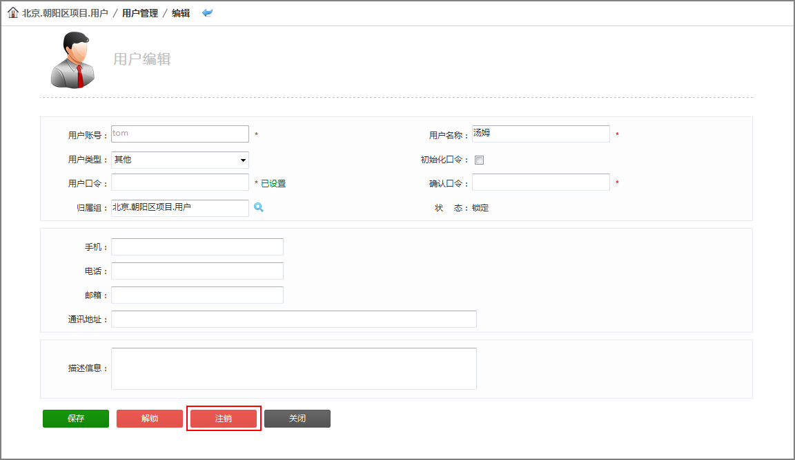
图4.11
然后点击注销，页面提示如图4.12
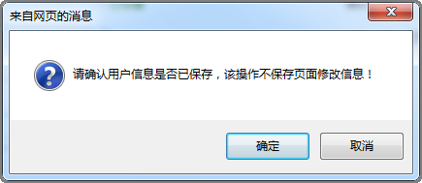
图 4.12
点击确定再次弹出提示框如图4.13
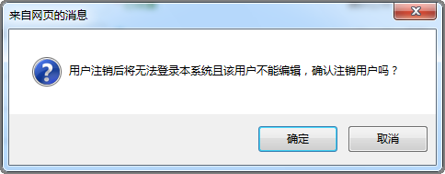
图4.13
点击确定完成修改。
返回列表查看用户状态栏处显示，表示当前用户已被注销。

编辑用户类型
点击列表中按钮，进入用户类型编辑页面，如图4.14
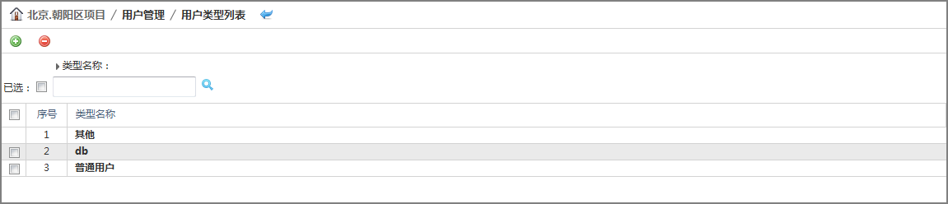
图4.14
在用户类型名称后的文本框输入需要添加的用户类型，然后点击按钮，将用户类型添加
至下面表中，点击按钮完成添加操作。
如果想删除已有的用户类型，只需要点击想要删除用户类型后的按钮，将用户类型从表
中删除，再点击按钮完成添加操作。

删除用户
在用户列表中勾选需要删除的用户，如图4.15
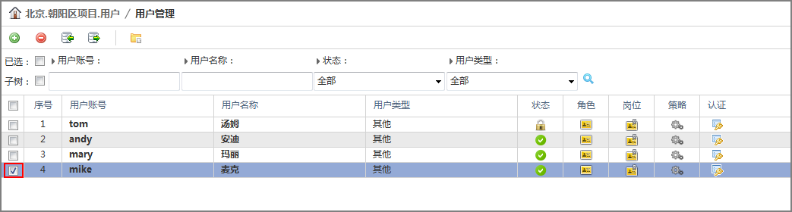
图4.15
点击列表中按钮，弹出确认提示框，如图4.16
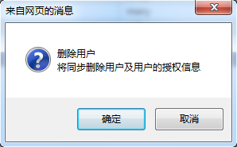
图4.16
点击确定再次弹出提示框，如图4.17
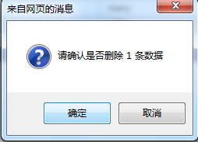
图4.17
点击确定，删除完成进入结果展现页面，如图4.18
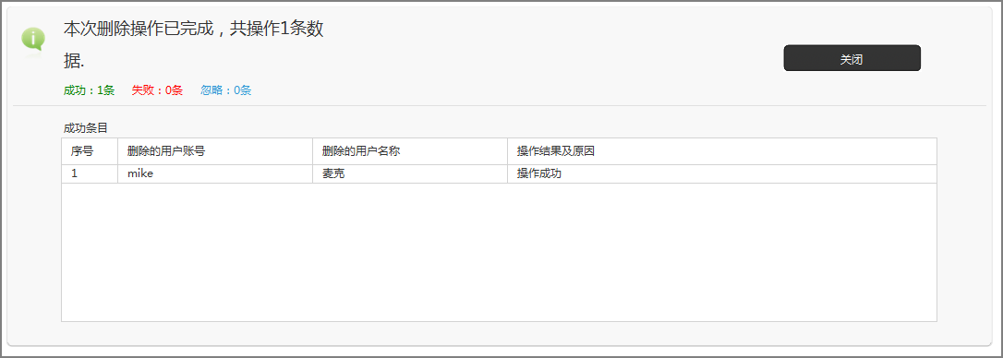
图4.18
点击完成删除操作，回到用户列表。

用户导出
点击列表页中的按钮，导出Excel，在页面上弹出保存信息，如图4.19
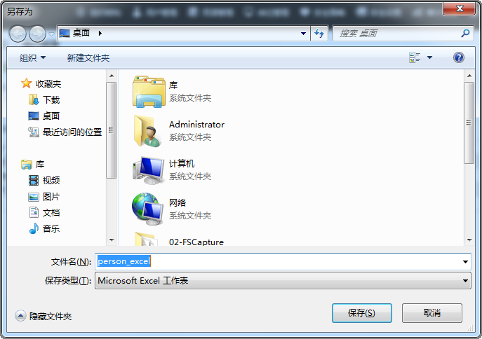
图4.19
点击保存按钮保存导出的excel。

用户导入
点击列表页中的按钮，进入用户导入页面，如图4.20
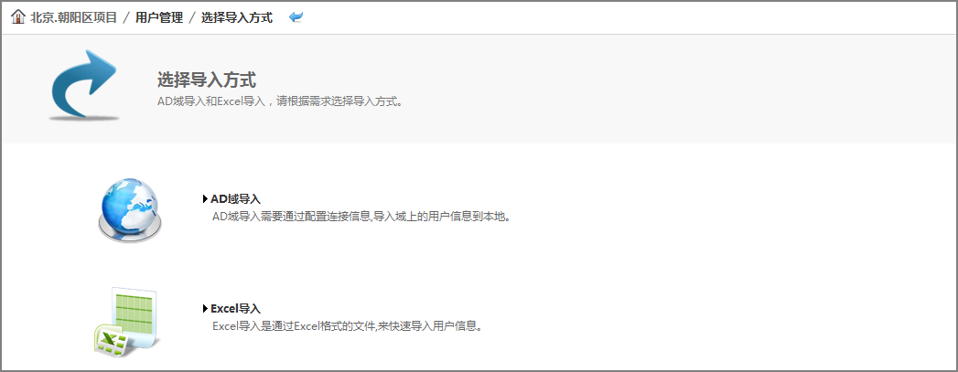
图4.20
选择导入方式，点击 AD域导入，进入AD域导入配置页面，如图4.21
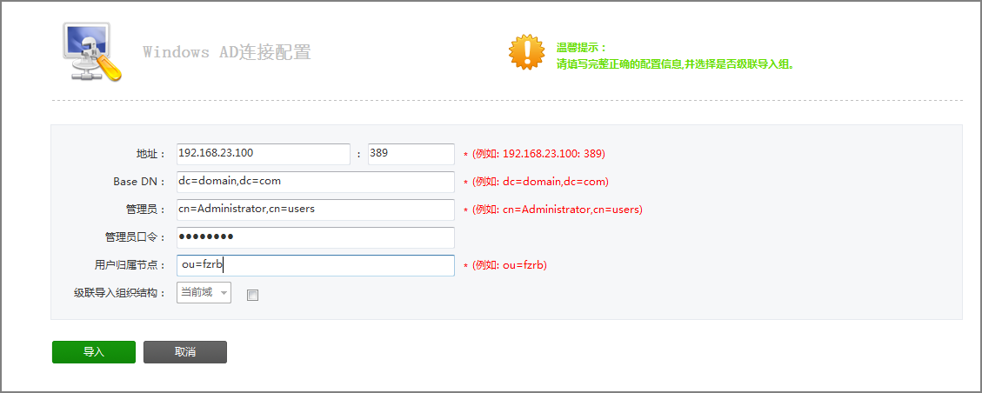
图4.21
正确填好配置信息后，点击，完成操作，弹出提示框，如图4.22

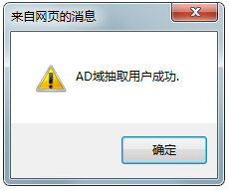
图4.22
选择Excel导入，进入Excel导入配置页面，如图4.23
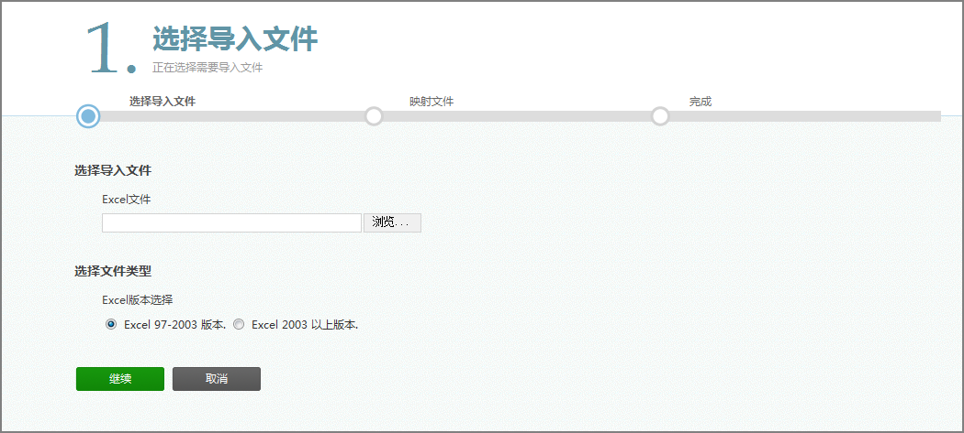
图4.23
点击，选择Excel文件，选择正确的Excel版本，点击，进入映射文件页面，如图4.24
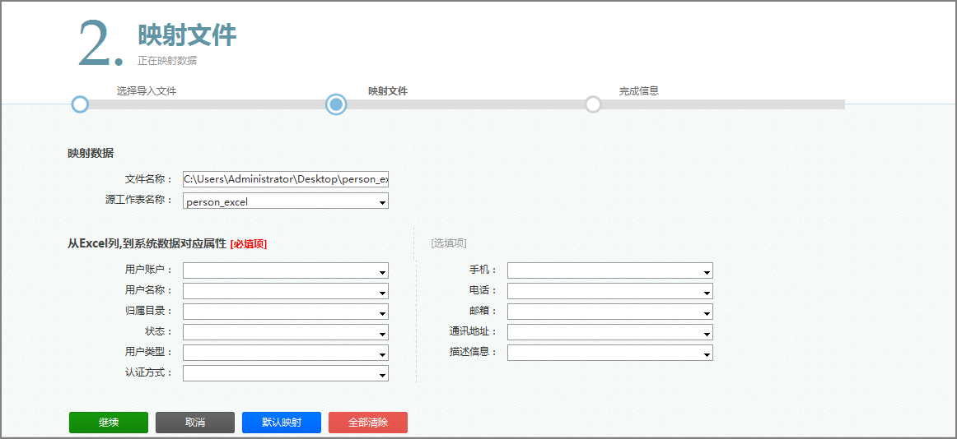
图4.24
点击，会将对应属性设置为默认值，如图4.25
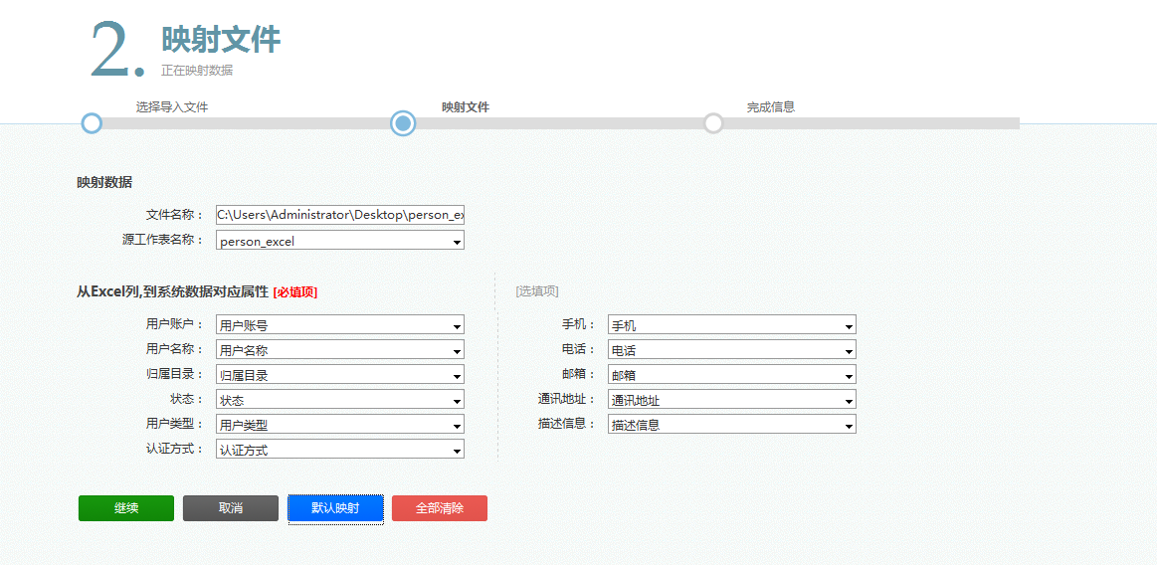
图4.25
点击，会将当前的选择清空，恢复到如图4.24

.设置好对应属性后，点击，操作完成，显示操作结果，如图4.26
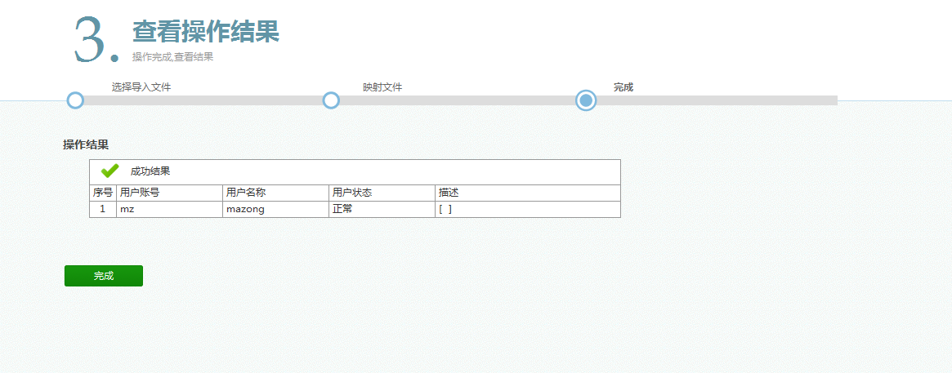
图4.26

用户统计

用户类型统计
点击列表页中的按钮，进入统计列表页，如图4.24
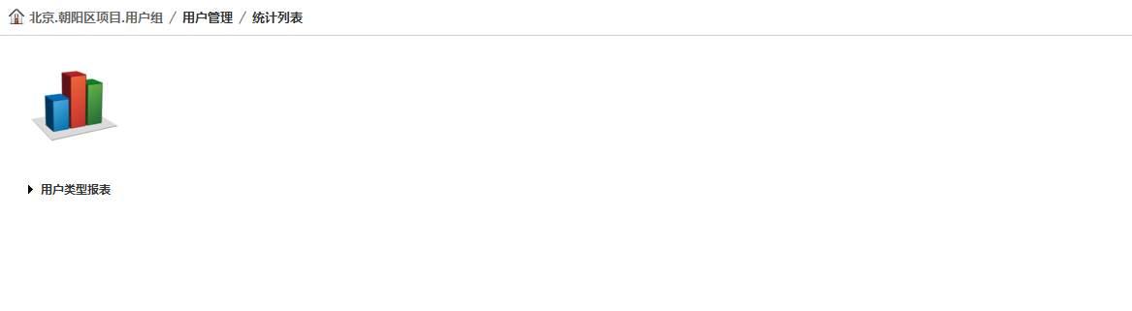
图4.24
点击用户类型报表，进入用户类型报表页，如图4.25
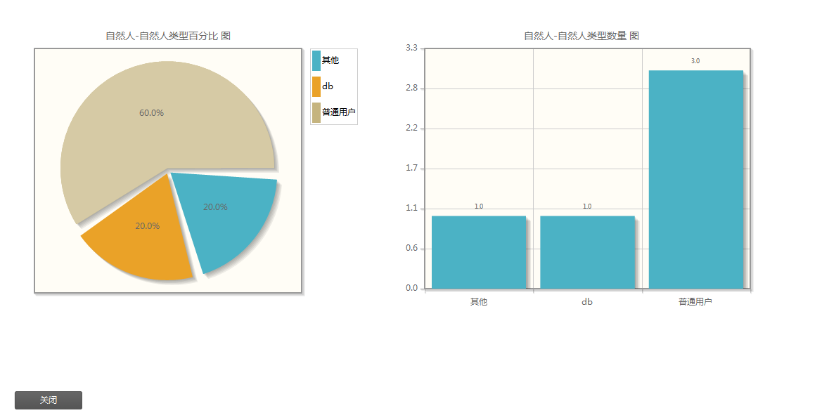
图4.25
点击按钮，返回统计列表页。

查询用户

按用户账号查询
在用户列表页的用户账号输入框中输入所要查询的账号，如图4.27
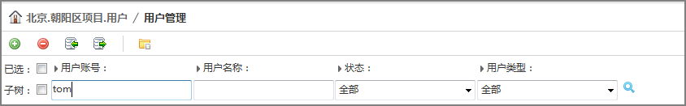
图4.27
点击按钮，仅在当前组下查询并列出查询结果，如图4.28
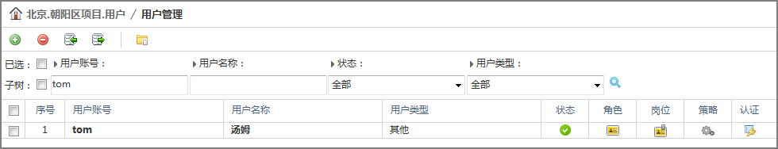
图4.28

按用户名称查询
在用户列表页的用户名称输入框中输入所要查询的用户名称，如图4.29
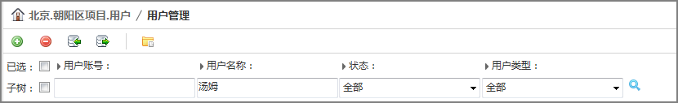
图4.29
点击按钮，仅在当前组下查询并列出查询结果，如图4.30
图4.30

用户子树查询
在用户列表页输入要查询的用户账号或用户名称，并将子树勾选，如图4.31
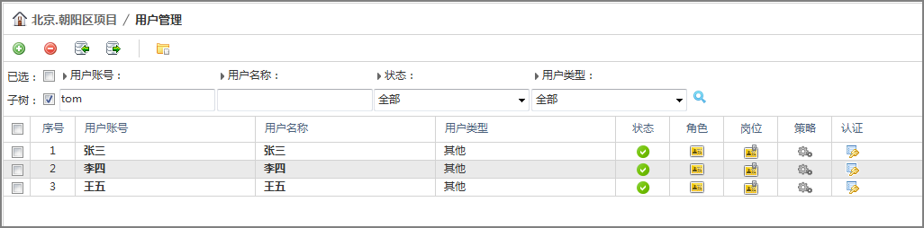
图4.31
点击按钮，会在当前组下以及当前组的所有子组查询并列出查询结果，如图4.32
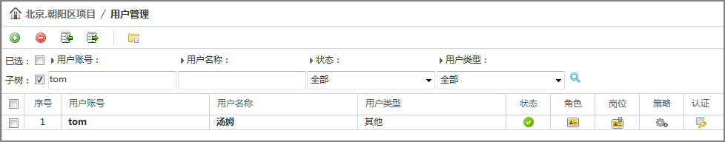
图4.32

设置用户角色
在用户列表页中，点击要设置角色的用户的按钮，如图4.33
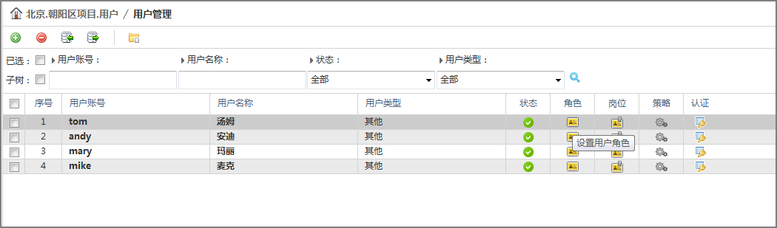
图4.33
进入设置用户角色页，如图4.34
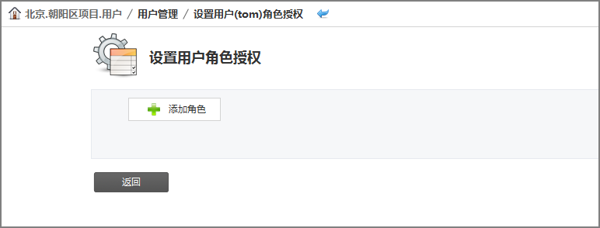
图4.34
点击按钮，进入选择角色页面，如图4.35
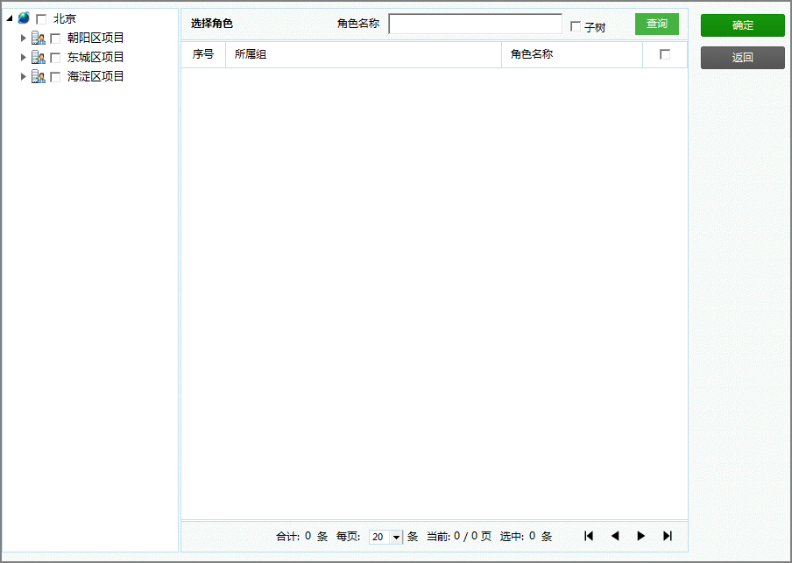
图4.35
点击按钮，查询角色。
勾选要设置的角色，点击按钮，如图4.36
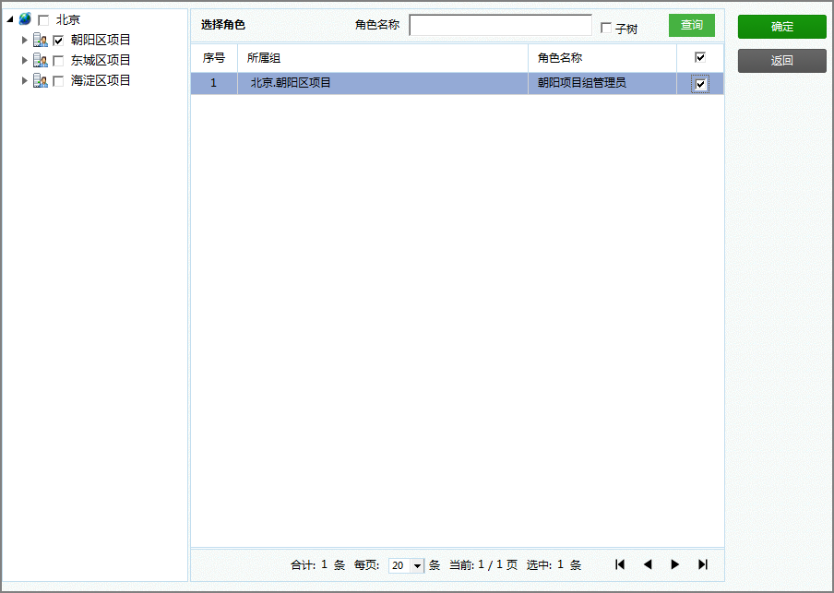
图4.36
完成操作，弹出提示框，如图4.37
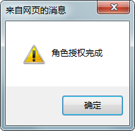
图4.37
确定后可以点下图所示查看授权信息
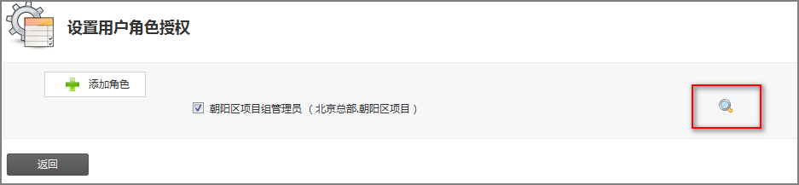
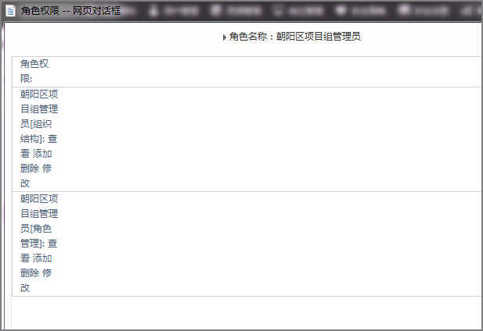

设置用户岗位
在用户列表页中，点击要设置角色的用户的按钮，如图4.38
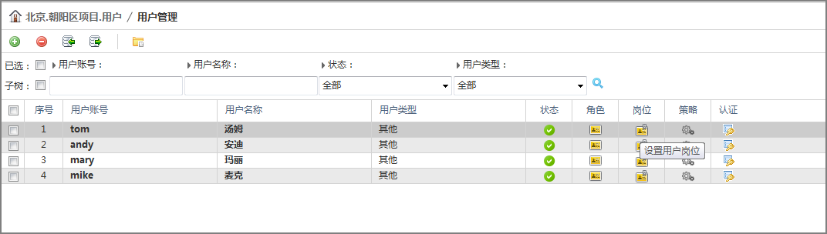
图4.38
进入设置用户岗位页，如图4.39
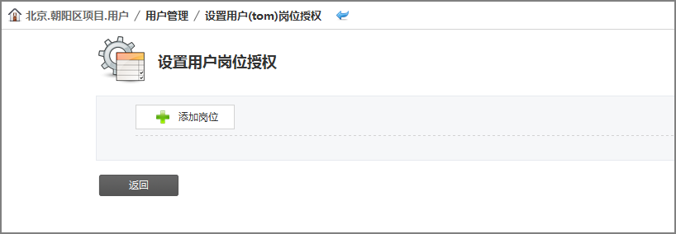
图4.39
点击按钮，进入选择岗位页，如图4.40
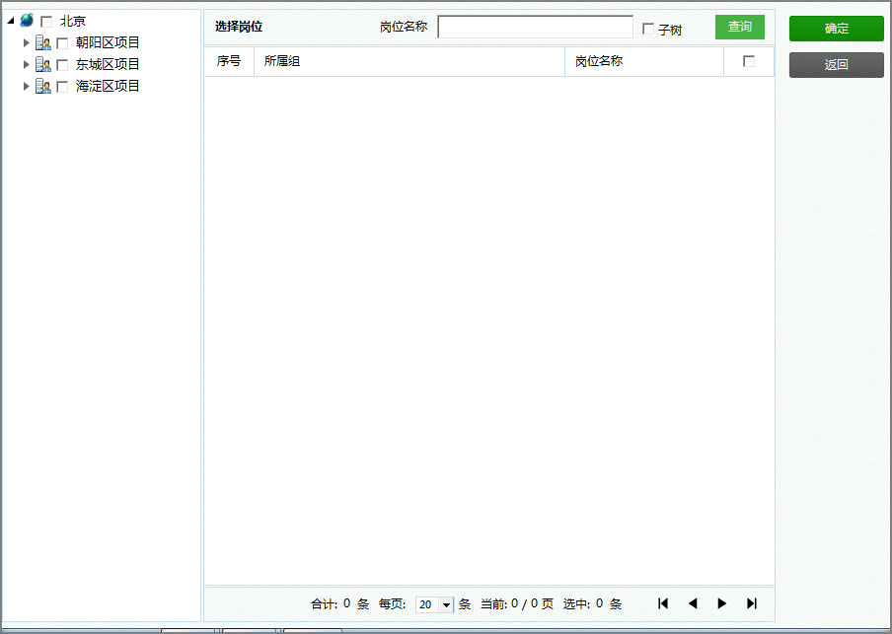
图4.40
点击按钮，查询岗位。
勾选要设置的岗位，点击按钮，如图4.41
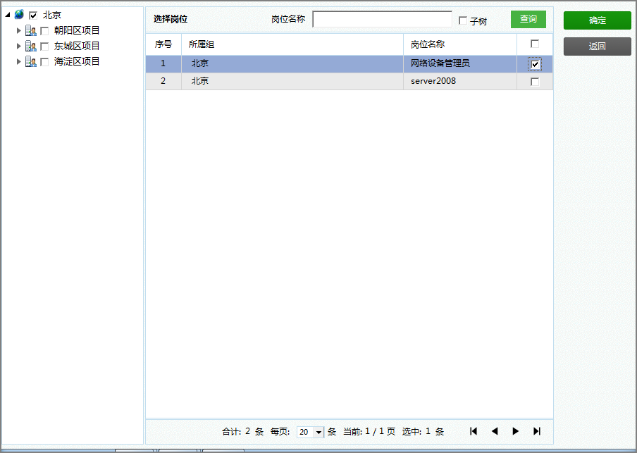
图4.41
完成操作，弹出提示框，如图4.42
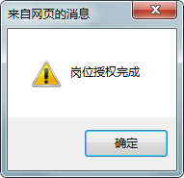
图4.42

设置用户策略
在用户列表页中，点击要设置策略的用户的按钮，如图4.43
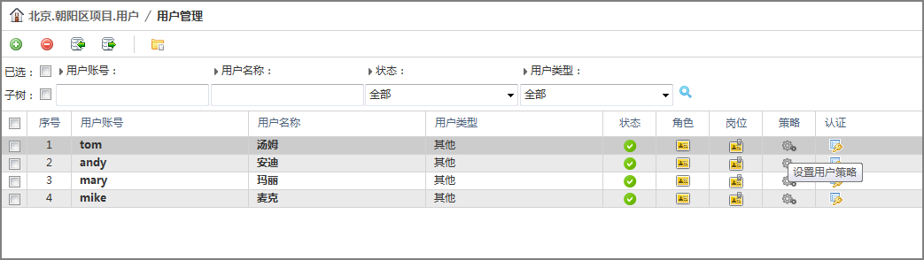
图4.43
进入设置用户策略页，如图4.44
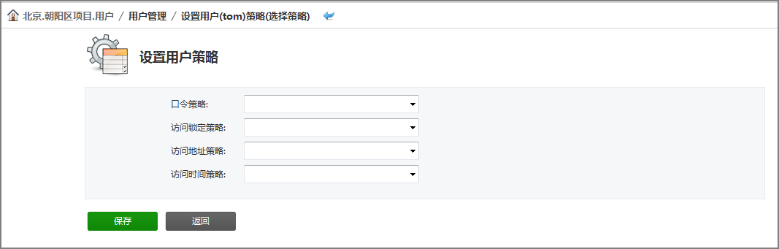
图4.44
在下拉框中选择指定策略，点击按钮，完成操作，弹出提示框，如图4.45

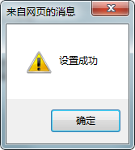
图4.45

设置用户认证方式
在用户列表页中，点击要设置认证方式的用户的按钮，如图4.46
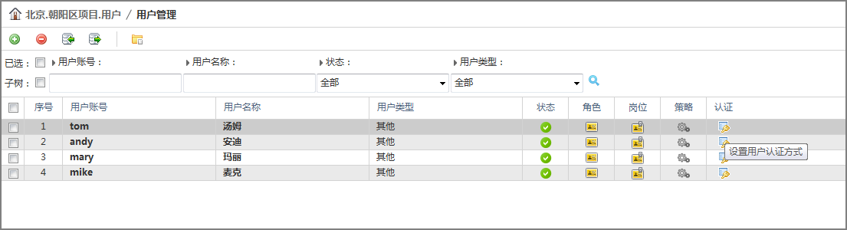
图4.46
进入设置用户认证方式页，如图4.47
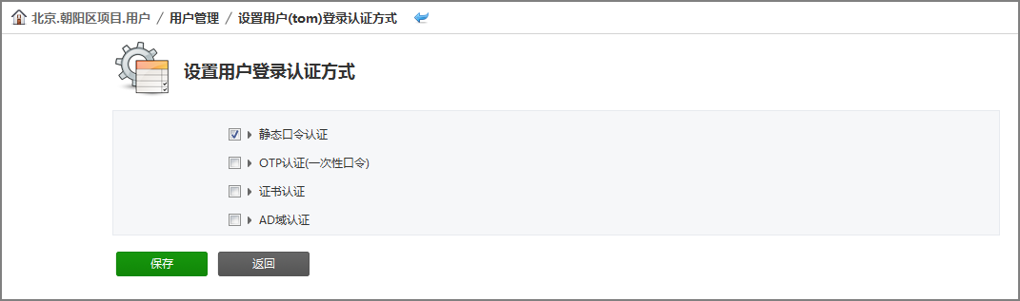
图4.47
勾选需要设置的认证方式，点击，完成操作，弹出提示框，如图4.48
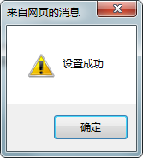
图4.48

资源管理

Unix类资源
Unix类型：Redhat、SUSE、Ubuntu、FREE BSD、IBM AIX、HP-Unix、SCO Unix、Solaris、CentOS、红旗、Fedora等。

添加资源
点击Unix资源管理页面工具栏按钮，进入Unix资源添加页面。Unix资源信息填写如图5.1.1
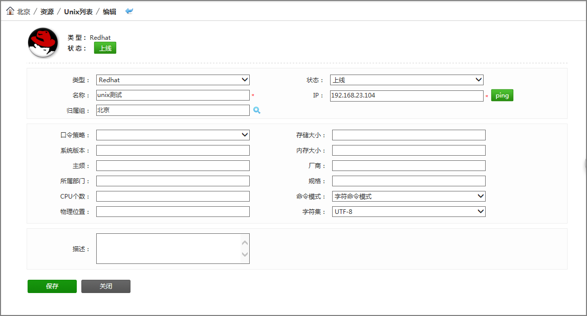
图5.1.1
点击按钮，Unix资源添加完成

修改资源
点击Unix资源列表上的名称，如图5.1.2
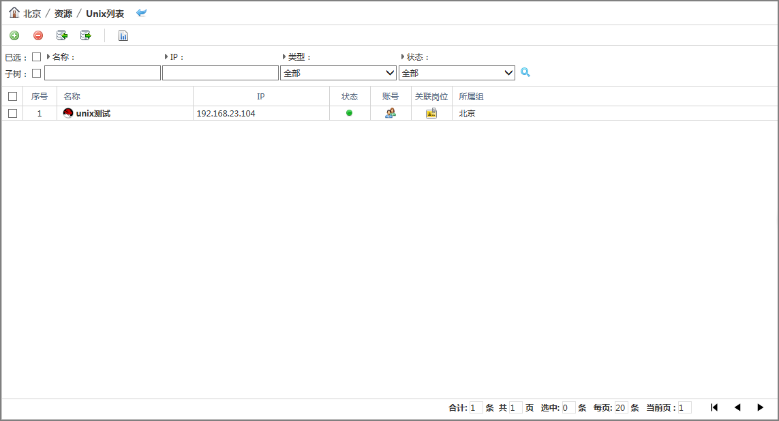
图5.1.2
进入Uinx资源编辑页面，编辑信息如图5.1.3
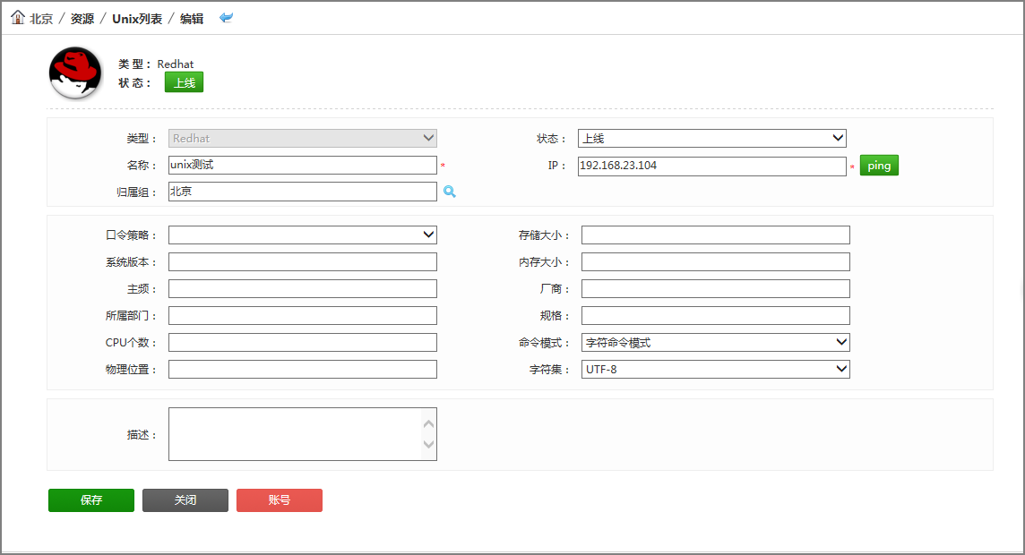
图5.1.3
点击按钮，Unix资源修改完成。

删除资源
删除资源，必须修改资源状态为下线，否则无法删除。如图5.1.3.1
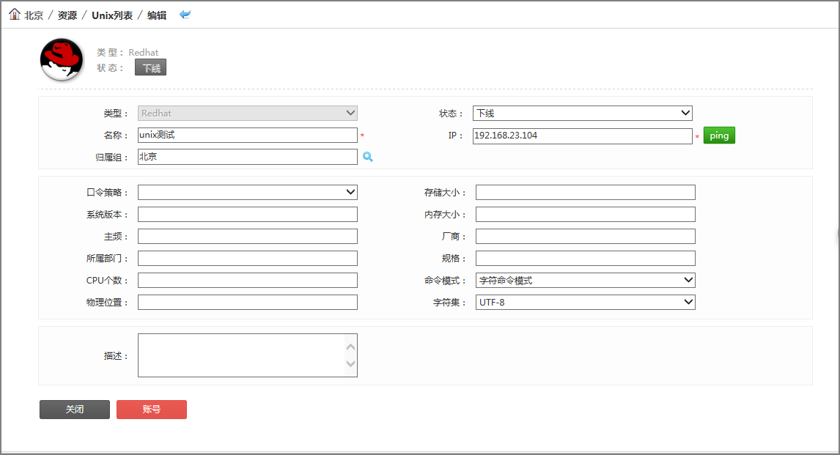
图5.1.3.1
删除资源，勾选要删除的资源，点击按钮进行删除如图5.1.4
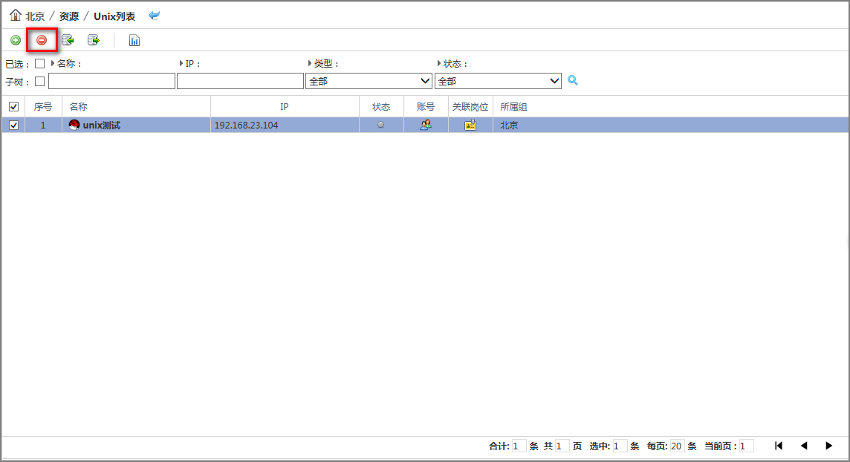
图5.1.4
点击按钮后会跳转到操作结果页面如图5.1.5
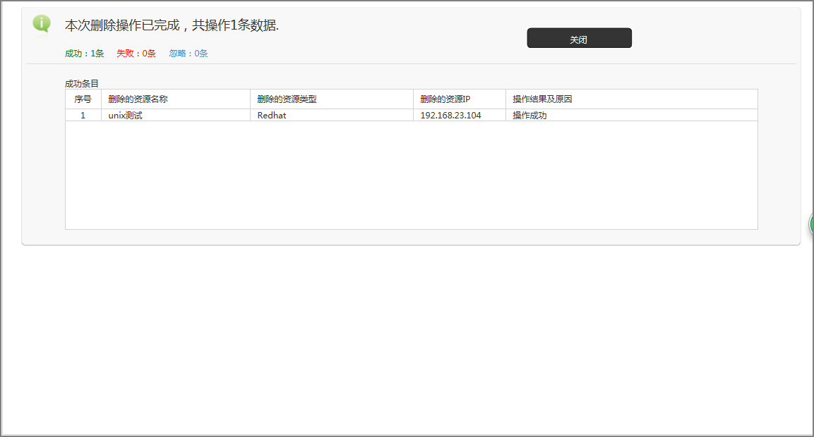
图5.1.5

查询资源
全称查询，输入查询条件，点击按钮如图5.1.6
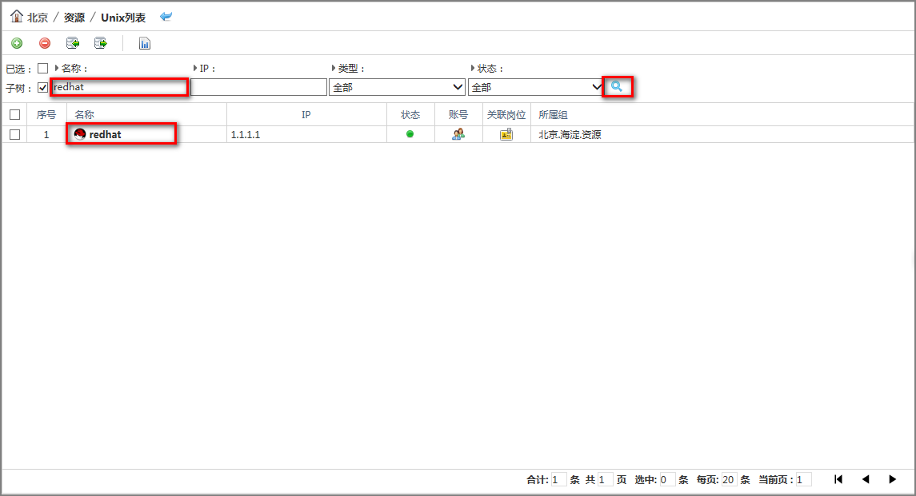
图5.1.6
模糊查询，输入查询条件，点击按钮如图5.1.7
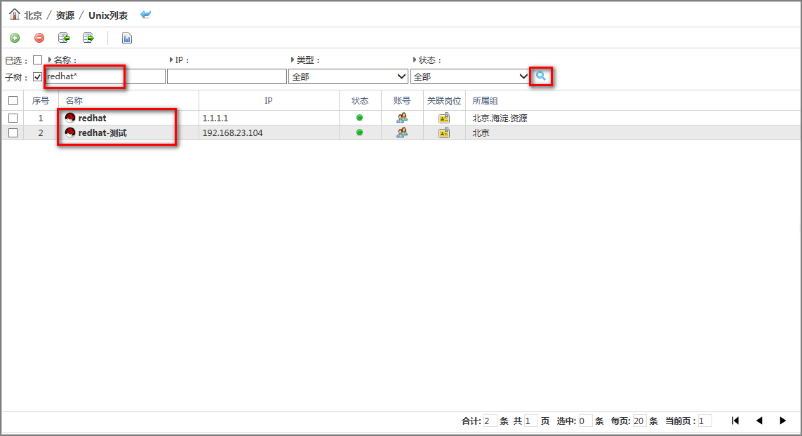
图5.1.7

导出资源
查询出要导出的资源，点击按钮如图5.1.8
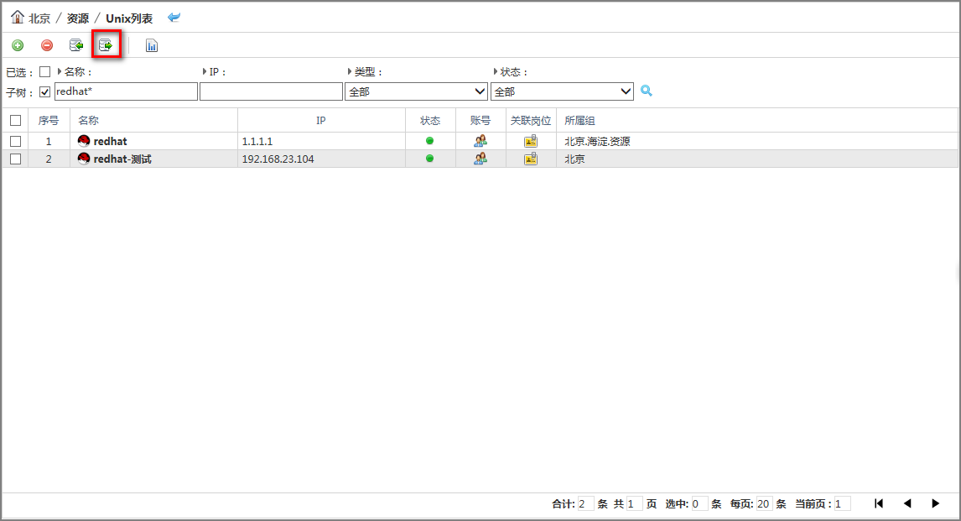
图5.1.8

导入资源
点击按钮进入选择导入文件页面如图5.1.9
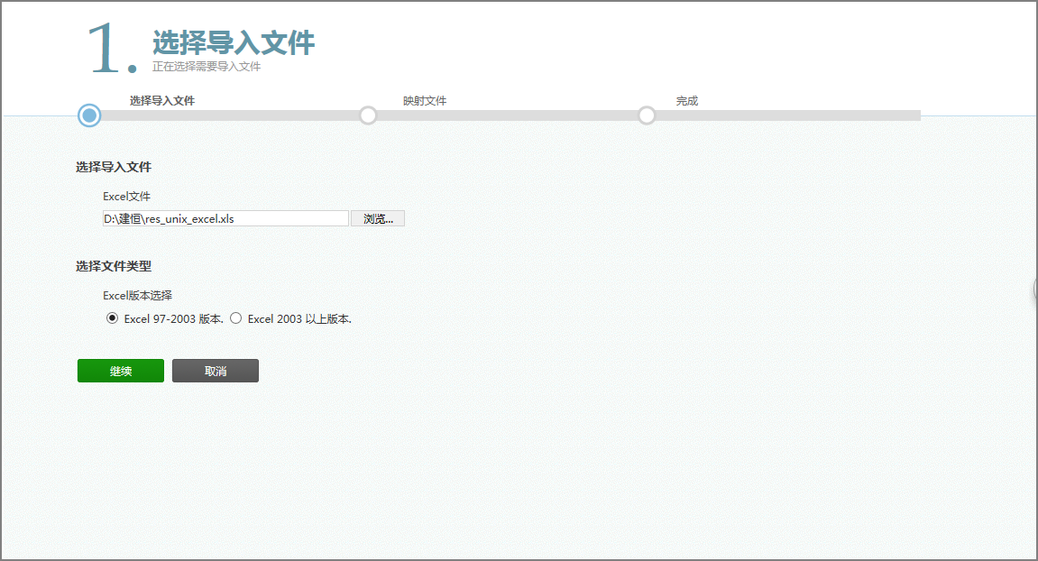
图5.1.9
选择导入文件后点击按钮，映射文件页面如图5.1.10
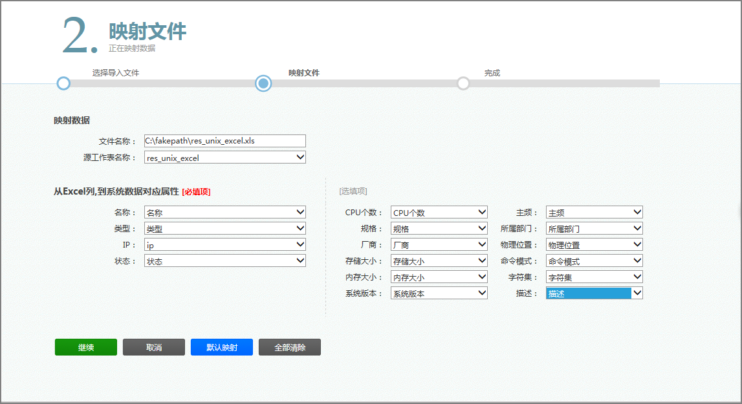
图5.1.10
点击按钮，确认文件映射无误后点击按钮，导入操作完成跳转到
操作结果页面。如图5.1.11
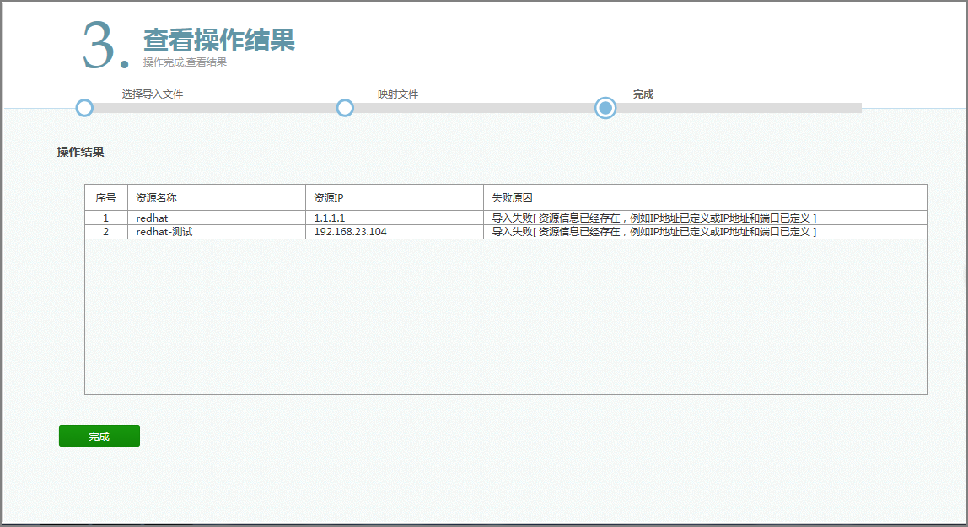
图5.1.11
点击按钮返回组织结构列表页面。

账号管理
- 配置管理员
在账号管理页面，点击按钮进入管理员配置页面，配置如图5.1.12
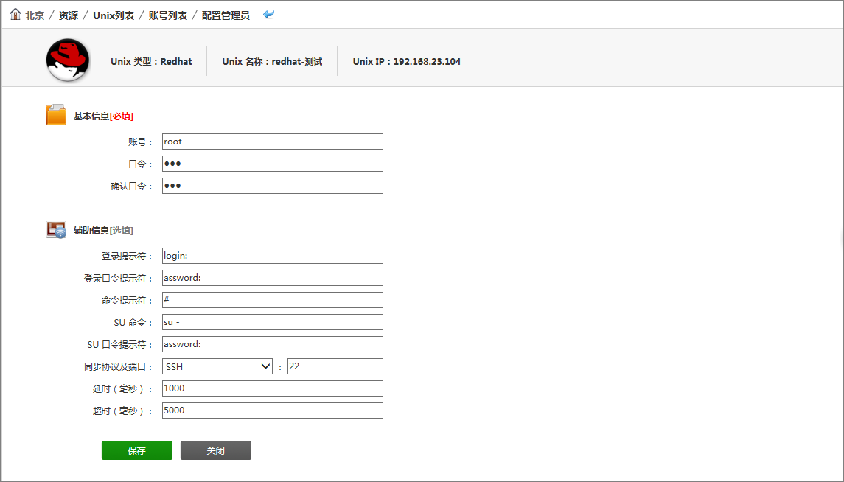
图5.1.12
点击按钮，配置管理员完成
- 收集账号
在管理员页面点击按钮如图5.1.12，或者在账号列表页面点击（图5.1.13）
按钮进行收集
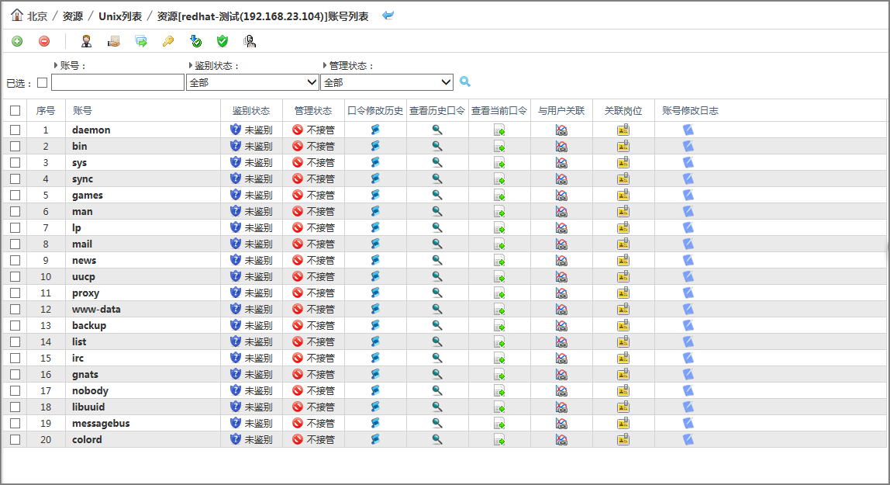
图5.1.13
点击后跳转结果页面如图5.1.14
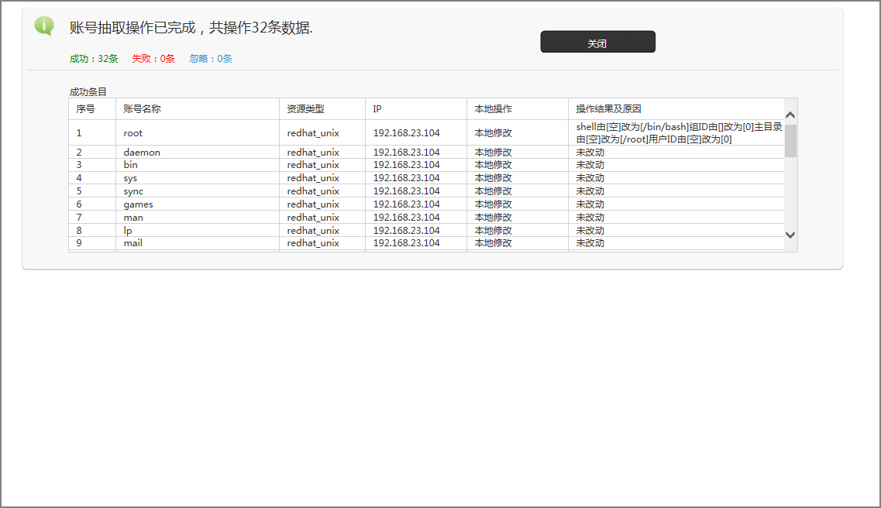
图5.1.14
点击按钮返回列表页面。
- 添加账号
点击账号列表工具栏中按钮进入账号编辑页面，如图5.1.15。
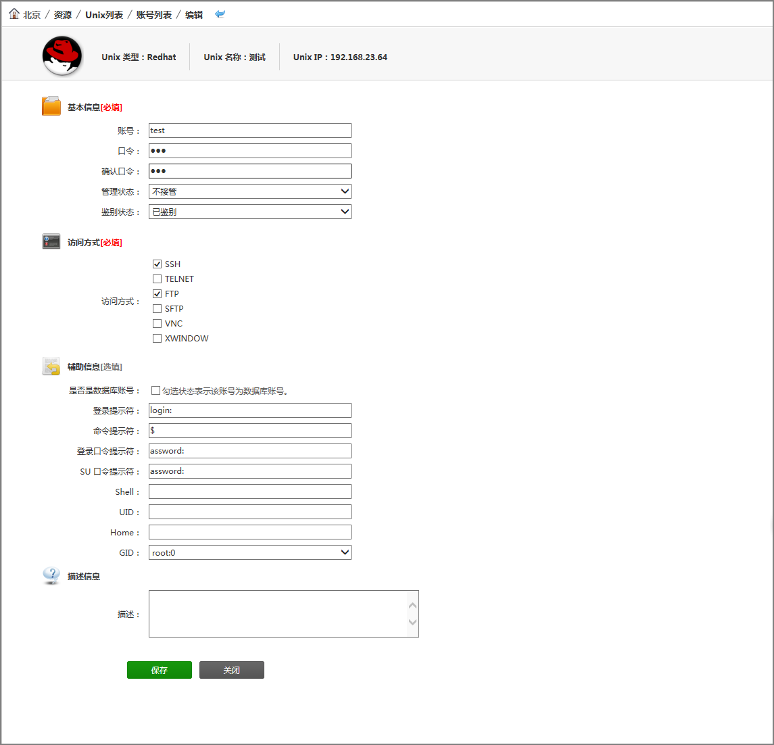
图5.1.15
填写相应信息后点击完成操作。
- 修改账号
在账号列表中点击需要修改的账号名称进入账号编辑页面，如图5.1.16。
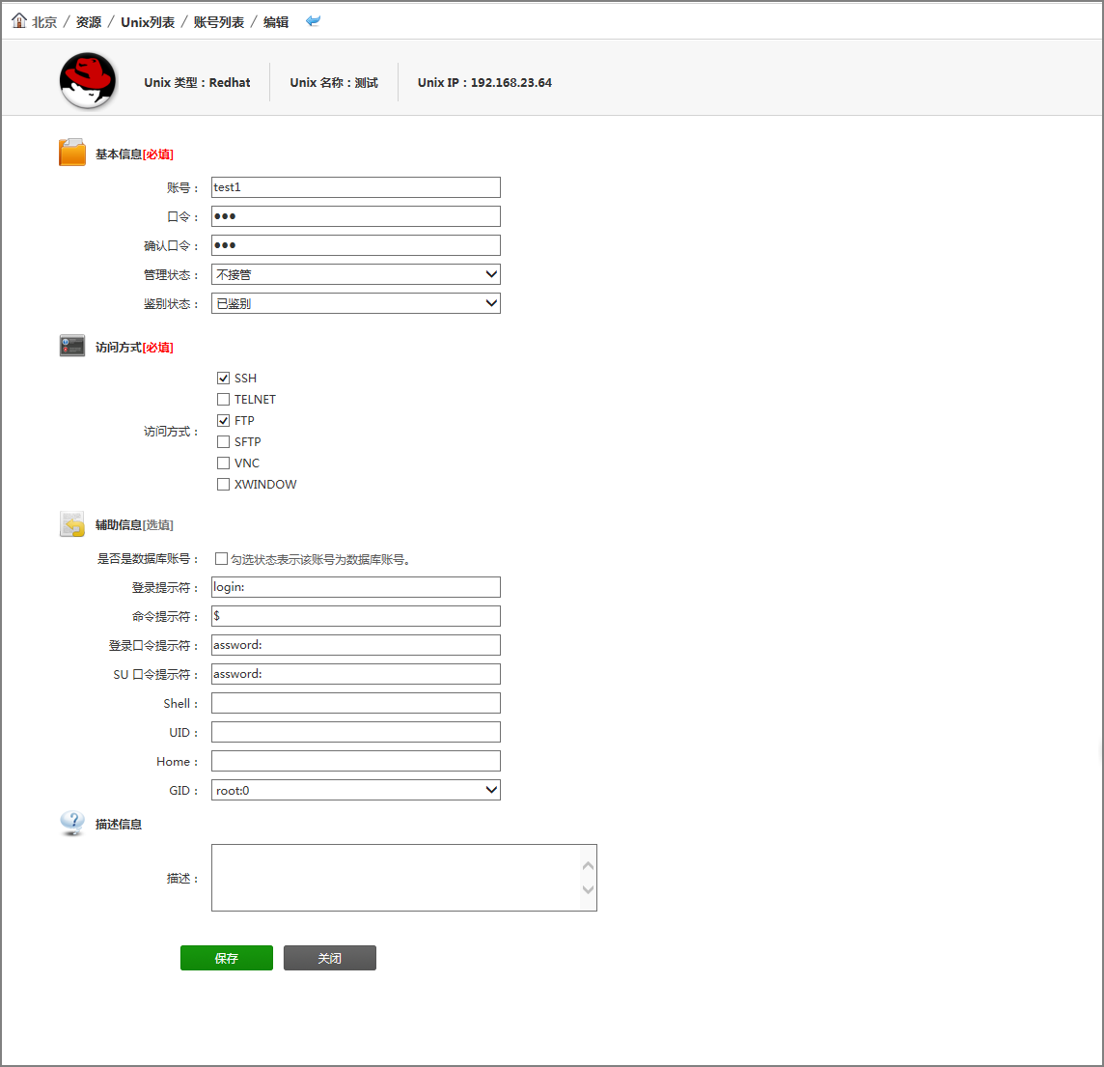
图5.1.16
修改需要修改的信息后点击完成操作。
- 删除账号
在账号列表中勾选需要删除的账号后点击按钮，如图5.1.17。
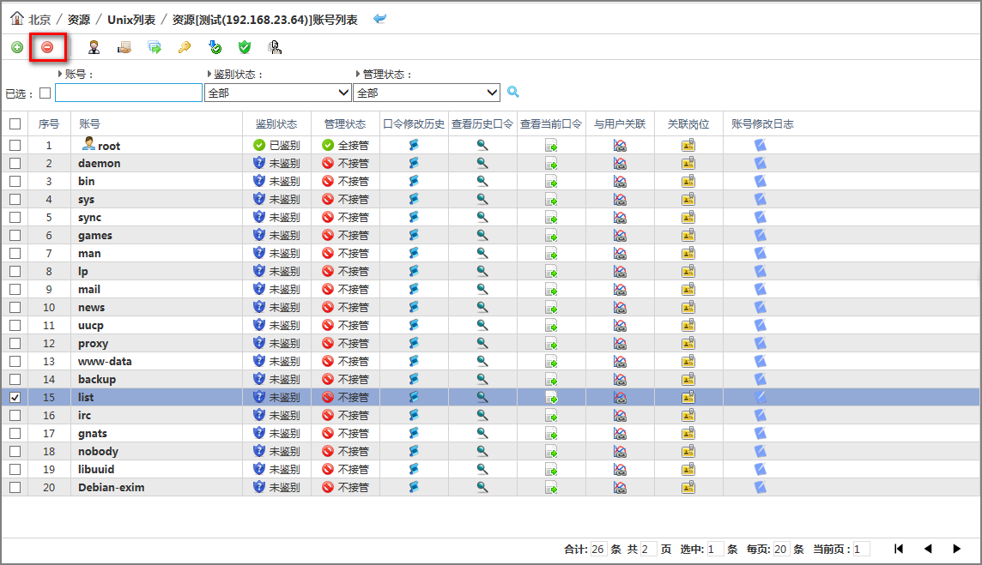
图5.1.17
页面提示如图5.1.18。
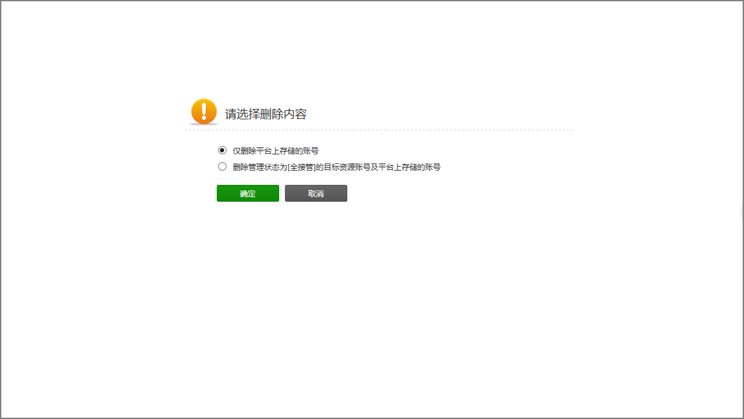
图5.1.18
如果仅删除本地账号，选择第一项：仅删除存储账号。
如果要删除本地和目标资源账号，选择第二项：删除管理状态为[全接管]目标资源账号及存
储账号。
点击，提示如图5.1.19。
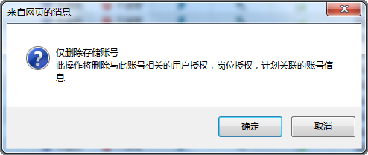
图5.1.19
点击确定页面提示，如图5.1.20。
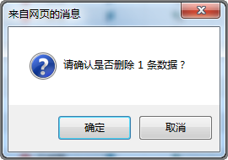
图5.1.20
点击确定完成操作，进入结果展现页面，如图5.1.21。
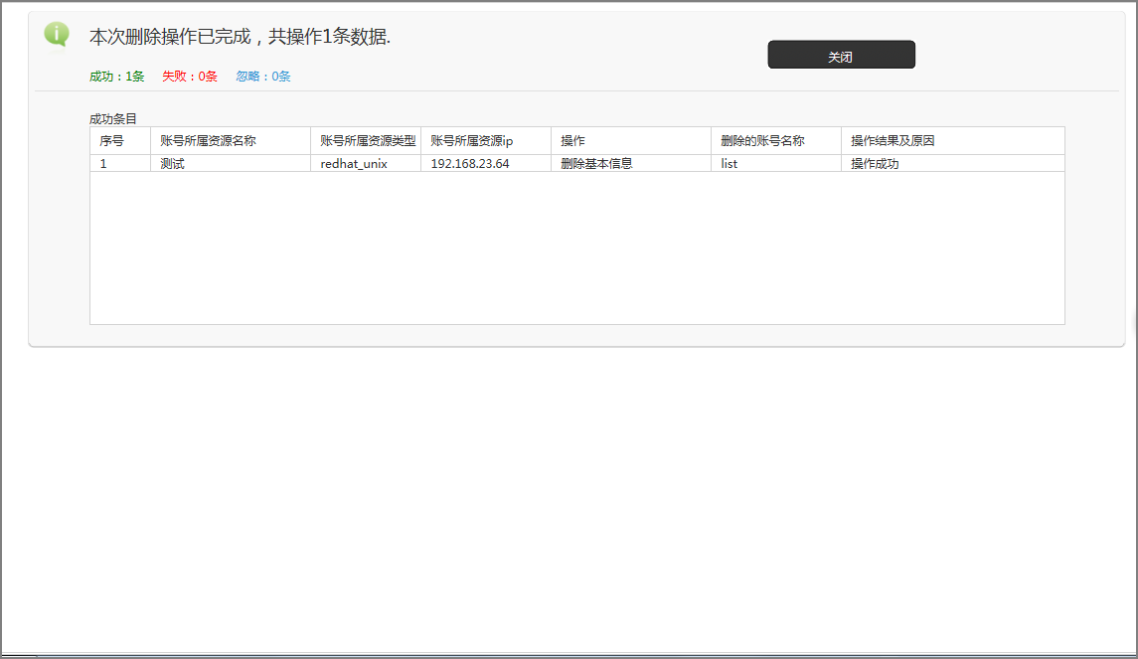
图5.1.21
点击按钮返回到账号列表。
- 推送账号
在账号列表中勾选需要推送的账号，点击工具栏中按钮，页面提示如图5.1.22。
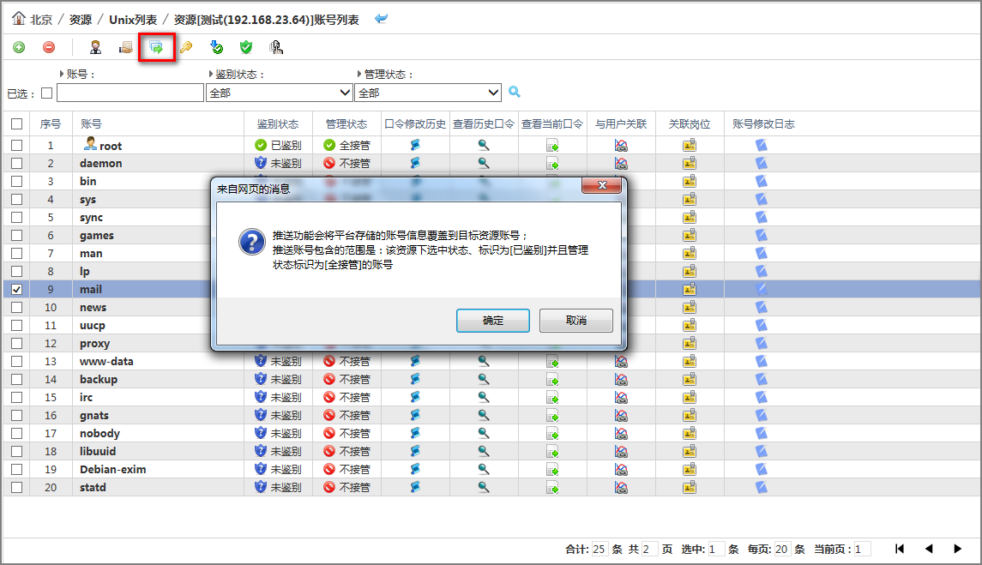
图5.1.22
点击确定页面提示请确认是否推送一个账号？点击确定完成操作进入结果
展现页面，如图5.1.23。
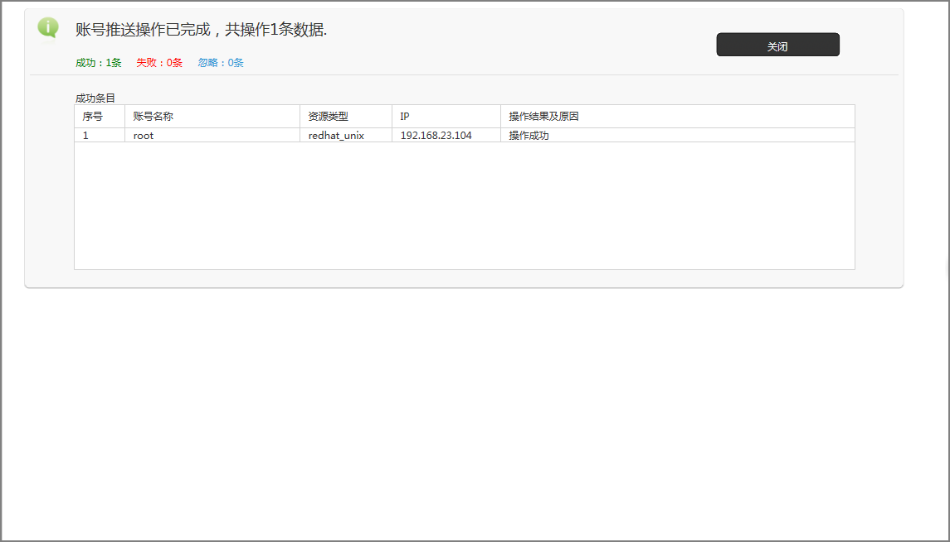
图5.1.23
点击按钮返回到账号列表。
- 查询账号
进入账号列表，页面搜索区支持账号查询，如图5.1.24。
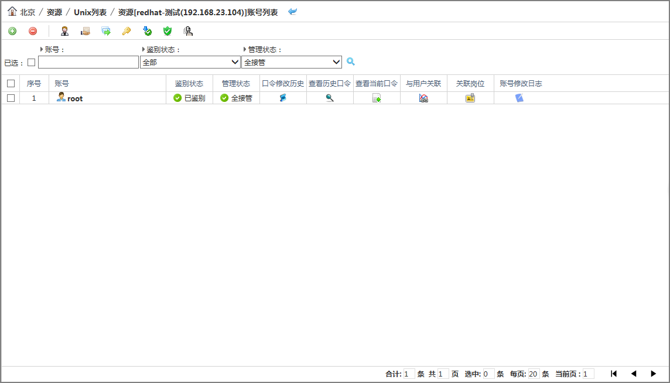
图5.1.24
- 根据账号名称查询
在搜索区账号下的文本框中输入需要搜索的账号，点击按钮，如图5.1.25。
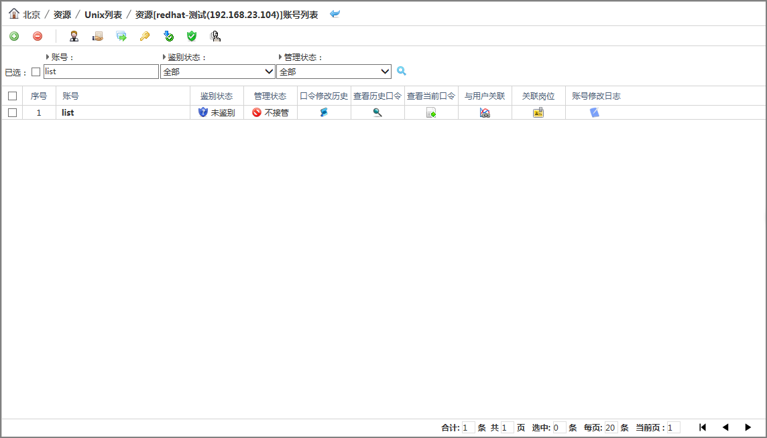
图5.1.25
列表中列出查询的账号。
- 根据账号鉴别状态查询
在搜索区鉴别状态下拉菜单中选择已鉴别，查询账号状态为已鉴别的账号，点击按
钮，如图5.1.26。
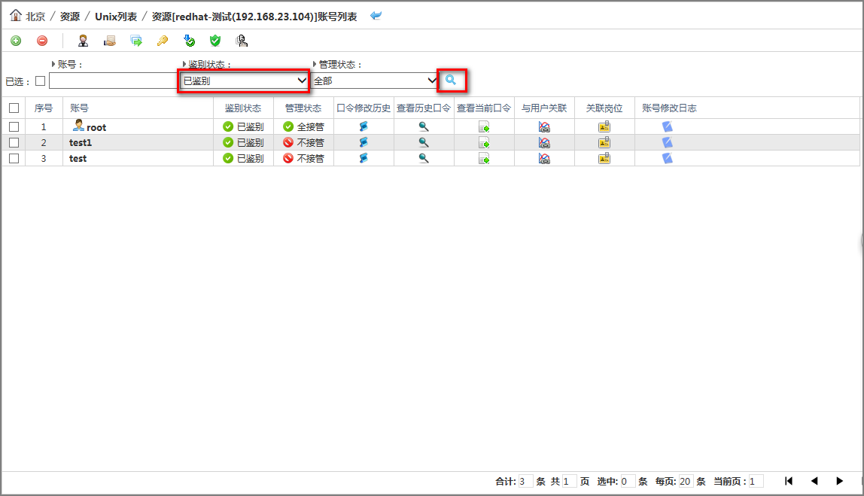
图5.1.26
页面列出所有状态为已鉴别的账号信息。
- 根据账号管理状态查询
在搜索区管理状态下拉菜单中选择全接管，查询账号状态为全接管的账号，点击按
钮，如图5.1.27。
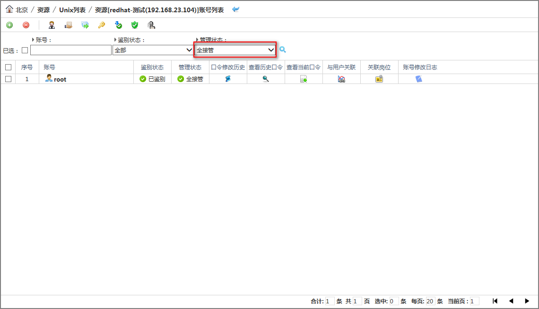
图5.1.27
页面列出所有状态为全接管的账号信息。
- 随机改口令
在列表中勾选需要改口令的账号点击工具栏中按钮，如图5.1.28。
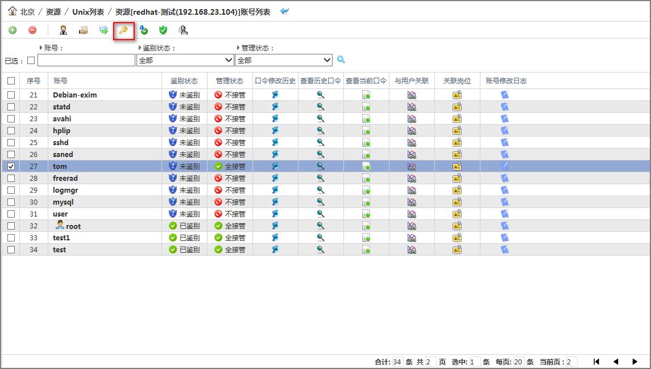
图5.1.28
进入确认页面，如图5.1.29。
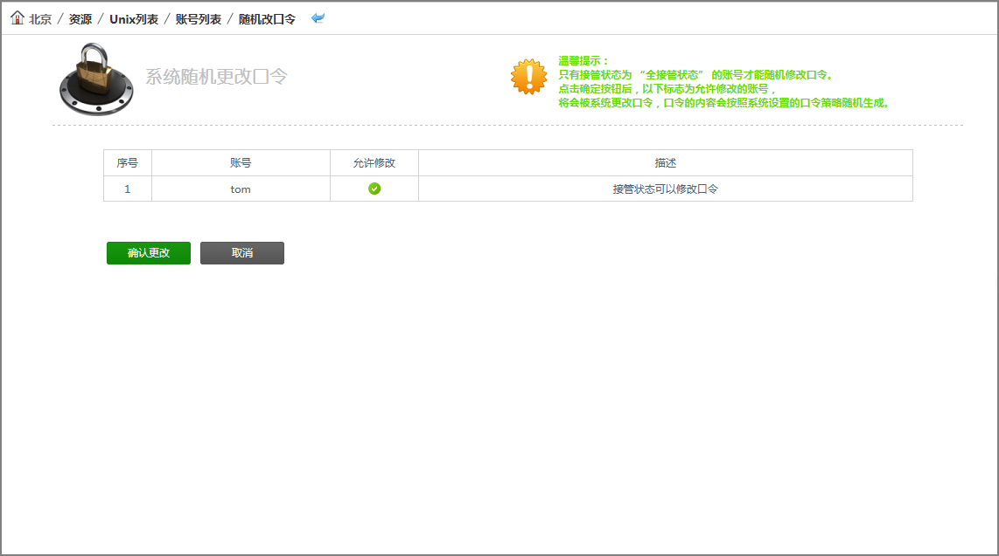
图5.1.29
只有[全接管]状态的账号才可以随机改口令。点击按钮，页面提示如图5.1.30。
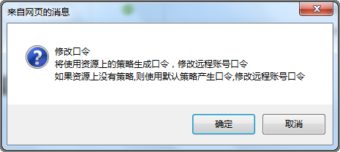
图5.1.30
点击确定提示 “请确认是否修改一个账号口令？”点击确定进入结果展现页面，如图5.1.31。
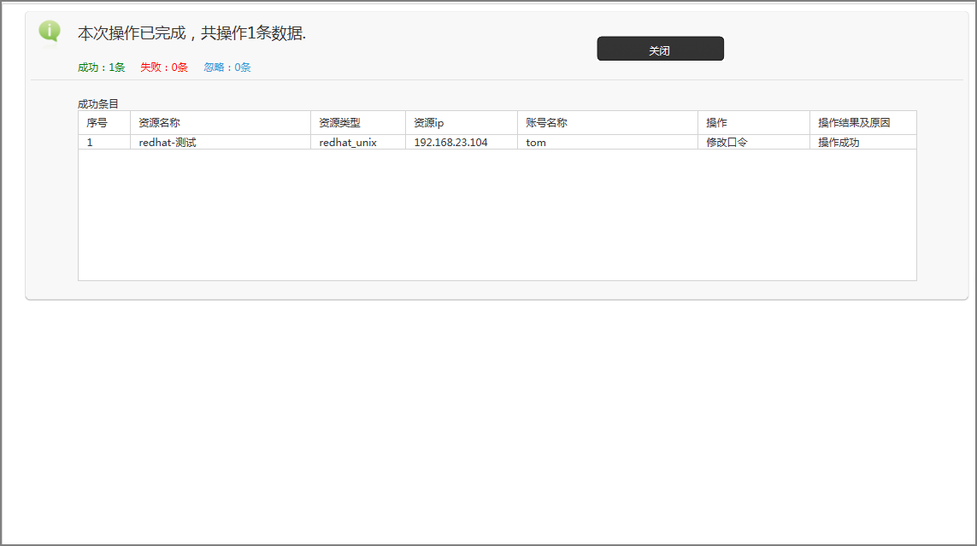
图5.1.31
点击关闭按钮完成操作。
- 批量修改鉴别状态
在列表中勾选需要修改鉴别状态的账号，点击工具栏中按钮，如图5.1.32。
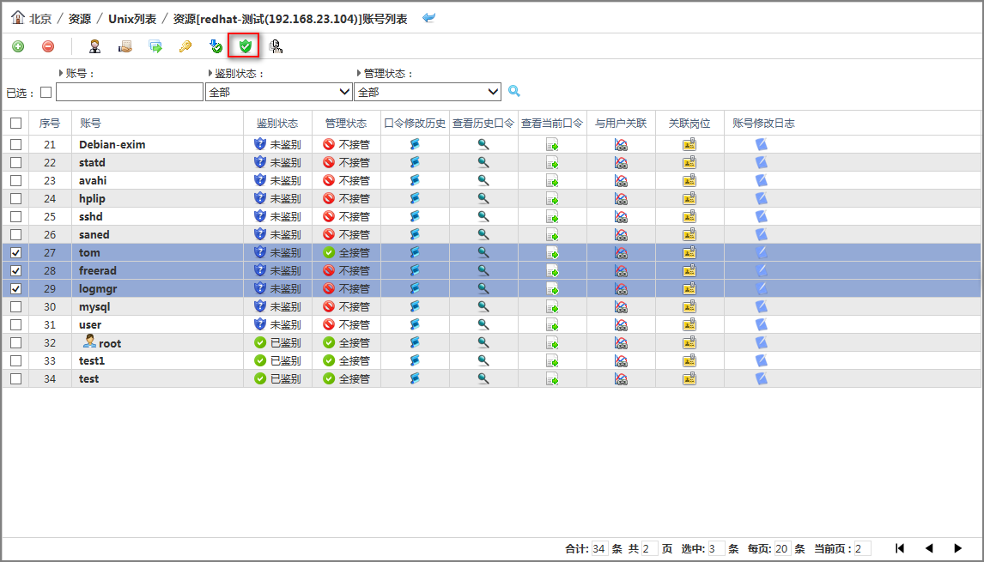
图5.1.32
进入批量修改页面，如图5.1.33。
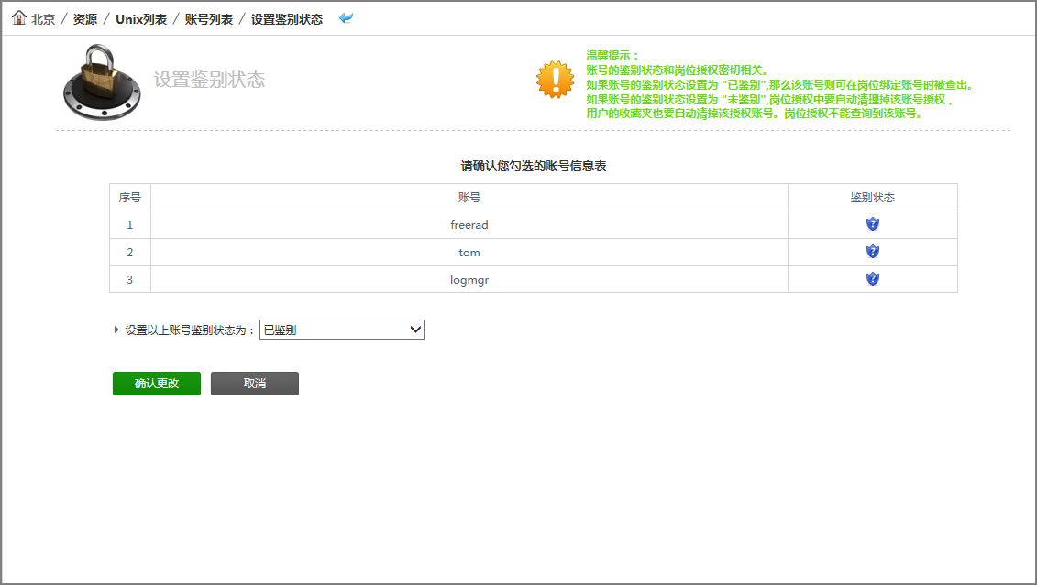
图5.1.33
选择需要修改的账号状态，点击，页面提示，如图5.1.34。
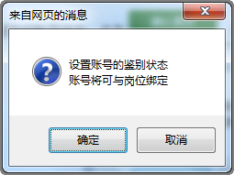
图5.1.34
点击确定按钮提示“请确认是否设置账号的鉴别状态”点击确定完成操作进入结果展展现页面，如图5.1.35。
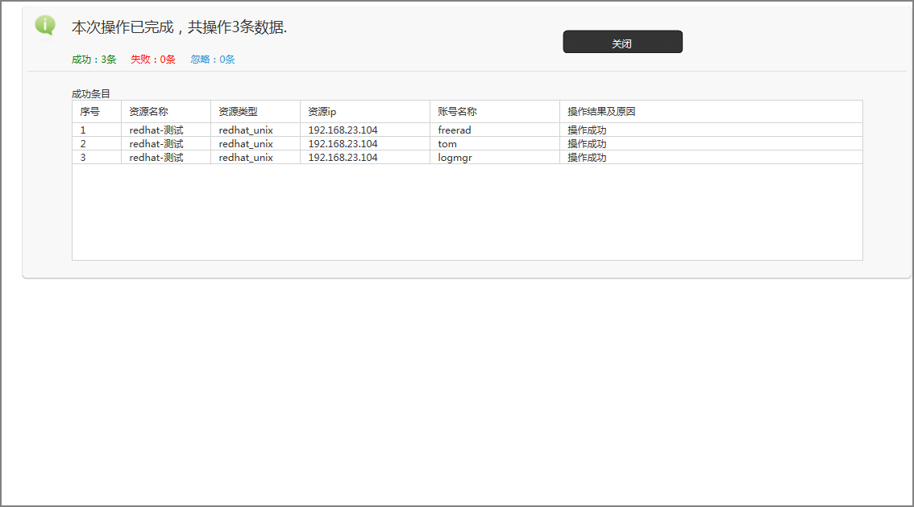
图5.1.35
点击按钮返回到账号列表。
- 批量修改接管状态
在列表中勾选需要修改鉴别状态的账号，点击工具栏中按钮，如图5.1.36。
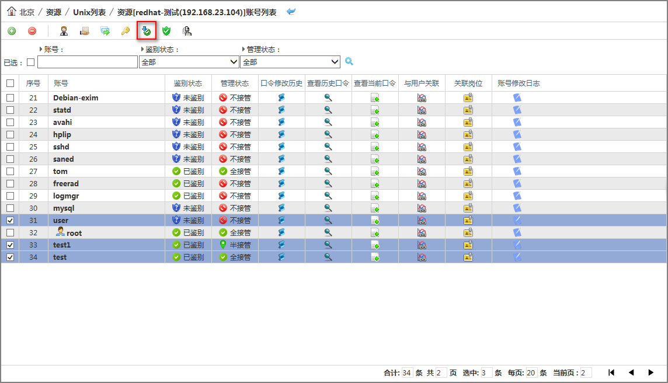
图5.1.36
进入批量修改页面，如图5.1.37。
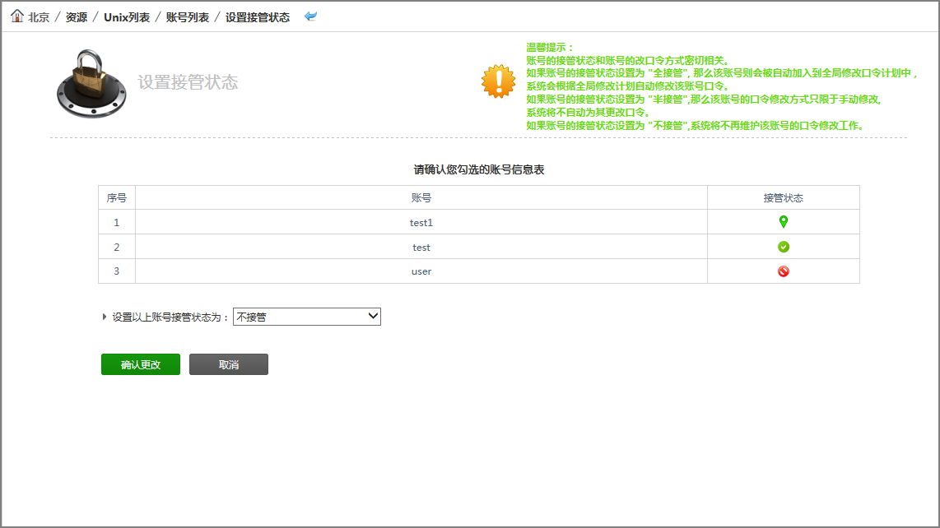
图5.1.37
选择需要修改的账号状态，点击，页面提示，如图5.1.38。
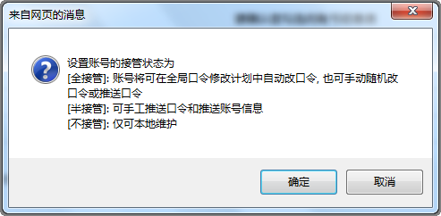
图5.1.38
点击确定按钮提示“请确认是否设置账号的接管状态?”
点击确定完成操作进入结果展展现页面，如图5.1.39。
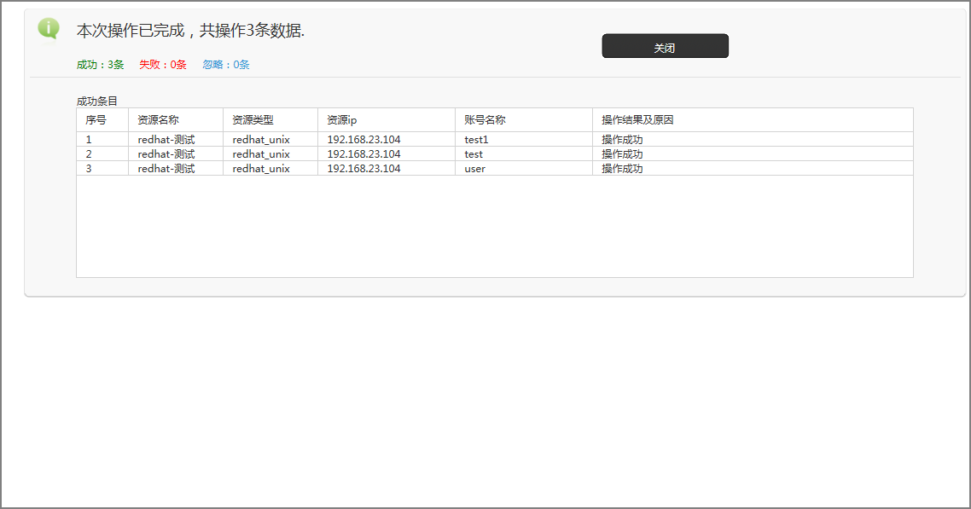
图5.1.39
点击按钮返回到账号列表。
- 批量修改访问方式
在列表中勾选需要修改鉴别状态的账号，点击工具栏中按钮，如图5.1.40。
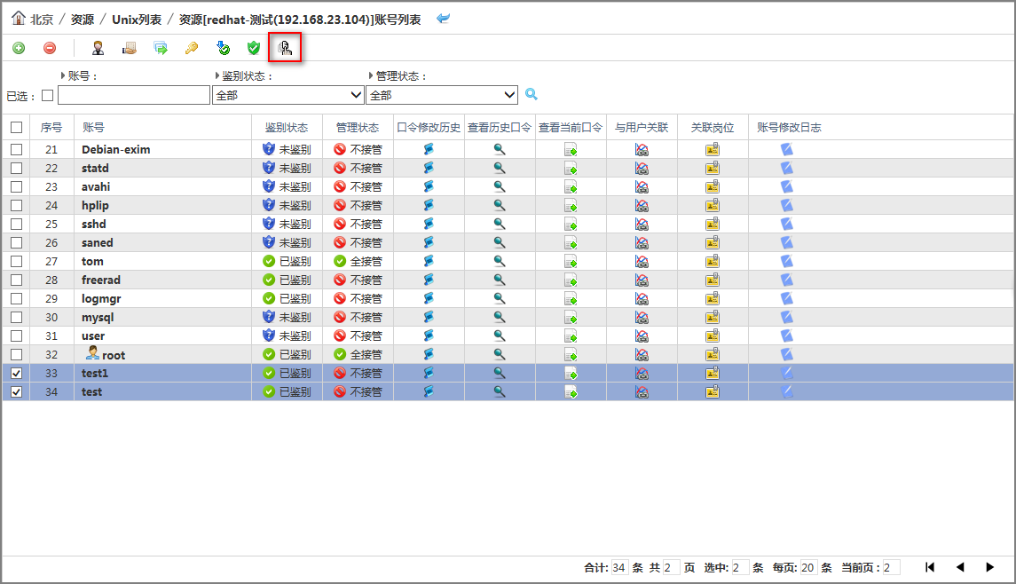
图5.1.40
进入批量修改页面，如图5.1.41。
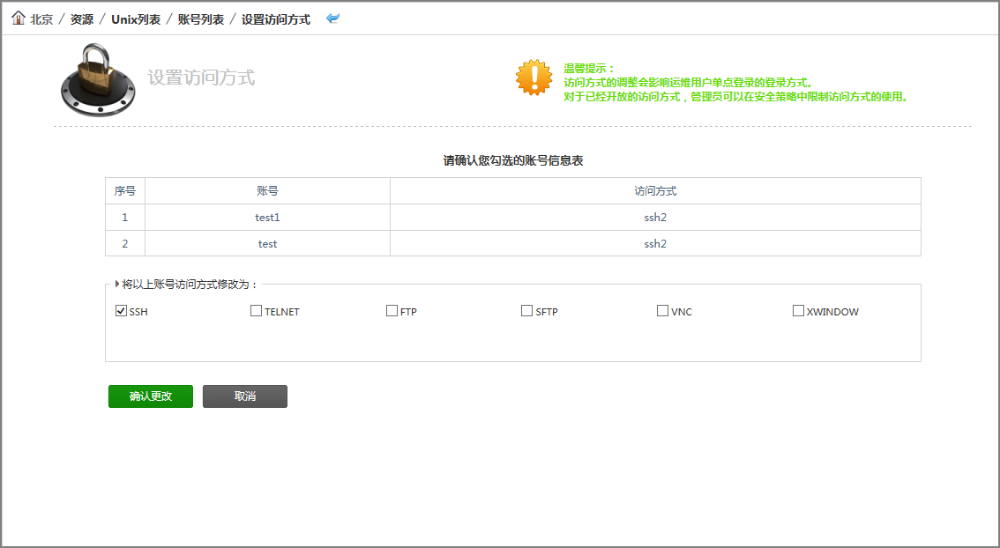
图5.1.41
选择需要修改的账号状态，点击，页面提示，如图5.1.42。
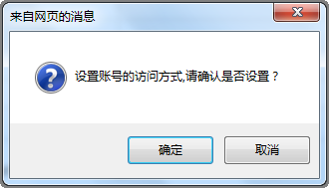
图5.1.42
点击确定完成操作进入结果展展现页面，如图5.1.43。
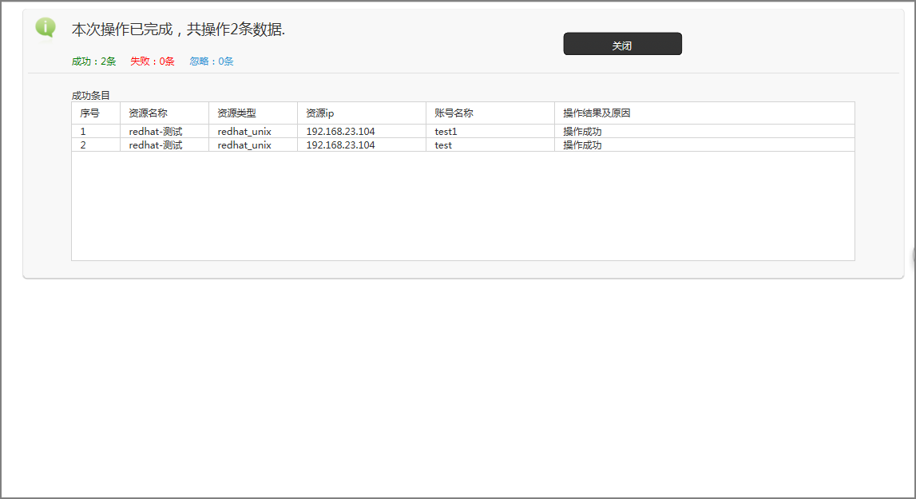
图5.1.43
点击按钮返回到账号列表。

- 查看口令修改历史
在账号列表中点击需要查看口令修改历史的账号所在行中的按钮，进入口令修改历史页
面，如图5.1.44。
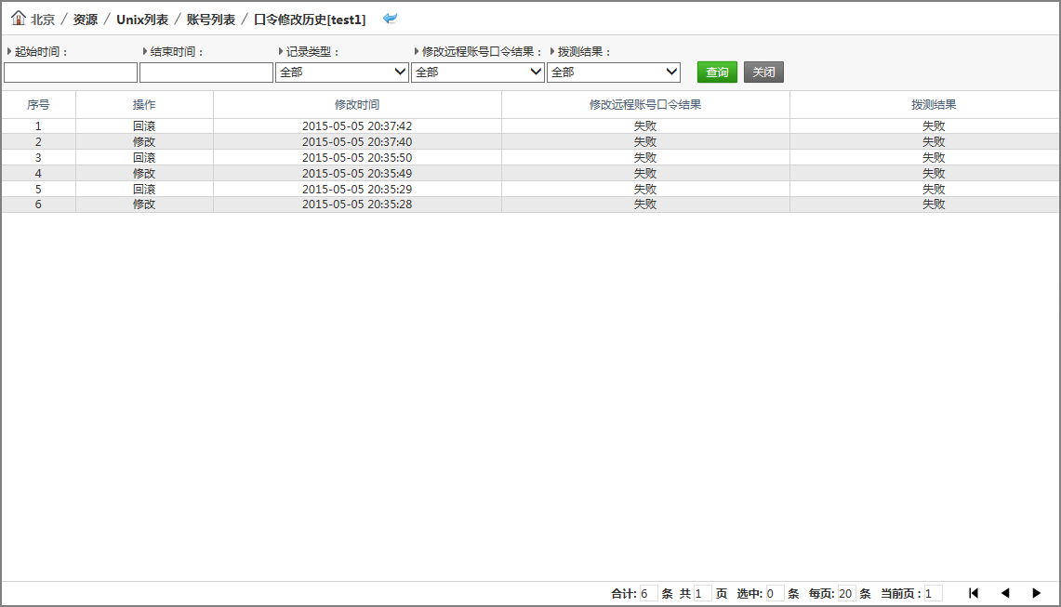
图5.1.44
- 查看历史口令
在账号列表中点击需要查看历史口令的账号所在行中的按钮，进入历史口令页面，如图
5.1.45。
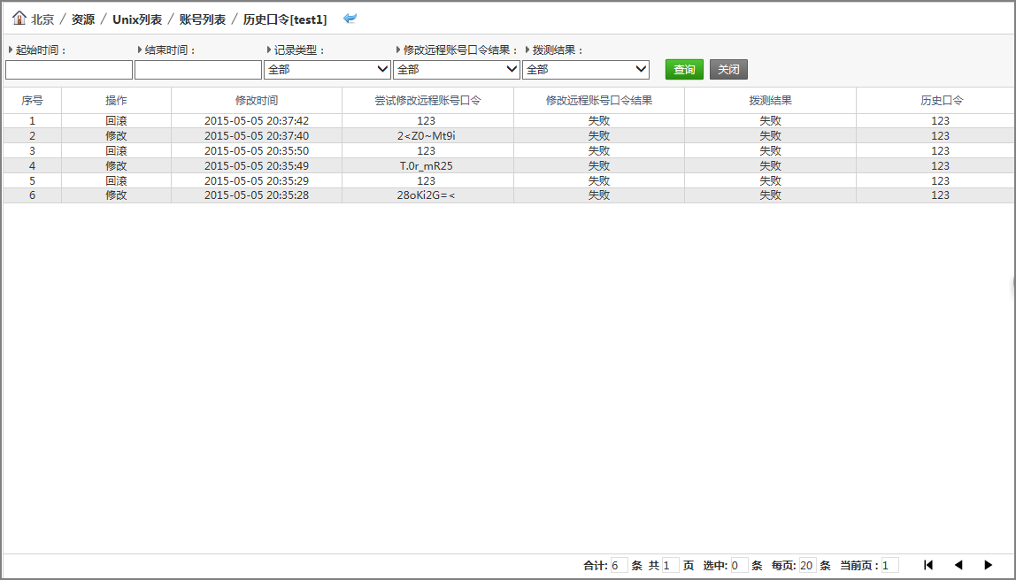
图5.1.45
- 查看当前口令
在账号列表中点击需要查看当前口令的账号所在行中的按钮，如图5.1.46。
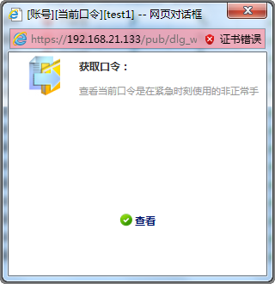
图5.1.46
点击查看当前口令，如图5.1.47。
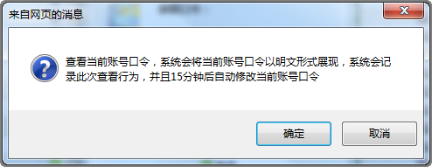
图5.1.47
点击确定页面提示“请确认是否查看该账号口令信息”
点击确定页面显示出当前账号口令，如图5.1.48。
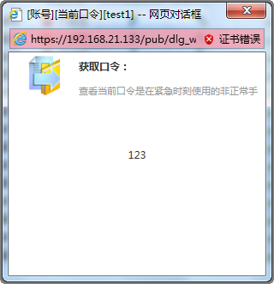
图5.1.48
- 与用户关联
在账号列表中点击需要查看与用户关联的账号所在行中的按钮，如图5.1.49。
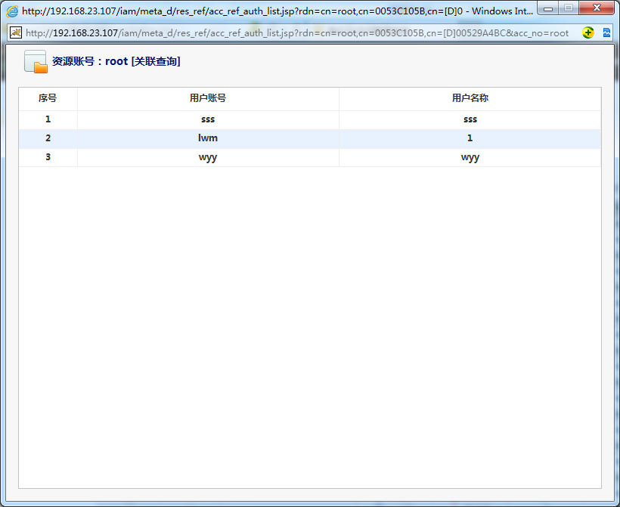
图5.1.49
- 关联岗位
在账号列表中点击需要查看关联岗位的账号所在行中的按钮，如图5.1.50。
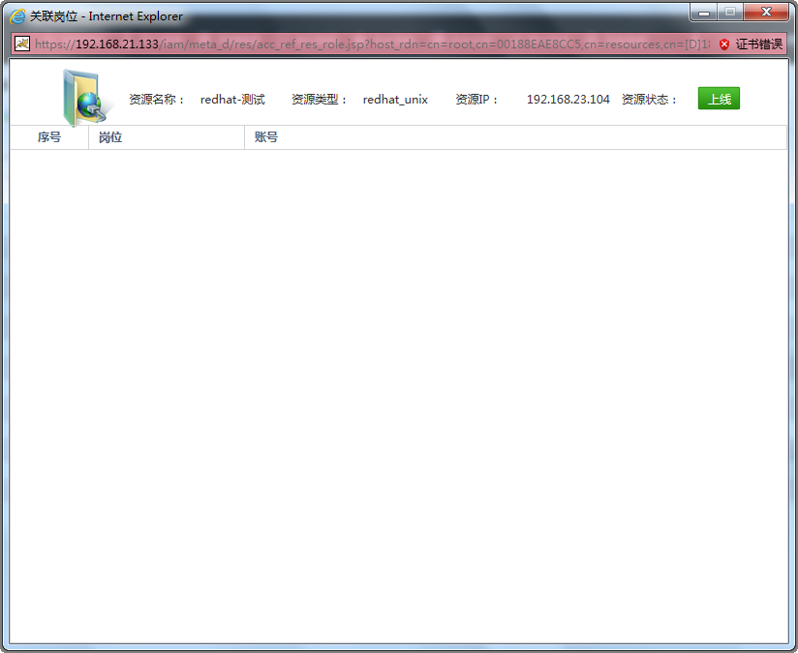
图5.1.50
- 打印密码信封
选择要打印的资源账号，点击按钮如下图5.1.51；
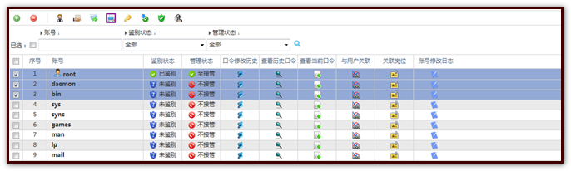
图5.1.51
进入打印页面信息如下图5.1.52，确认打印，即通过密码信封服务器打印出密码信封(需要在系统服务中配置好密码信封服务器)，关闭即退出页面。
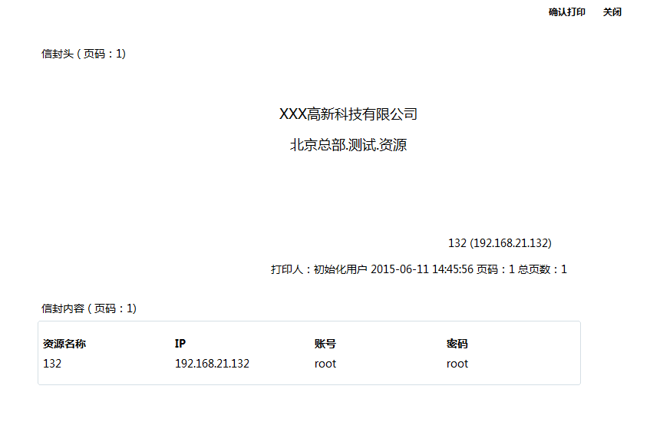
图5.1.52

Windows资源
Windows资源：Windows2003、Windows2008、Windows20012等。

添加资源
点击Windows资源管理页面工具栏按钮，进入Windows资源添加页面。Windows资源
信息填写如图5.2.1
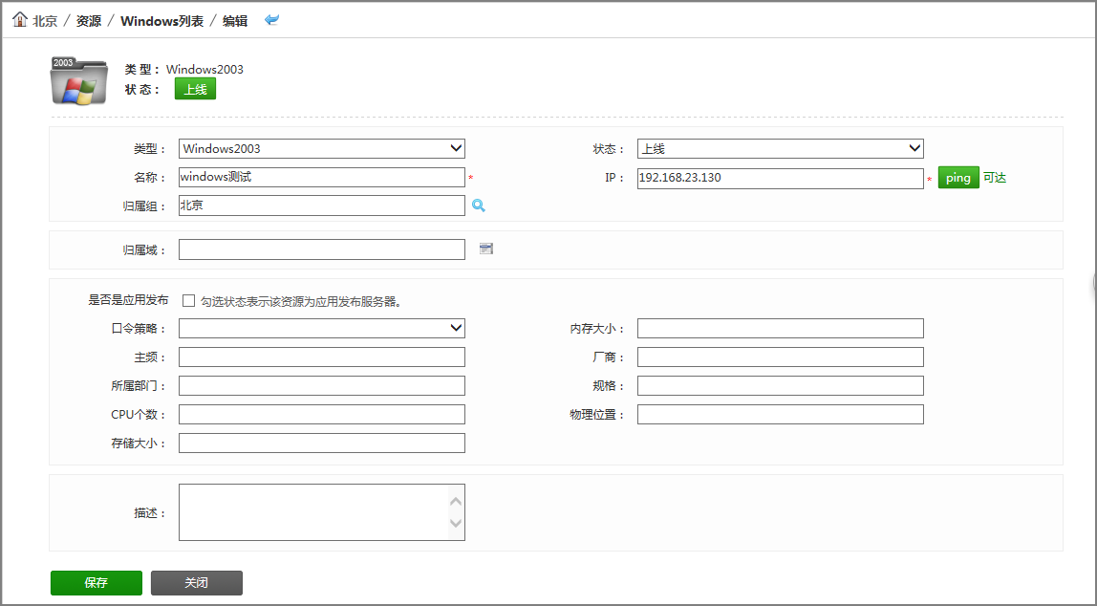
图5.2.1
点击按钮，Windows资源添加完成

修改资源
点击Windows资源列表上的名称，如图5.2.2
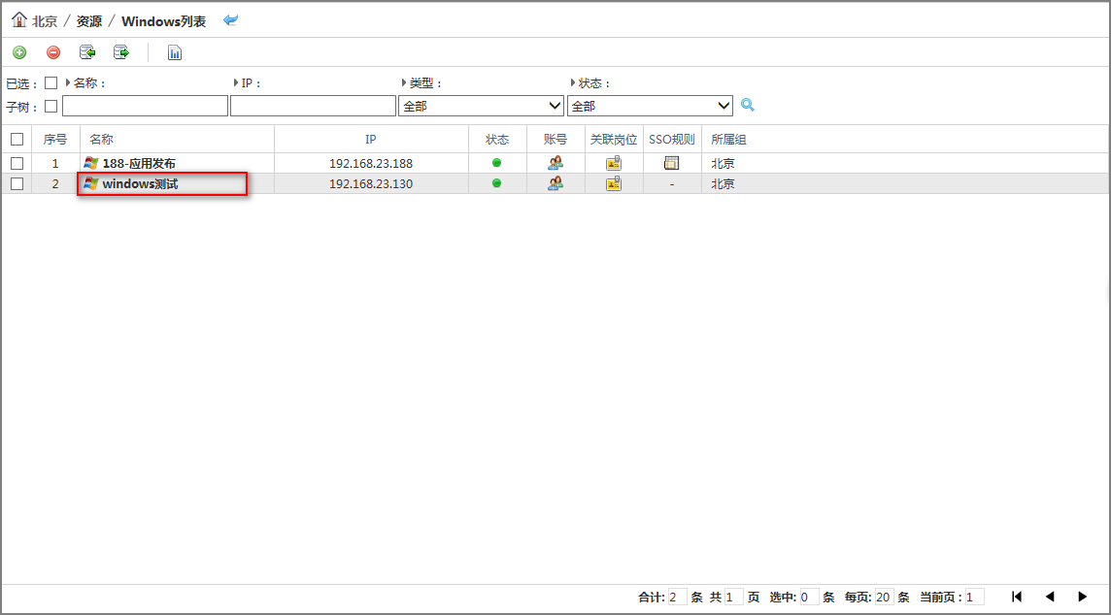
图5.2.2
进入Windows资源编辑页面，编辑信息如图5.2.3
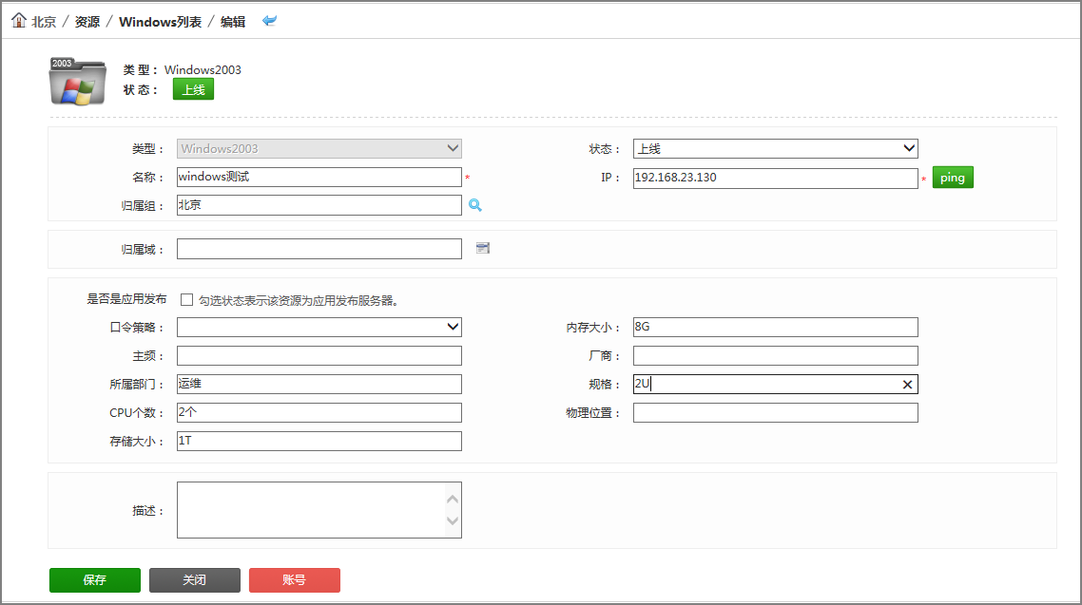
图5.2.3
点击按钮，Windows资源修改完成

删除资源
删除资源，勾选要删除的资源，点击按钮进行删除如图5.2.4(资源为下线状态才可以删
除)
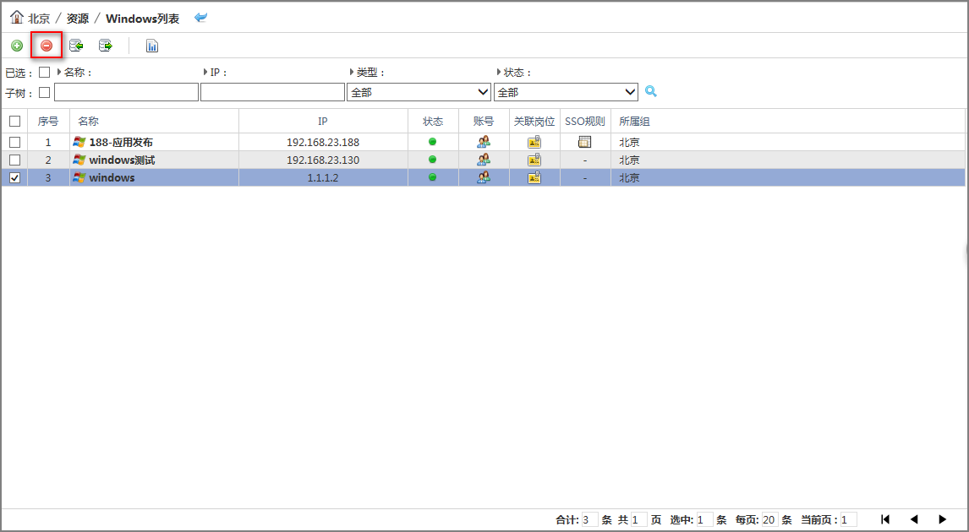
图5.2.4
点击按钮后会跳转到操作结果页面如图5.2.5
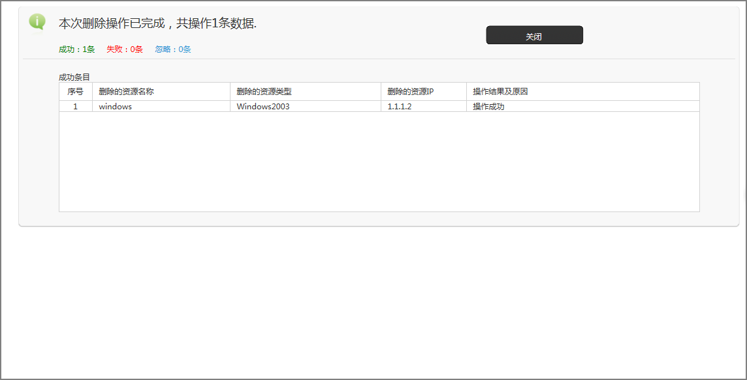
图5.2.5

查询资源
全称查询，输入查询条件，点击按钮如图5.2.6
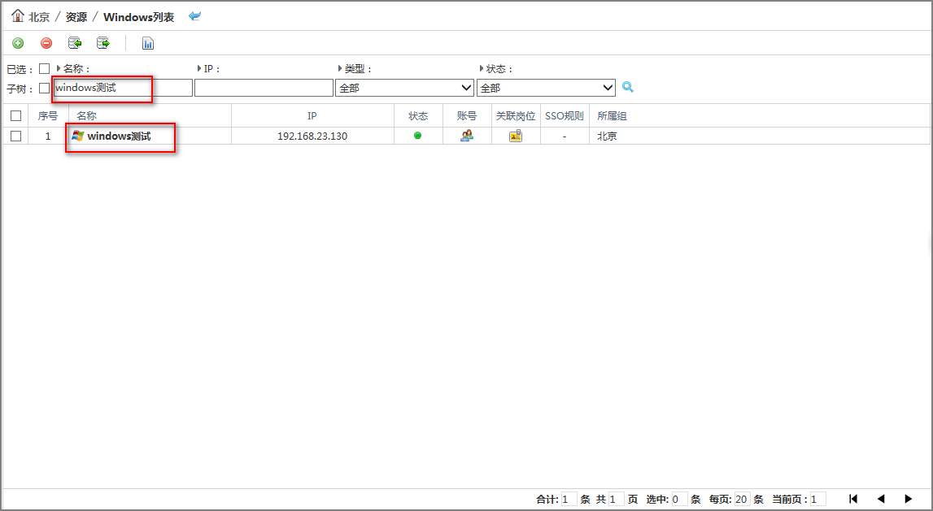
图5.2.6
模糊查询，输入查询条件，点击按钮如图5.2.7
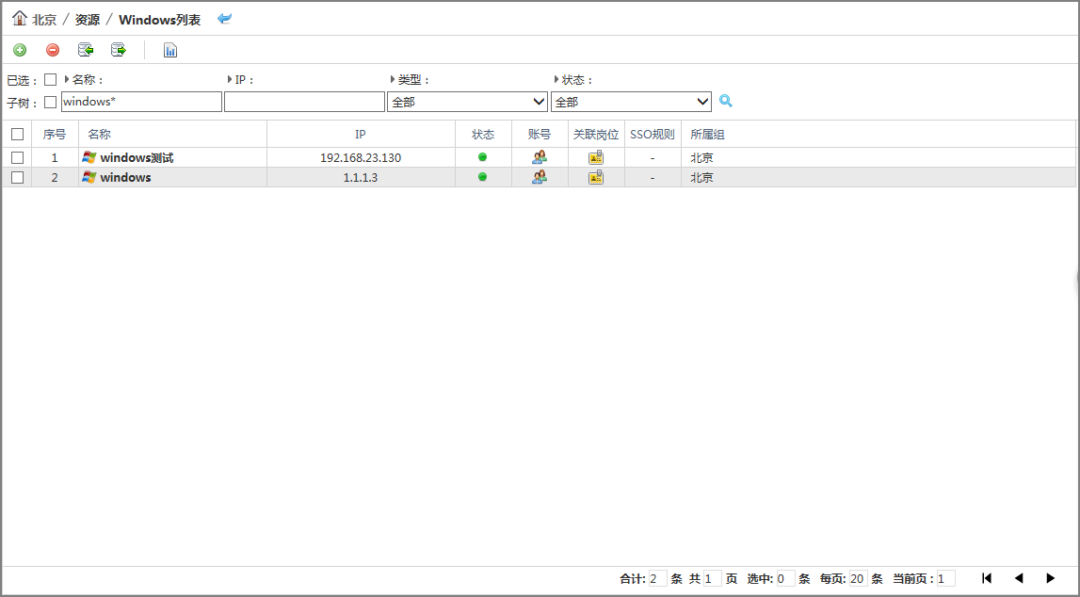
图5.2.7

导出资源
查询出要导出的资源，点击按钮如图5.2.8
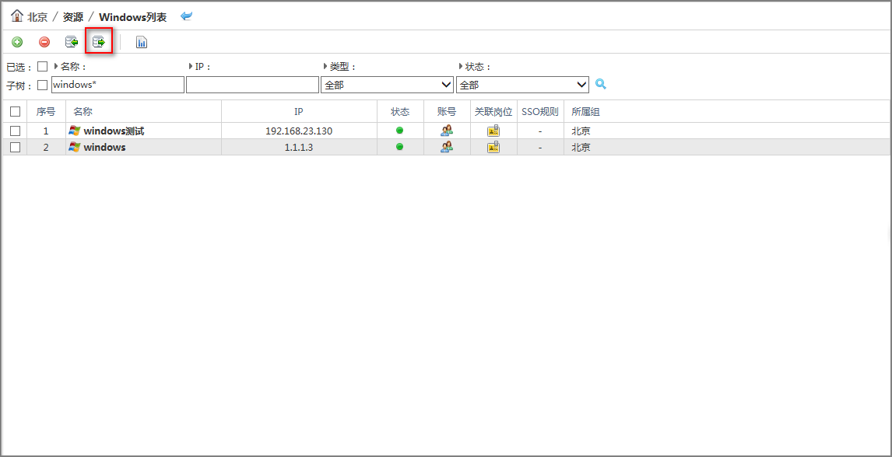
图5.2.8

导入资源
点击按钮进入选择导入文件页面如图5.2.9
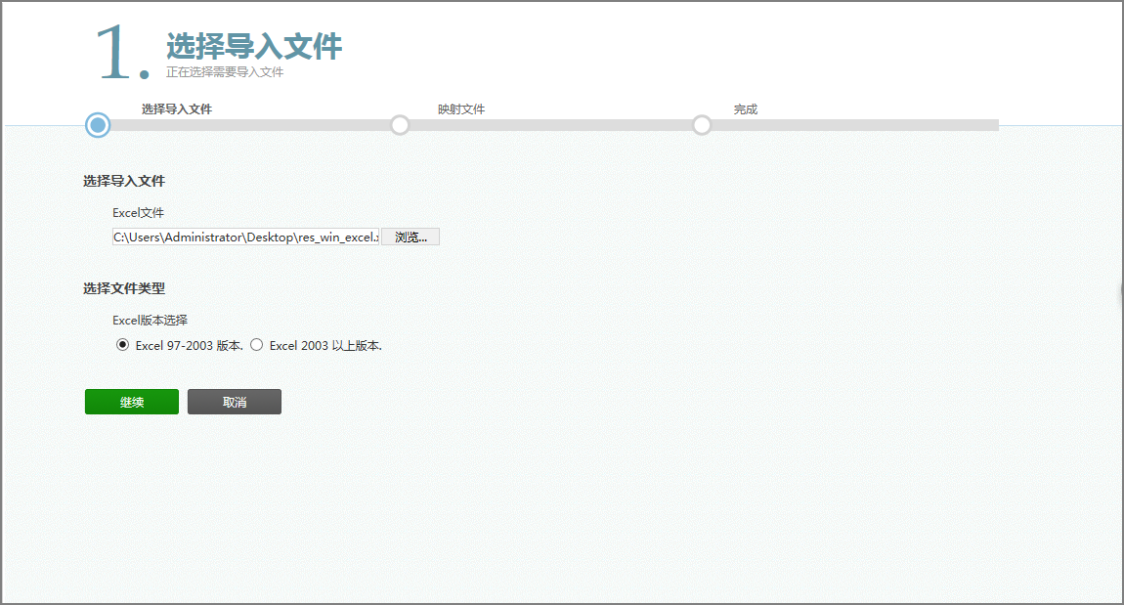
图5.2.9
选择导入文件后点击按钮，映射文件页面如图5.2.10
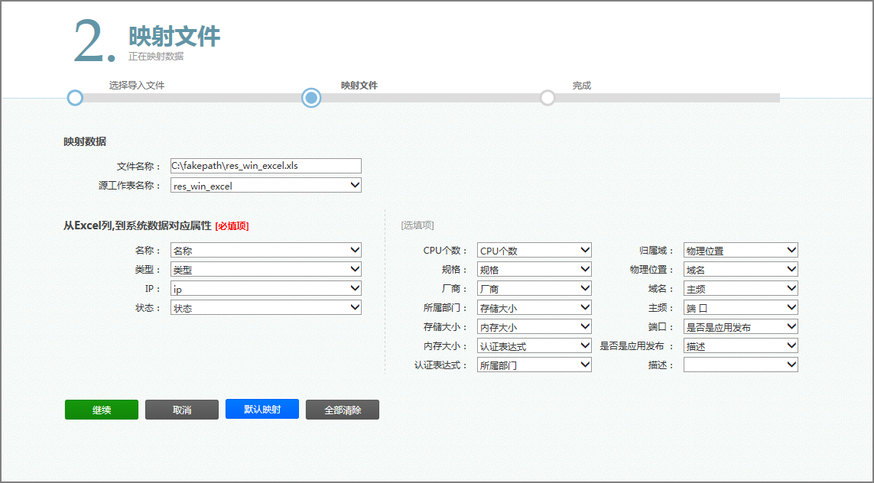
图5.2.10
点击按钮，确认文件映射无误后点击按钮，导入操作完成跳转到
操作结果页面。如图5.2.11
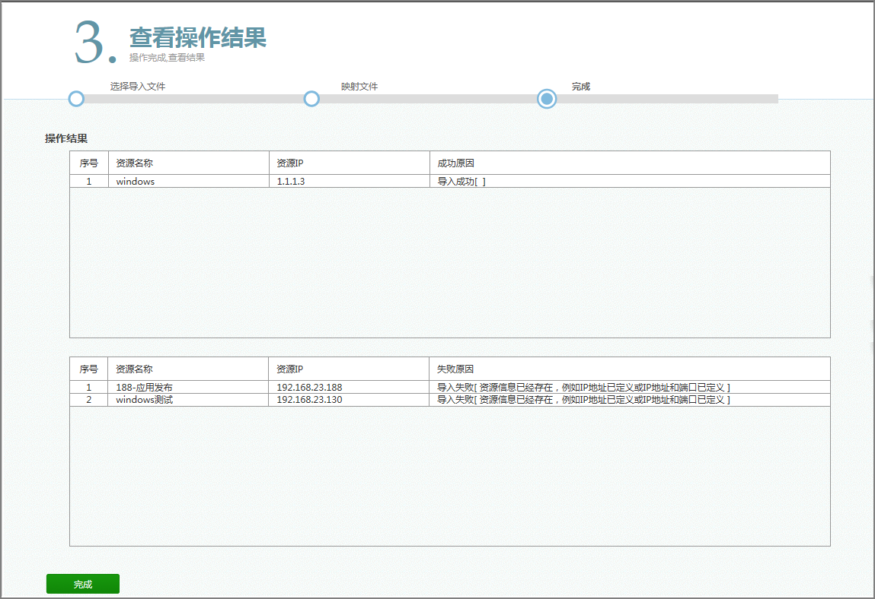
图5.2.11
点击按钮返回组织结构列表页面。

账号管理
- 配置管理员
在账号管理页面，点击按钮进入管理员配置页面，配置如图5.2.12
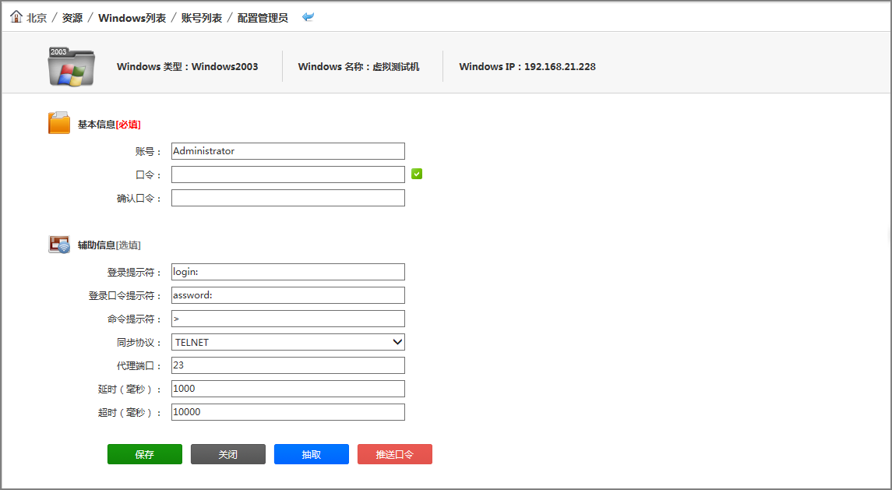
图5.2.12
点击按钮，配置管理员完成
- 收集账号
在管理员页面点击按钮如图5.2.12，或者在账号列表页面点击（图5.2.13）
按钮进行收集
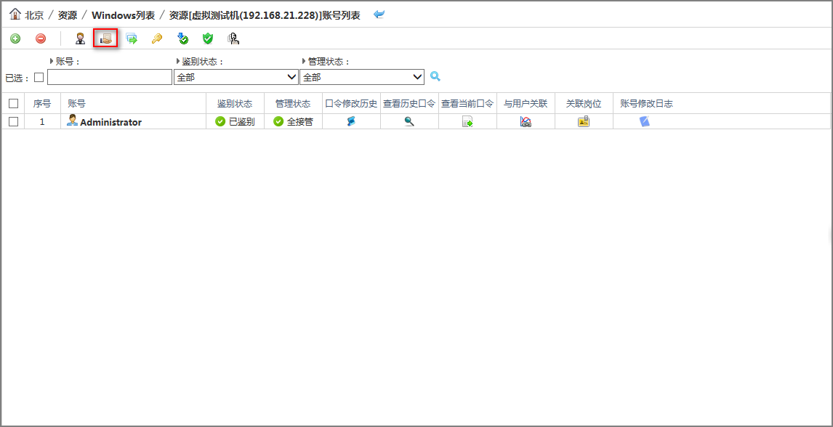
图5.2.13
点击后跳转结果页面如图5.2.14
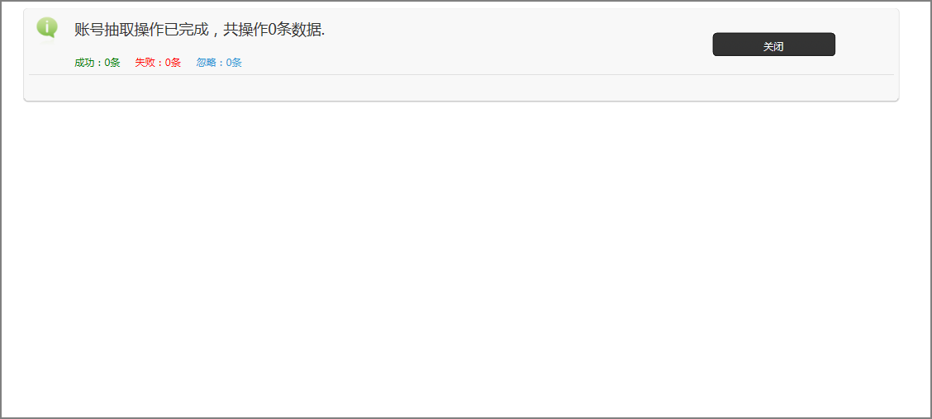
图5.2.14
点击按钮返回列表页面。
- 添加账号
点击账号列表工具栏中按钮进入账号编辑页面，如图5.2.15。
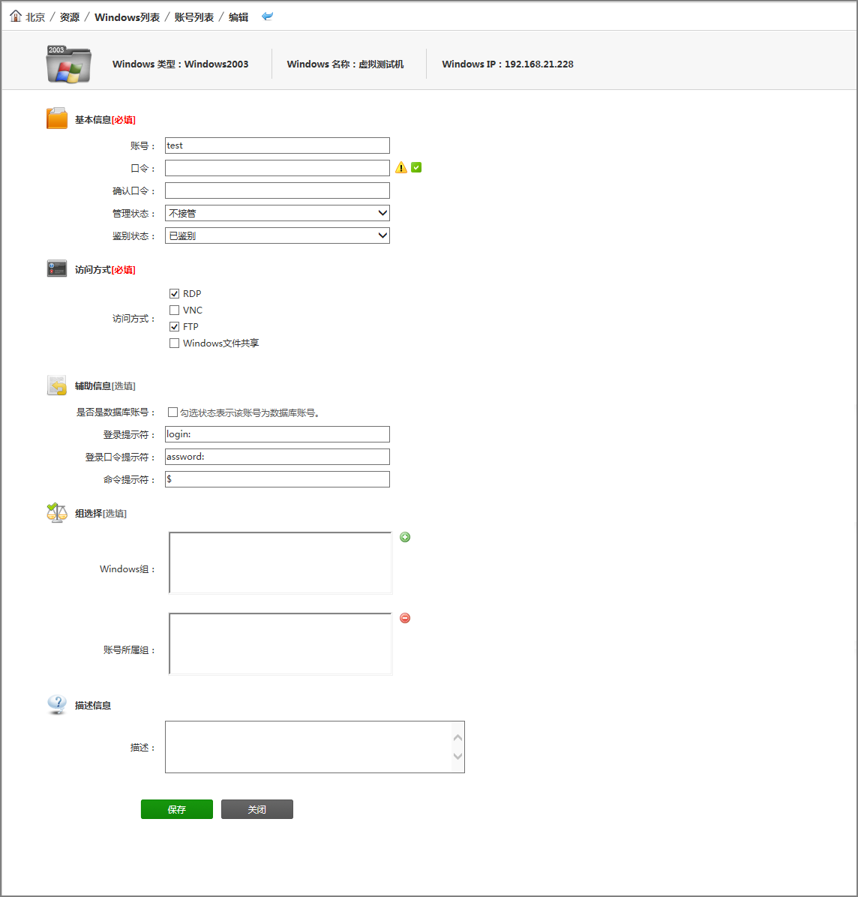
图5.2.15
填写相应信息后点击完成操作。
- 修改账号
在账号列表中点击需要修改的账号名称进入账号编辑页面，如图5.2.16。
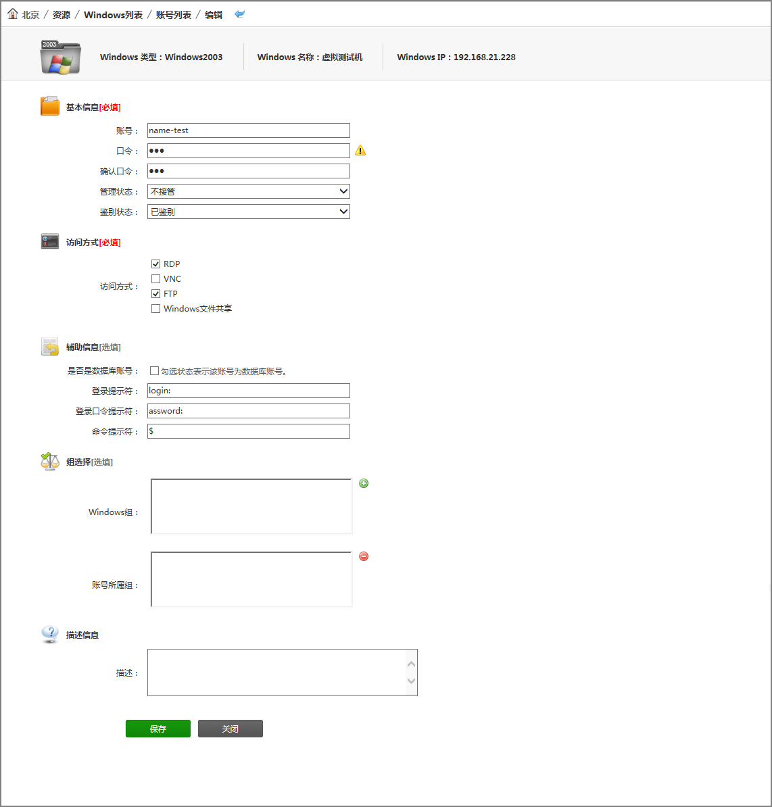
图5.2.16
修改需要修改的信息后点击完成操作。
- 删除账号
在账号列表中勾选需要删除的账号后点击按钮，如图5.2.17。
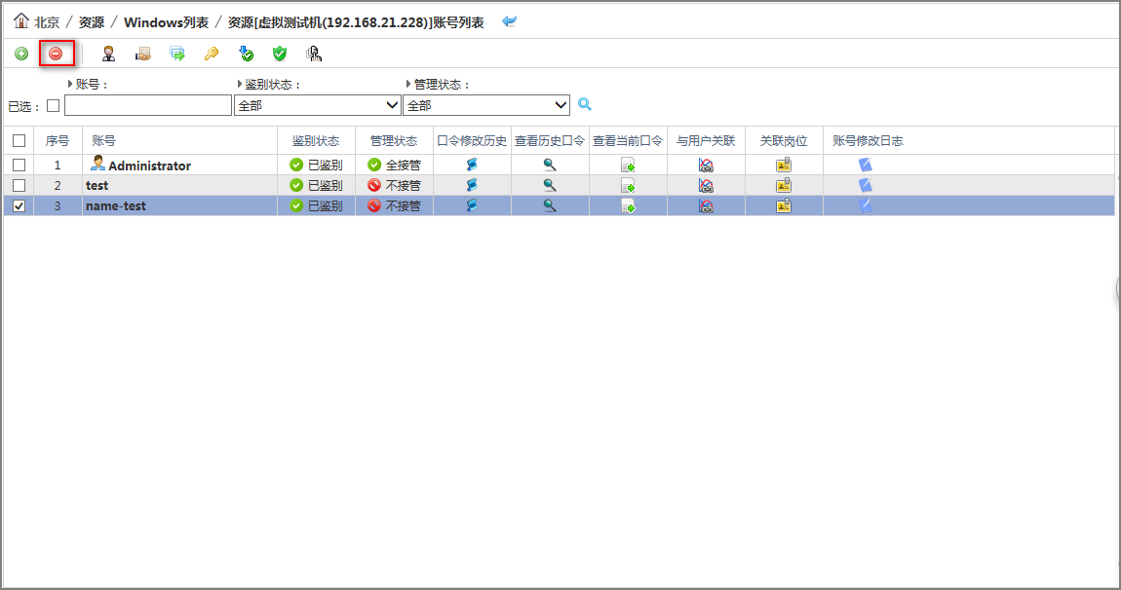
图5.2.17
页面提示如图5.2.18。
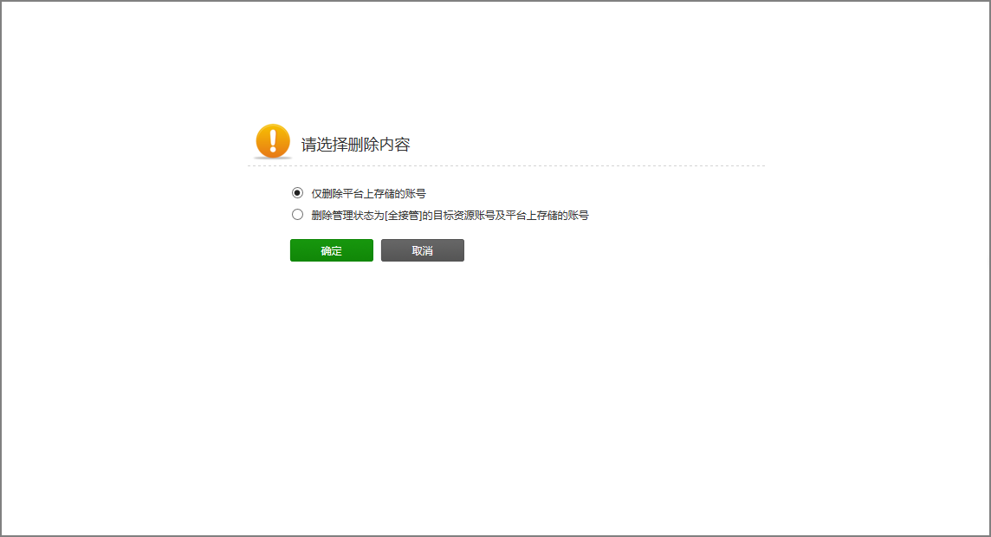
图5.2.18
如果仅删除本地账号，选择第一项：仅删除存储账号。
如果要删除本地和目标资源账号，选择第二项：删除管理状态为[全接管]目标资源账号及存
储账号。
点击，提示如图5.2.19。
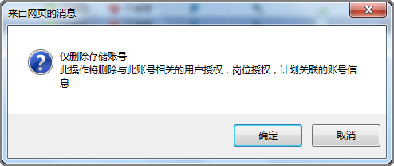
图5.2.19
点击确定页面提示，如图5.2.20。
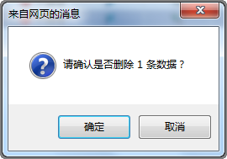
图5.2.20
点击确定完成操作，进入结果展现页面，如图5.2.21。
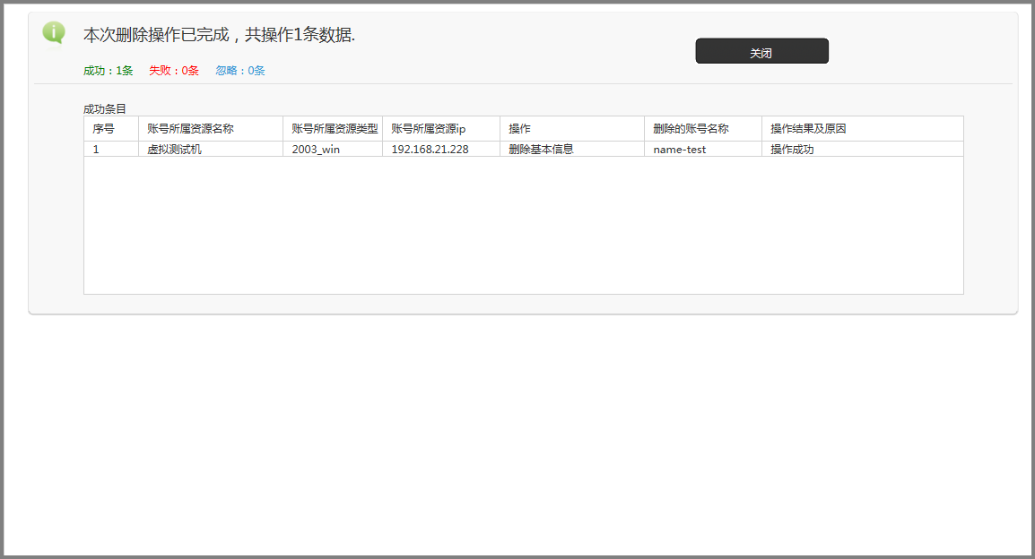
图5.2.21
点击按钮返回到账号列表。
- 推送账号
在账号列表中勾选需要推送的账号，点击工具栏中按钮，页面提示如图5.2.22。
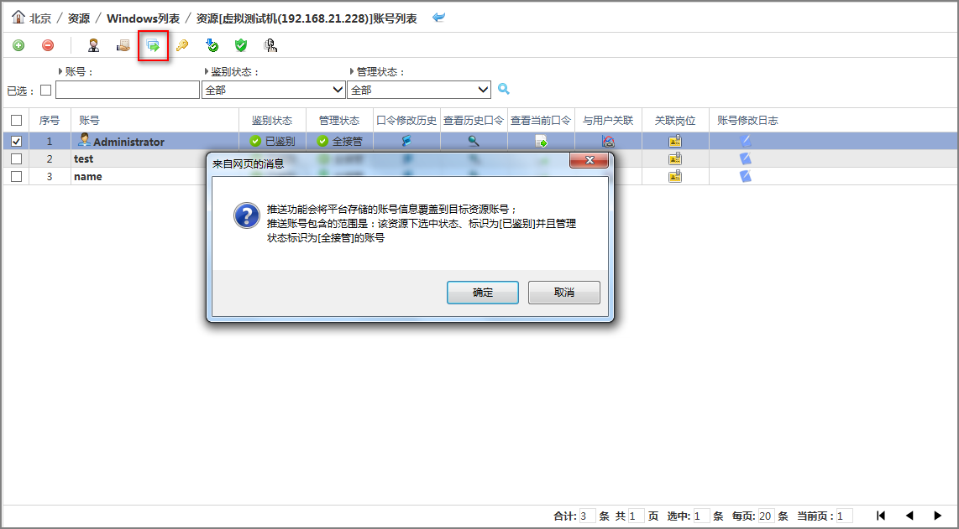
图5.2.22
点击确定页面提示“请确认是否推送1个账号？”，点击确定完成操作进入结果
展现页面，如图5.2.23。
图5.2.23
点击按钮返回到账号列表。
- 查询账号
进入账号列表，页面搜索区支持账号查询，如图5.2.24。
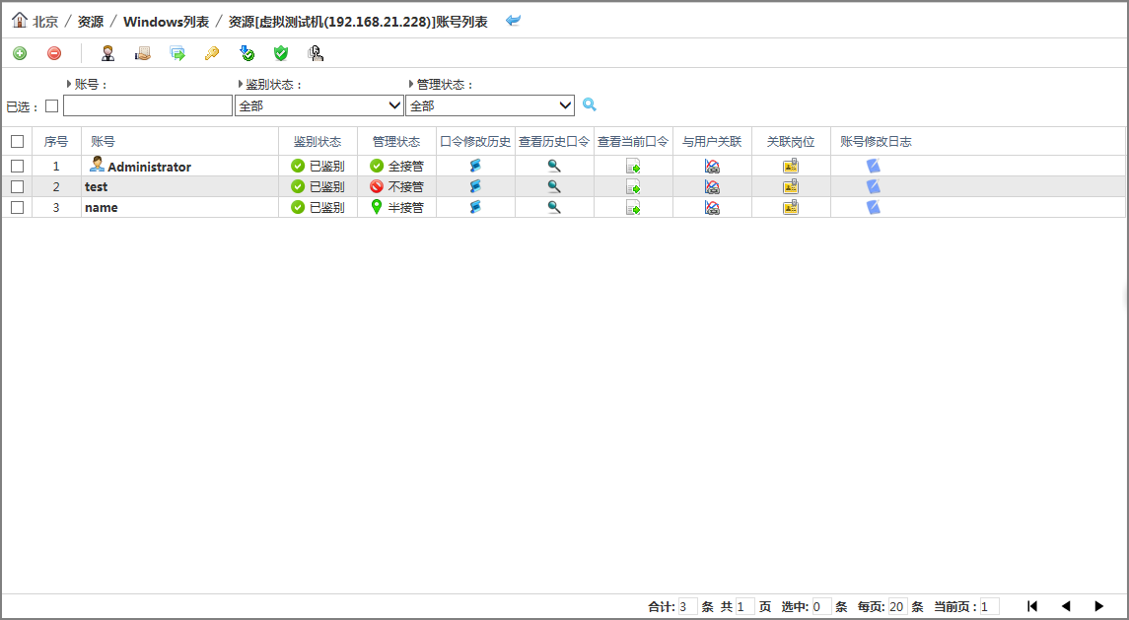
图5.2.24
- 根据账号名称查询
在搜索区账号下的文本框中输入需要搜索的账号，点击按钮，如图5.2.25。
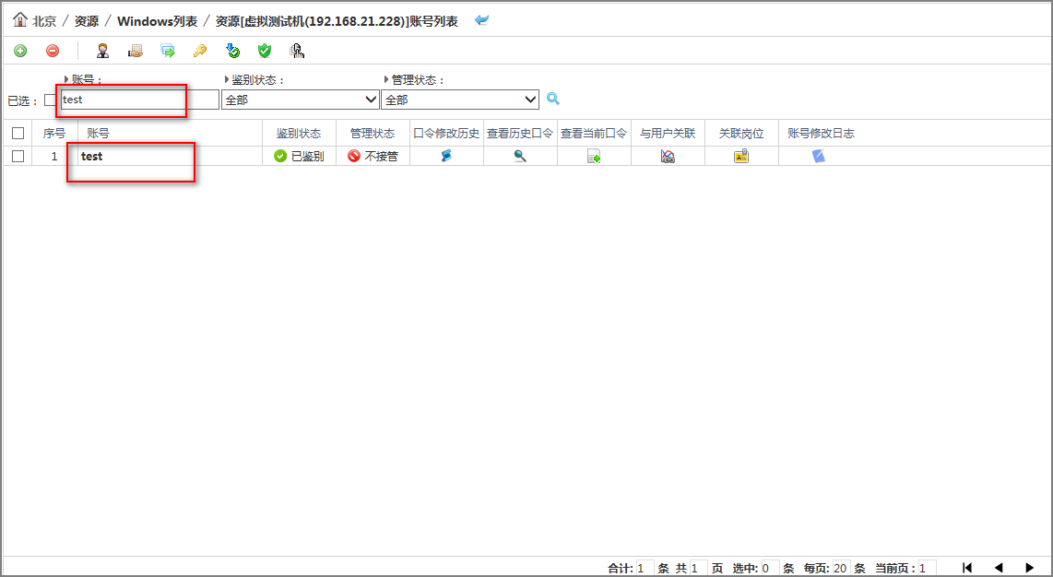
图5.2.25
列表中列出查询的账号。
- 根据账号鉴别状态查询
在搜索区鉴别状态下拉菜单中选择已鉴别，查询账号状态为已鉴别的账号，点击按
钮，如图5.2.26。
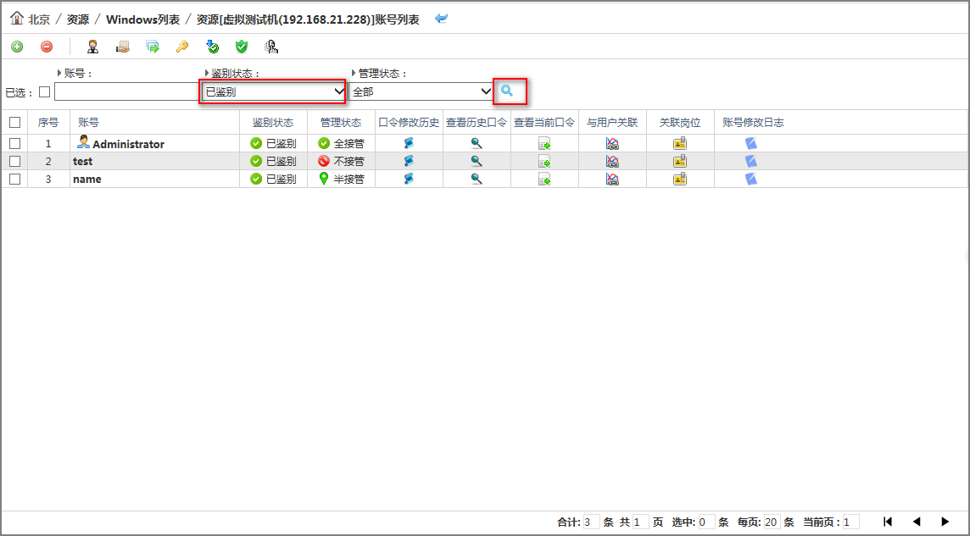
图5.2.26
页面列出所有状态为已鉴别的账号信息。
- 根据账号管理状态查询
在搜索区管理状态下拉菜单中选择全接管，查询账号状态为全接管的账号，点击按
钮，如图5.2.27。
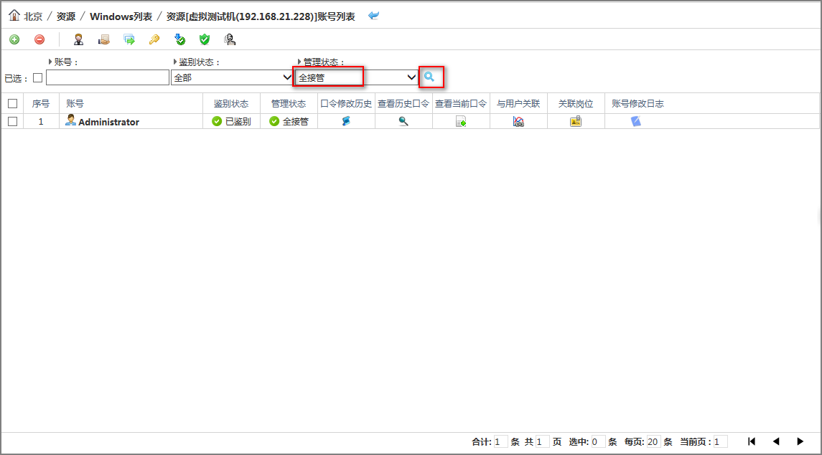
图5.2.27
页面列出所有状态为全接管的账号信息。
- 随机改口令
在列表中勾选需要改口令的账号点击工具栏中按钮，如图5.2.28。
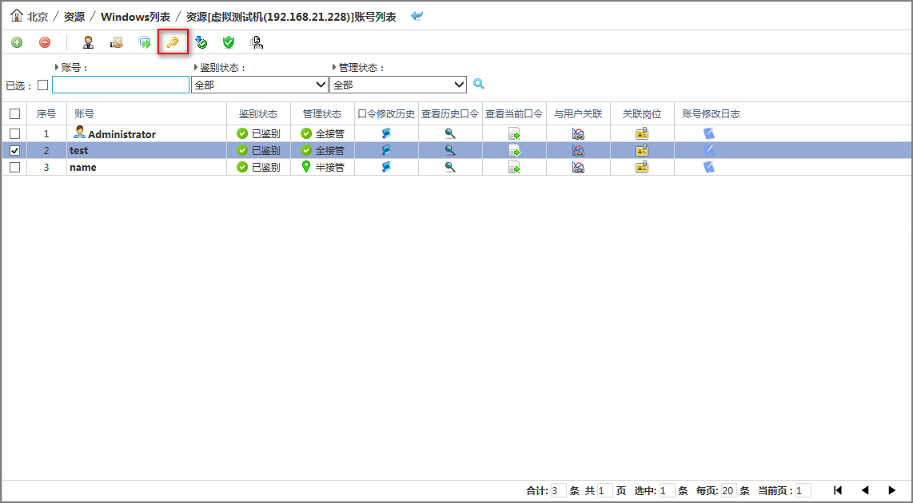
图5.2.28
进入确认页面，如图5.2.29。
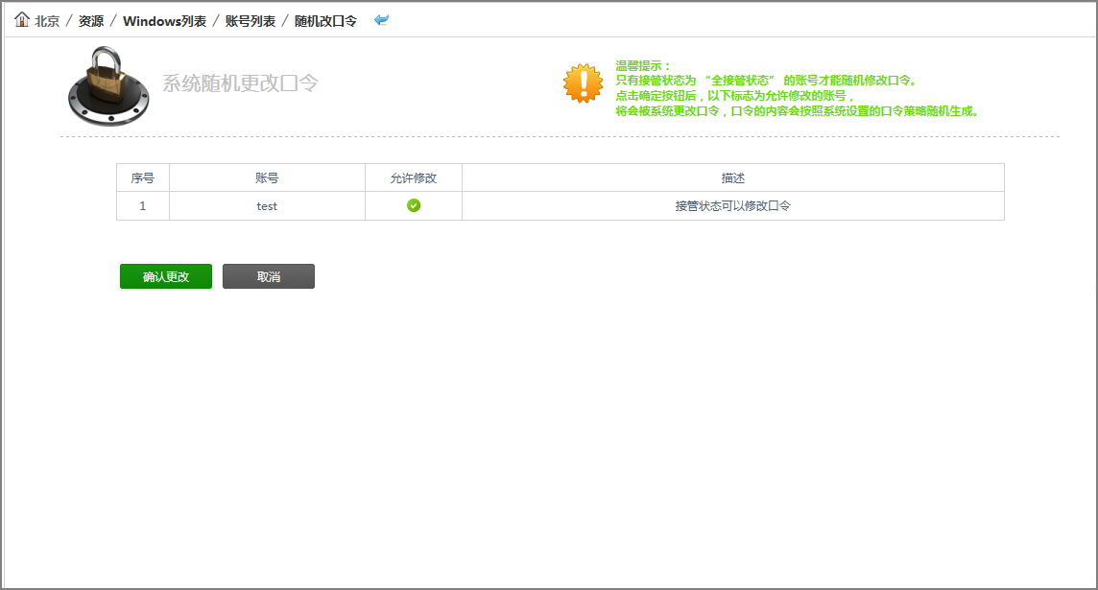
图5.2.29
只有[全接管]状态的账号才可以随机改口令。点击按钮，页面提示如图5.2.30。
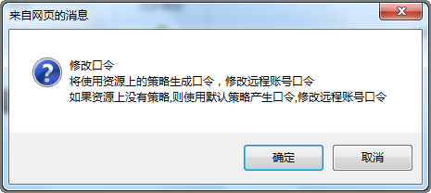
图5.2.30
点击确定提示“请确认是否修改1个账号口令？”
点击确定进入结果展现页面，如图5.2.31。
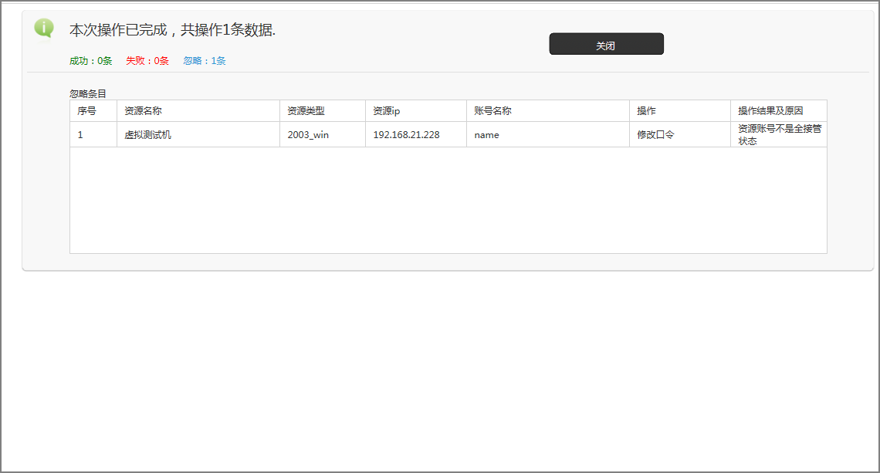
图5.2.31
点击关闭按钮完成操作。
- 批量修改鉴别状态
在列表中勾选需要修改鉴别状态的账号，点击工具栏中按钮，如图5.2.32。
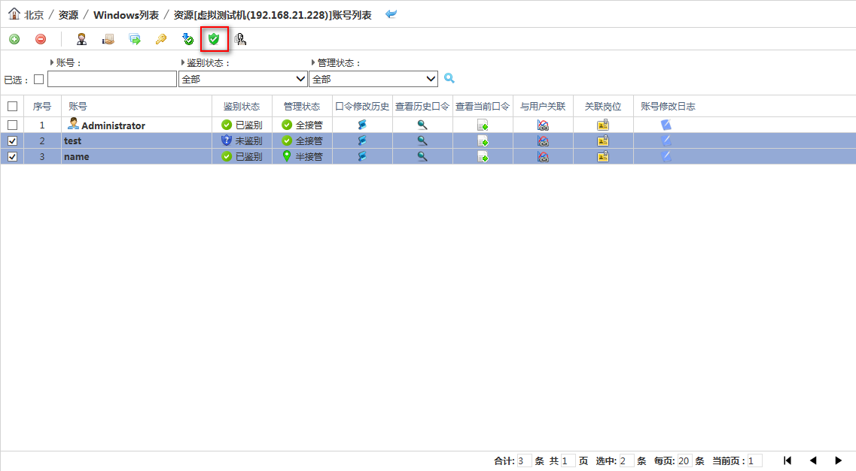
图5.2.32
进入批量修改页面，如图5.2.33。
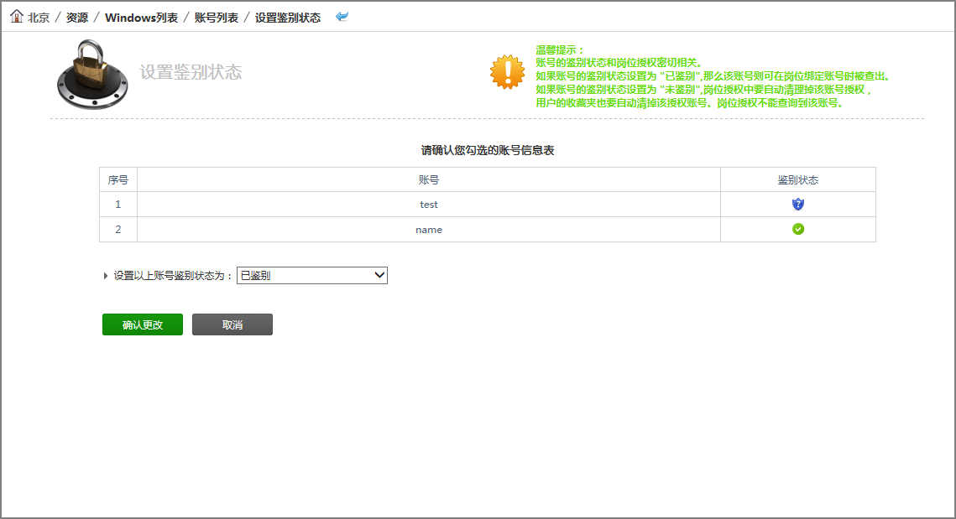
图5.2.33
选择需要修改的账号状态，点击，页面提示，如图5.2.34。
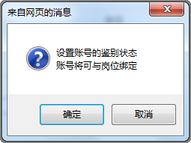
图5.2.34
点击确定按钮提示“请确认是否设置账号的鉴别状态？”
点击确定完成操作进入结果展展现页面，如图5.2.35。
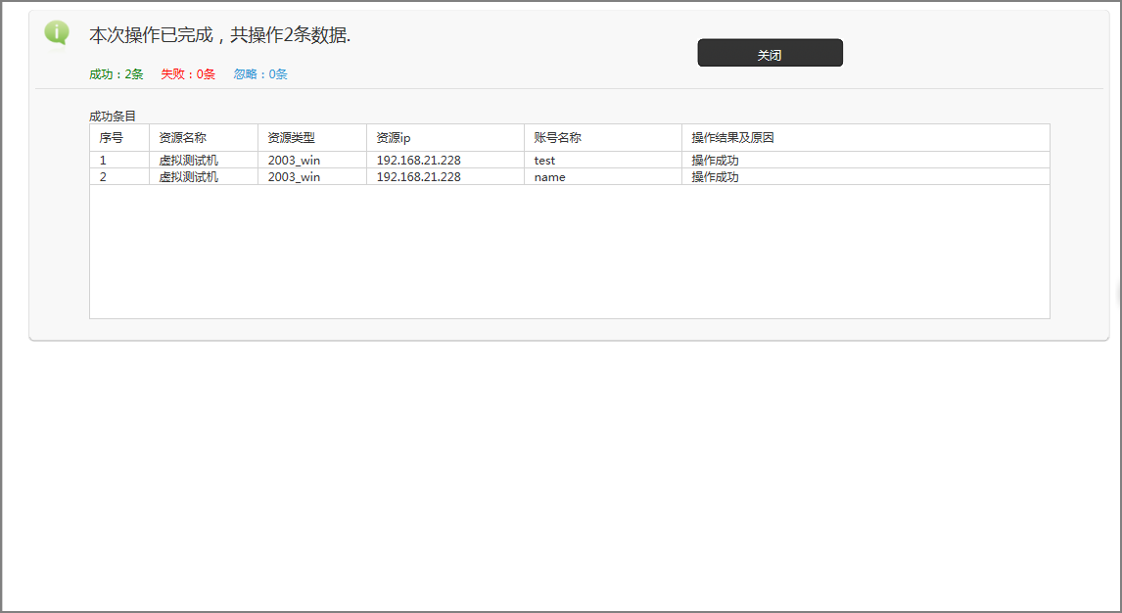
图5.2.35
点击按钮返回到账号列表。
- 批量修改接管状态
在列表中勾选需要修改鉴别状态的账号，点击工具栏中按钮，如图5.2.36。
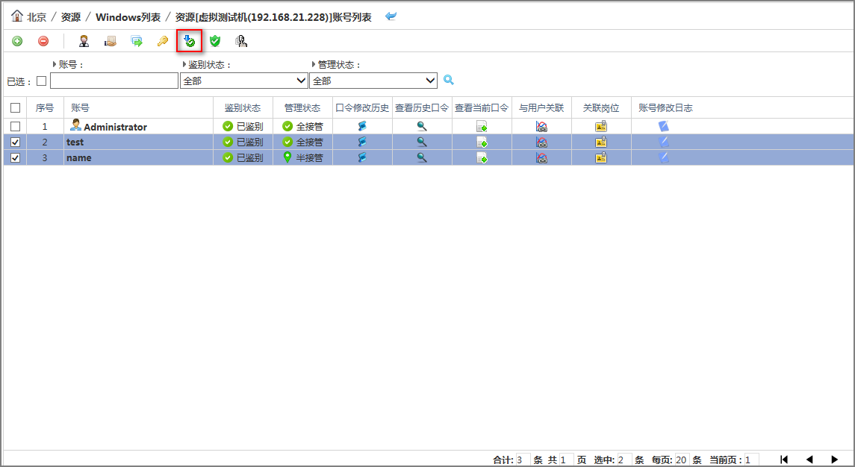
图5.2.36
进入批量修改页面，如图5.2.37。
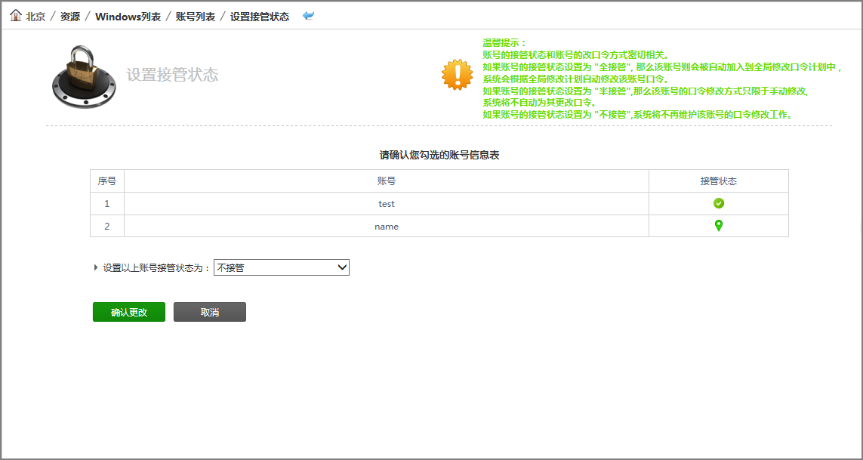
图5.2.37
选择需要修改的账号状态，点击，页面提示，如图5.2.38。
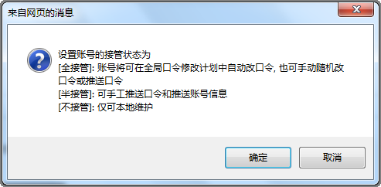
图5.2.38
点击确定按钮提示“请确认是否设置账号的接管状态？”
点击确定完成操作进入结果展展现页面，如图5.2.39。
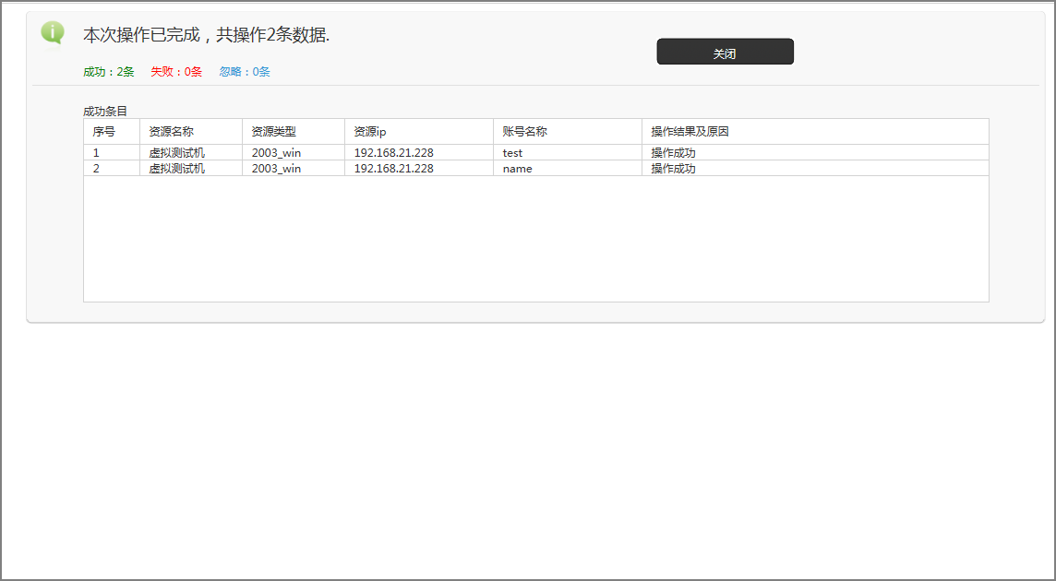
图5.2.39
点击按钮返回到账号列表。
- 批量修改访问方式
在列表中勾选需要修改鉴别状态的账号，点击工具栏中按钮，如图5.2.40。
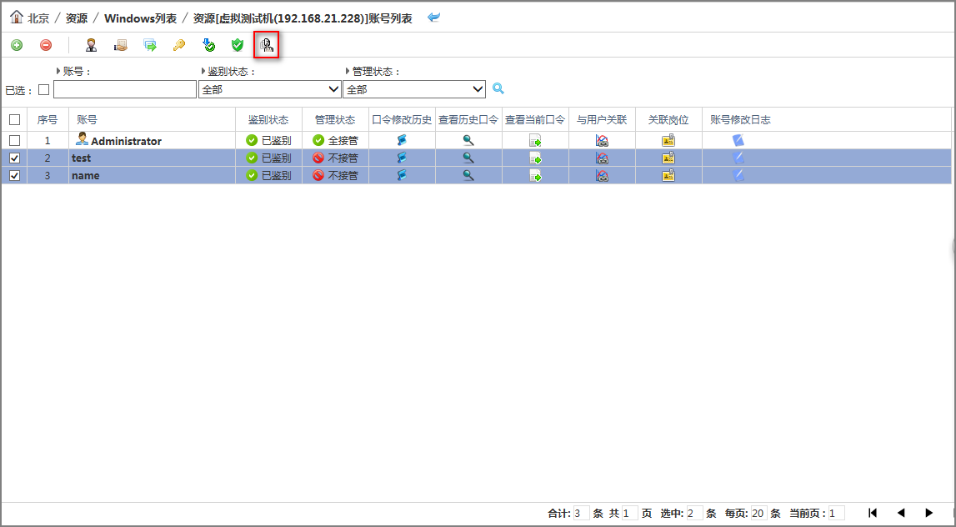
图5.2.40
进入批量修改页面，如图5.2.41。
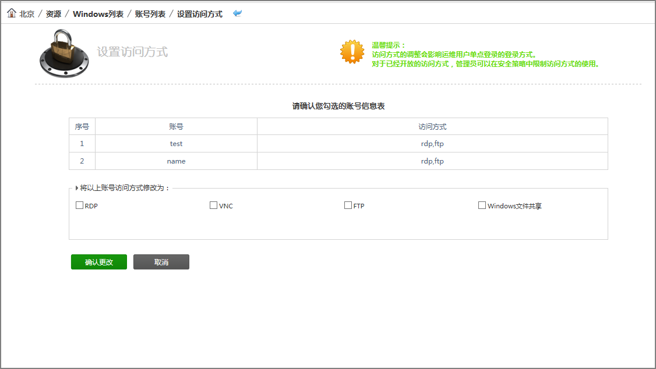
图5.2.41
选择需要修改的账号状态，点击，页面提示，如图5.2.42。
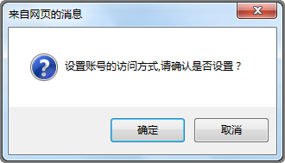
图5.2.42
点击确定完成操作进入结果展展现页面，如图5.2.43。
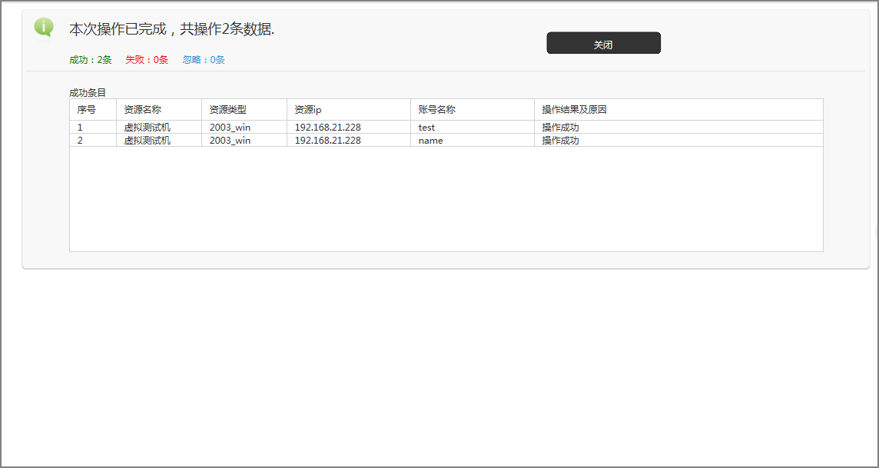
图5.2.43
点击按钮返回到账号列表。

- 查看口令修改历史
在账号列表中点击需要查看口令修改历史的账号所在行中的按钮，进入口令修改历史页
面，如图5.2.44。
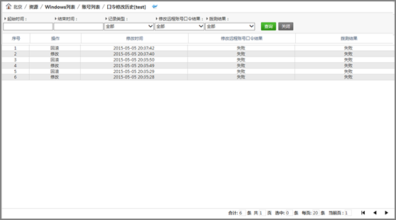
图5.2.44
- 查看历史口令
在账号列表中点击需要查看历史口令的账号所在行中的按钮，进入历史口令页面，如图
5.2.45。
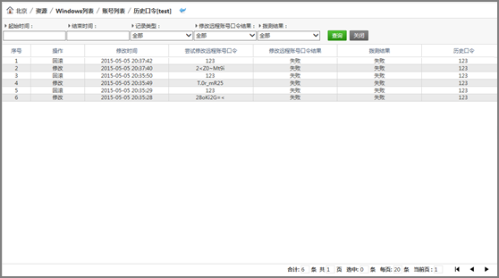
图5.2.45
- 查看当前口令
在账号列表中点击需要查看当前口令的账号所在行中的按钮，如图5.2.46。
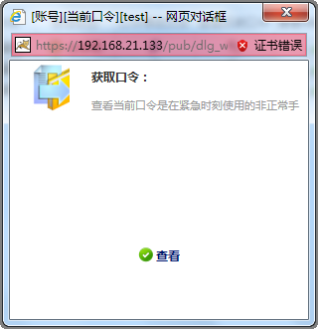
图5.2.46
点击查看当前口令，如图5.2.47。
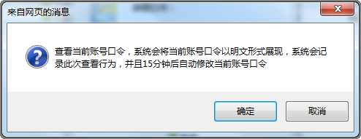
图5.2.47
点击确定页面提示“请确认是否查看该账号信息”
点击确定页面显示出当前账号口令，如图5.2.48。
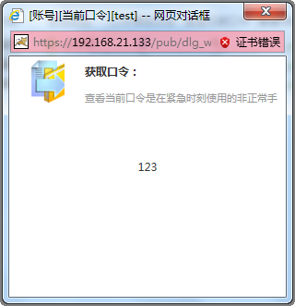
图5.2.48
- 与用户关联
在账号列表中点击需要查看与用户关联的账号所在行中的按钮，如图5.2.49。
图5.2.49
- 关联岗位
在账号列表中点击需要查看关联岗位的账号所在行中的按钮，如图5.2.50。
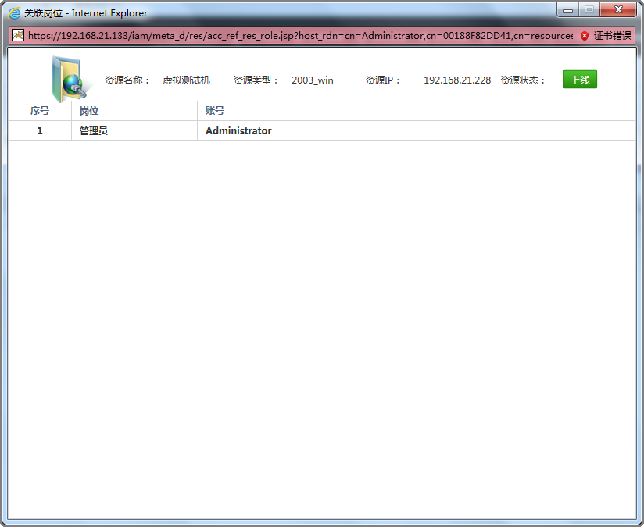
图5.2.50
- 打印密码信封
选择要打印的资源账号，点击按钮如下图5.2.51；
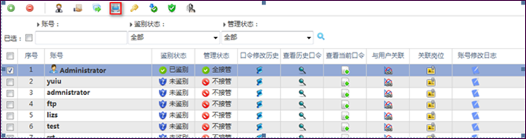
图5.2.51
进入打印页面信息如下图5.1.52，确认打印，即通过密码信封服务器打印出密码信封(需要在系统服务中配置好密码信封服务器)，关闭即退出页面。
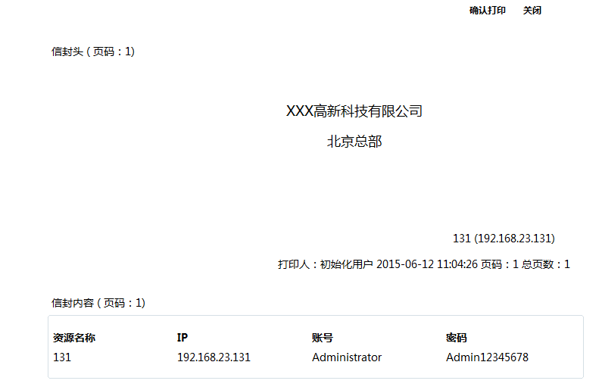
图5.2.52

Windows域控类资源

添加资源
点击AD server类资源管理页面工具栏按钮，进入AD server类资源添加页面。
AD server类资源信息填写如图5.3.1
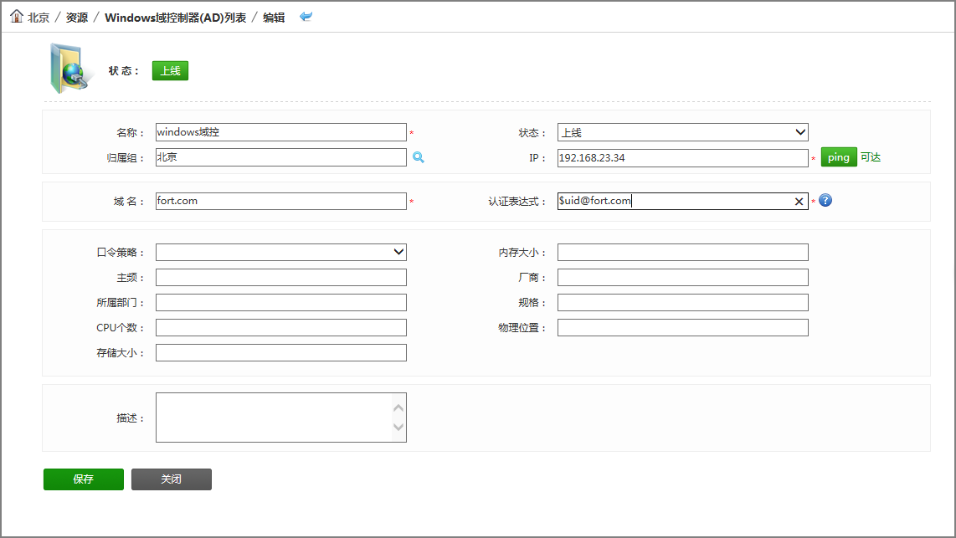
图5.3.1
点击按钮，Windows域控类资源添加完成

修改资源
点击Windows资源列表上的名称，如图5.3.2
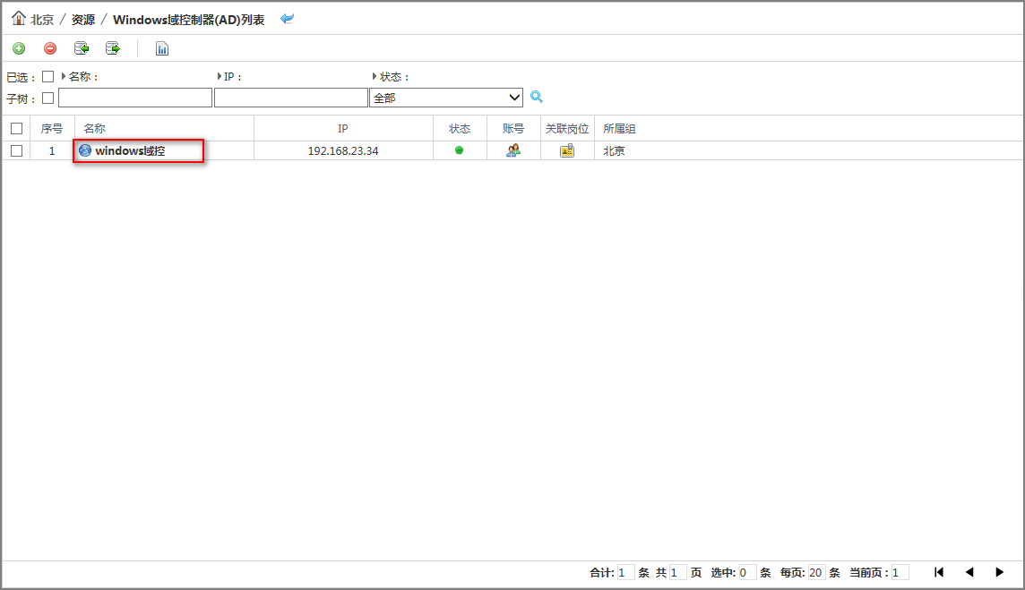
图5.3.2
进入Windows资源编辑页面，编辑信息如图5.3.3
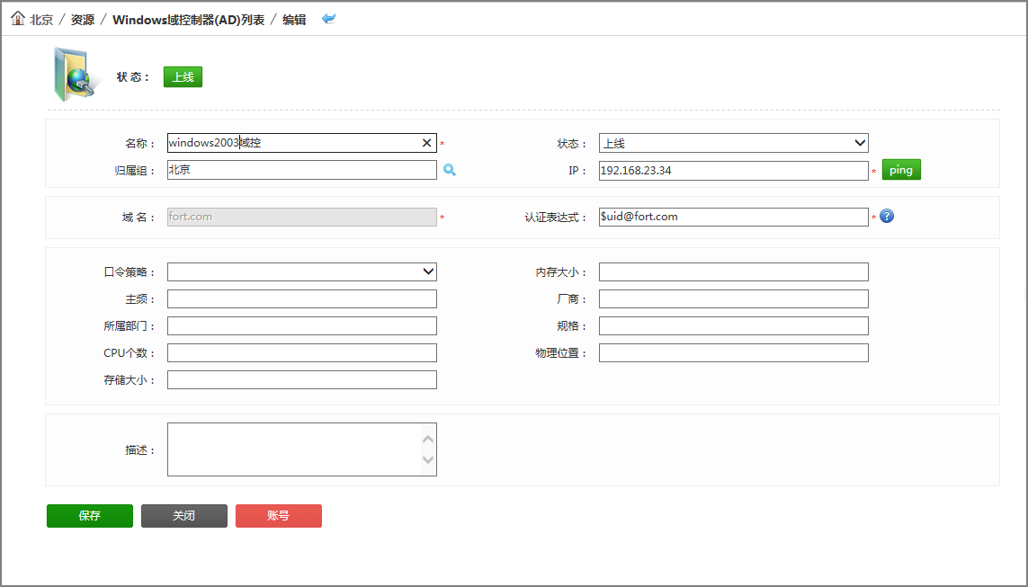
图5.3.3
点击按钮，Windows域控类资源修改完成

删除资源
删除资源，勾选要删除的资源，点击按钮进行删除如图5.3.4(资源为下线状态才可以删
除)
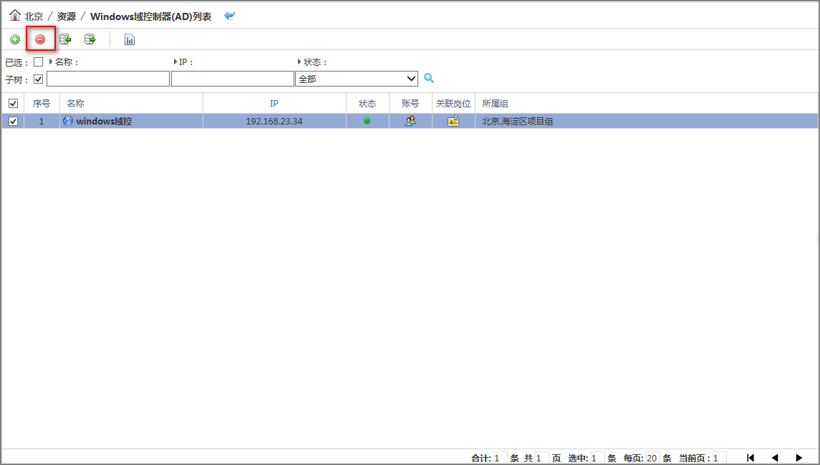
图5.3.4
点击按钮后会跳转到操作结果页面如图5.3.5
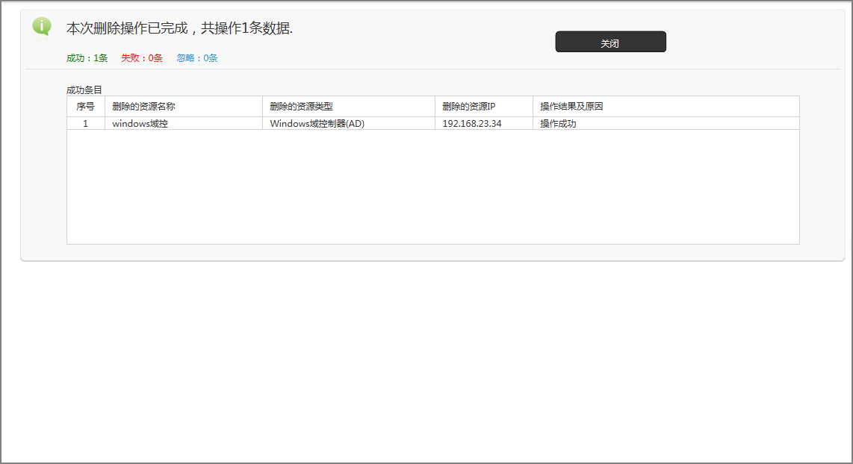
图5.3.5

账号管理
- 配置管理员
在账号管理页面，点击按钮进入管理员配置页面，配置如图5.3.6
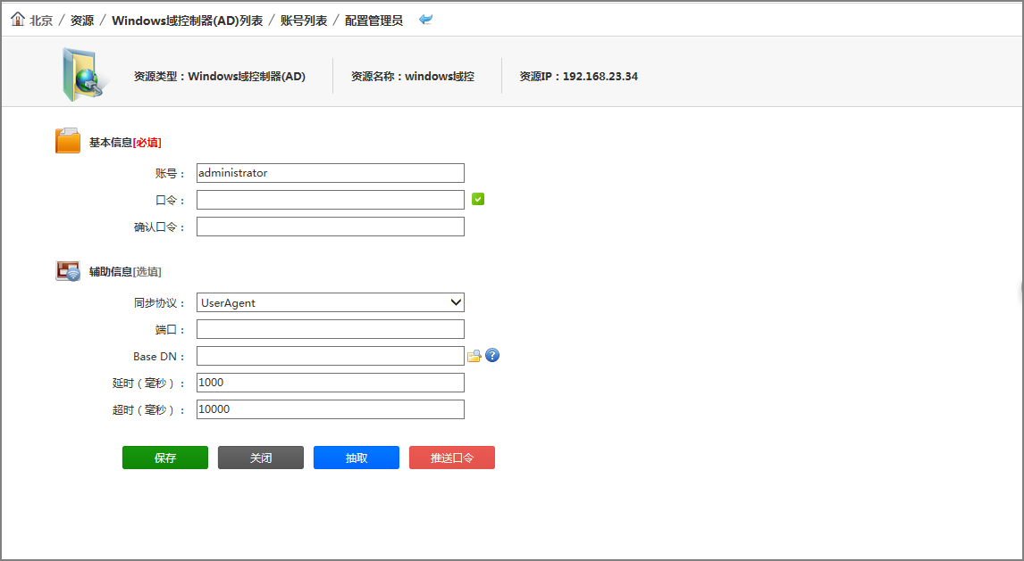
图5.3.6
点击按钮，配置管理员完成
- 添加账号
点击账号列表工具栏中按钮进入账号编辑页面，如图5.3.9。
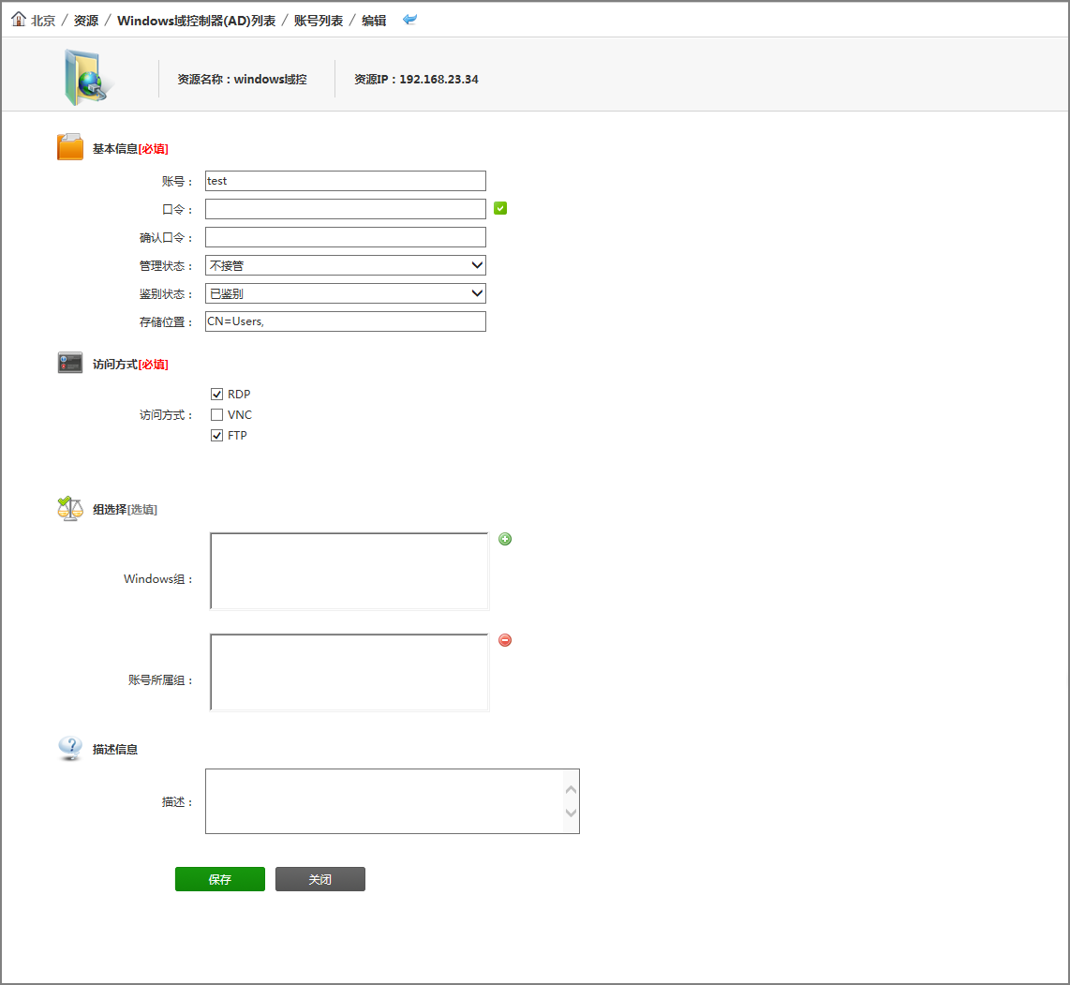
图5.3.9
填写相应信息后点击完成操作。
- 修改账号
在账号列表中点击需要修改的账号名称进入账号编辑页面，如图5.3.10。
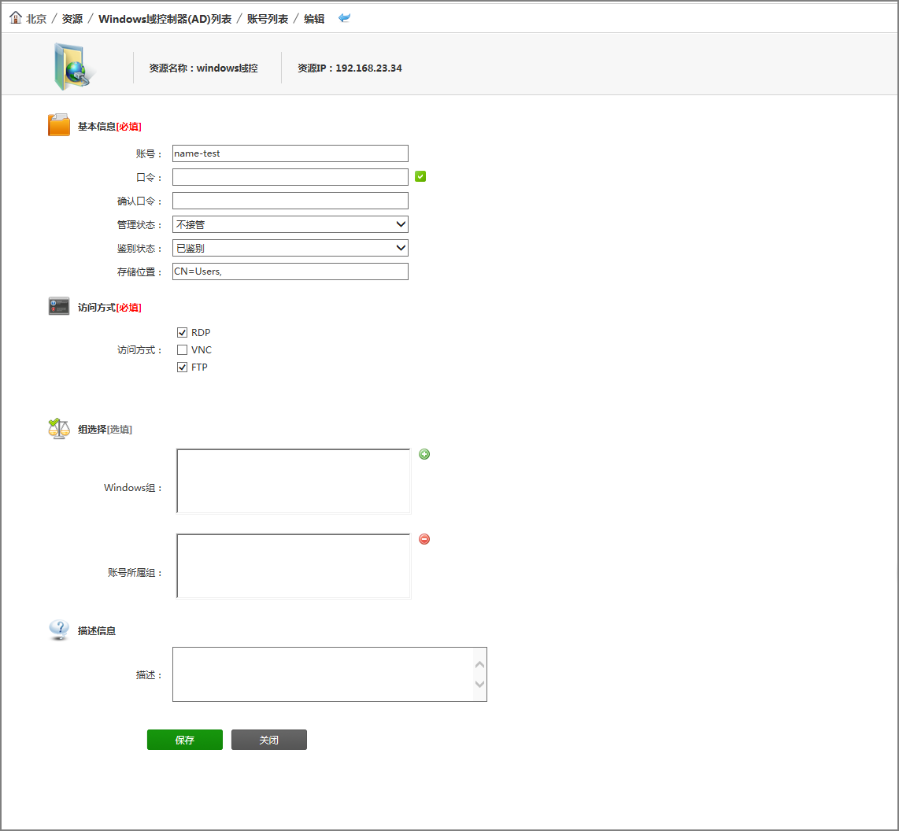
图5.3.10
修改需要修改的信息后点击完成操作。
- 删除账号
在账号列表中勾选需要删除的账号后点击按钮，如图5.3.11。
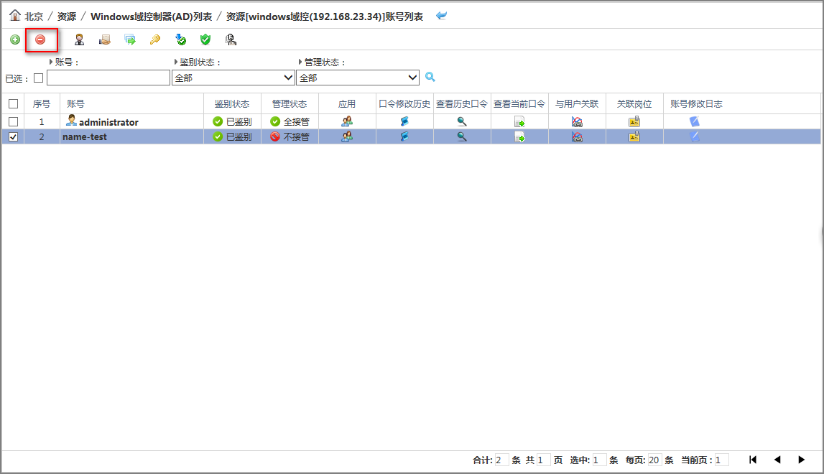
图5.3.11
页面提示如图5.3.12。
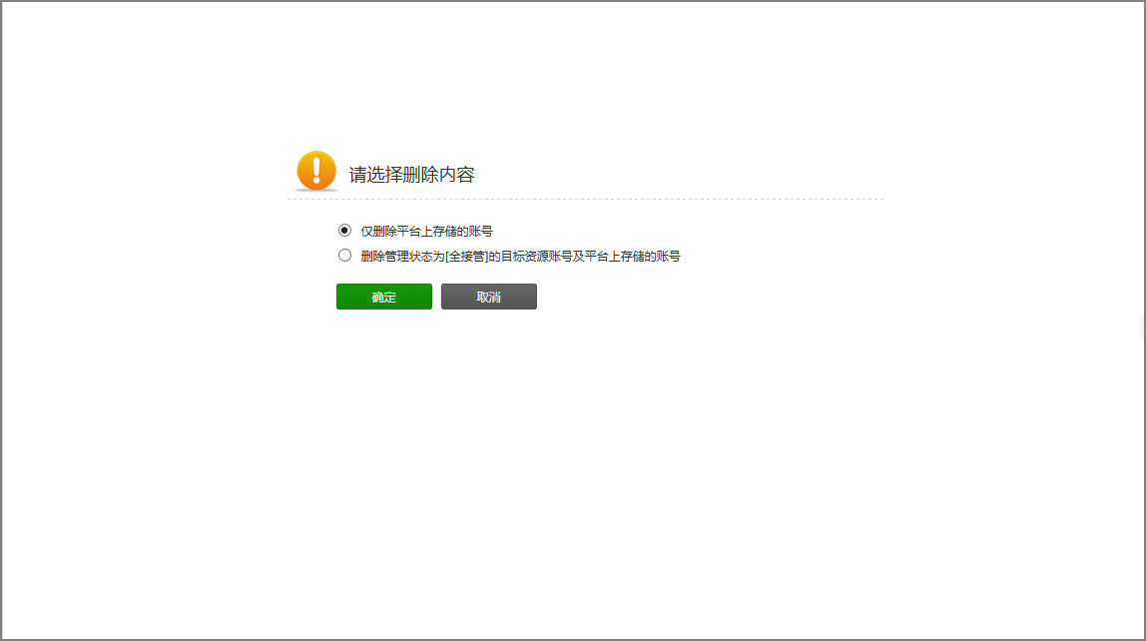
图5.3.12
如果仅删除本地账号，选择第一项：仅删除存储账号。
如果要删除本地和目标资源账号，选择第二项：删除管理状态为[全接管]目标资源账号及存
储账号。
点击，提示如图5.3.13。
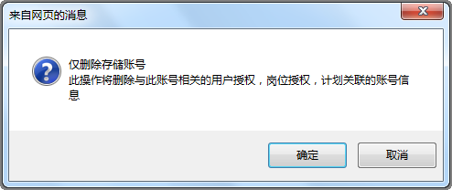
图5.3.13
点击确定页面提示，如图5.3.14。
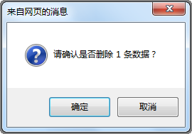
图5.3.14
点击确定完成操作，进入结果展现页面，如图5.3.15。
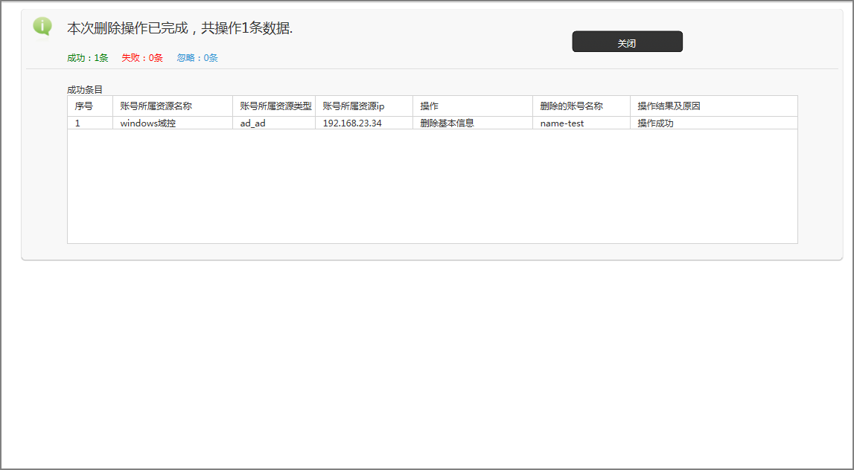
图5.3.15
点击按钮返回到账号列表。

Windows域内类资源

添加资源
点击Windows域内类资源管理页面工具栏按钮，进入Windows域内类资源添加页面。
Windows域内类资源信息填写如图5.4.1
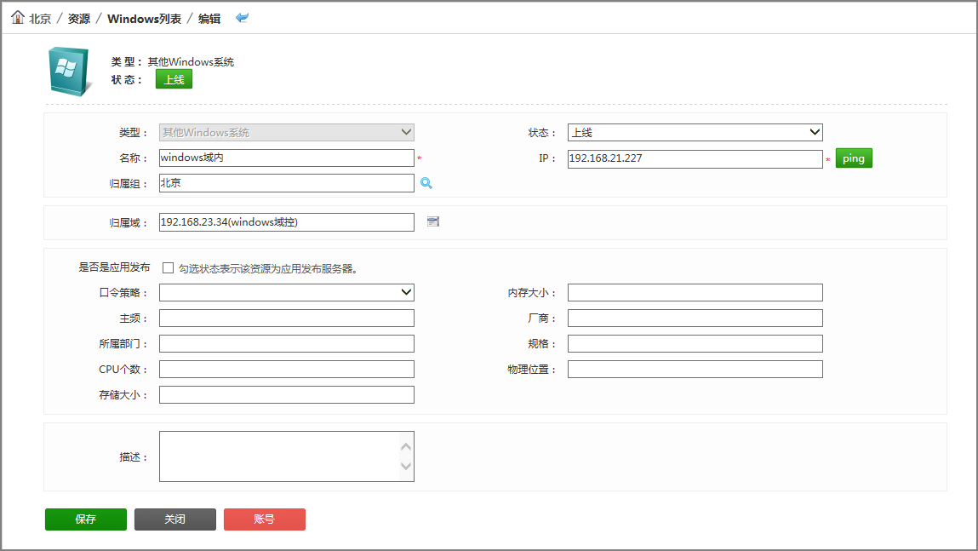
图5.4.1
点击按钮，Windows域内类资源添加完成

修改资源
点击Windows资源列表上的名称，如图5.4.2
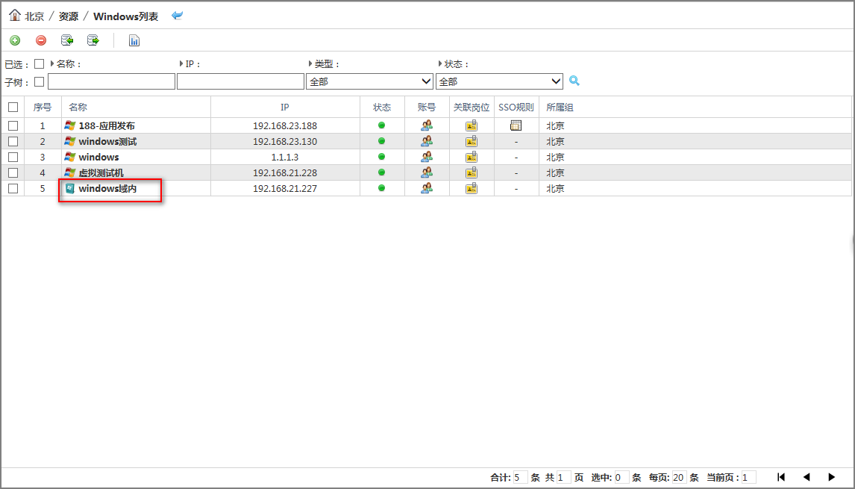
图5.4.2
进入Windows资源编辑页面，编辑信息如图5.4.3
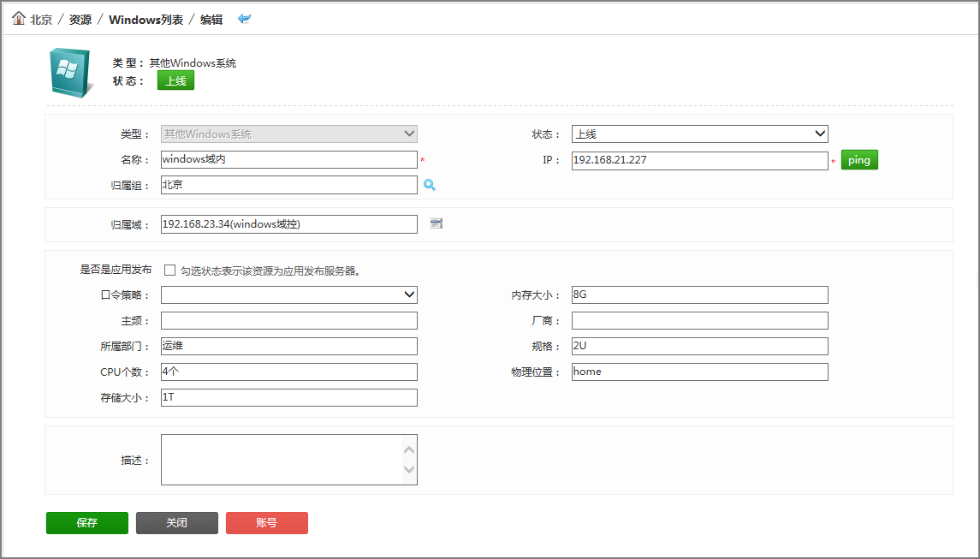
图5.4.3
点击按钮，Windows域控类资源修改完成

删除资源
删除资源，勾选要删除的资源，点击按钮进行删除如图5.4.4(资源为下线状态才可以删
除)
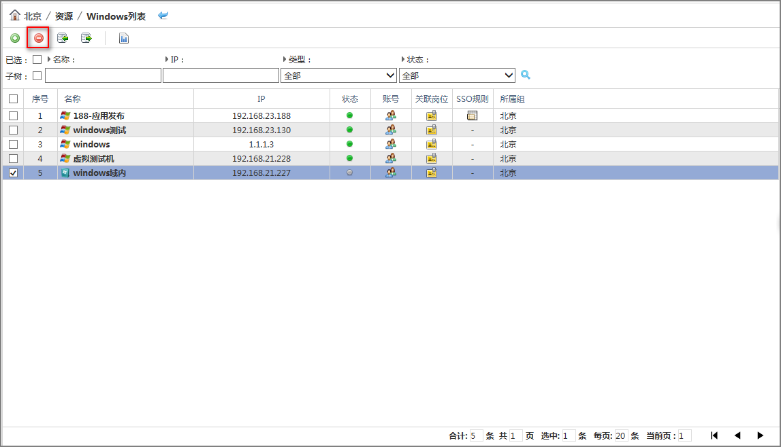
图5.4.4
点击按钮后会跳转到操作结果页面如图5.4.5
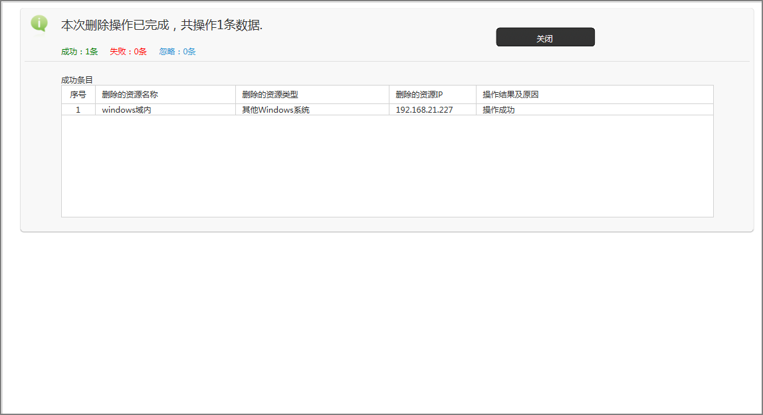
图5.4.5

账号管理
- 配置管理员
在账号管理页面，点击按钮进入管理员配置页面，配置如图5.4.6
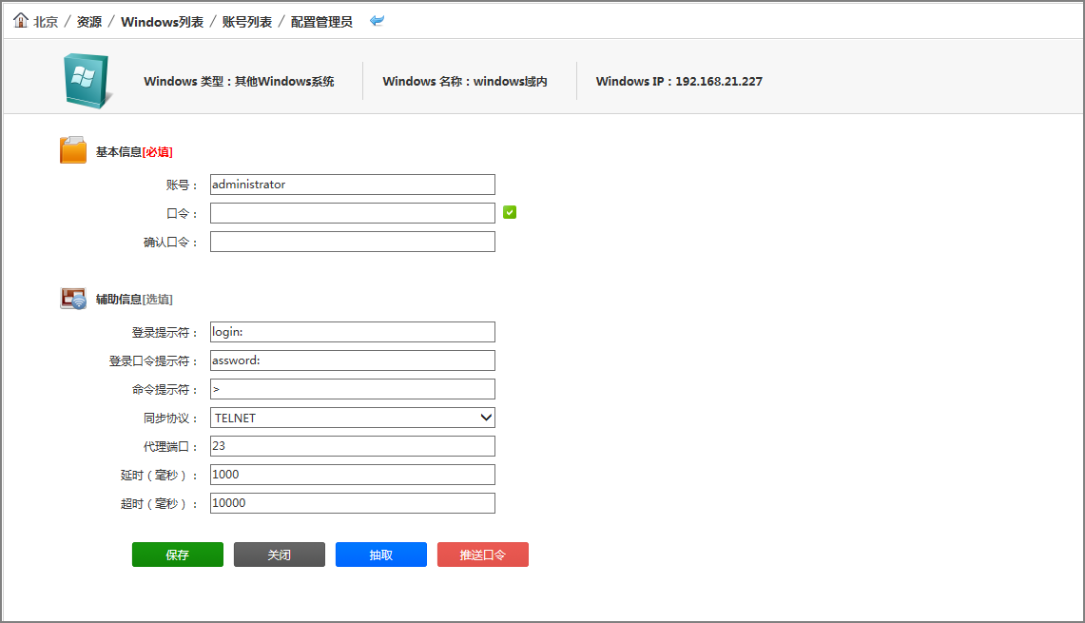
图5.4.6
点击按钮，配置管理员完成
- 添加账号
点击账号列表工具栏中按钮进入账号编辑页面，如图5.4.9。
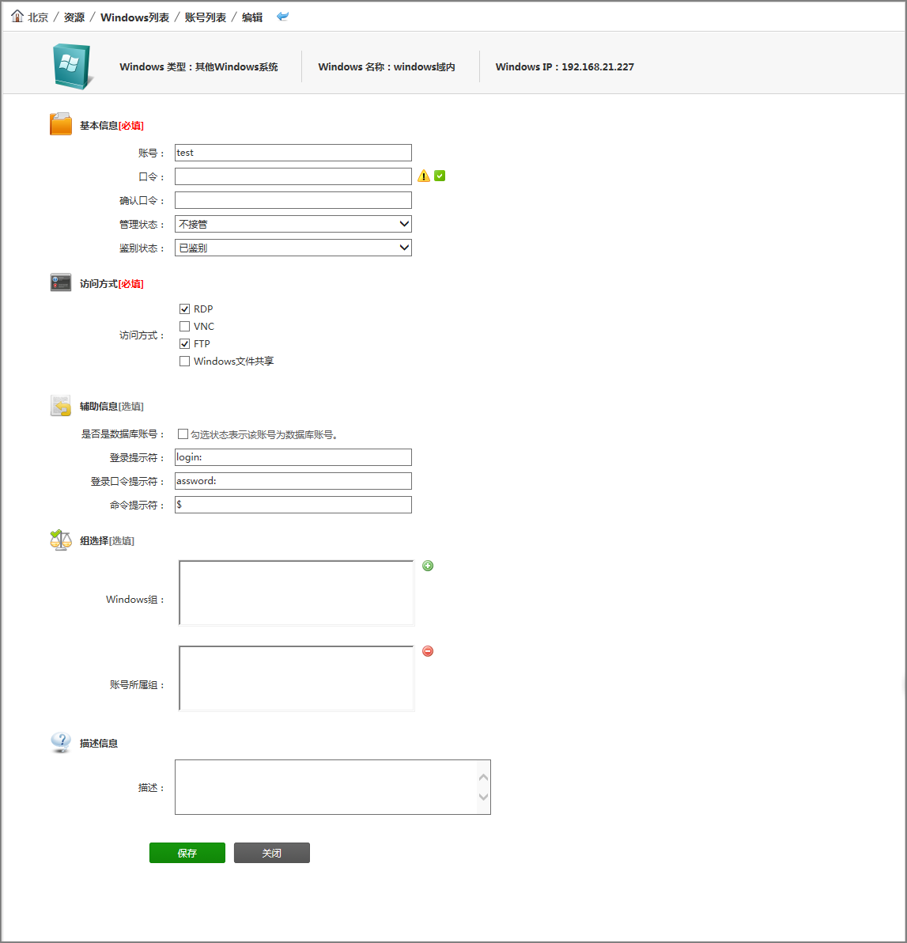
图5.4.9
填写相应信息后点击完成操作。
- 修改账号
在账号列表中点击需要修改的账号名称进入账号编辑页面，如图5.4.10
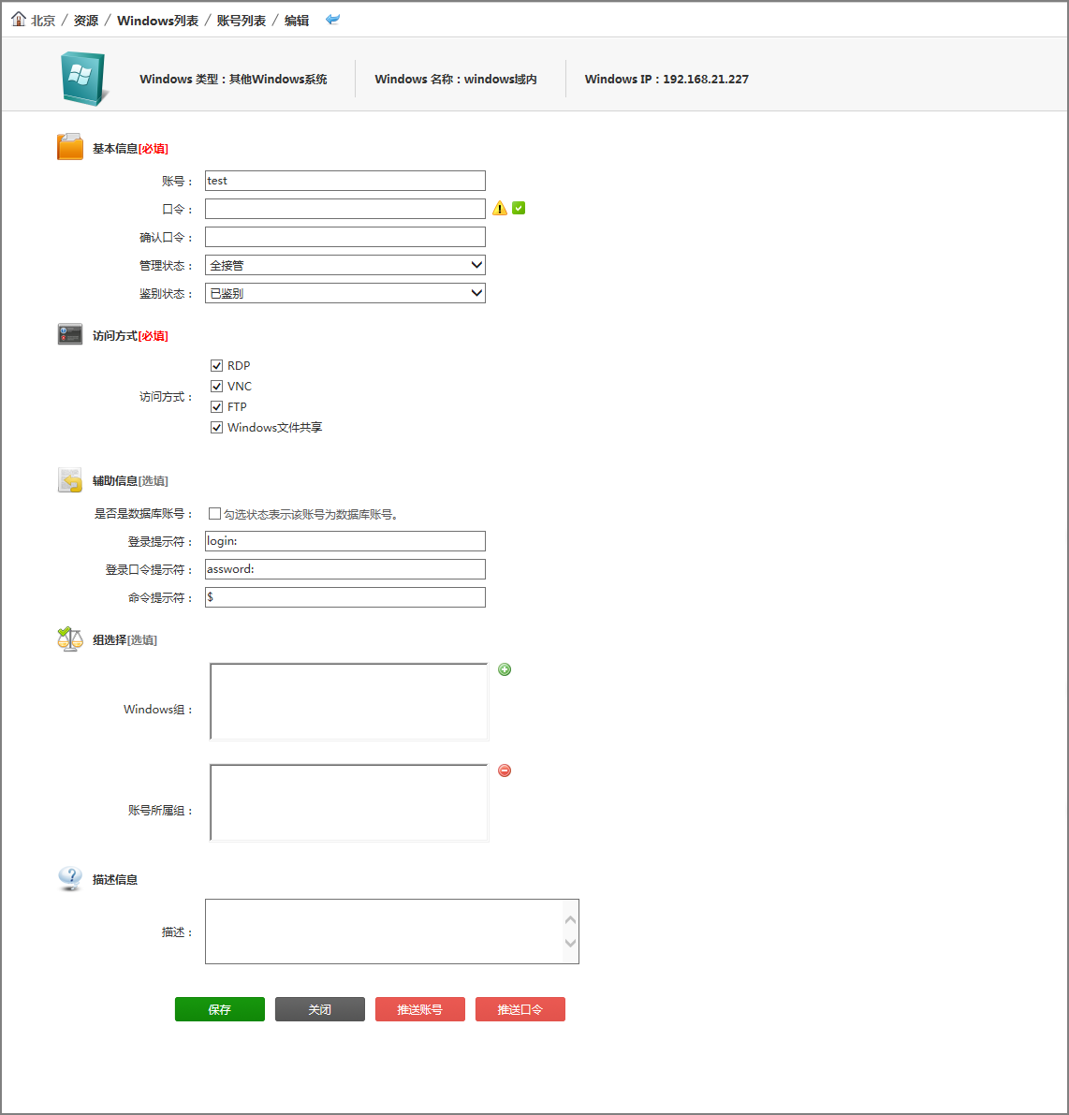
图5.4.10
修改需要修改的信息后点击完成操作。
- 删除账号
在账号列表中勾选需要删除的账号后点击按钮，如图5.4.11。
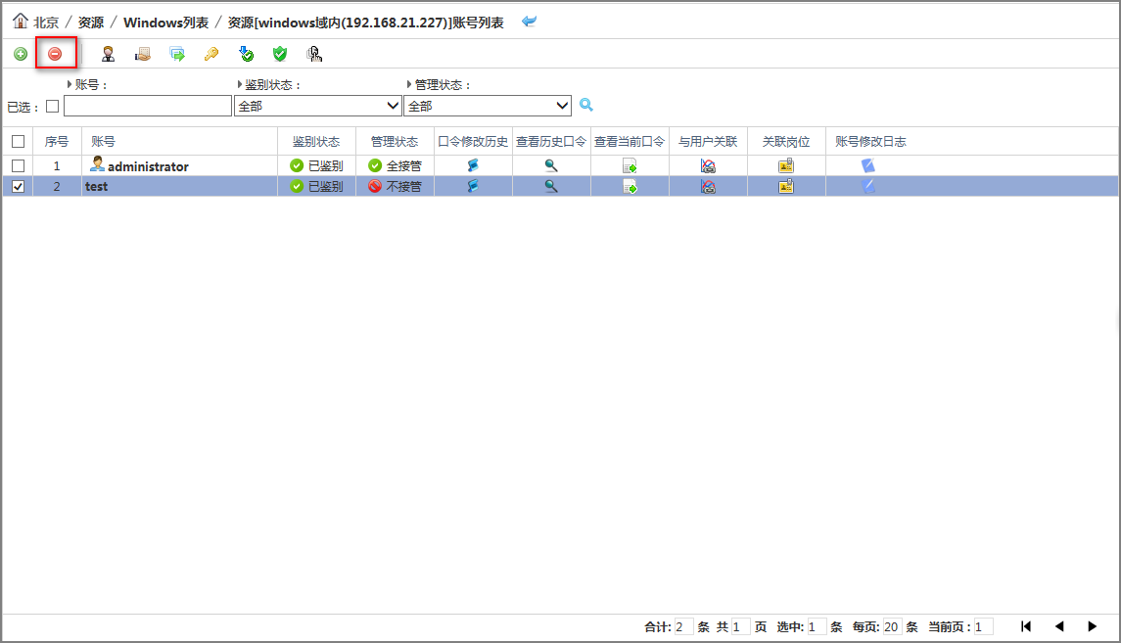
图5.4.11
页面提示如图5.4.12。
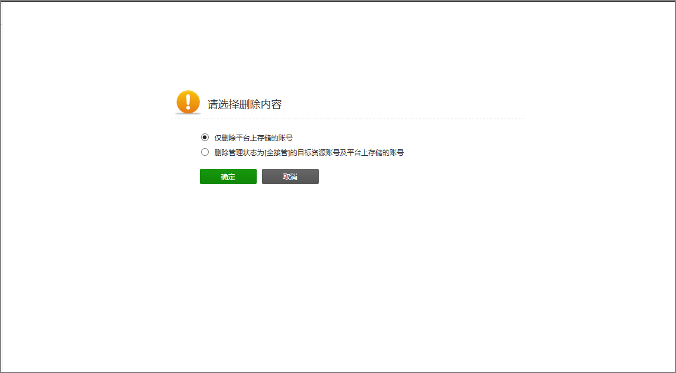
图5.4.12
如果仅删除本地账号，选择第一项：仅删除存储账号。
如果要删除本地和目标资源账号，选择第二项：删除管理状态为[全接管]目标资源账号及存
储账号。
点击，提示如图5.4.13。
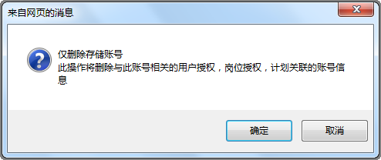
图5.4.13
点击确定页面提示，如图5.4.14。
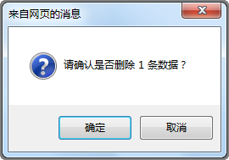
图5.4.14
点击确定完成操作，进入结果展现页面，如图5.4.15。
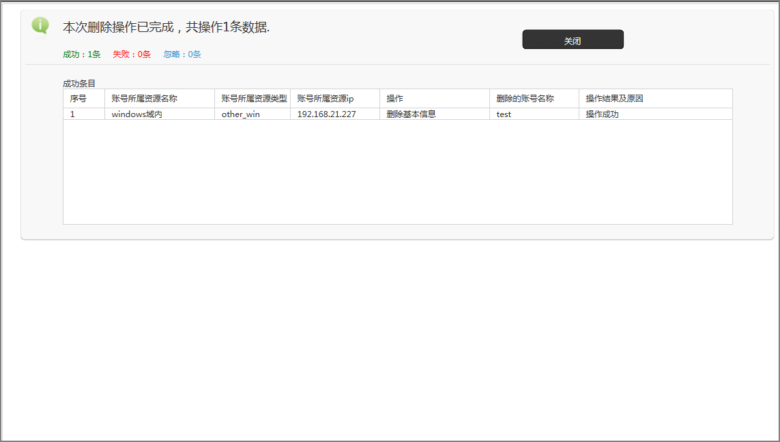
图5.4.15
点击按钮返回到账号列表。

网络设备类资源
设备资源：思科路由交换、华为路由交换、锐捷路由交换、中兴路由交换、迈普路由交换、贝尔路由交换、H3C路由交换等。

添加资源
点击网络设备资源管理页面工具栏按钮，进入网络设备资源添加页面。网络设备资源信
息填写如图5.5.1
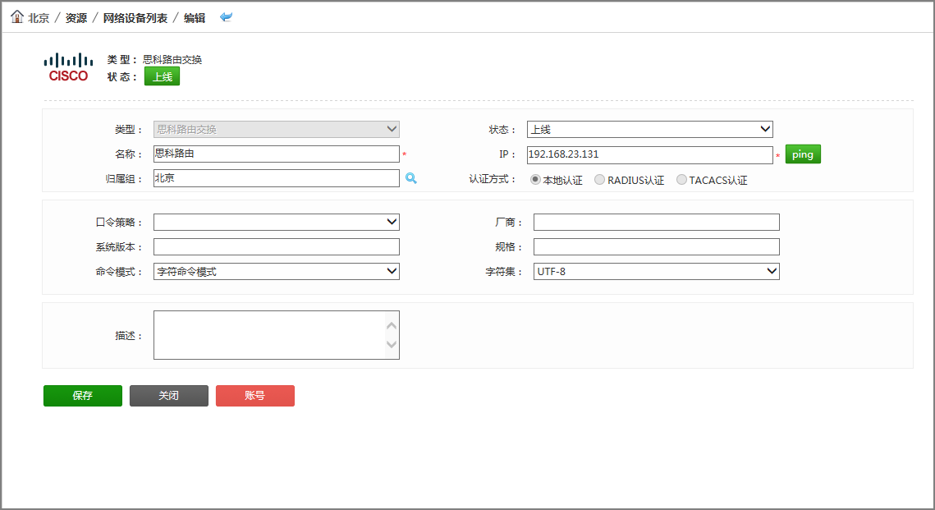
图5.5.1
点击按钮，网络设备资源添加完成

修改资源
点击Unix资源列表上的名称，如图5.5.2
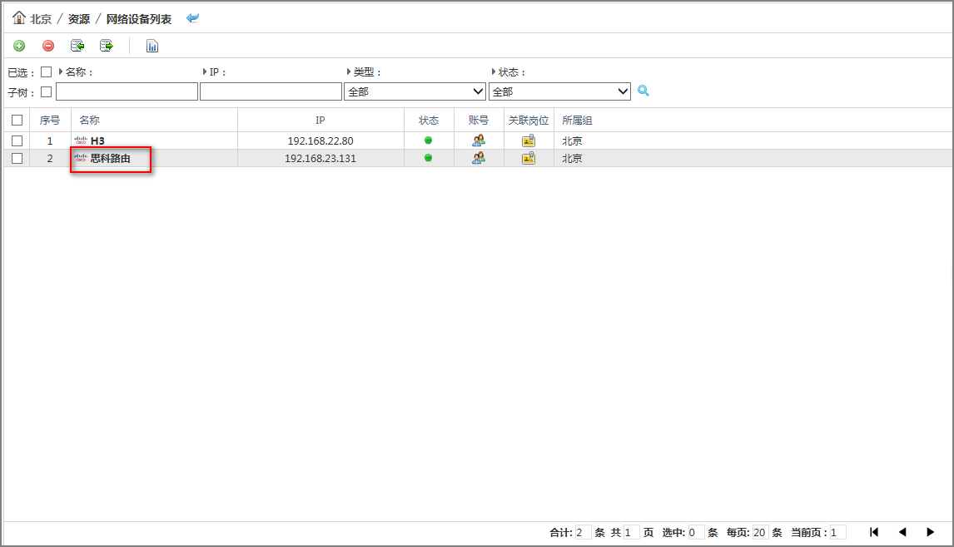
图5.5.2
进入网络设备资源编辑页面，编辑信息如图5.5.3
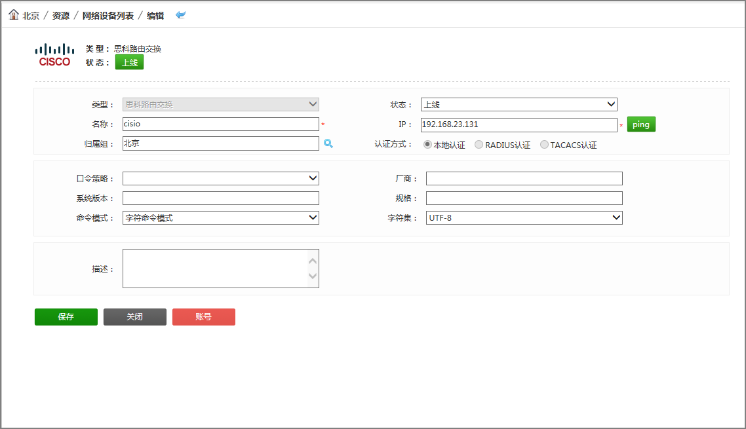
图5.5.3
点击按钮，网络设备资源修改完成

删除资源
删除资源，勾选要删除的资源，点击按钮进行删除如图5.5.4
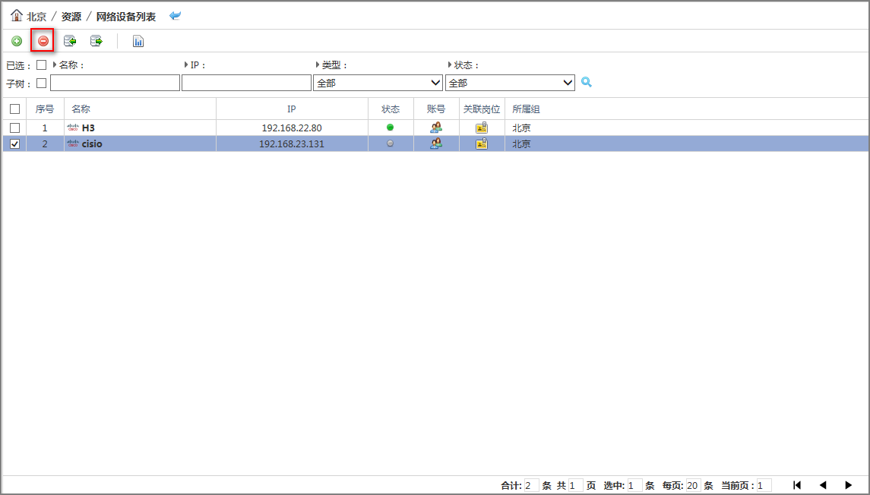
图5.5.4
点击按钮后会跳转到操作结果页面如图5.5.5
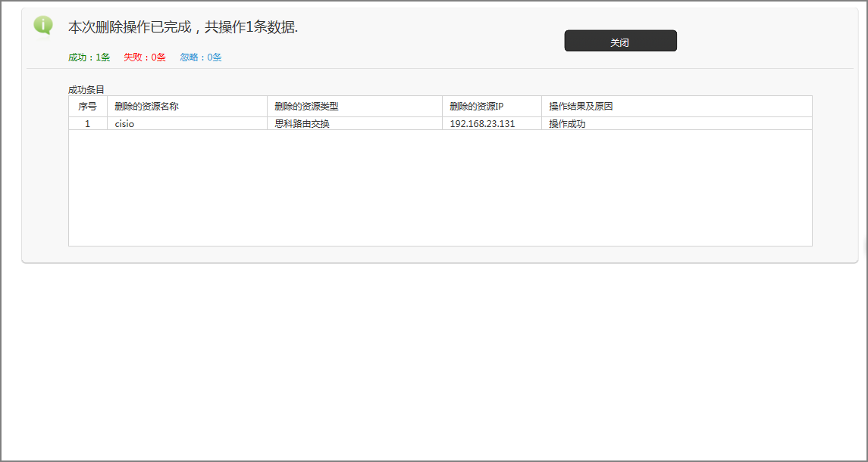
图5.5.5

查询资源
全称查询，输入查询条件，点击按钮如图5.5.6
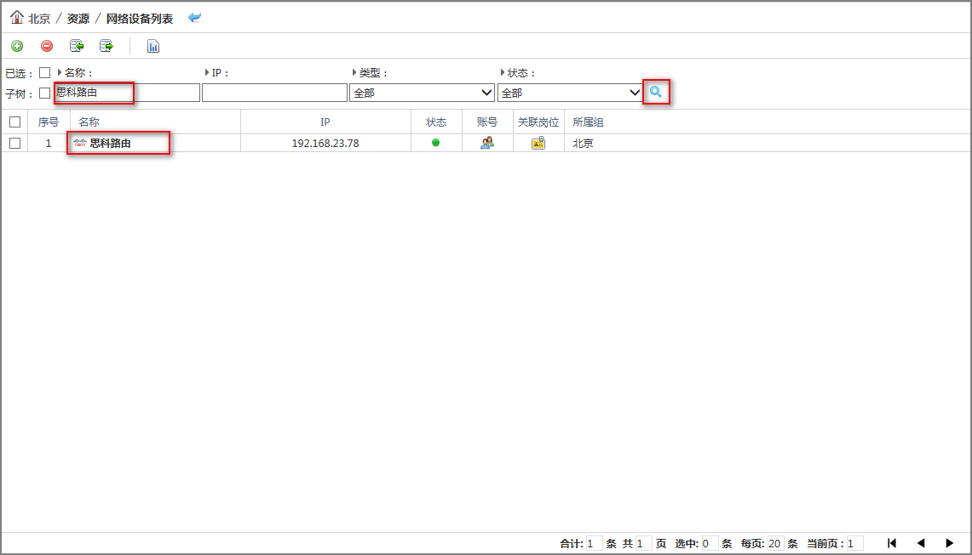
图5.5.6
模糊查询，输入查询条件，点击按钮如图5.5.7
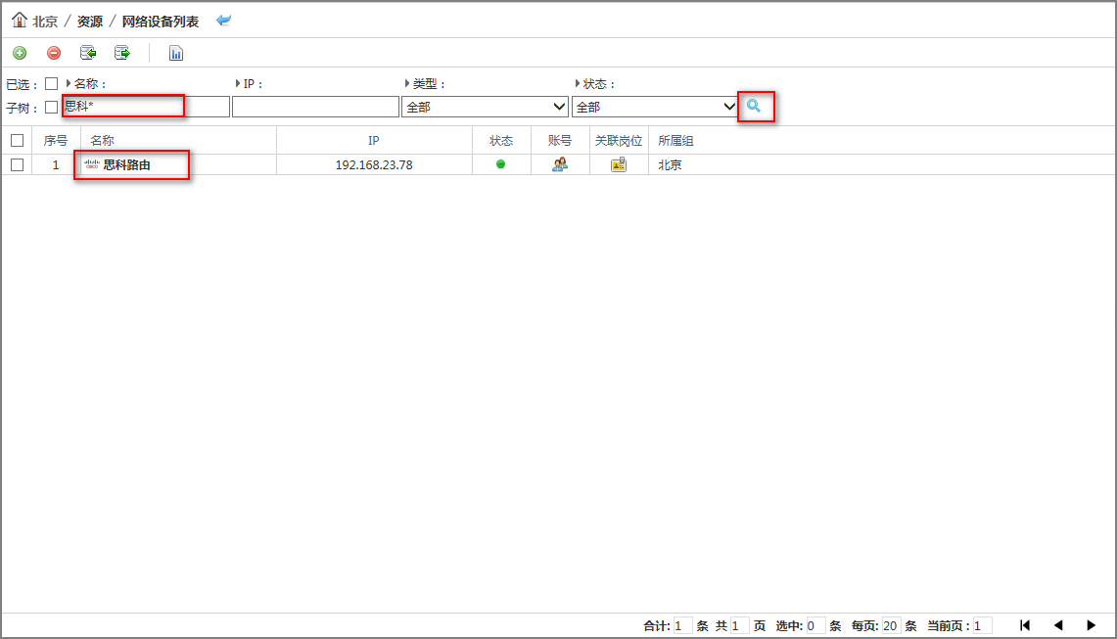
图5.5.7

导出资源
查询出要导出的资源，点击按钮如图5.5.8
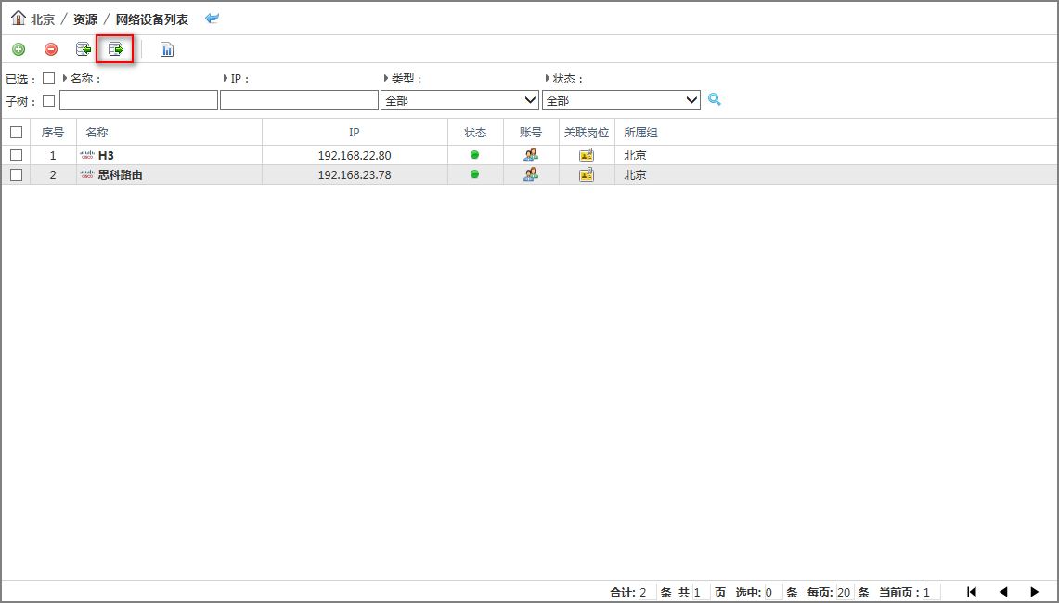
图5.5.8

导入资源
点击按钮进入选择导入文件页面如图5.5.9
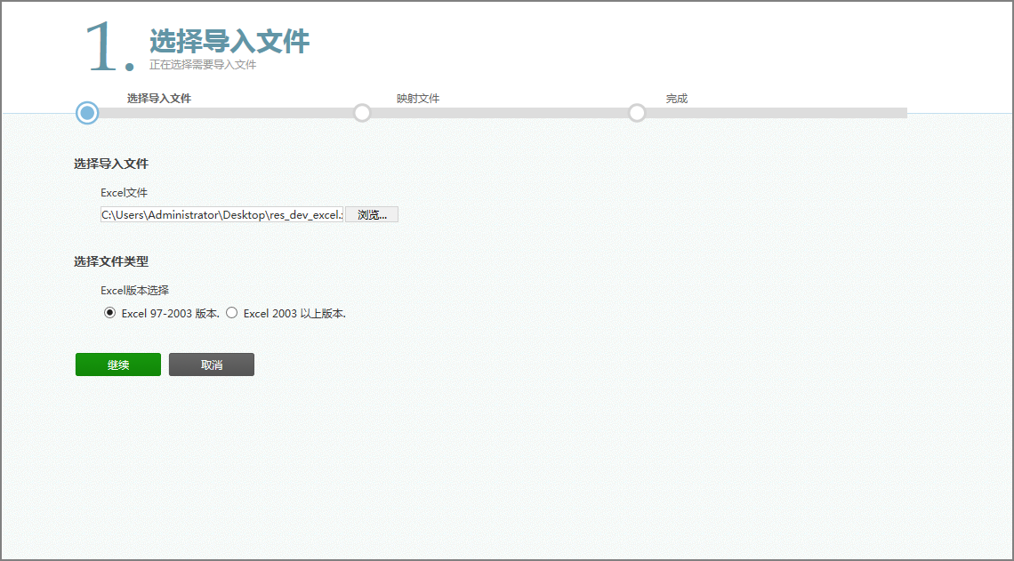
图5.5.9
选择导入文件后点击按钮，映射文件页面如图5.5.10
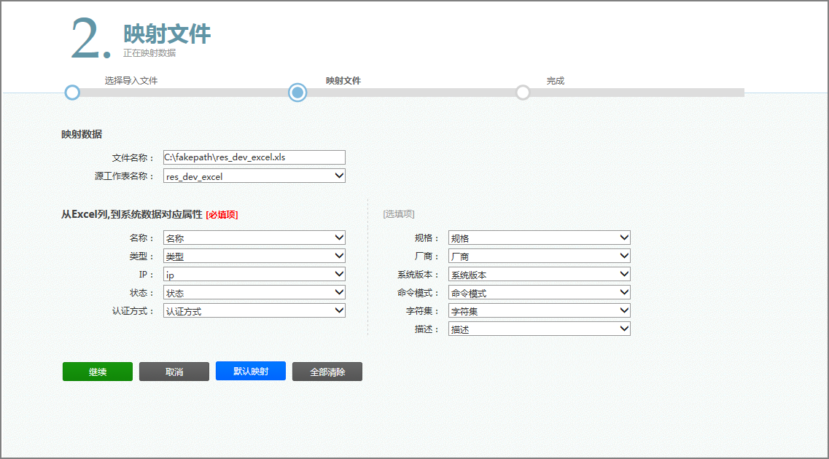
图5.5.10
点击按钮，确认文件映射无误后点击按钮，导入操作完
成跳转到操作结果页面。如图5.5.11
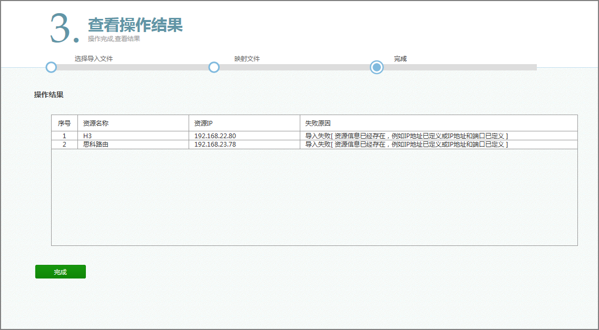
图5.5.11
点击按钮返回组织结构列表页面。

账号管理
- 配置管理员
在账号管理页面，点击按钮进入管理员配置页面，配置如图5.5.12
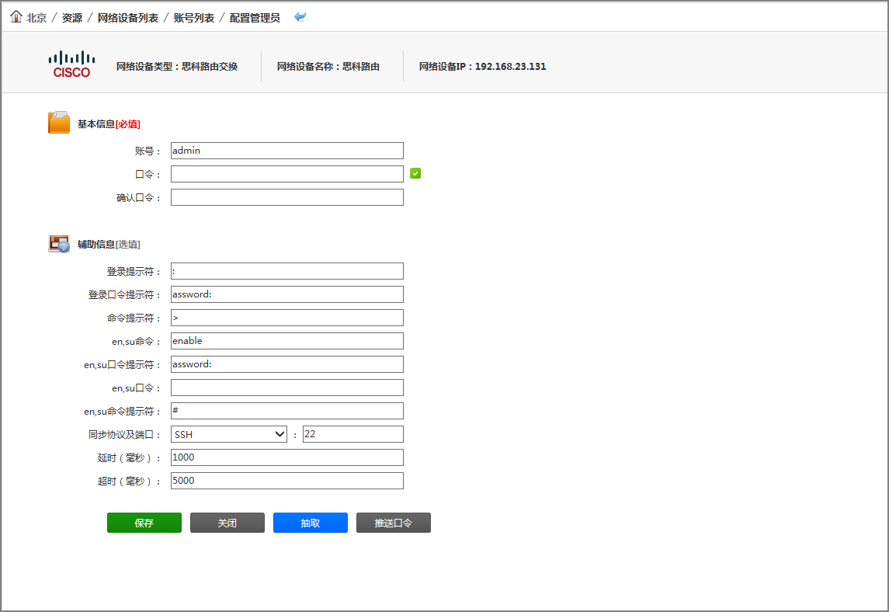
图5.5.12
点击按钮，配置管理员完成
- 收集账号
在管理员页面点击按钮如图5.5.12，或者在账号列表页面点击（图5.5.13）
按钮进行收集
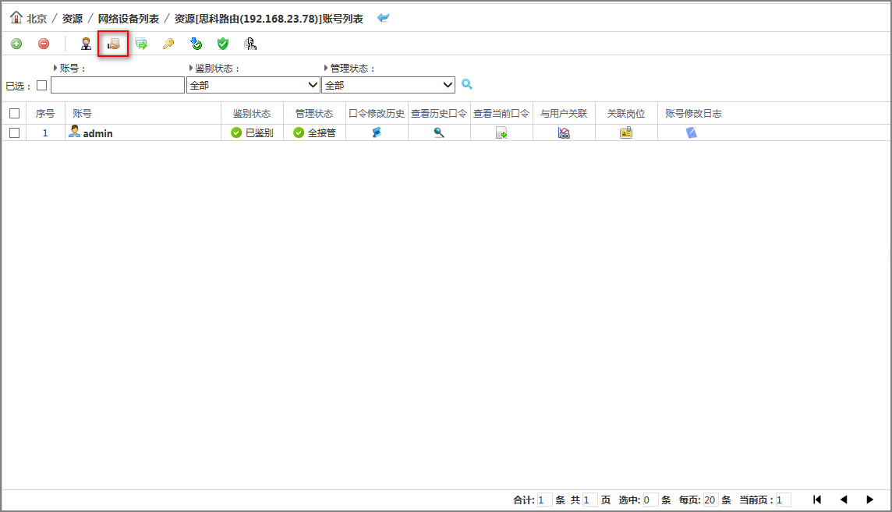
图5.5.13
点击后跳转结果页面如图5.5.14
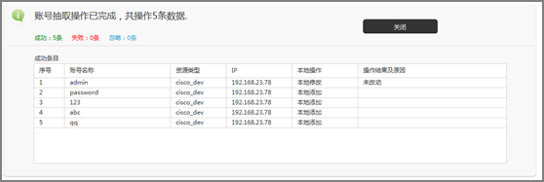
图5.5.14
点击按钮返回列表页面。
- 添加账号
点击账号列表工具栏中按钮进入账号编辑页面，如图5.5.15。
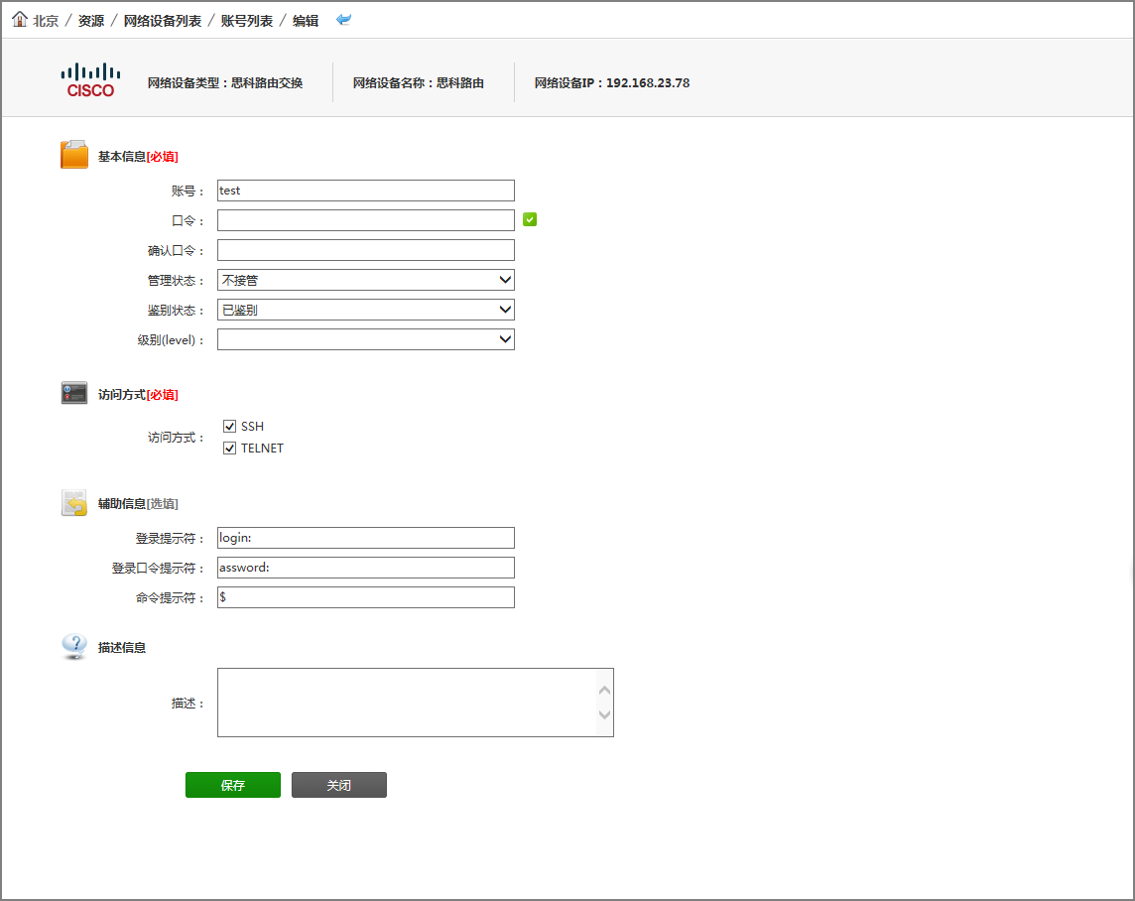
图5.5.15
填写相应信息后点击完成操作。
- 修改账号
在账号列表中点击需要修改的账号名称进入账号编辑页面，如图5.5.16。
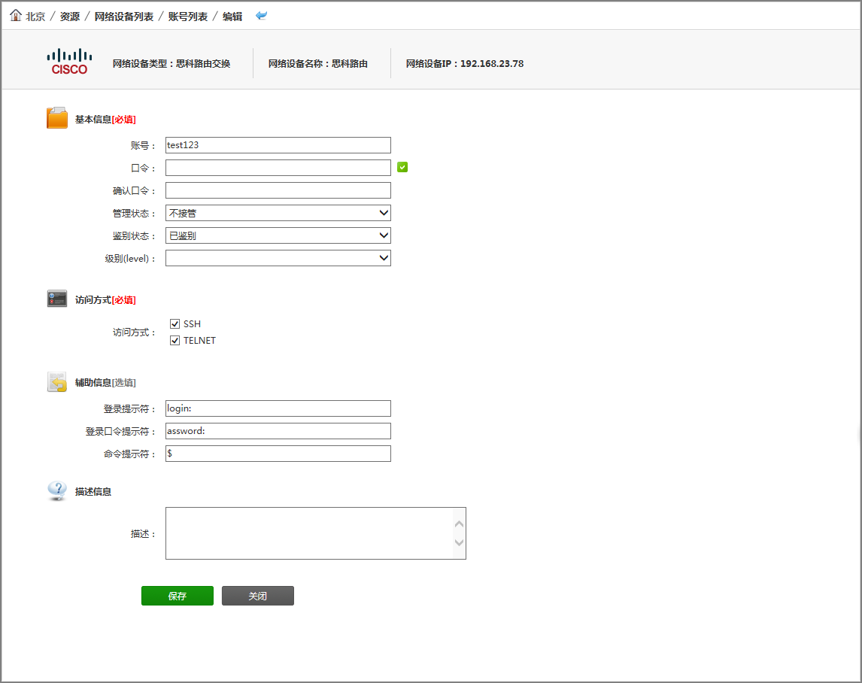
图5.5.16
修改需要修改的信息后点击完成操作。
- 删除账号
在账号列表中勾选需要删除的账号后点击按钮，如图5.5.17。
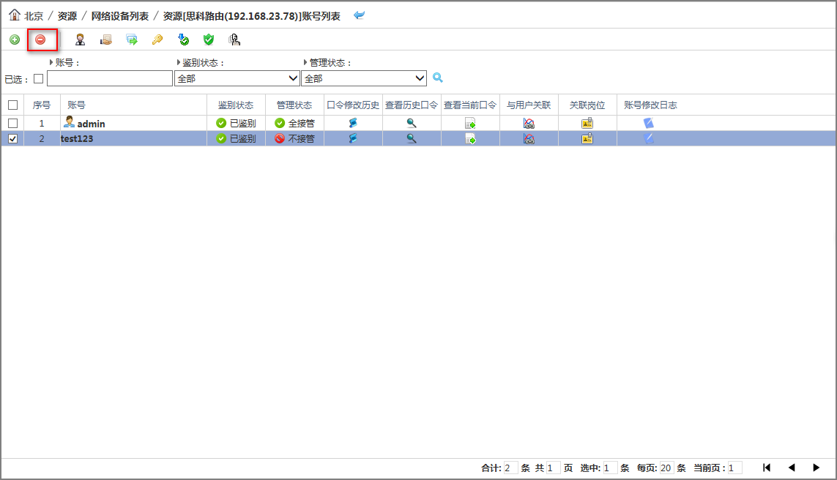
图5.5.17
页面提示如图5.5.18。
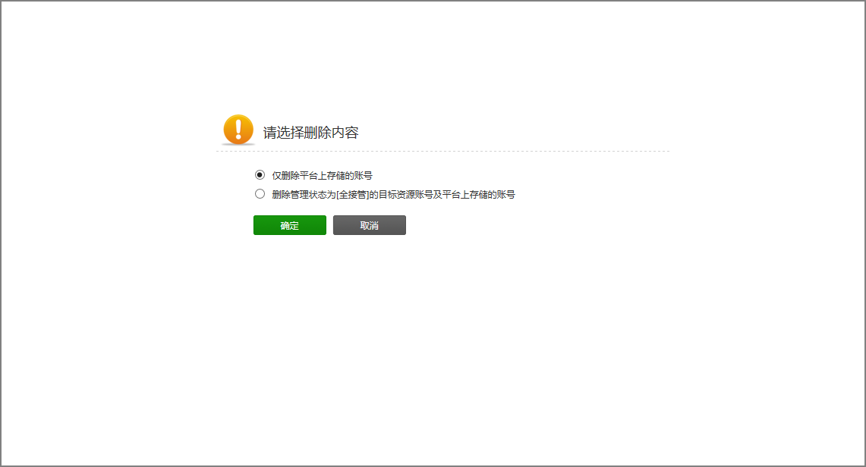
图5.5.18
如果仅删除本地账号，选择第一项：仅删除存储账号。
如果要删除本地和目标资源账号，选择第二项：删除管理状态为[全接管]目标资源账号及存
储账号。
点击，提示如图5.5.19。
图5.5.19
点击确定页面提示，如图5.5.20。
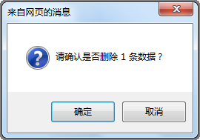
图5.5.20
点击确定完成操作，进入结果展现页面，如图5.5.21。
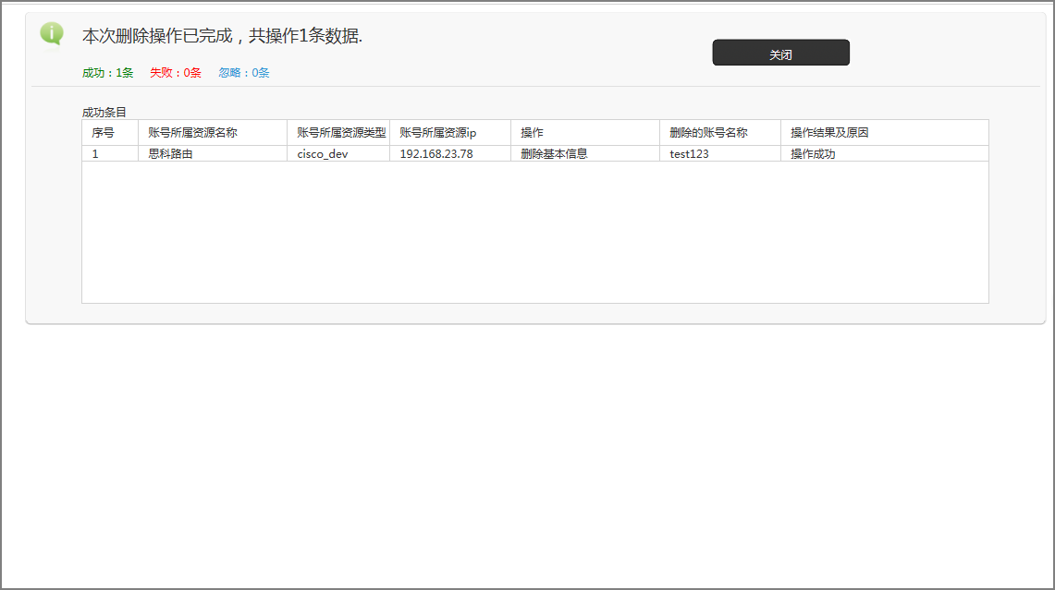
图5.5.21
点击按钮返回到账号列表。
- 推送账号
在账号列表中勾选需要推送的账号，点击工具栏中按钮，页面提示如图5.5.22。
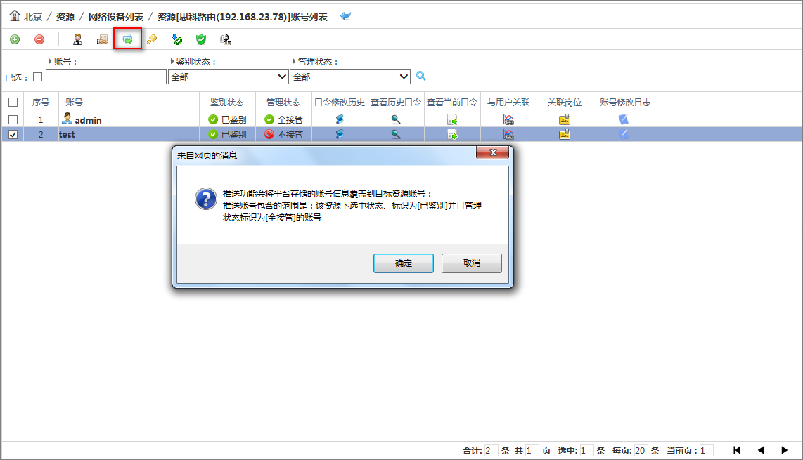
图5.5.22
点击确定页面提示“请确认是否推送账号？”，点击确定完成操作进入结果
展现页面，如图5.5.23。
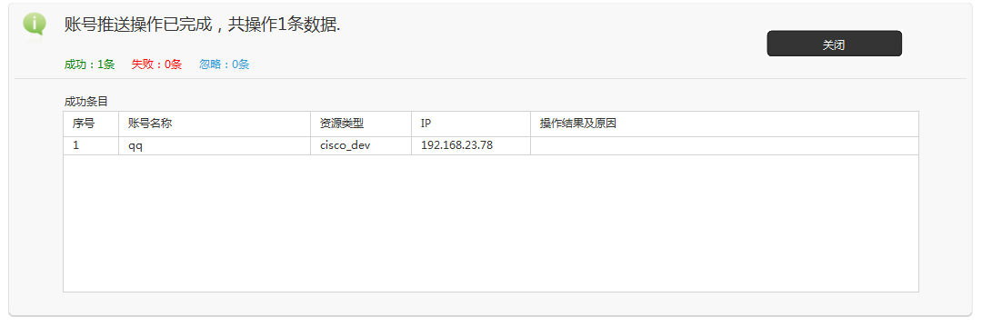
图5.5.23
点击按钮返回到账号列表。
- 查询账号
进入账号列表，页面搜索区支持账号查询，如图5.5.24。
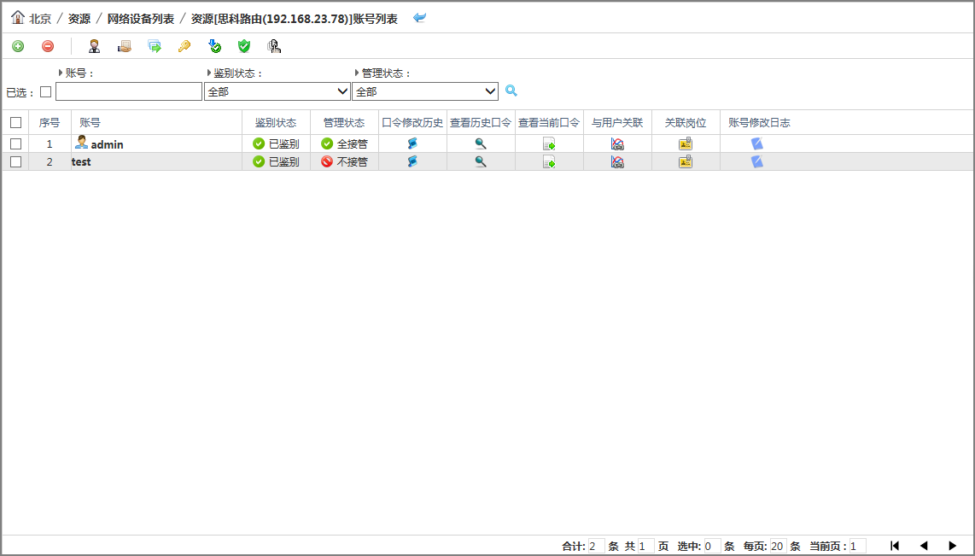
图5.5.24
- 根据账号名称查询
在搜索区账号下的文本框中输入需要搜索的账号，点击按钮，如图5.5.25。
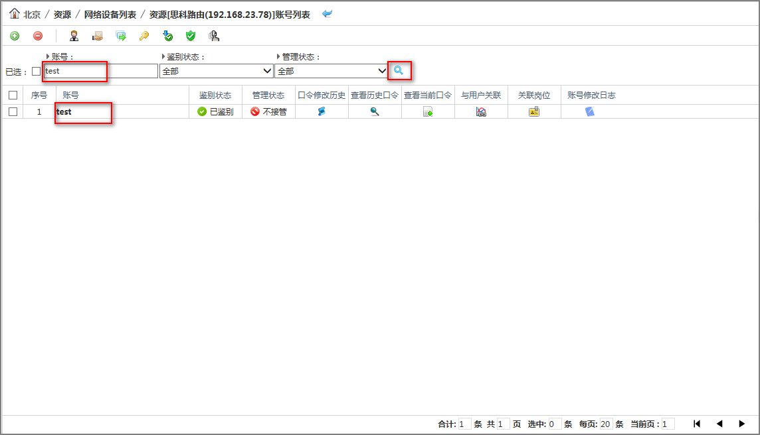
图5.5.25
列表中列出查询的账号。
- 根据账号鉴别状态查询
在搜索区鉴别状态下拉菜单中选择已鉴别，查询账号状态为已鉴别的账号，点击按
钮，如图5.5.26。
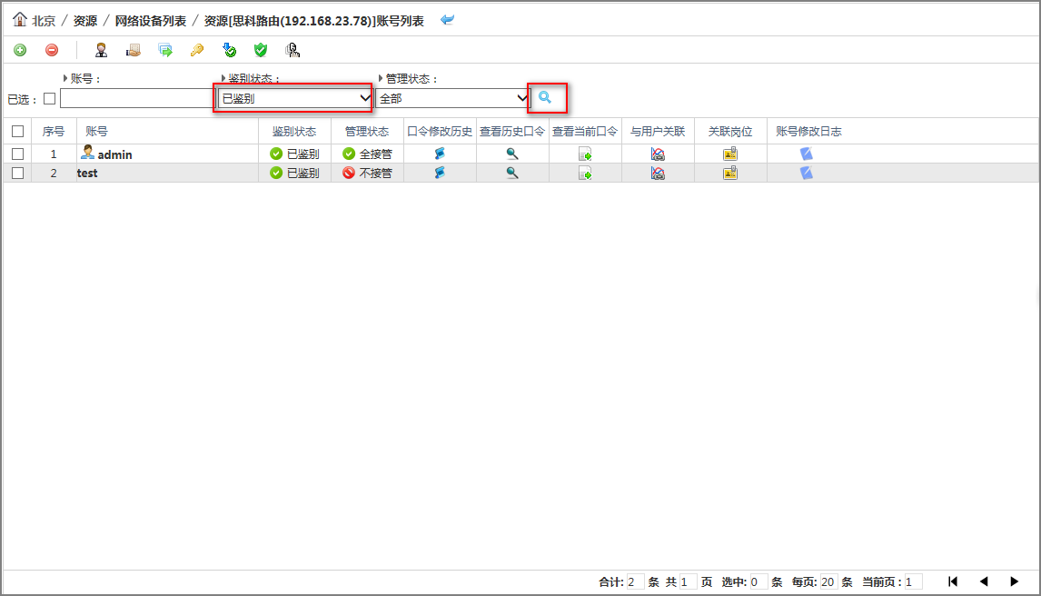
图5.5.26
页面列出所有状态为已鉴别的账号信息。
- 根据账号管理状态查询
在搜索区管理状态下拉菜单中选择全接管，查询账号状态为全接管的账号，点击按
钮，如图5.5.27。
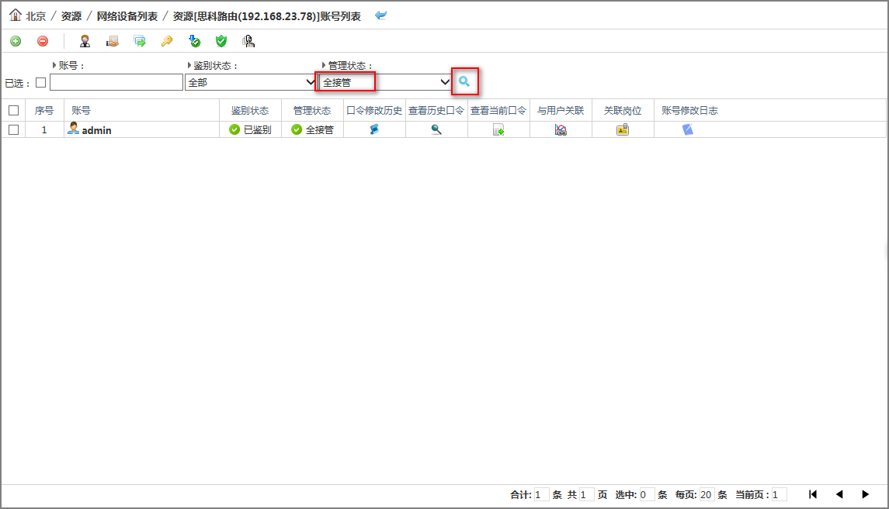
图5.5.27
页面列出所有状态为全接管的账号信息。
- 随机改口令
在列表中勾选需要改口令的账号点击工具栏中按钮，如图5.5.28。
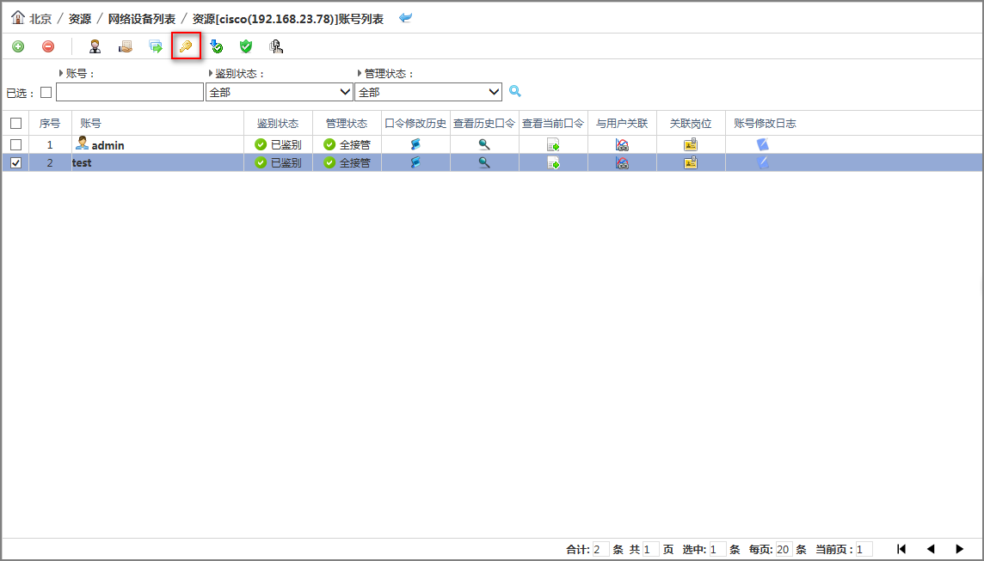
图5.5.28
进入确认页面，如图5.5.29。
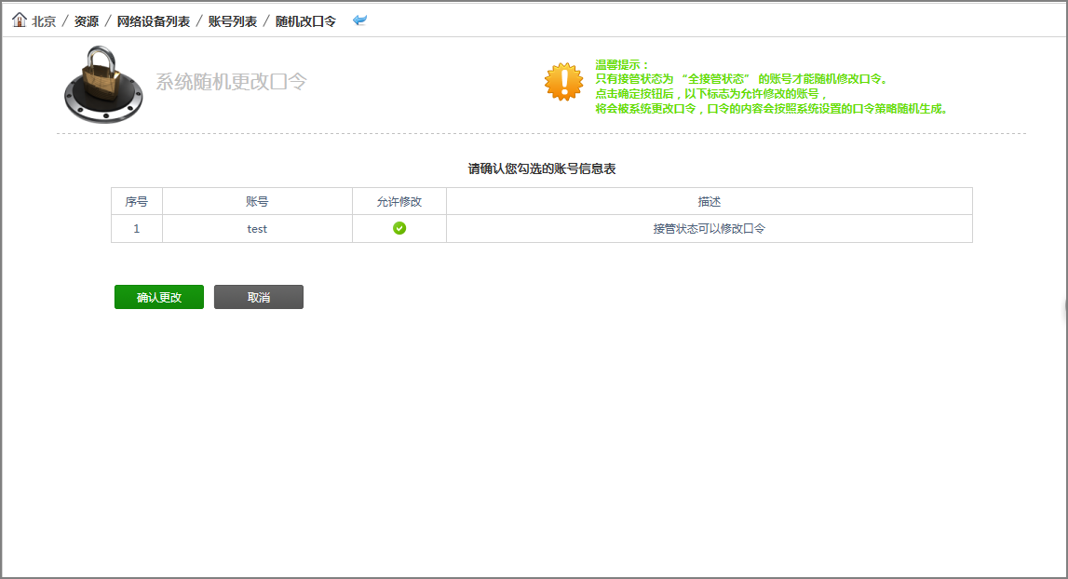
图5.5.29
只有[全接管]状态的账号才可以随机改口令。点击按钮，页面提示如图5.5.30。
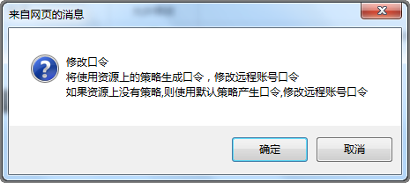
图5.5.30
点击确定提示“请确认是否修改1个账号口令”
点击确定进入结果展现页面，如图5.5.31。
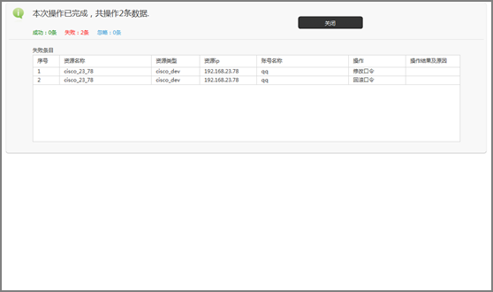
图5.5.31
点击关闭按钮完成操作。
- 批量修改鉴别状态
在列表中勾选需要修改鉴别状态的账号，点击工具栏中按钮，如图5.5.32。
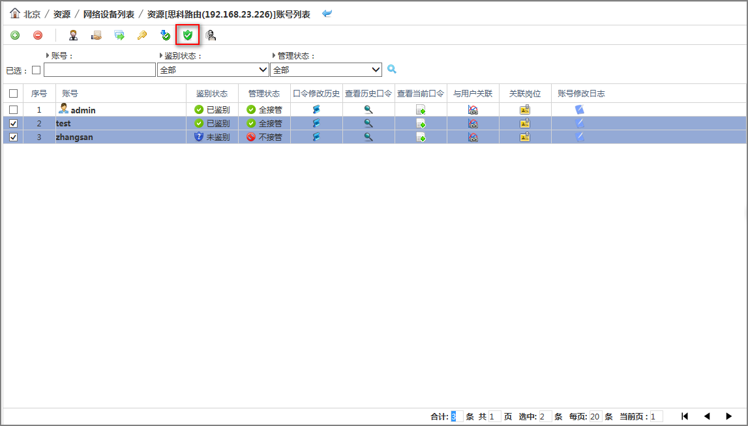
图5.5.32
进入批量修改页面，如图5.5.33。
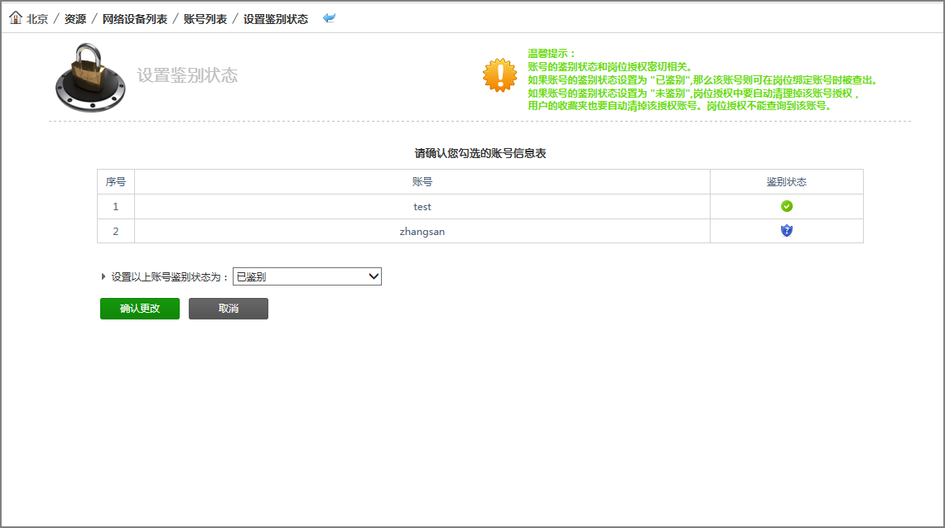
图5.5.33
选择需要修改的账号状态，点击，页面提示，如图5.5.34。
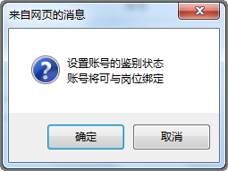
图5.5.34
点击确定按钮提示“请确认是否设置账号的鉴别状态？”点击确定完成操作进入结果展展现页面，如图5.5.35。
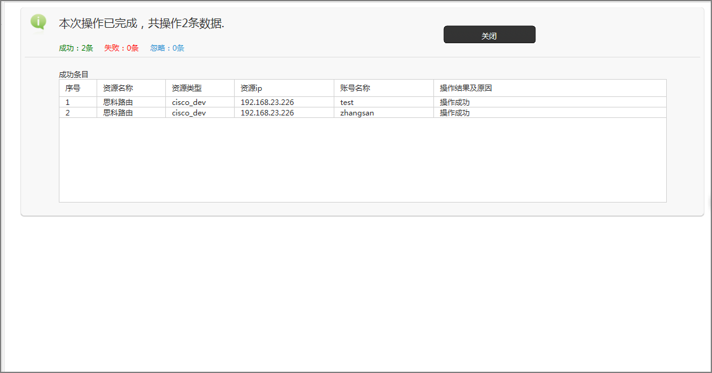
图5.5.35
点击按钮返回到账号列表。
- 批量修改接管状态
在列表中勾选需要修改鉴别状态的账号，点击工具栏中按钮，如图5.5.36。
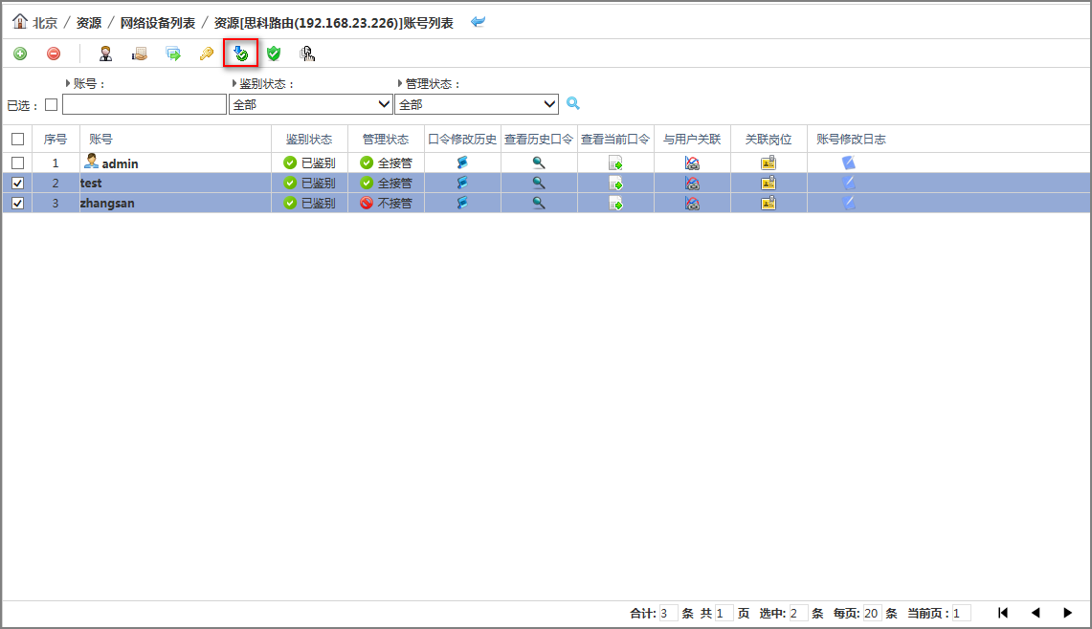
图5.5.36
进入批量修改页面，如图5.5.37。
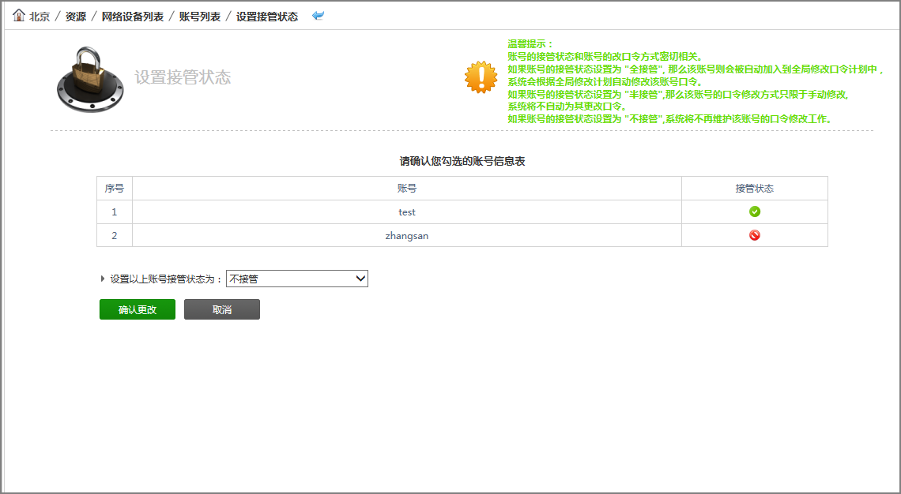
图5.5.37
选择需要修改的账号状态，点击，页面提示，如图5.5.38。
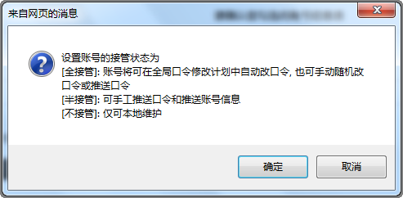
图5.5.38
点击确定按钮提示“请确认是否设置账号的接管状态？”点击确定完成操作进入结果展展现页面，如图5.5.39。
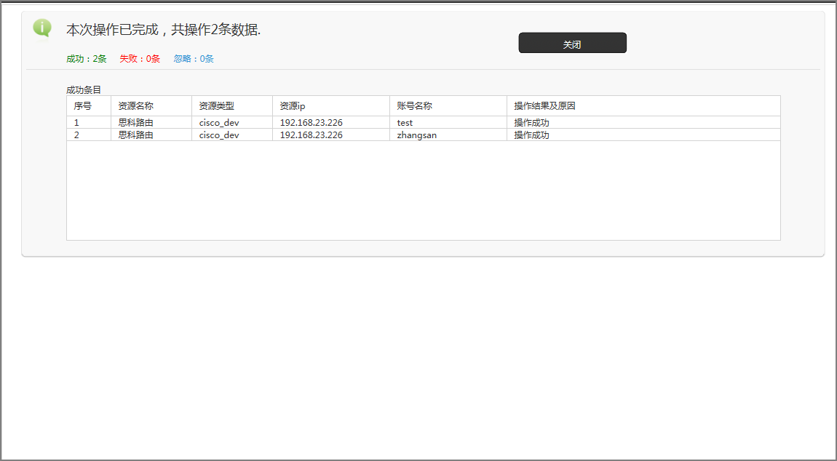
图5.5.39
点击按钮返回到账号列表。
- 批量修改访问方式
在列表中勾选需要修改鉴别状态的账号，点击工具栏中按钮，如图5.5.40。
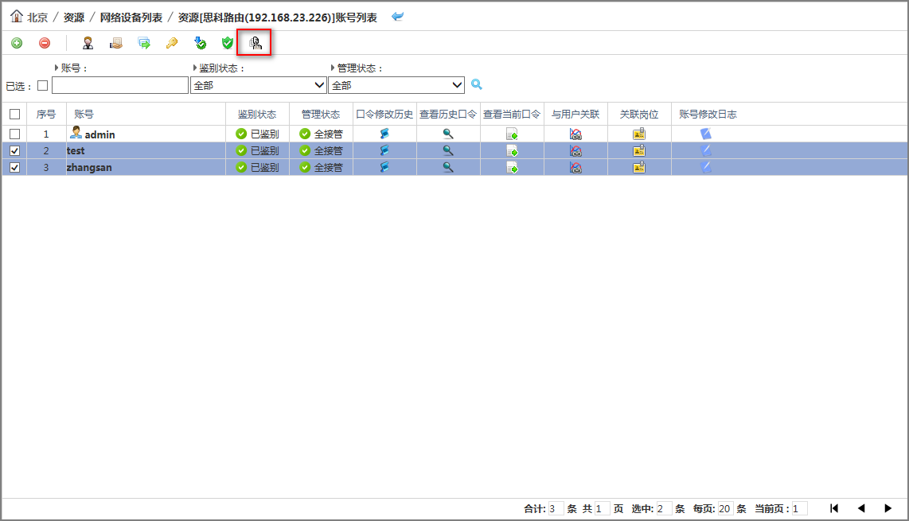
图5.5.40
进入批量修改页面，如图5.5.41。
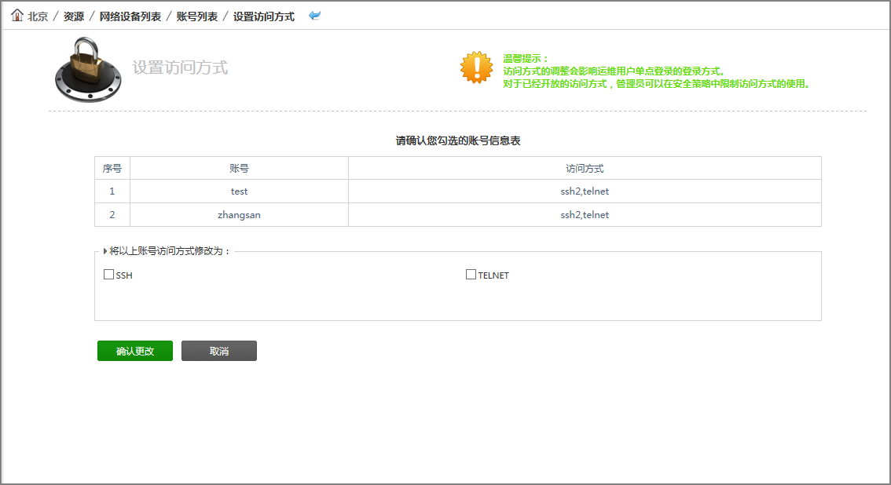
图5.5.41
选择需要修改的账号状态，点击，页面提示，如图5.5.42。
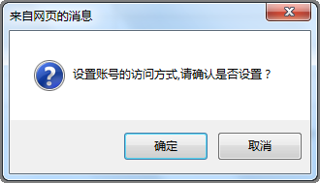
图5.5.42
点击确定完成操作进入结果展展现页面，如图5.5.43。
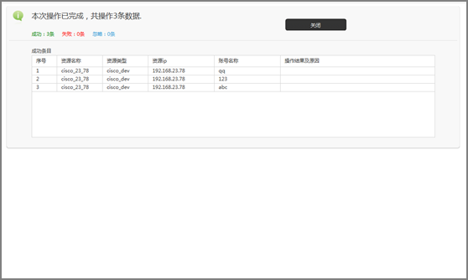
图5.5.43
点击按钮返回到账号列表。

- 查看口令修改历史
在账号列表中点击需要查看口令修改历史的账号所在行中的按钮，进入口令修改历史页
面，如图5.5.44。
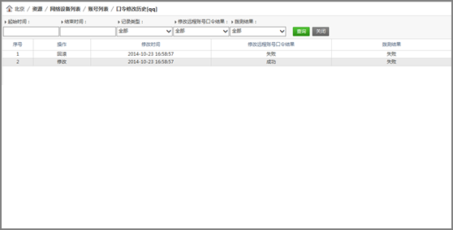
图5.5.44
- 查看历史口令
在账号列表中点击需要查看历史口令的账号所在行中的按钮，进入历史口令页面，如图
5.6.45。
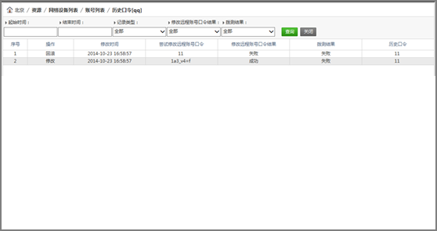
图5.6.45
- 查看当前口令
在账号列表中点击需要查看当前口令的账号所在行中的按钮，如图5.6.46。
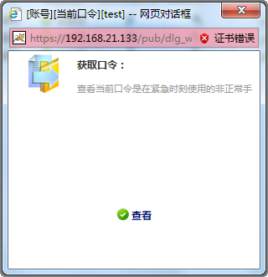
图5.6.46
点击查看当前口令，如图5.6.47。
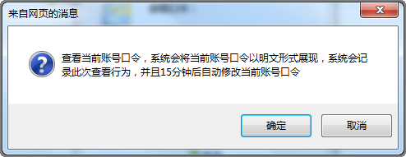
图5.6.47
点击确定页面提示“请确认是否查看该账号口令信息”点击确定页面显示出当前账号口令，如图5.6.48。
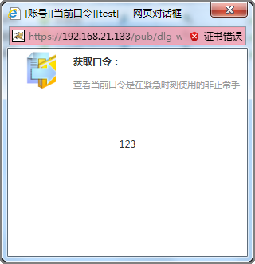
图5.6.48
- 与用户关联
在账号列表中点击需要查看与用户关联的账号所在行中的按钮，如图5.6.49。
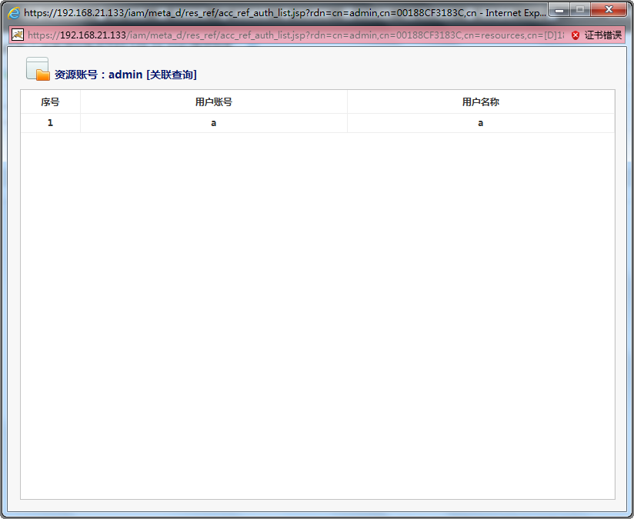
图5.6.49
- 关联岗位
在账号列表中点击需要查看关联岗位的账号所在行中的按钮，如图5.6.50。
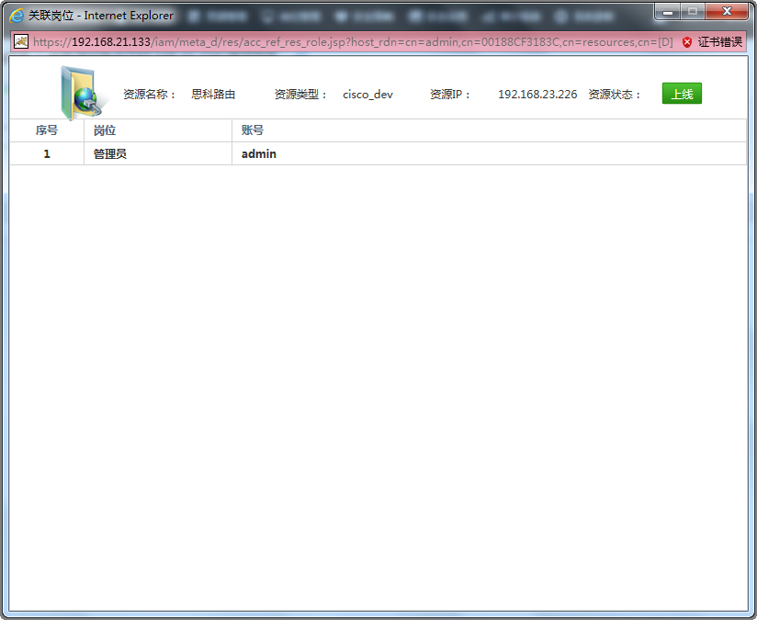
图5.6.50
- 打印密码信封
选择要打印的资源账号，点击按钮如下图5.5.51；
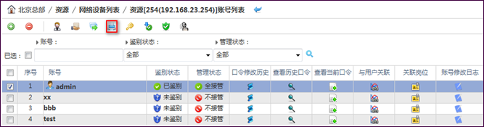
图5.5.51
进入打印页面信息如下图5.1.52，确认打印，即通过密码信封服务器打印出密码信封(需要在系统服务中配置好密码信封服务器)，关闭即退出页面。
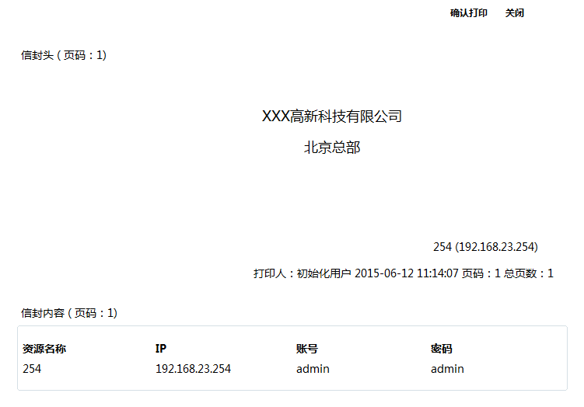
图5.5.52

数据库（独立）类资源
独立数据库类型为：Oracle、SQLServer、Sysbase、MySQL。

添加资源
点击数据库类资源管理页面工具栏按钮，进入数据库类资源添加页面。数据库类资源信
息填写如图5.6.1
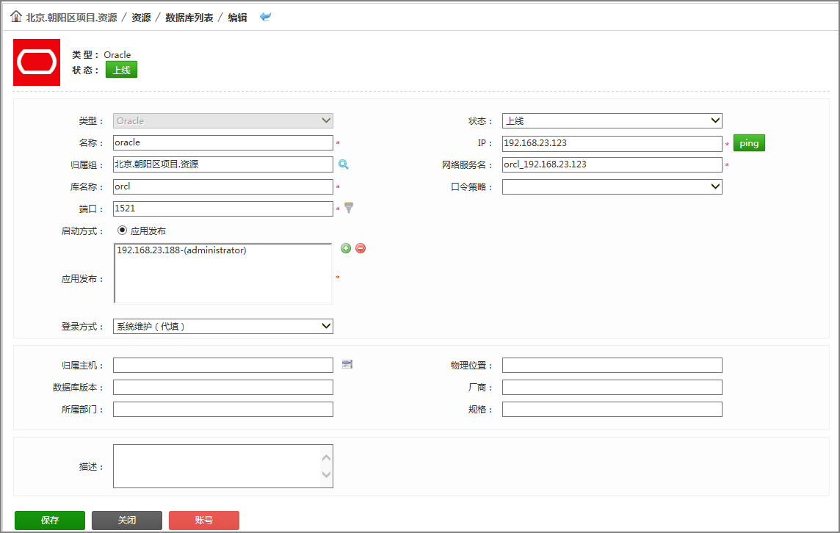
图5.6.1
点击按钮，数据库类资源添加完成

修改资源
点击数据库类资源列表上的名称，如图5.6.2
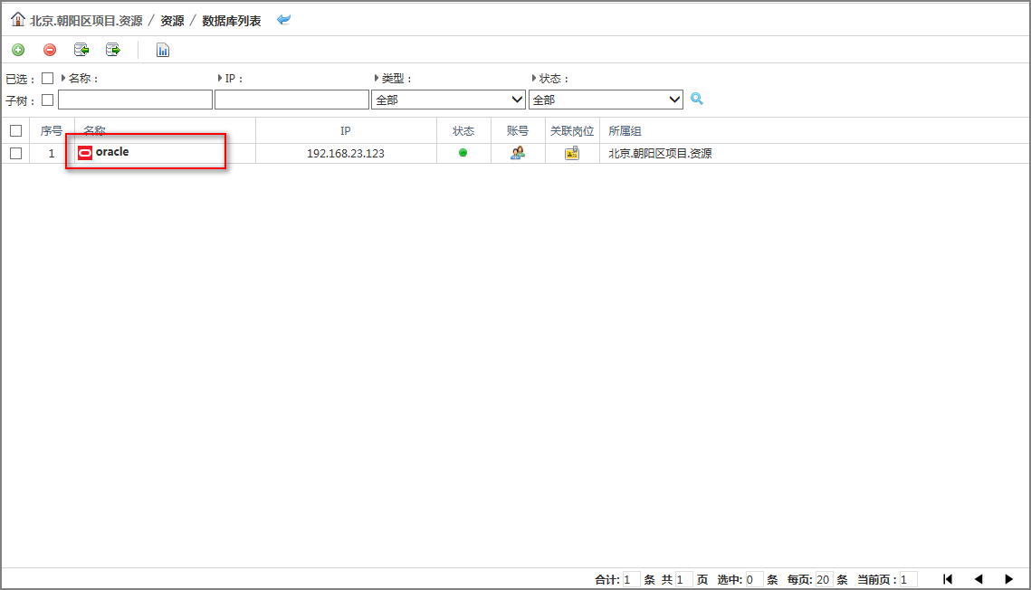
图5.6.2
进入数据库类资源编辑页面，编辑信息如图5.6.3
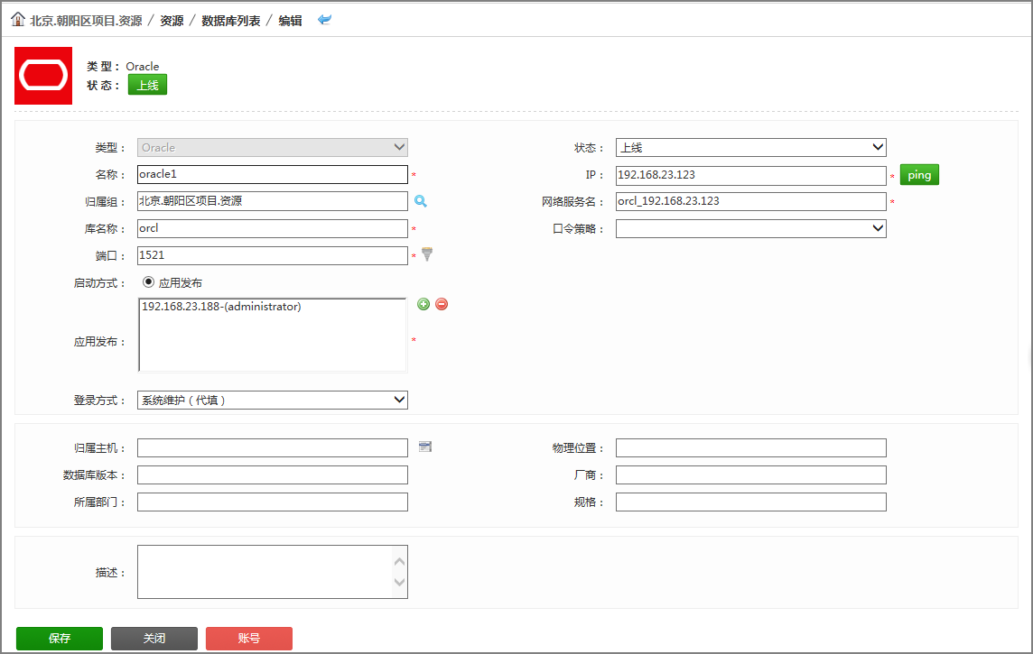
图5.6.3
点击按钮，数据库类资源修改完成

删除资源
删除资源，勾选要删除的资源，点击按钮进行删除如图5.6.4
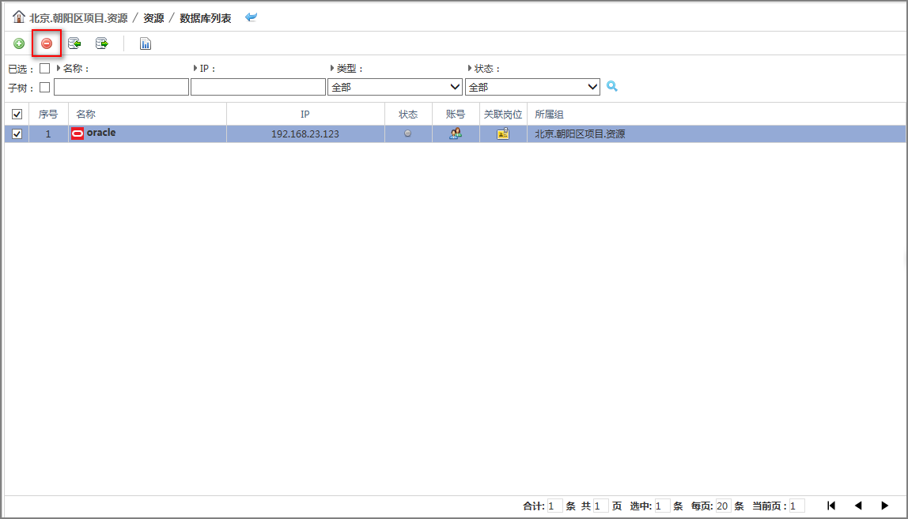
图5.6.4
点击按钮后会跳转到操作结果页面如图5.6.5
图5.6.5

查询资源
全称查询，输入查询条件，点击按钮如图5.6.6
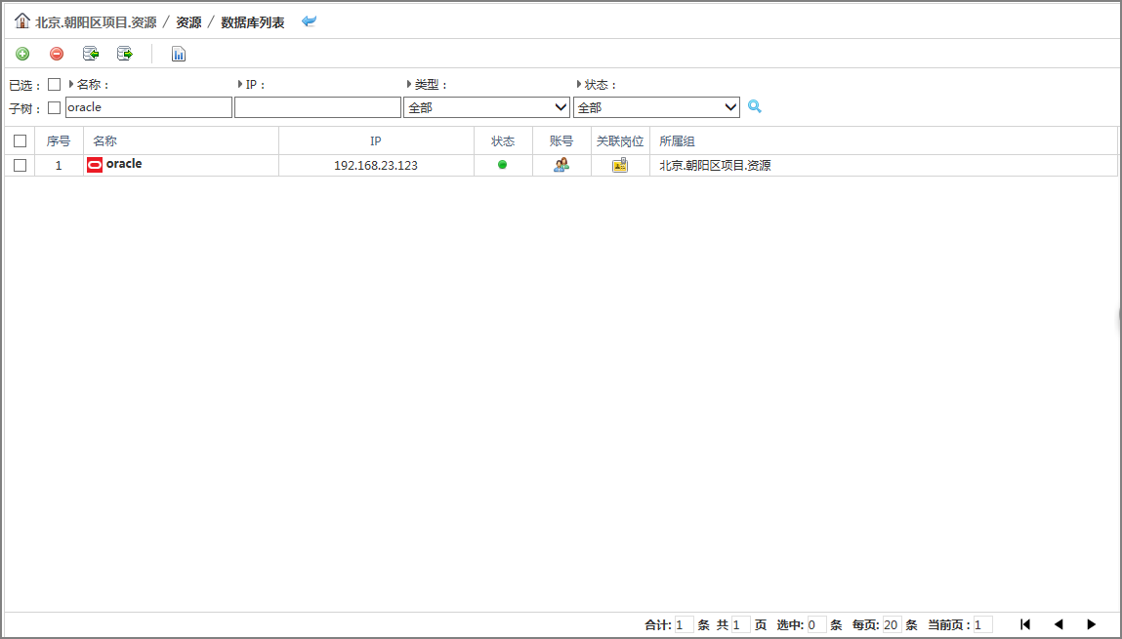
图5.6.6
模糊查询，输入查询条件，点击按钮如图5.6.7
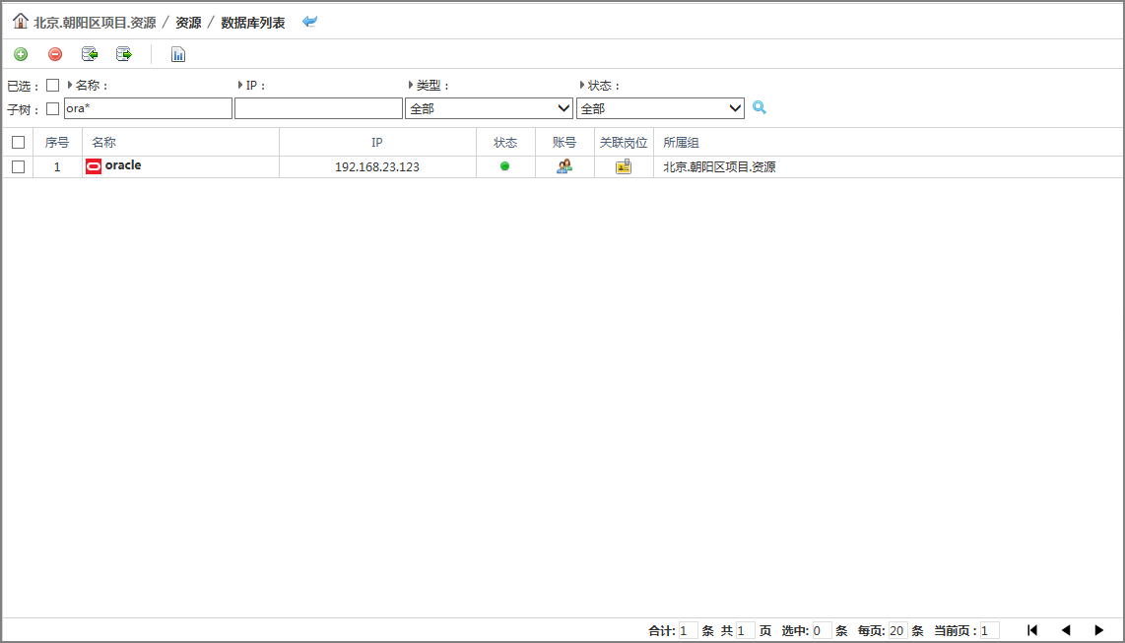
图5.6.7

导出资源
查询出要导出的资源，点击按钮如图5.6.8
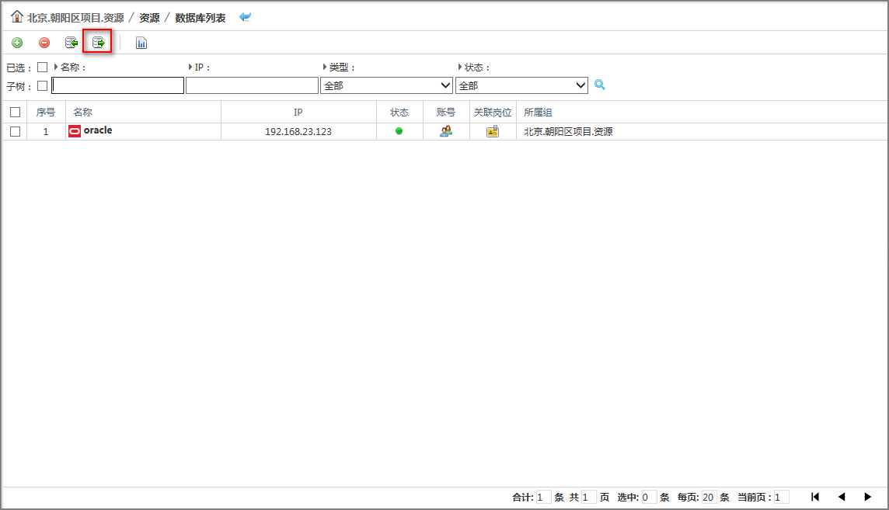
图5.6.8

导入资源
点击按钮进入选择导入文件页面如图5.6.9
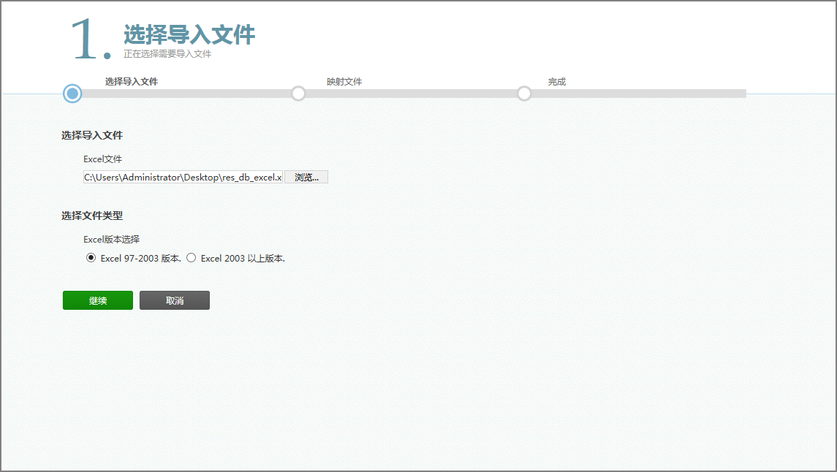
图5.6.9
选择导入文件后点击按钮，映射文件页面如图5.6.10
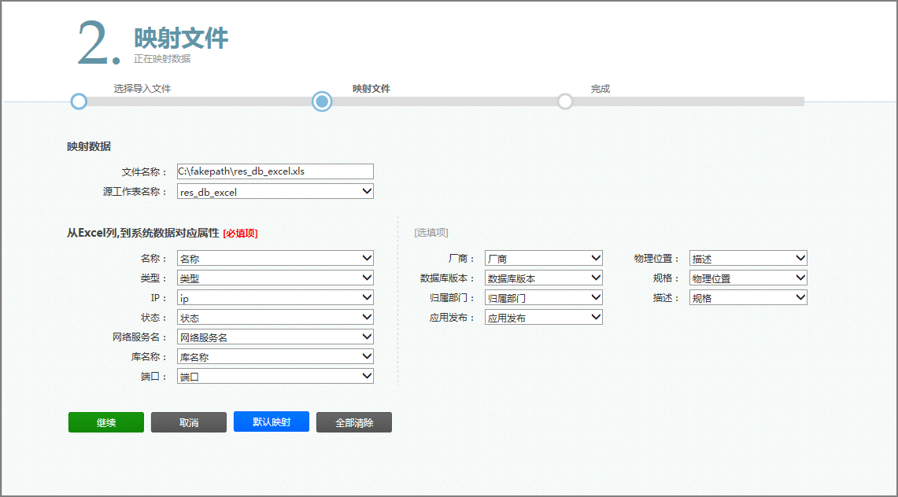
图5.6.10
点击按钮，确认文件映射无误后点击按钮，导入操作完成跳转到
操作结果页面。如图5.6.11
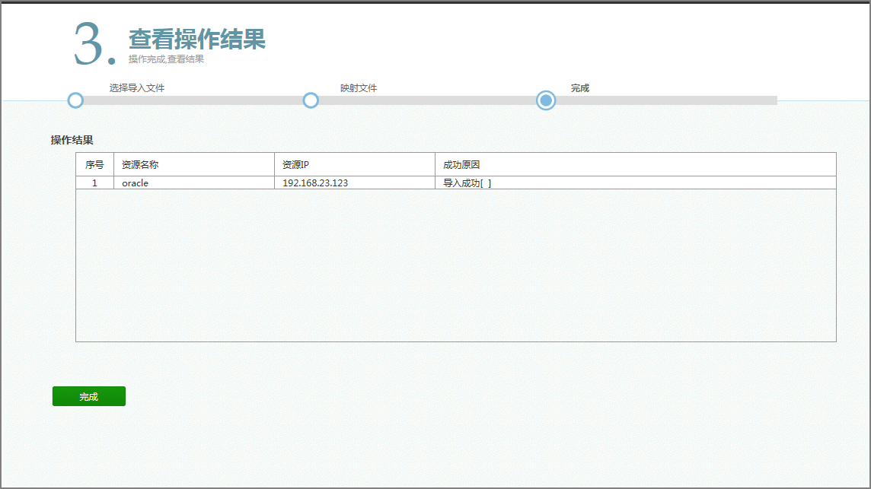
图5.6.11
点击按钮返回组织结构列表页面。

账号管理
- 配置管理员
在账号管理页面，点击按钮进入管理员配置页面，配置如图5.6.12
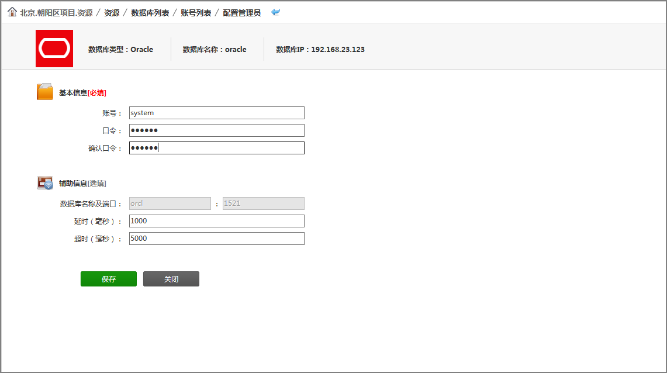
图5.6.12
点击按钮，配置管理员完成
- 收集账号
在管理员页面点击按钮如图5.6.12，或者在账号列表页面点击（图5.6.13）
按钮进行收集
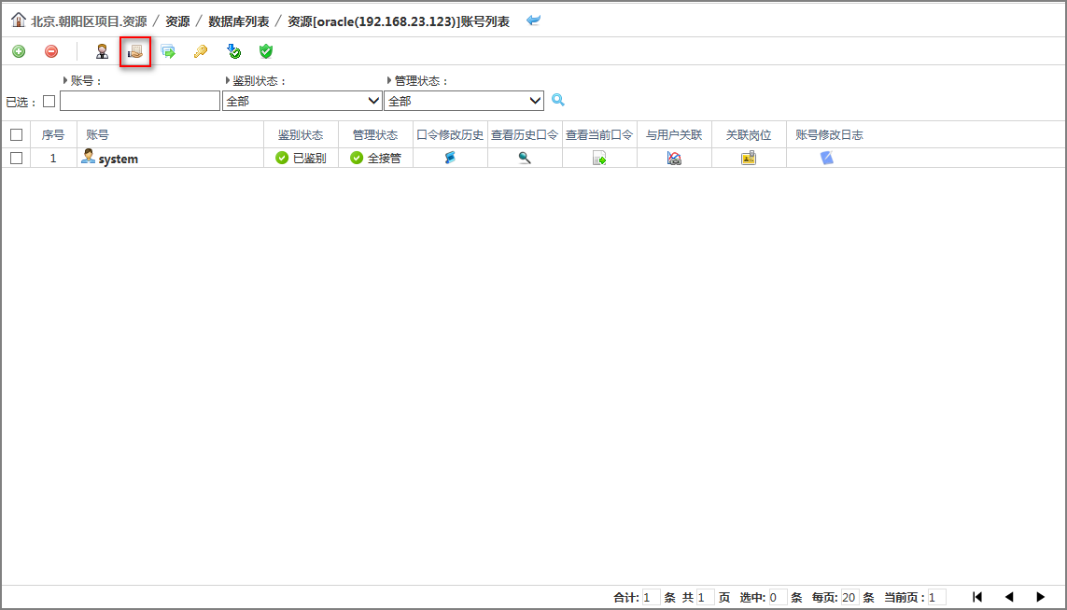
图5.6.13
点击后跳转结果页面如图5.6.14
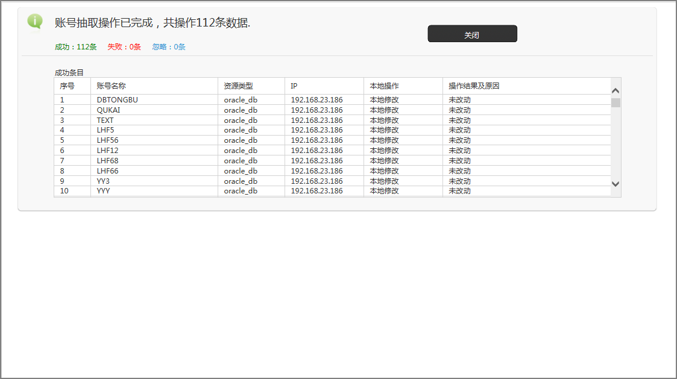
图5.6.14
点击按钮返回列表页面。
- 添加账号
点击账号列表工具栏中按钮进入账号编辑页面，如图5.6.15。
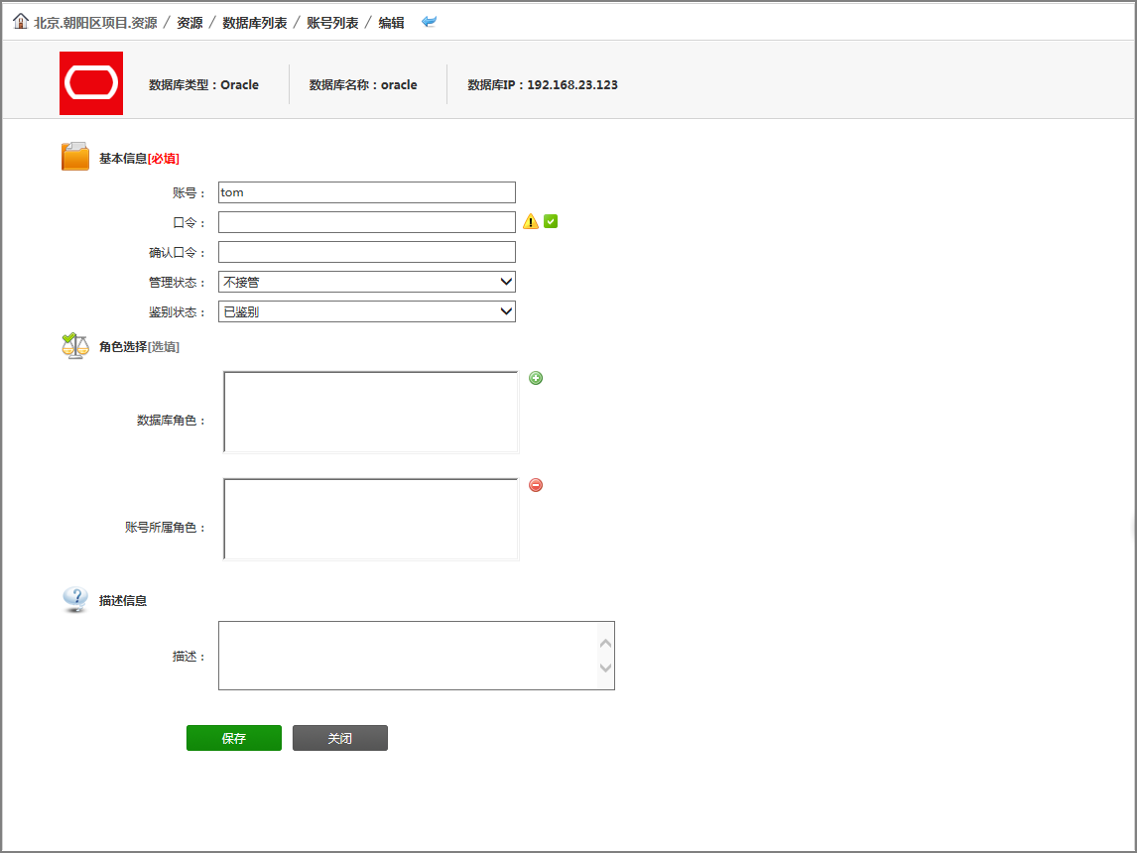
图5.6.15
填写相应信息后点击完成操作。
- 修改账号
在账号列表中点击需要修改的账号名称进入账号编辑页面，如图5.6.16。
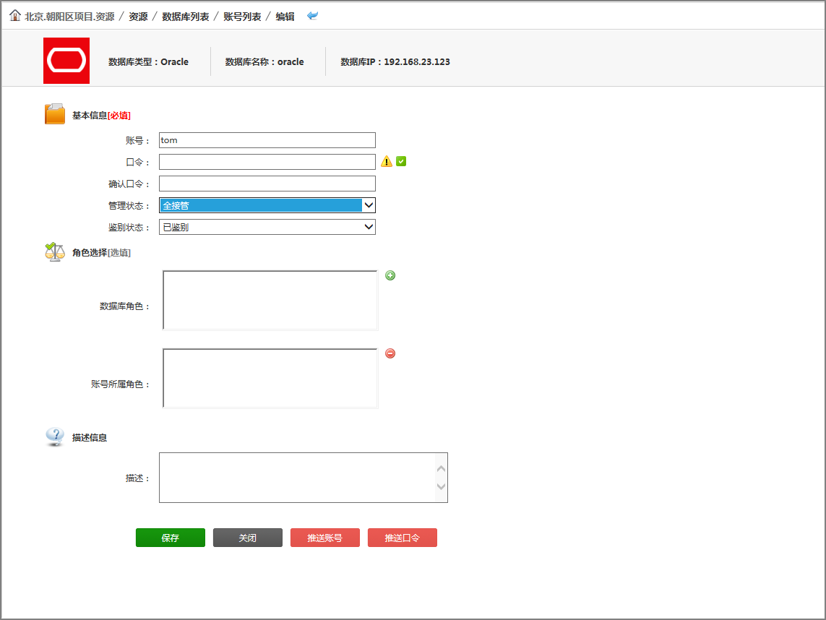
图5.6.16
修改需要修改的信息后点击完成操作。
- 删除账号
在账号列表中勾选需要删除的账号后点击按钮，如图5.6.17。
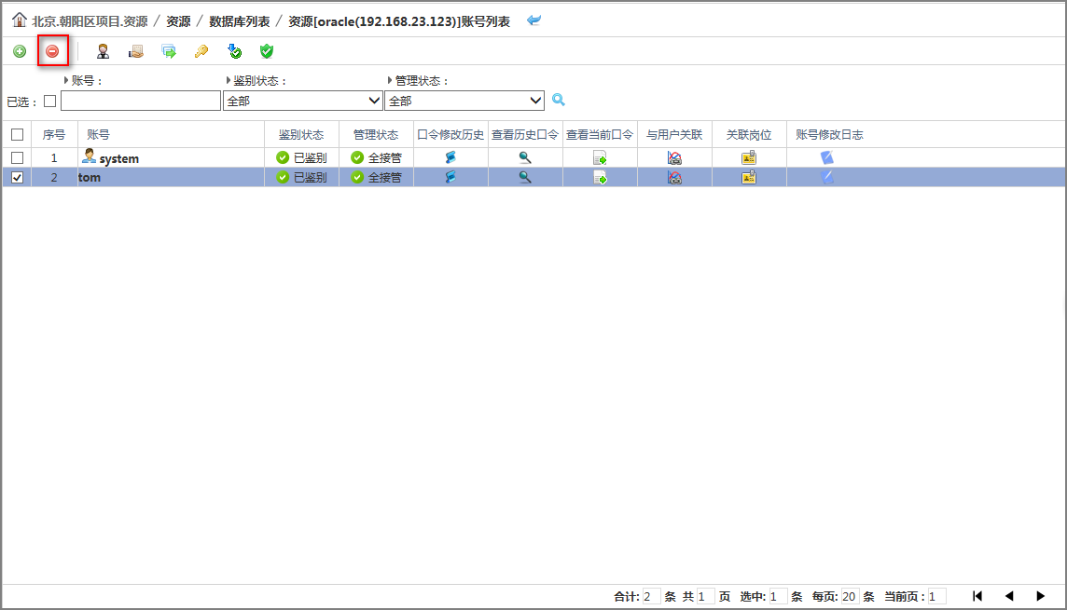
图5.6.17
页面提示如图5.6.18。
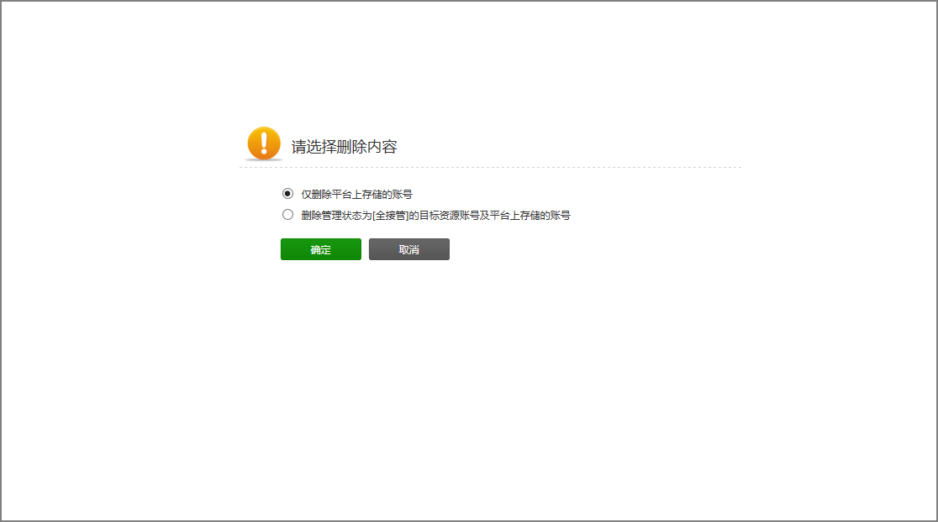
图5.6.18
如果仅删除本地账号，选择第一项：仅删除存储账号。
如果要删除本地和目标资源账号，选择第二项：删除管理状态为[全接管]目标资源账号及存
储账号。
点击，提示如图5.6.19。
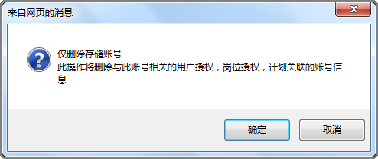
图5.6.19
点击确定页面提示，如图5.6.20。
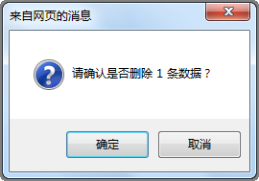
图5.6.20
点击确定完成操作，进入结果展现页面，如图5.6.21。
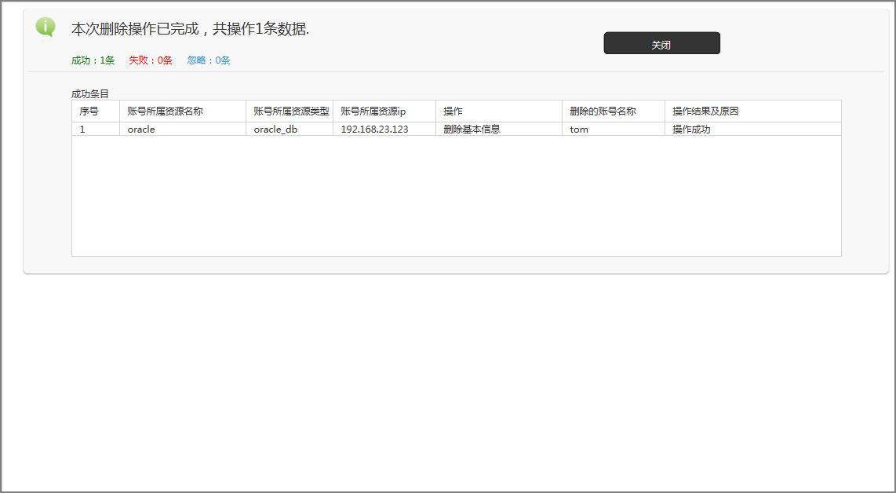
图5.6.21
点击按钮返回到账号列表。
- 推送账号
在账号列表中勾选需要推送的账号，点击工具栏中按钮，页面提示如图5.6.22。
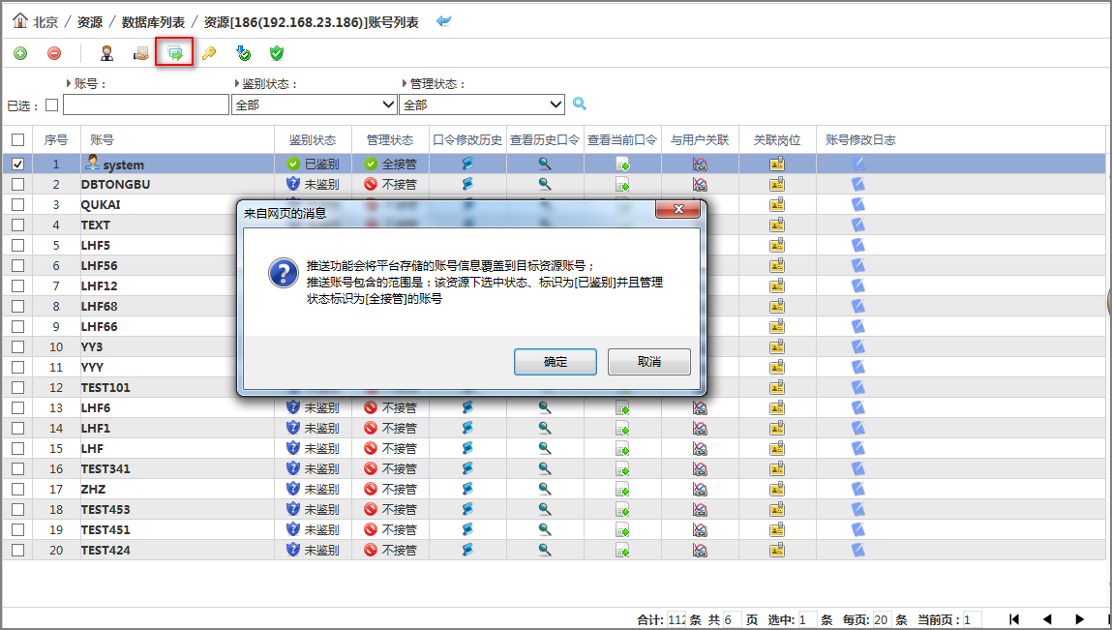
图5.6.22
点击确定页面提示“请确认是否推送账号？”，点击确定完成操作进入结果
展现页面，如图5.6.23。
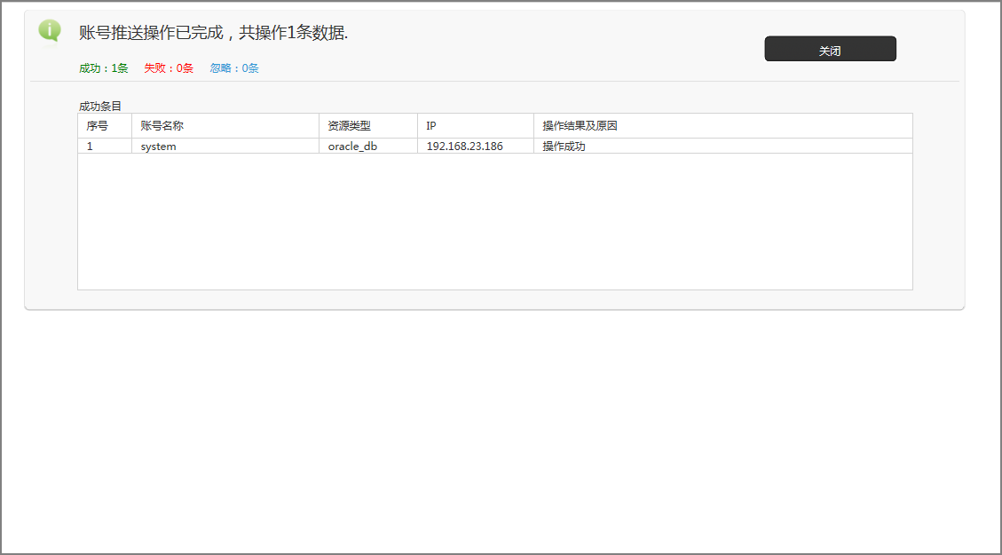
图5.6.23
点击按钮返回到账号列表。
- 查询账号
进入账号列表，页面搜索区支持账号查询，如图5.6.24。
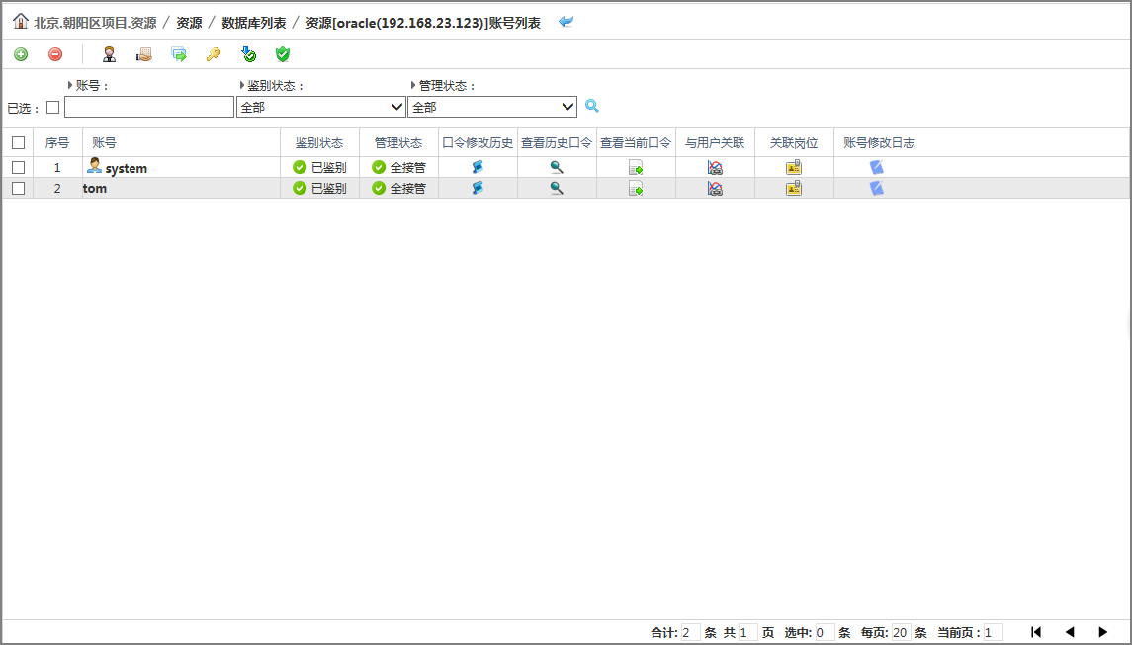
图5.6.24
- 根据账号名称查询
在搜索区账号下的文本框中输入需要搜索的账号，点击按钮，如图5.6.25。
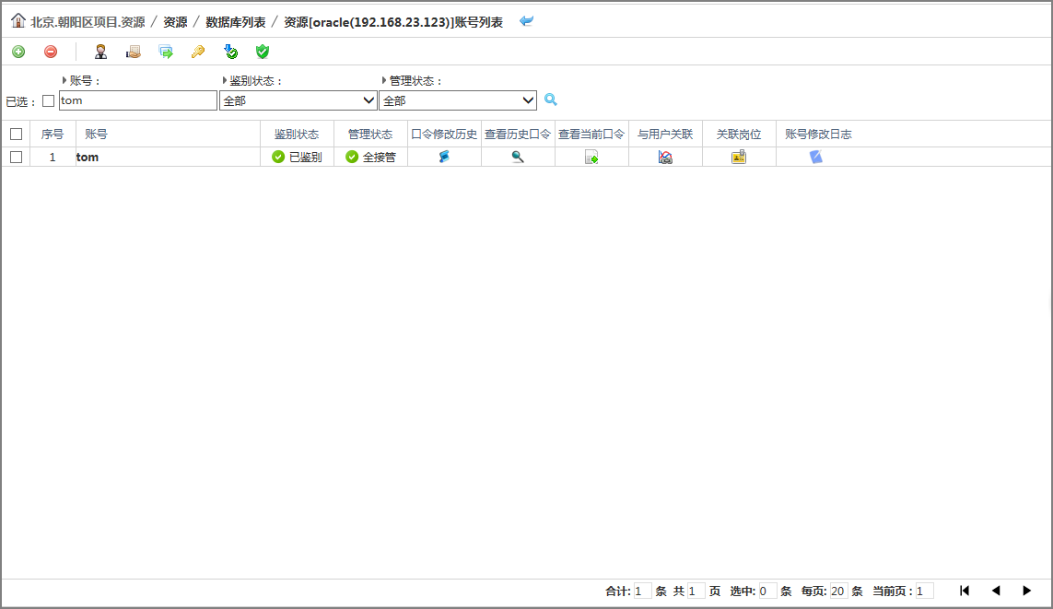
图5.6.25
列表中列出查询的账号。
- 根据账号鉴别状态查询
在搜索区鉴别状态下拉菜单中选择已鉴别，查询账号状态为已鉴别的账号，点击按
钮，如图5.6.26。
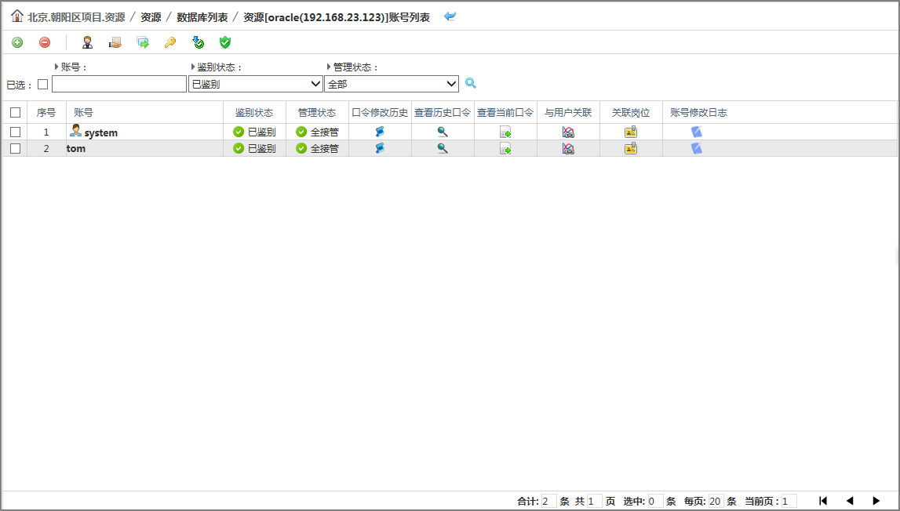
图5.6.26
页面列出所有状态为已鉴别的账号信息。
- 根据账号管理状态查询
在搜索区管理状态下拉菜单中选择全接管，查询账号状态为全接管的账号，点击按
钮，如图5.6.27。
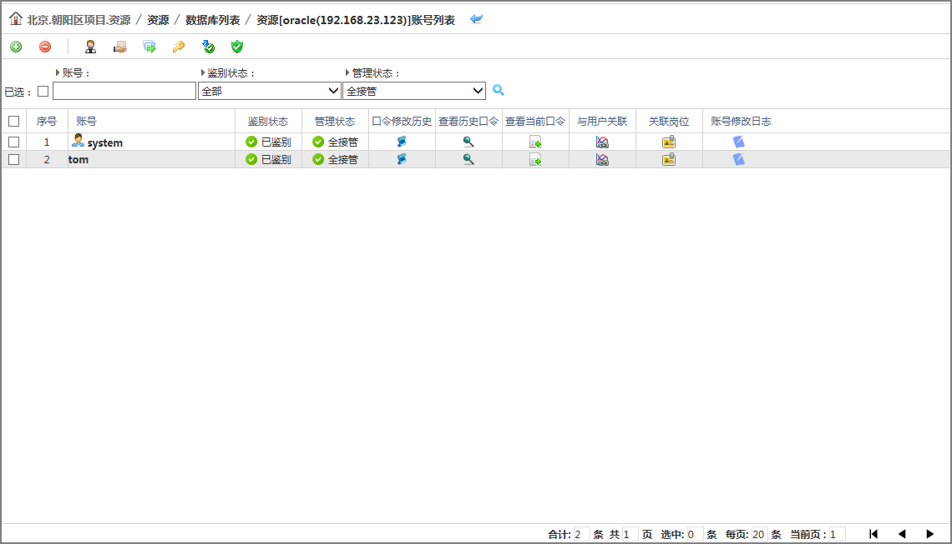
图5.6.27
页面列出所有状态为全接管的账号信息。
- 随机改口令
在列表中勾选需要改口令的账号点击工具栏中按钮，如图5.6.28。
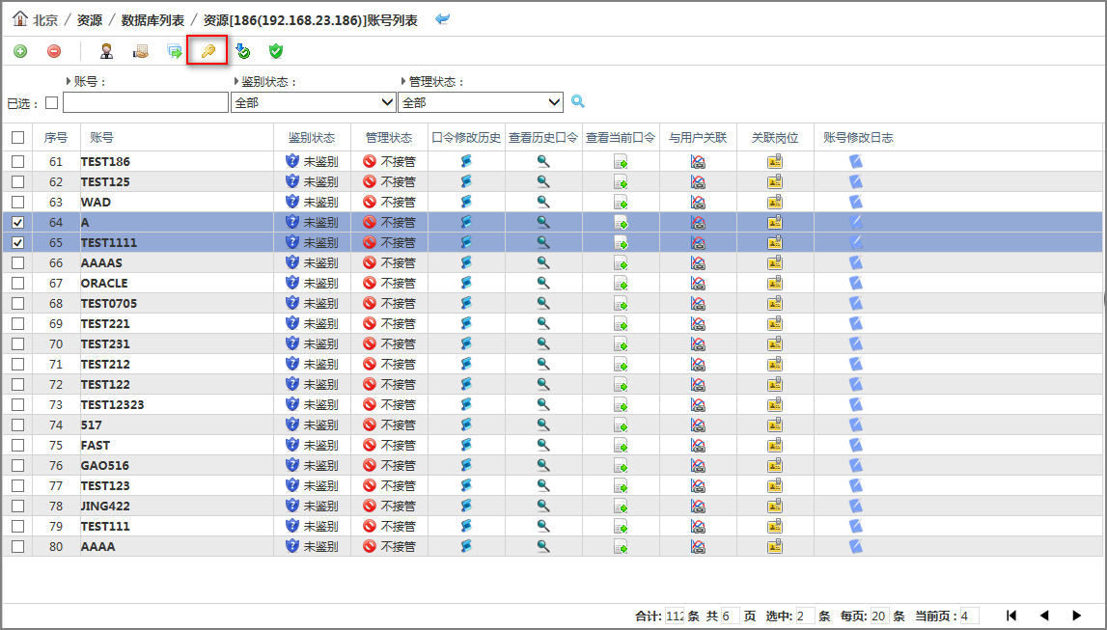
图5.6.28
进入确认页面，如图5.6.29。
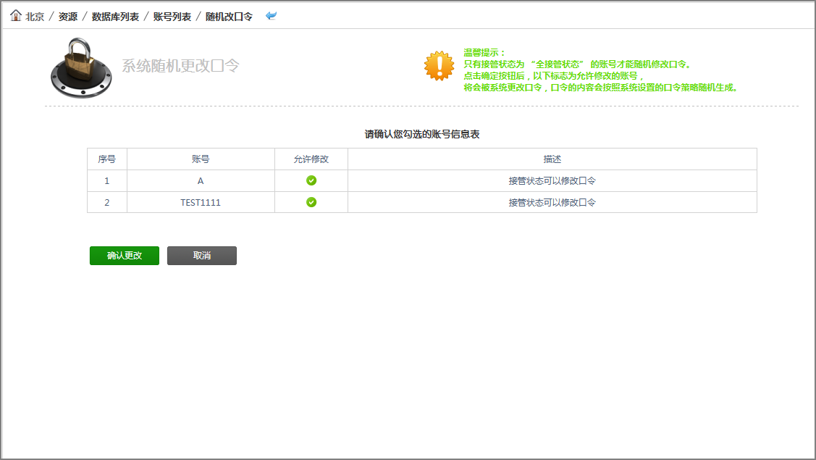
图5.6.29
只有[全接管]状态的账号才可以随机改口令。点击按钮，页面提示如图5.6.30。
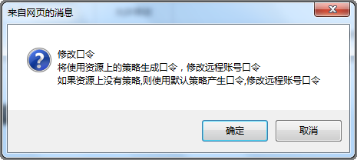
图5.6.30
点击确定提“请确认是否修改2个账号口令？”点击确定进入结果展现页面，如图5.6.31。
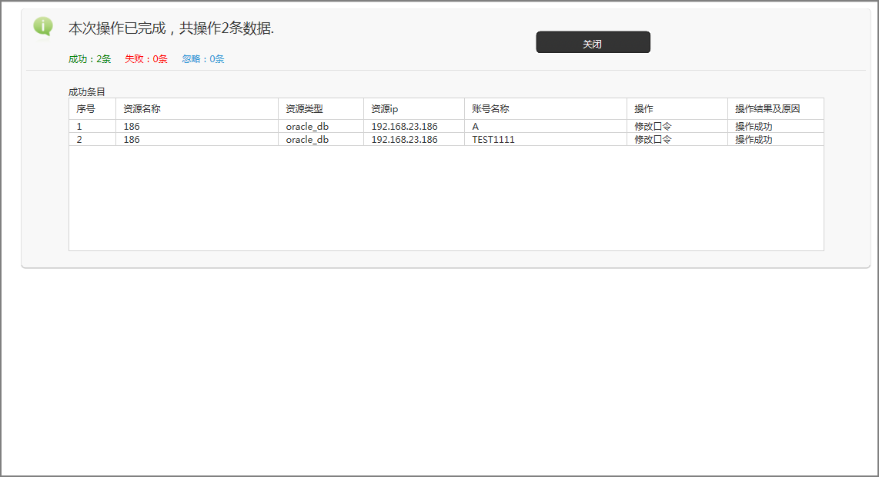
图5.6.31
点击关闭按钮完成操作。
- 批量修改鉴别状态
在列表中勾选需要修改鉴别状态的账号，点击工具栏中按钮，如图5.6.32。
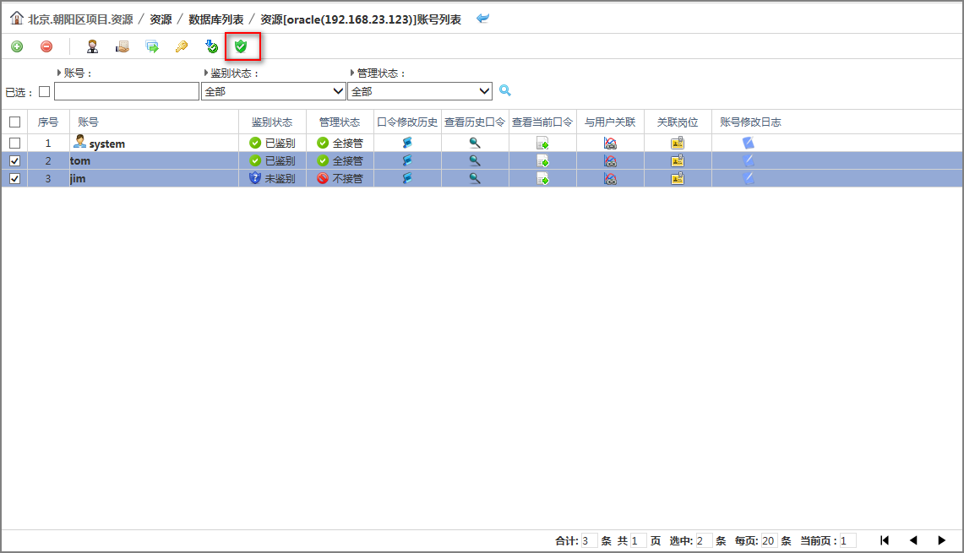
图5.6.32
进入批量修改页面，如图5.6.33。
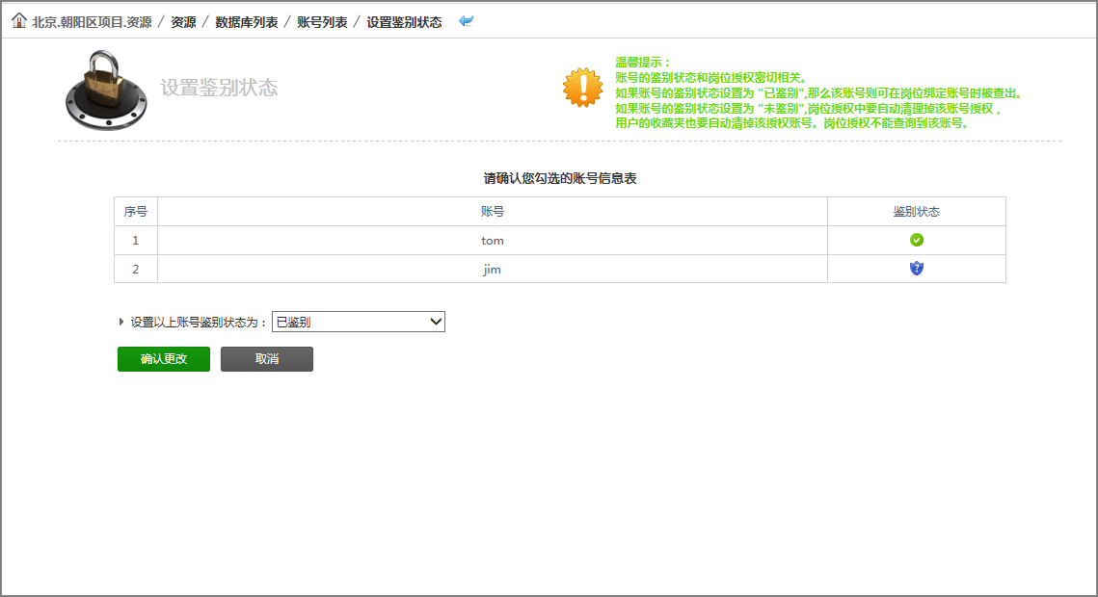
图5.6.33
选择需要修改的账号状态，点击，页面提示，如图5.6.34。
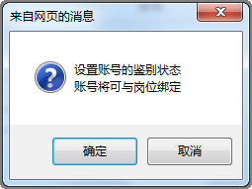
图5.6.34
点击确定按钮提示“请确认是否设置账号的鉴别状态？”点击确定完成操作进入结果展展现页面，如图5.6.35。
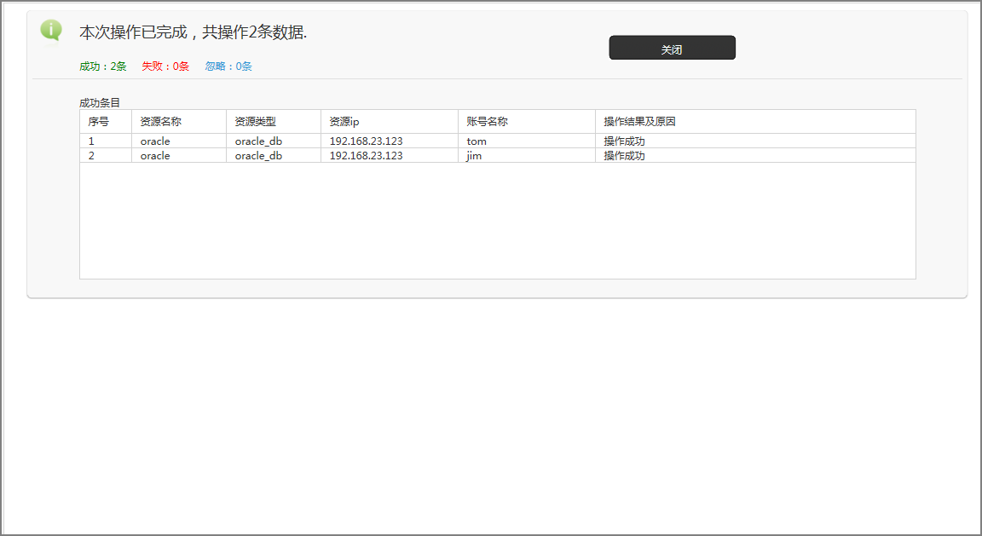
图5.6.35
点击按钮返回到账号列表。
- 批量修改接管状态
在列表中勾选需要修改鉴别状态的账号，点击工具栏中按钮，如图5.6.36。
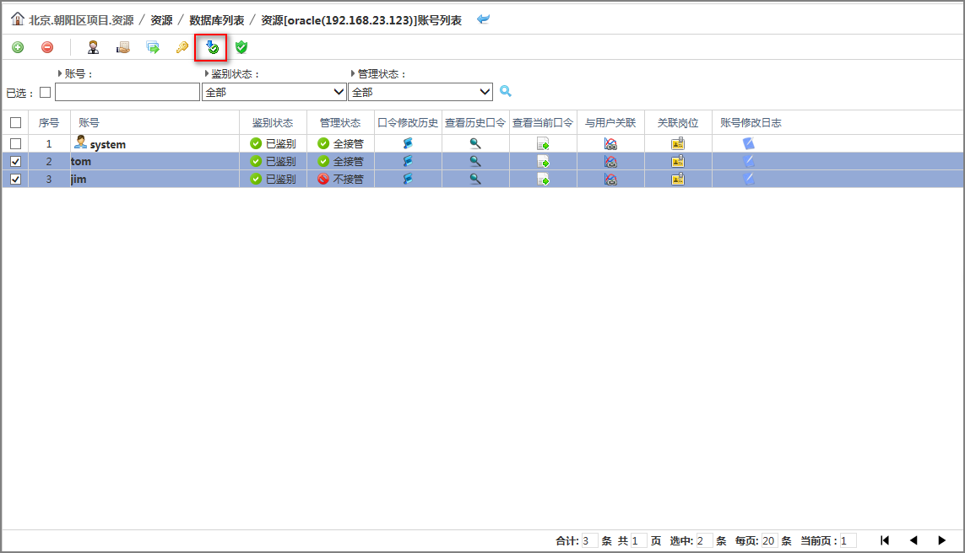
图5.6.36
进入批量修改页面，如图5.6.37。
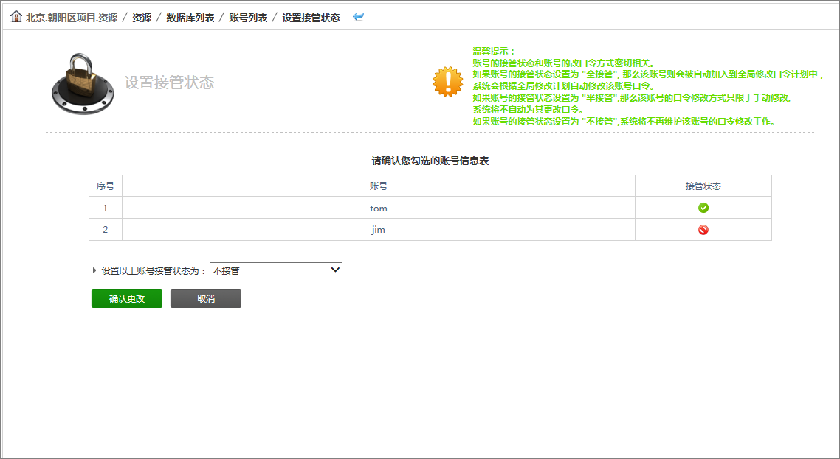
图5.6.37
选择需要修改的账号状态，点击，页面提示，如图5.6.38。
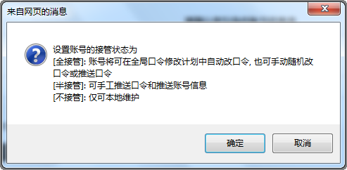
图5.6.38
点击确定按钮提示“请确认是否设置账号的接管状态？”点击确定完成操作进入结果展展现页面，如图5.6.39。
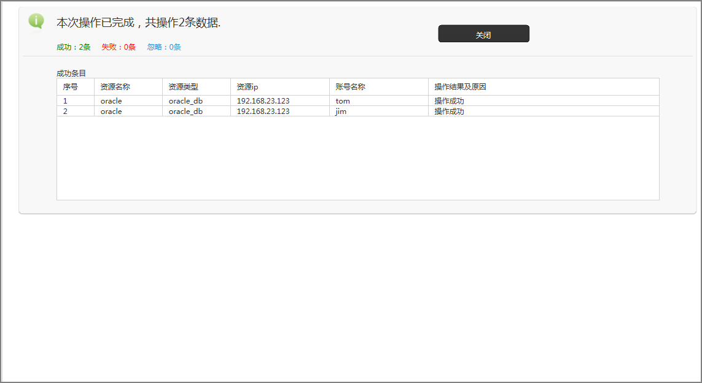
图5.6.39
点击按钮返回到账号列表。
- 查看口令修改历史
在账号列表中点击需要查看口令修改历史的账号所在行中的按钮，进入口令修改历史页
面，如图5.6.44。
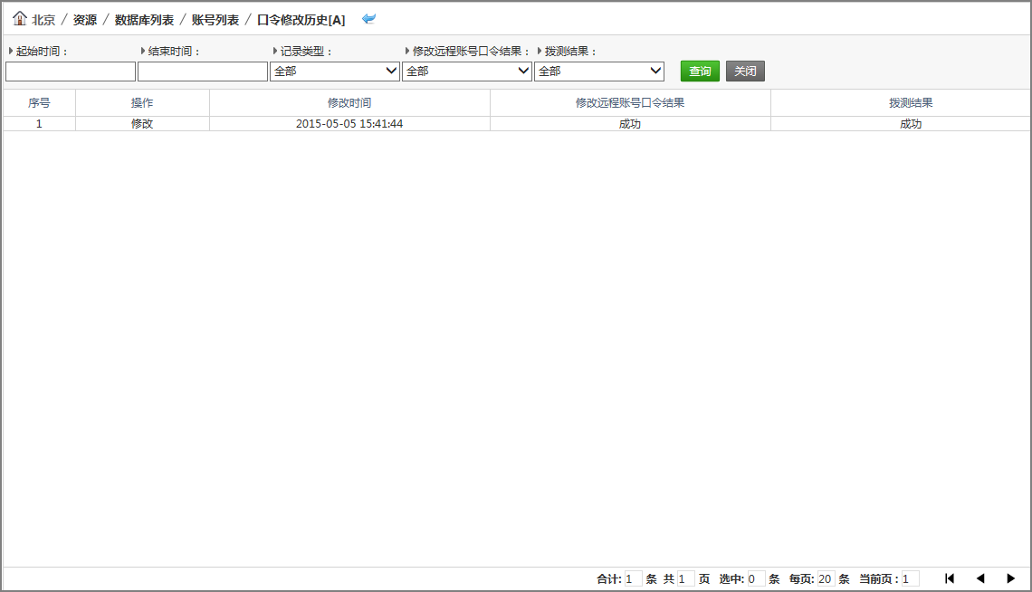
图5.6.44
- 查看历史口令
在账号列表中点击需要查看历史口令的账号所在行中的按钮，进入历史口令页面，如图
5.6.45。
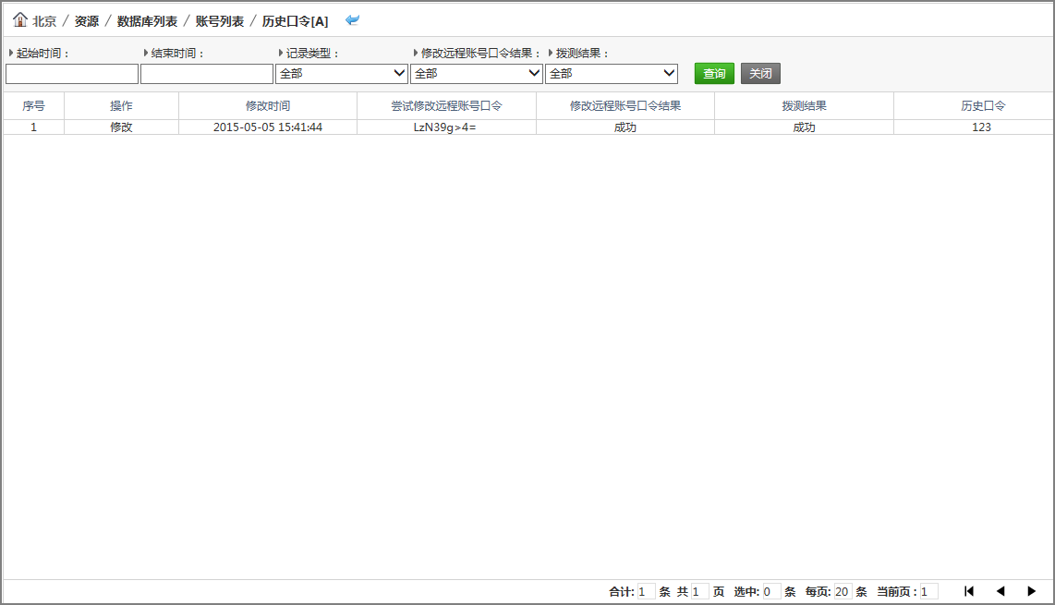
图5.6.45
- 查看当前口令
在账号列表中点击需要查看当前口令的账号所在行中的按钮，如图5.6.46。
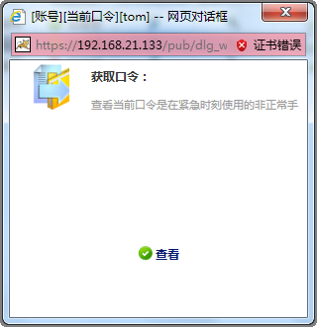
图5.6.46
点击查看当前口令，如图5.6.47。
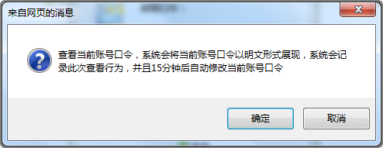
图5.6.47
点击确定页面提示“请确认是否查看账号口令信息”点击确定页面显示出当前账号口令，如图5.6.48。
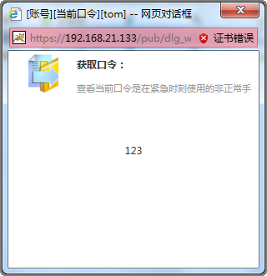
图5.6.48
- 与用户关联
在账号列表中点击需要查看与用户关联的账号所在行中的按钮，如图5.6.49。
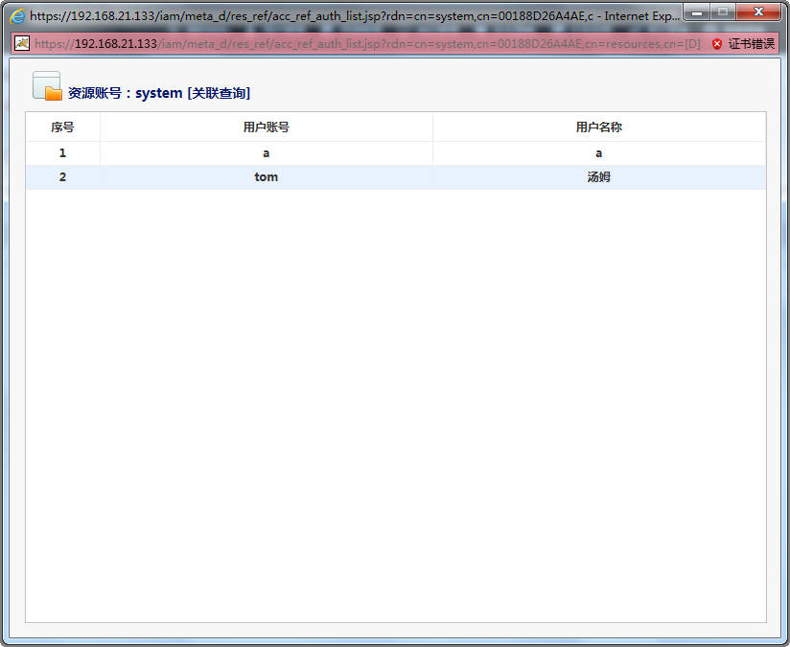
图5.6.49
- 关联岗位
在账号列表中点击需要查看关联岗位的账号所在行中的按钮，如图5.6.50。
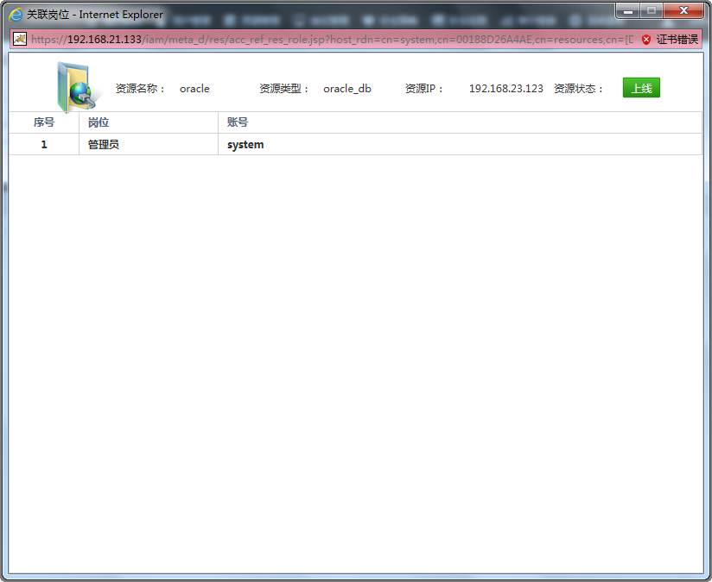
图5.6.50
- 打印密码信封
选择要打印的资源账号，点击按钮如下图5.6.51；
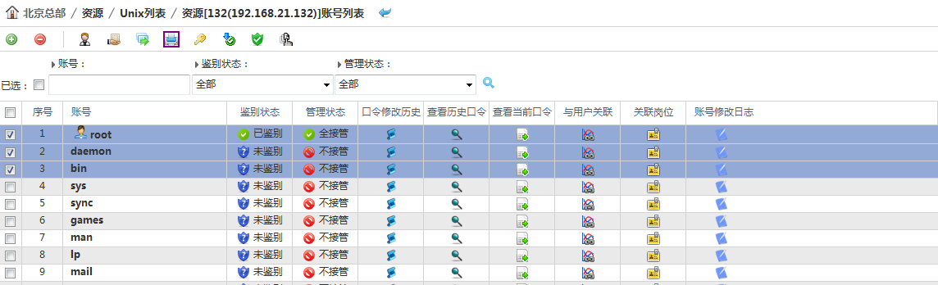
图5.6.51
进入打印页面信息如下图5.6.52，确认打印，即通过密码信封服务器打印出密码信封(需要在系统服务中配置好密码信封服务器)，关闭即退出页面。
图5.6.52

数据库（系统）类资源
系统数据库类型为：DB2和Informix。

添加资源
点击数据库类资源管理页面工具栏按钮，进入数据库类资源添加页面。数据库类资源信
息填写如图5.7.1（注：系统数据库资源必须选择归属主机）
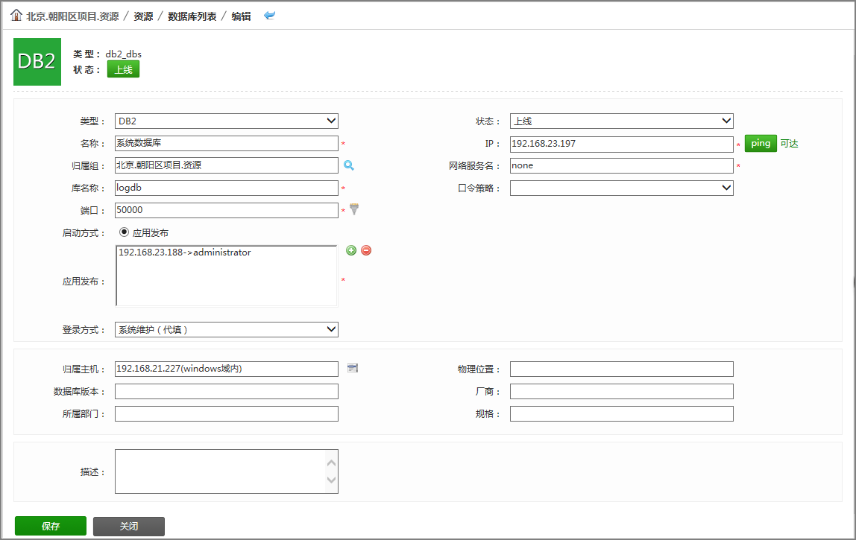
图5.7.1
点击按钮，数据库类资源添加完成

修改资源
点击数据库类资源列表上的名称，如图5.7.2
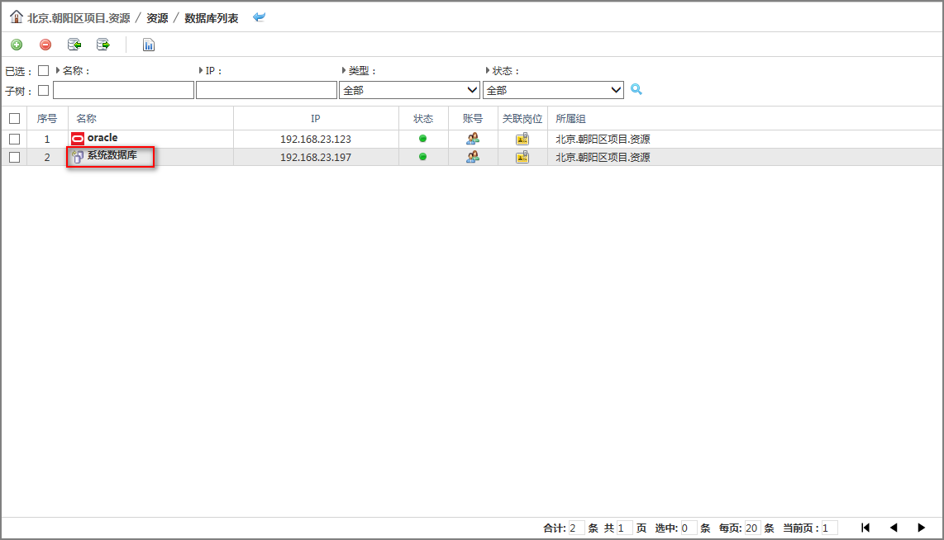
图5.7.2
进入数据库类资源编辑页面，编辑信息如图5.7.3
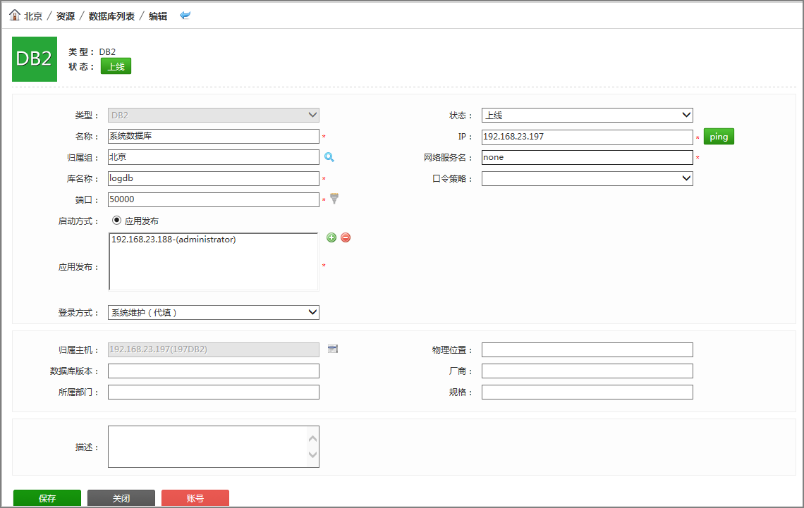
图5.7.3
点击按钮，数据库类资源修改完成

删除资源
删除资源，勾选要删除的资源，点击按钮进行删除如图5.7.4
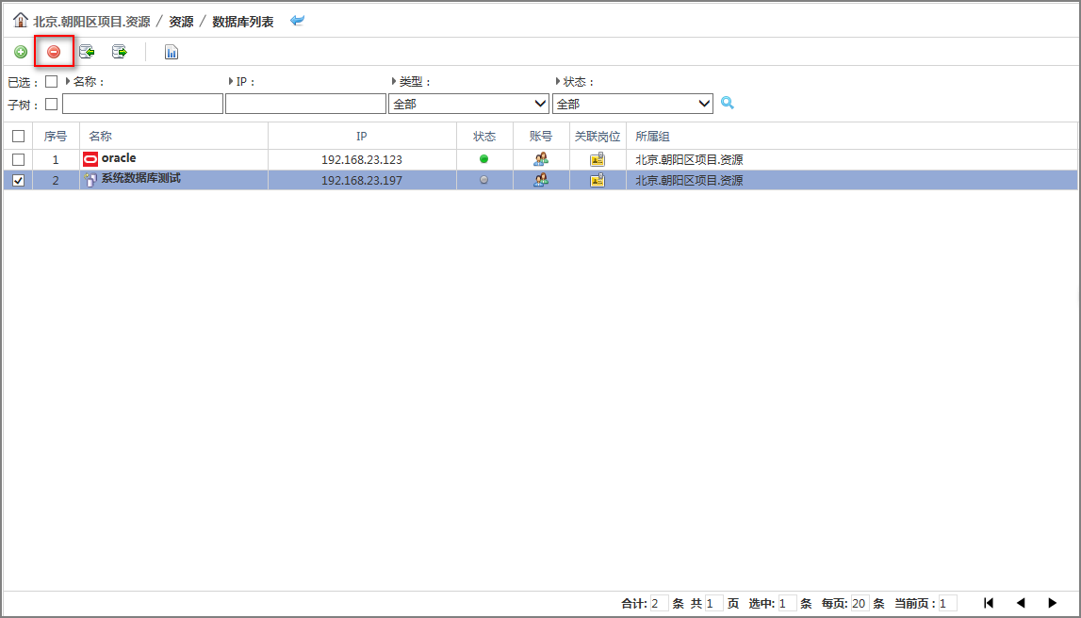
图5.7.4
点击按钮后会跳转到操作结果页面如图5.7.5
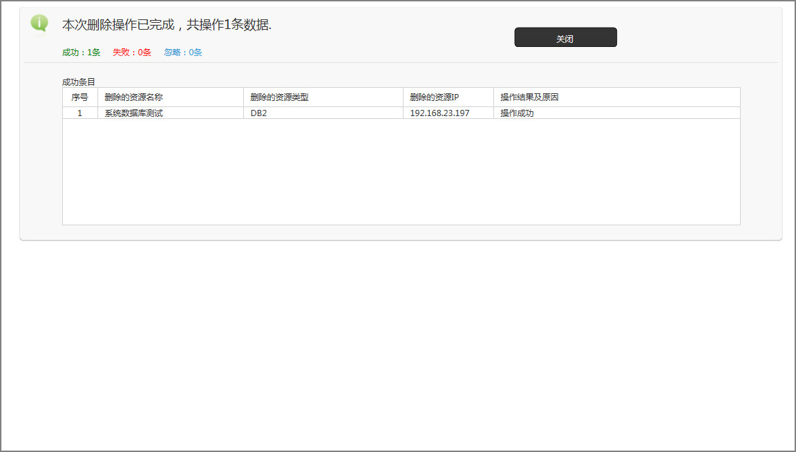
图5.7.5

查询资源
全称查询，输入查询条件，点击按钮如图5.7.6
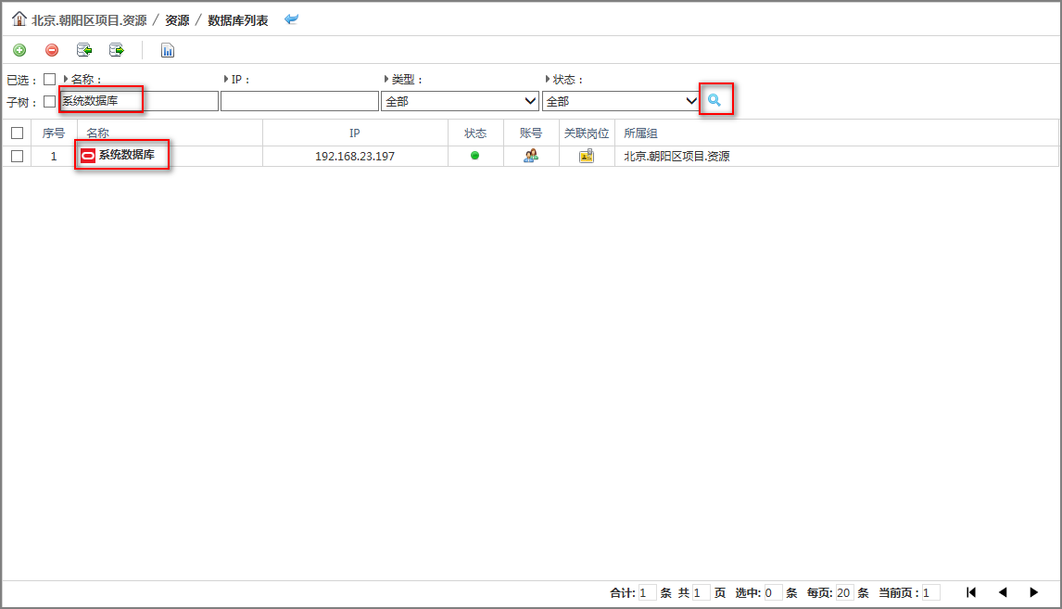
图5.7.6
模糊查询，输入查询条件，点击按钮如图5.7.7
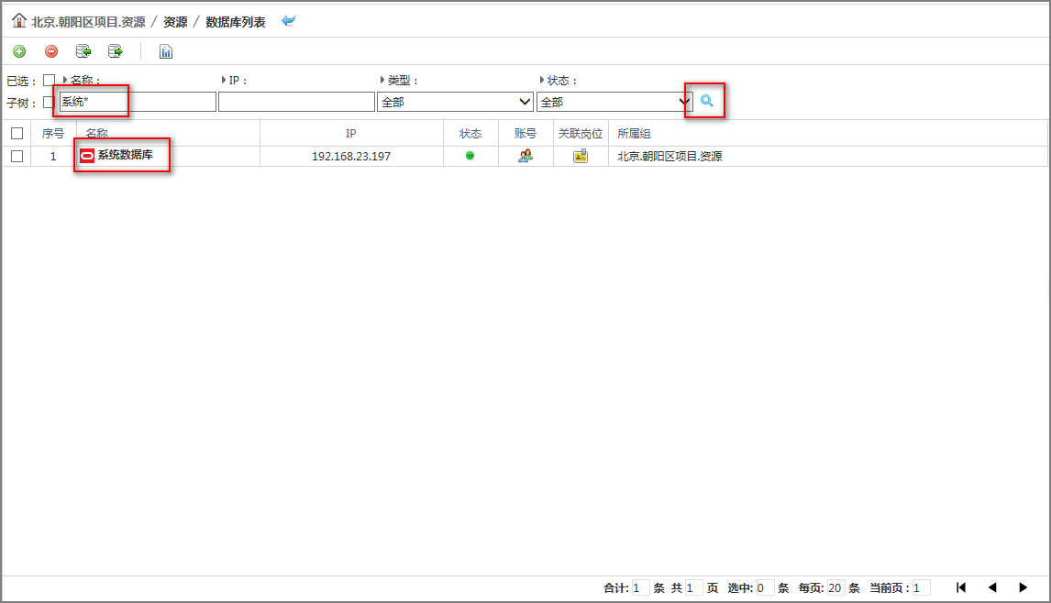
图5.7.7

导出资源
查询出要导出的资源，点击按钮如图5.7.8
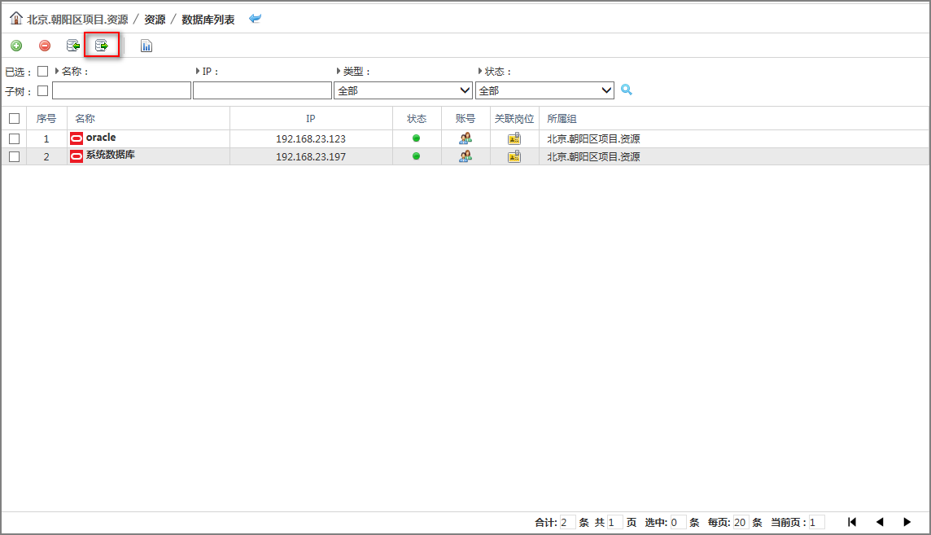
图5.7.8

导入资源
点击按钮进入选择导入文件页面如图5.7.9
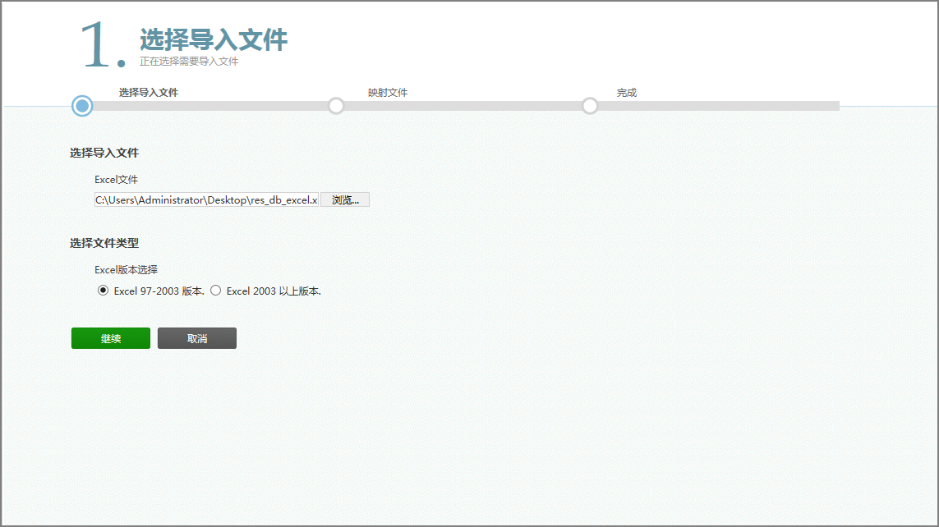
图5.7.9
选择导入文件后点击按钮，映射文件页面如图5.7.10
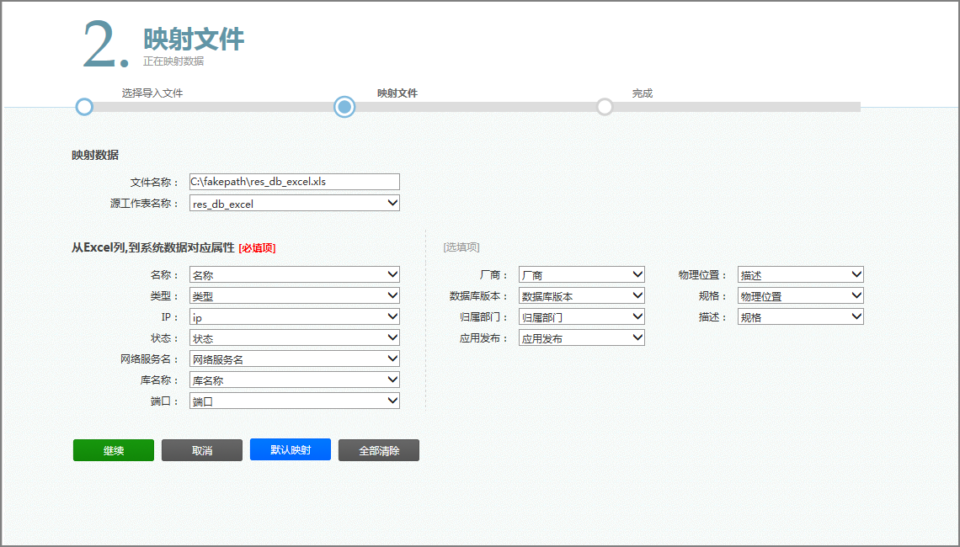
图5.7.10
点击按钮，确认文件映射无误后点击按钮，导入操作完成跳转到
操作结果页面。如图5.7.11
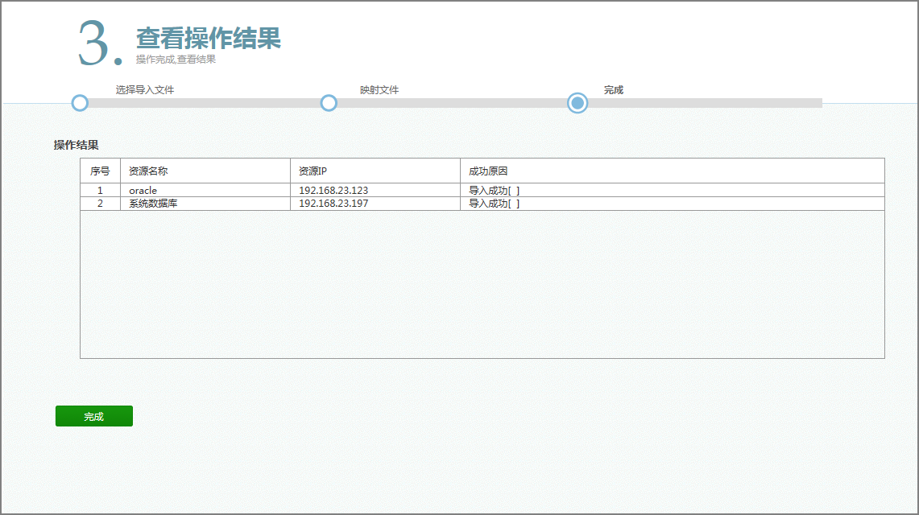
图5.7.11
点击按钮返回组织结构列表页面。

账号管理
- 配置管理员
在账号管理页面，点击按钮进入管理员配置页面，配置如图5.7.12
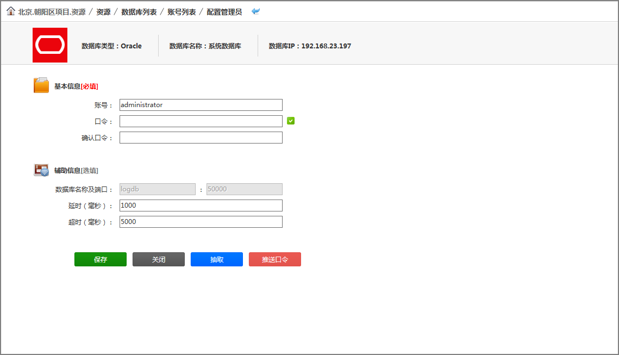
图5.7.12
点击按钮，配置管理员完成
- 收集账号
在管理员页面点击按钮如图5.7.12，或者在账号列表页面点击（图5.7.13）
按钮进行收集
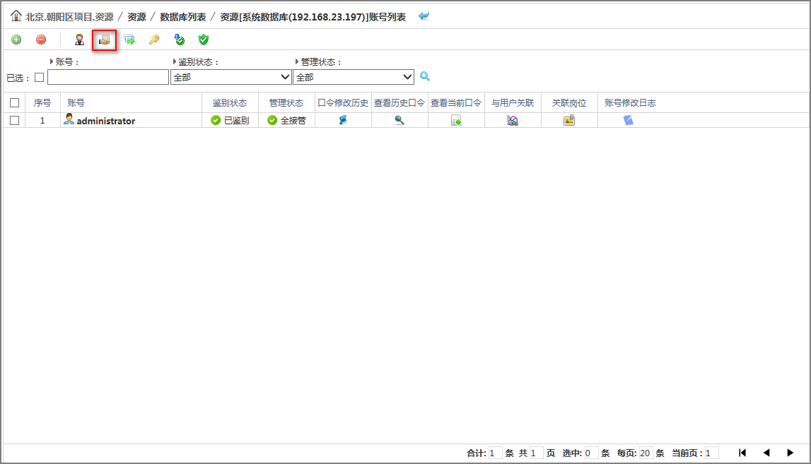
图5.7.13
点击后跳转结果页面如图5.7.14
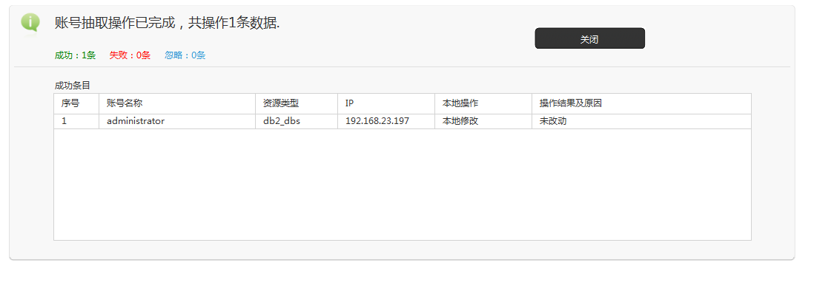
图5.7.14
点击按钮返回列表页面。
- 添加账号
点击账号列表工具栏中按钮进入账号编辑页面，如图5.7.15。
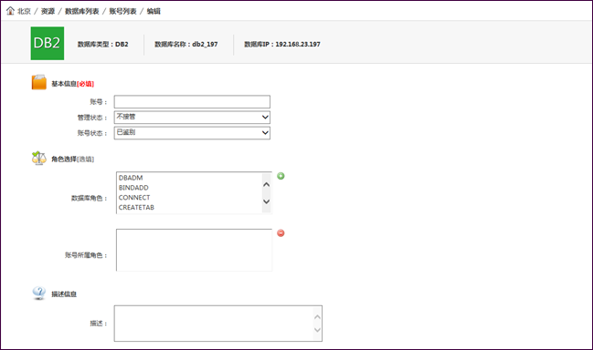
图5.7.15
填写相应信息后点击完成操作。
- 修改账号
在账号列表中点击需要修改的账号名称进入账号编辑页面，如图5.7.16。
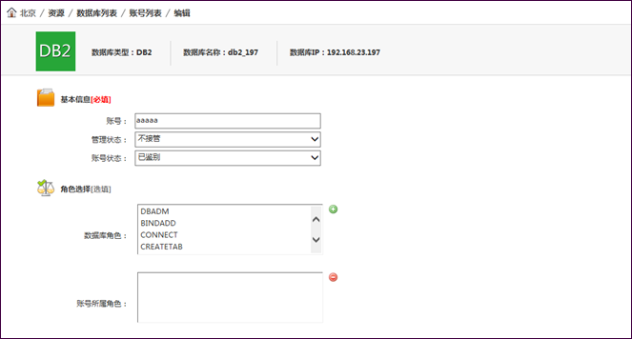
图5.7.16
修改需要修改的信息后点击完成操作。
- 删除账号
在账号列表中勾选需要删除的账号后点击按钮，如图5.7.17。
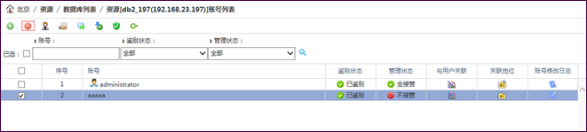
图5.7.17
页面提示如图5.7.18。
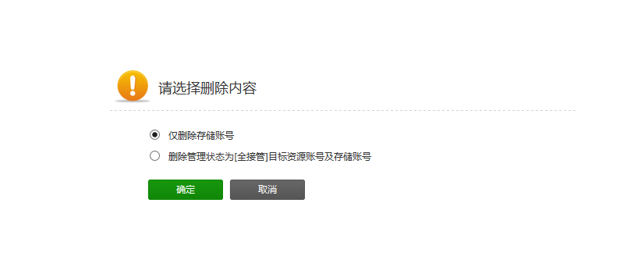
图5.7.18
如果仅删除本地账号，选择第一项：仅删除存储账号。
如果要删除本地和目标资源账号，选择第二项：删除管理状态为[全接管]目标资源账号及存
储账号。
点击，提示如图5.7.19。
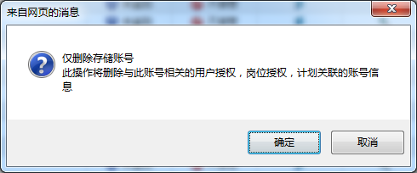
图5.7.19
点击确定页面提示，如图5.7.20。
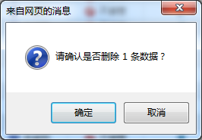
图5.7.20
点击确定完成操作，进入结果展现页面，如图5.7.21。
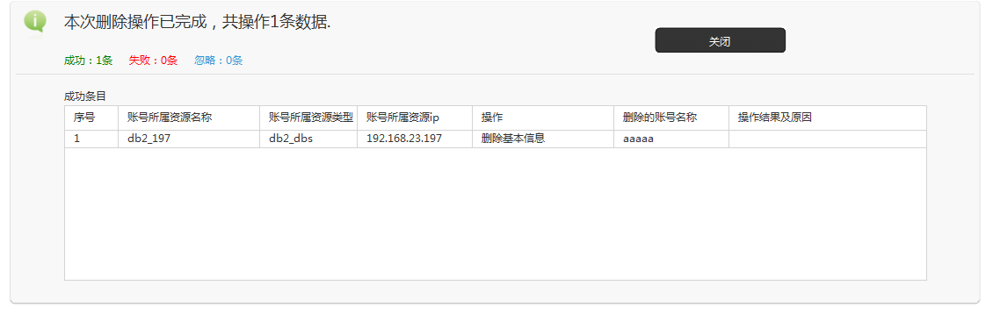
图5.7.21
点击按钮返回到账号列表。
- 推送账号
在账号列表中勾选需要推送的账号，点击工具栏中按钮，页面提示如图5.7.22。
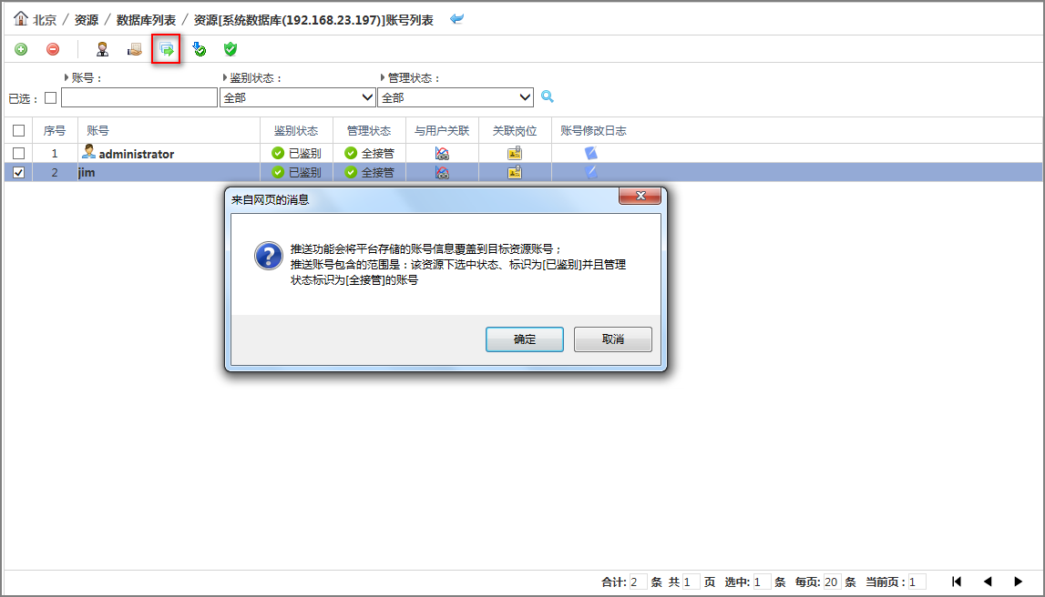
图5.7.22
点击确定页面提示“请确认是否推送账号？”，点击确定完成操作进入结果
展现页面，如图5.7.23。
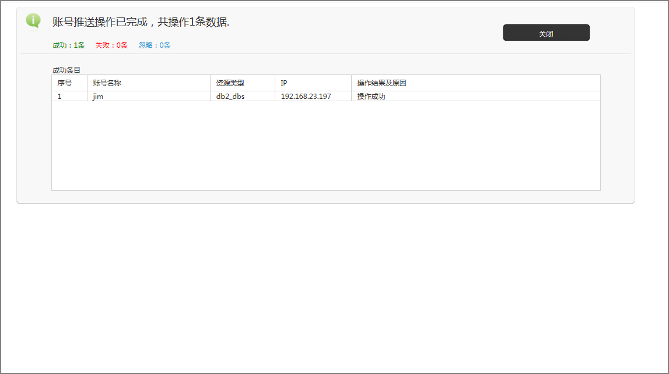
图5.7.23
点击按钮返回到账号列表。
- 查询账号
进入账号列表，页面搜索区支持账号查询，如图5.7.24。
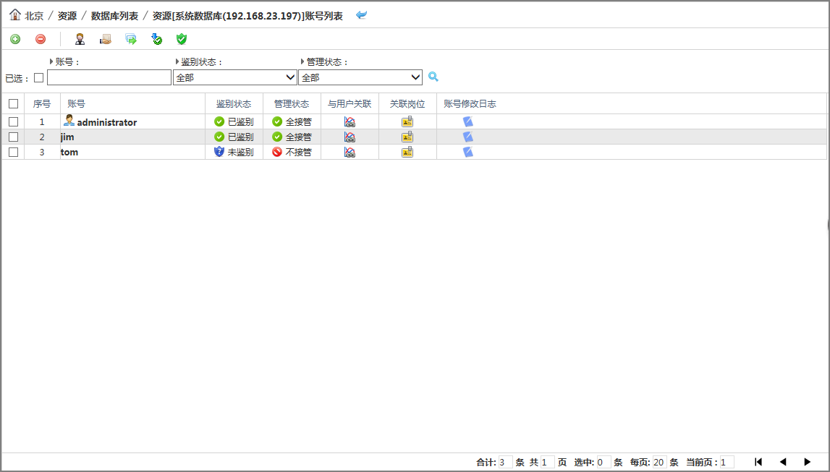
图5.7.24
- 根据账号名称查询
在搜索区账号下的文本框中输入需要搜索的账号，点击按钮，如图5.7.25。
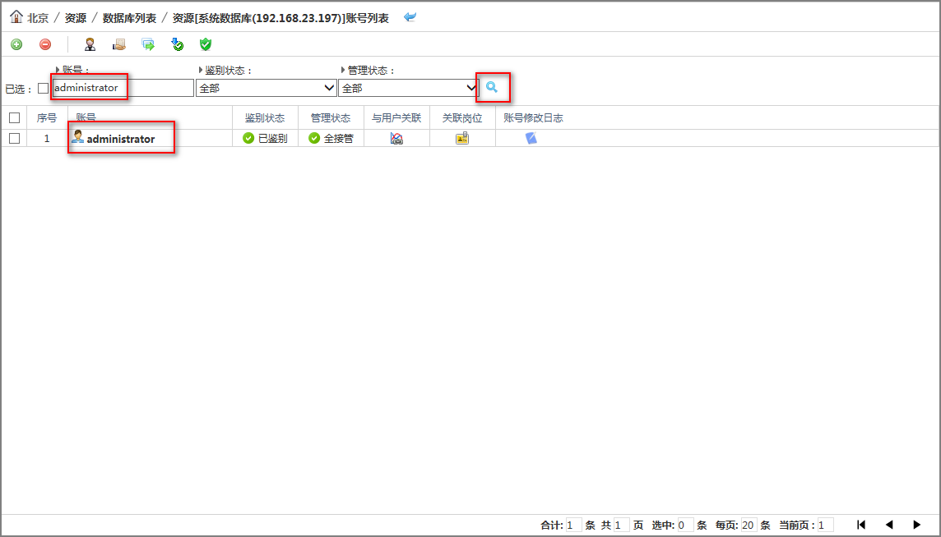
图5.7.25
列表中列出查询的账号。
- 根据账号鉴别状态查询
在搜索区鉴别状态下拉菜单中选择已鉴别，查询账号状态为已鉴别的账号，点击按
钮，如图5.7.26。
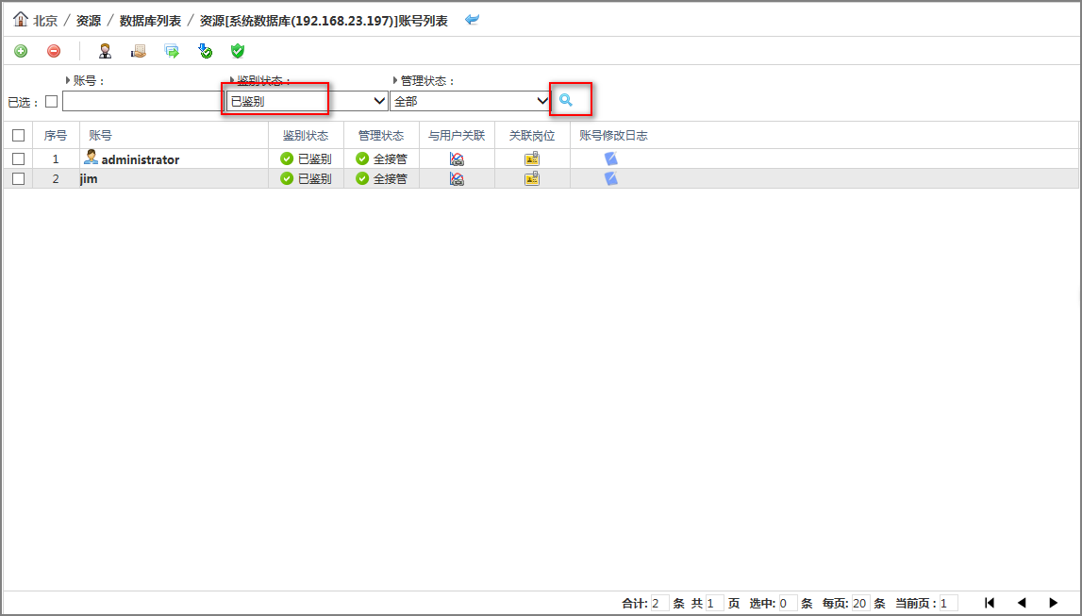
图5.7.26
页面列出所有状态为已鉴别的账号信息。
- 根据账号管理状态查询
在搜索区管理状态下拉菜单中选择全接管，查询账号状态为全接管的账号，点击按
钮，如图5.7.27。
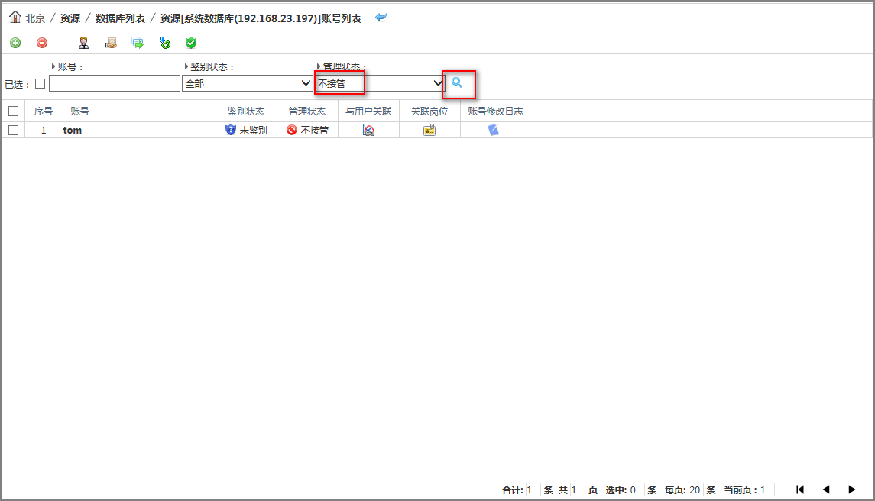
图5.7.27
页面列出所有状态为全接管的账号信息。
- 批量修改鉴别状态
在列表中勾选需要修改鉴别状态的账号，点击工具栏中按钮，如图5.7.32。
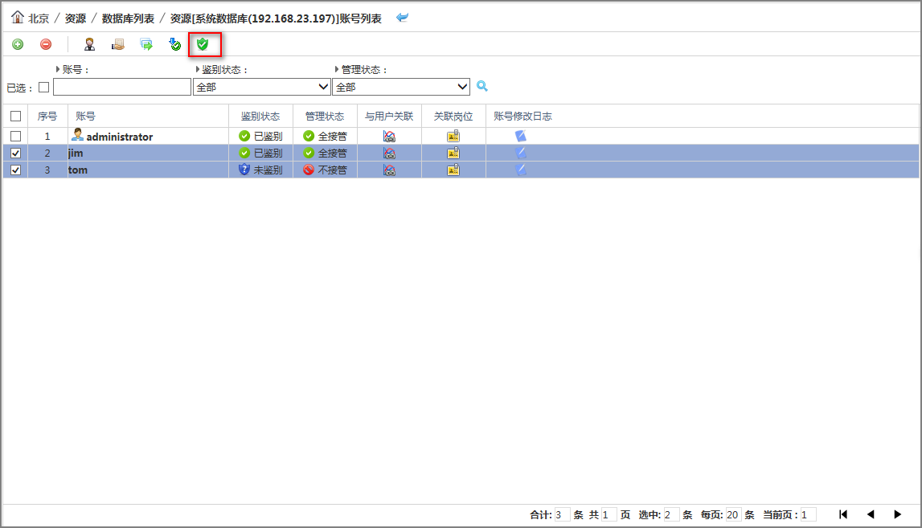
图5.7.32
进入批量修改页面，如图5.7.33。
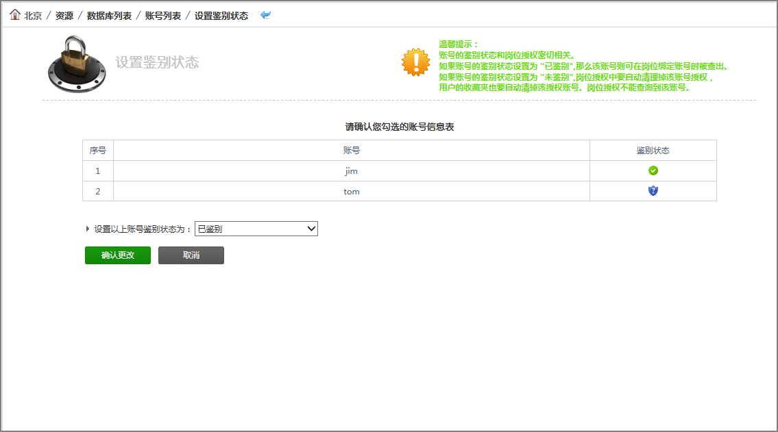
图5.7.33
选择需要修改的账号状态，点击，页面提示，如图5.7.34。
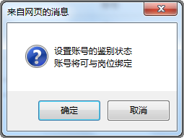
图5.7.34
点击确定按钮提示“请确认是否设置帐号的鉴别状态”点击确定完成操作进入结果展展现页面，如图5.7.35。
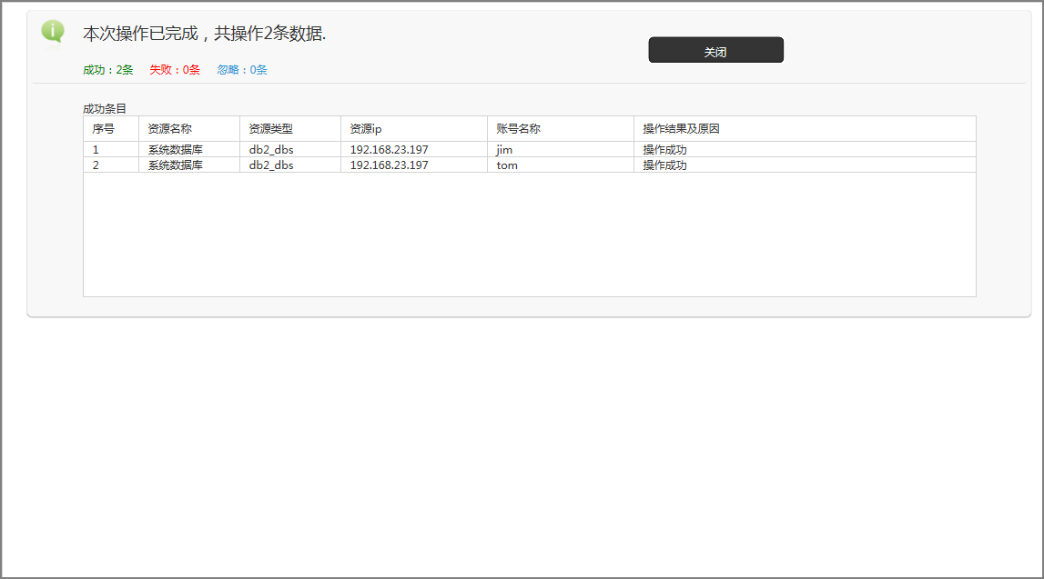
图5.7.35
点击按钮返回到账号列表。
- 批量修改接管状态
在列表中勾选需要修改鉴别状态的账号，点击工具栏中按钮，如图5.7.36。
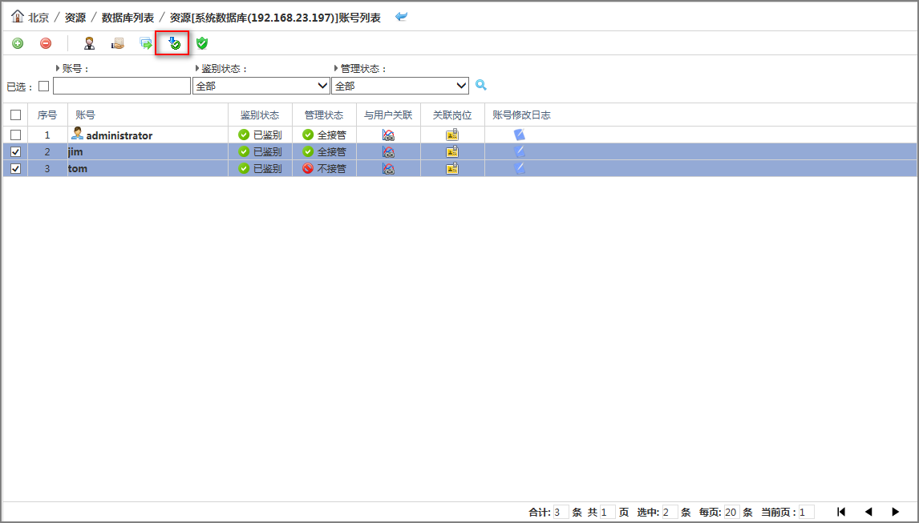
图5.7.36
进入批量修改页面，如图5.7.37。
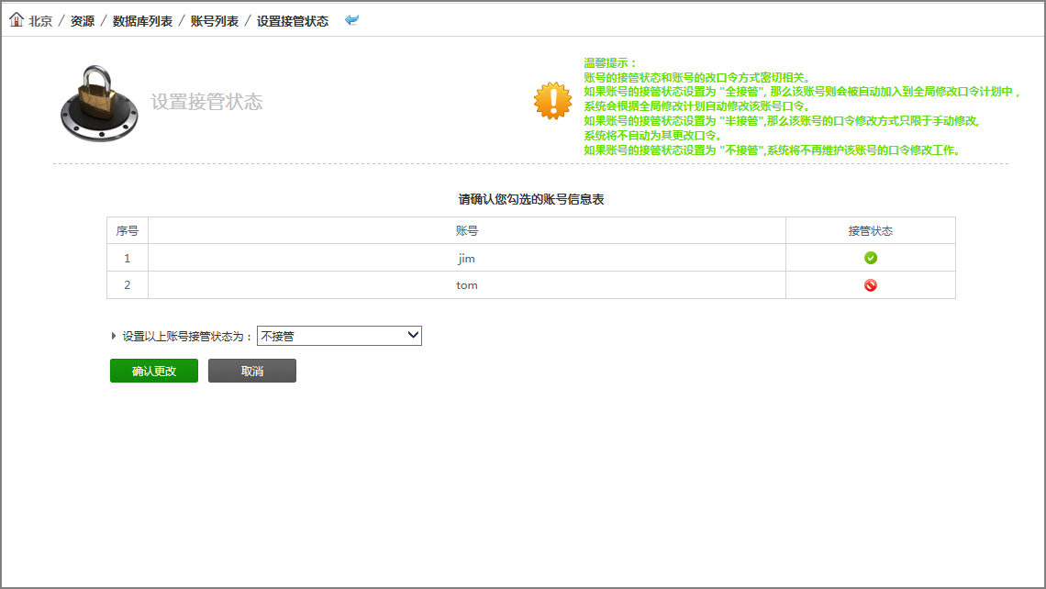
图5.7.37
选择需要修改的账号状态，点击，页面提示，如图5.7.38。
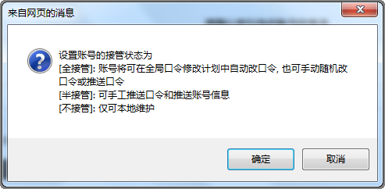
图5.7.38
点击确定按钮提示“请确认是否设置帐号的接管状态？”点击确定完成操作进入结果展展现页面，如图5.7.39。
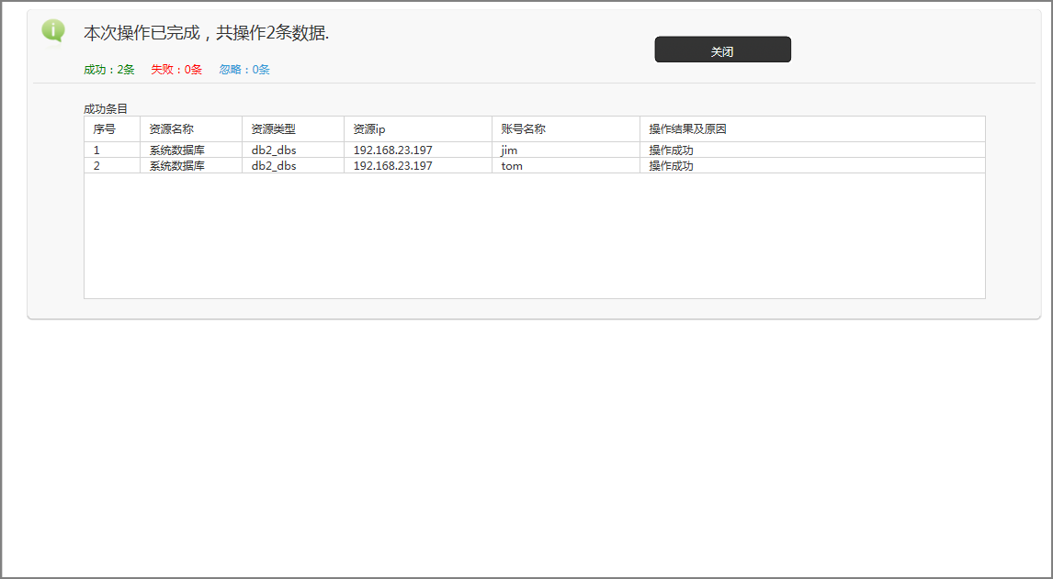
图5.7.39
点击按钮返回到账号列表。
- 与用户关联
在账号列表中点击需要查看与用户关联的账号所在行中的按钮，如图5.7.49。
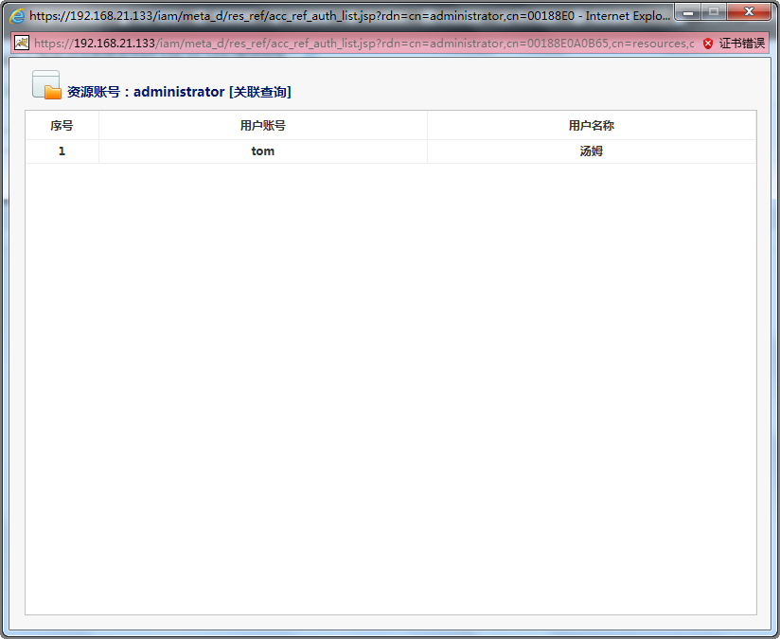
图5.7.49
- 关联岗位
在账号列表中点击需要查看关联岗位的账号所在行中的按钮，如图5.7.50。
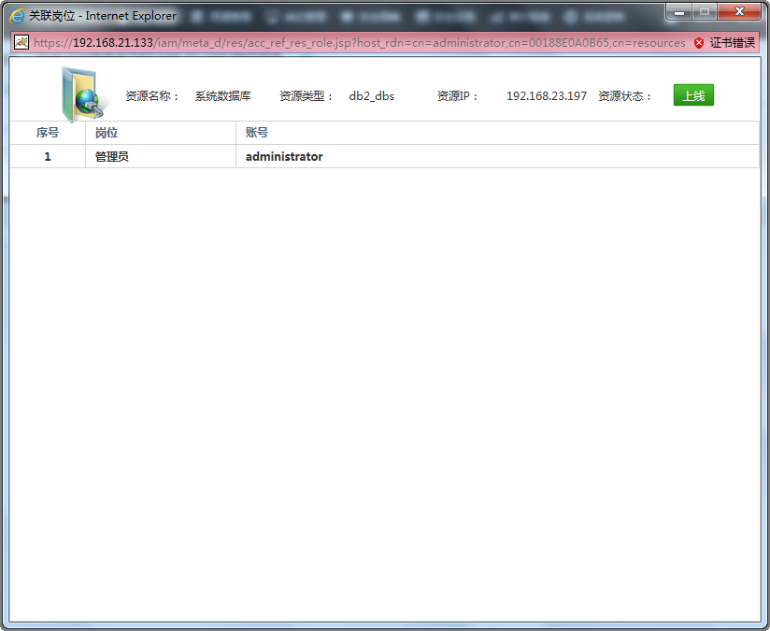
图5.7.50
- 打印密码信封
选择要打印的资源账号，点击按钮如下图5.7.51；
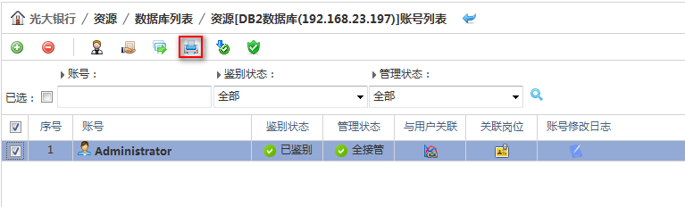
图5.7.51
进入打印页面信息如下图5.7.52，确认打印，即通过密码信封服务器打印出密码信封(需要在系统服务中配置好密码信封服务器)，关闭即退出页面。
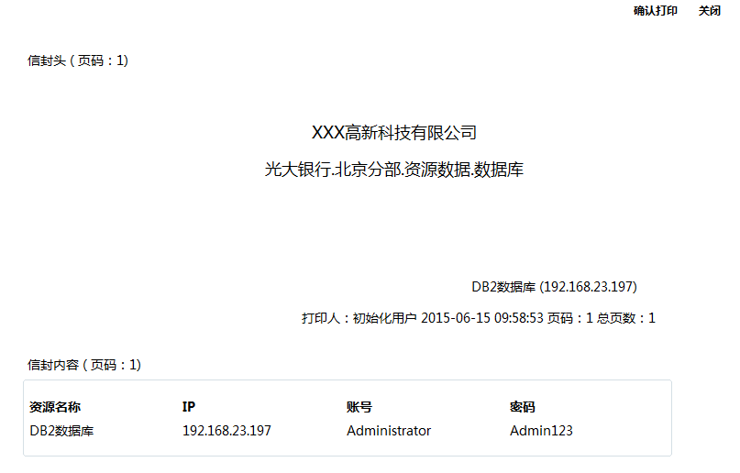
图5.7.52

中间件类资源
支持WebLogic

添加资源
点击中间件资源管理页面工具栏按钮，进入中间件资源添加页面。中间件资源信息填写
如图5.8.1
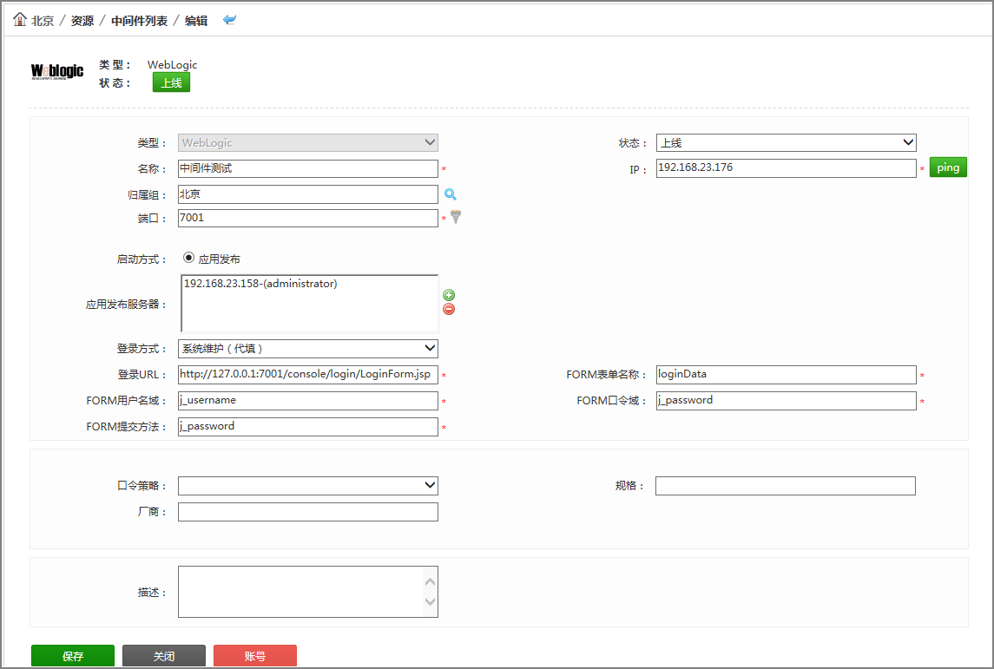
图5.8.1
点击按钮，中间件资源添加完成

修改资源
点击中间件资源列表上的名称，如图5.8.2
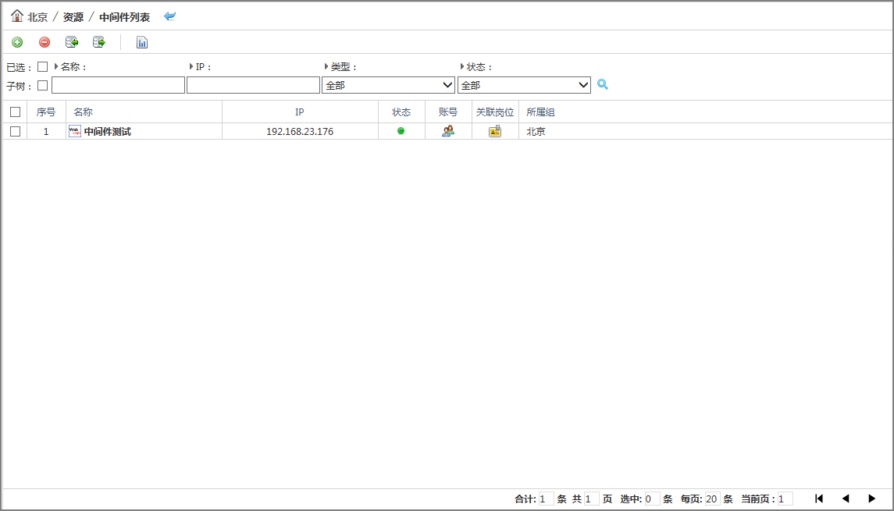
图5.8.2
进入中间件资源编辑页面，编辑信息如图5.8.3
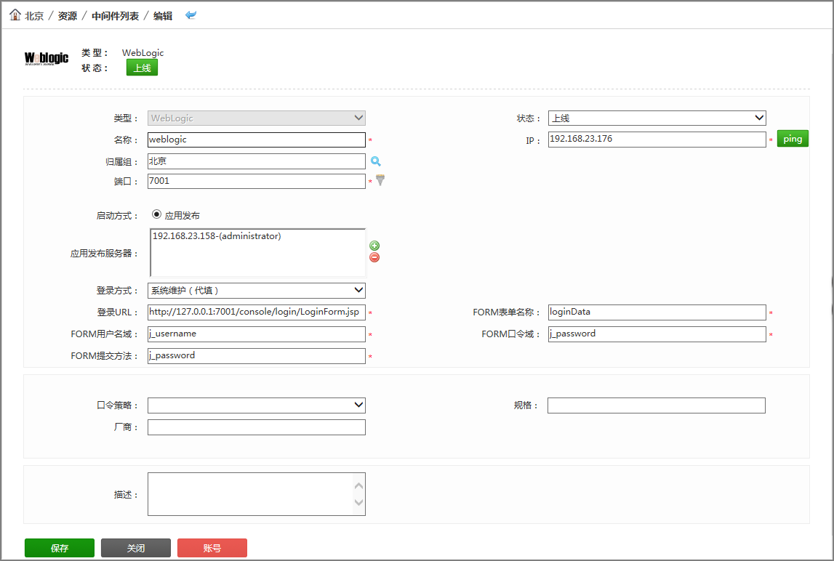
图5.8.3
点击按钮，中间件资源修改完成

删除资源
删除资源，勾选要删除的资源，点击按钮进行删除如图5.8.4
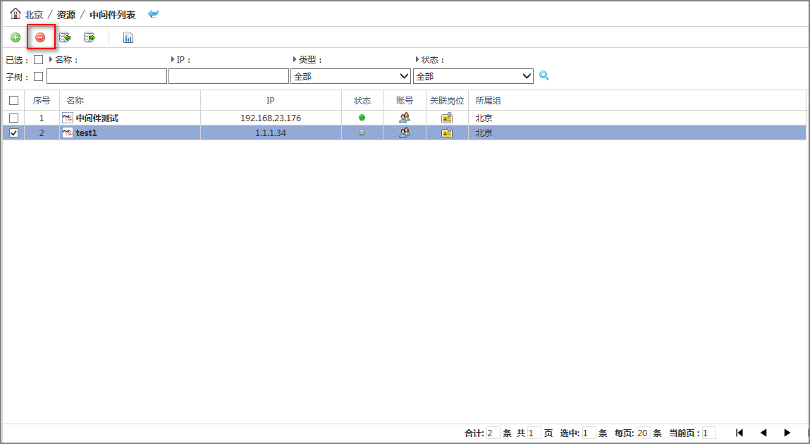
图5.8.4
点击按钮后会跳转到操作结果页面如图5.8.5
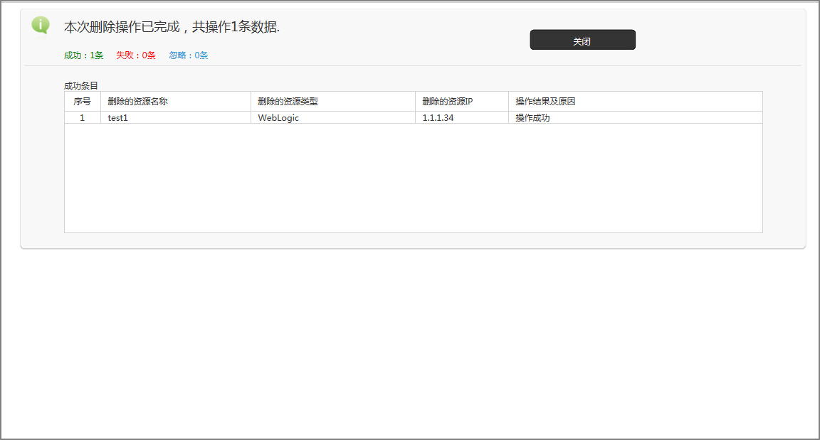
图5.8.5

查询资源
全称查询，输入查询条件，点击按钮如图5.8.6
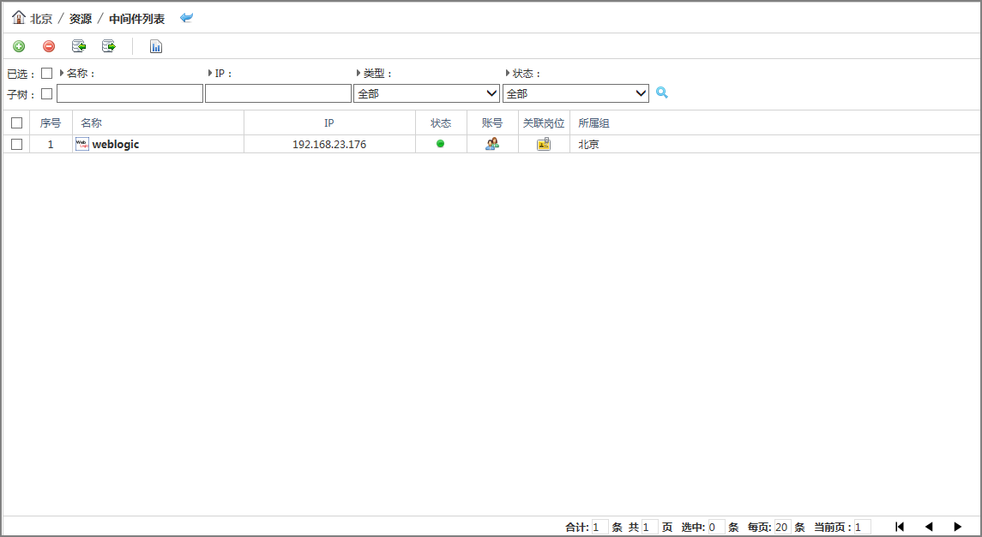图5.8.6
模糊查询，输入查询条件，点击按钮如图5.8.7
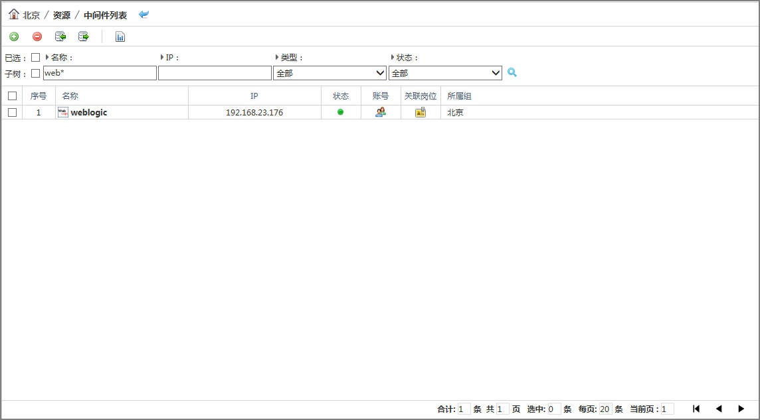
图5.8.7

导出资源
查询出要导出的资源，点击按钮如图5.8.8
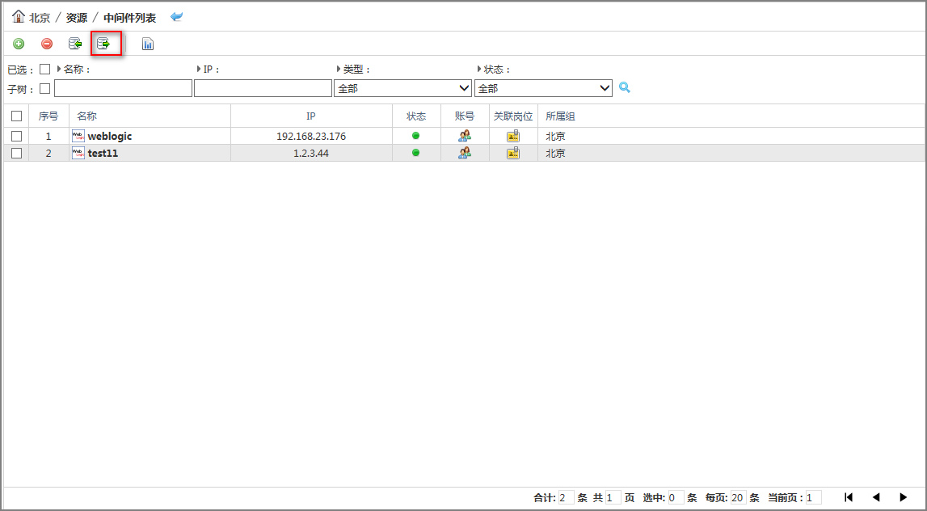
图5.8.8

导入资源
点击按钮进入选择导入文件页面如图5.8.9
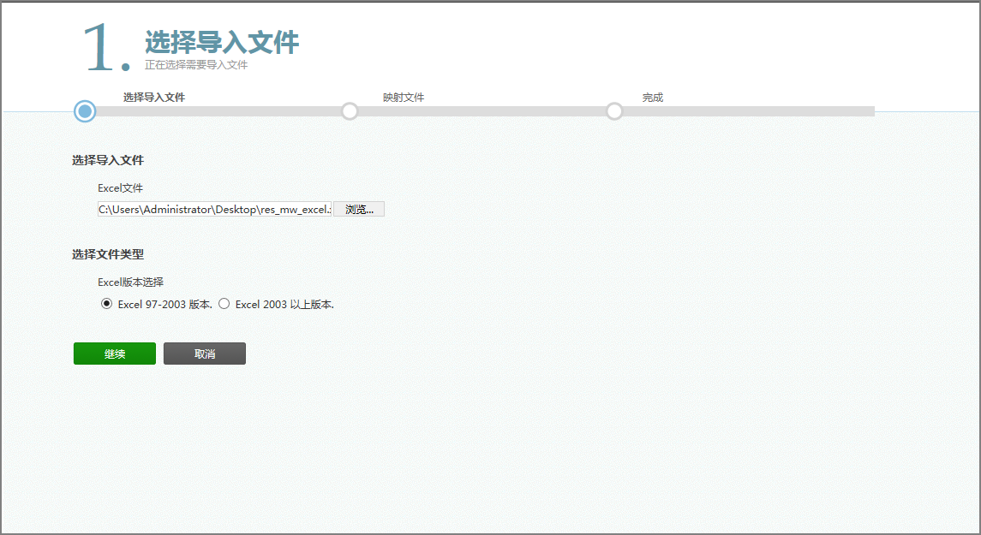
图5.8.9
选择导入文件后点击按钮，映射文件页面如图5.8.10
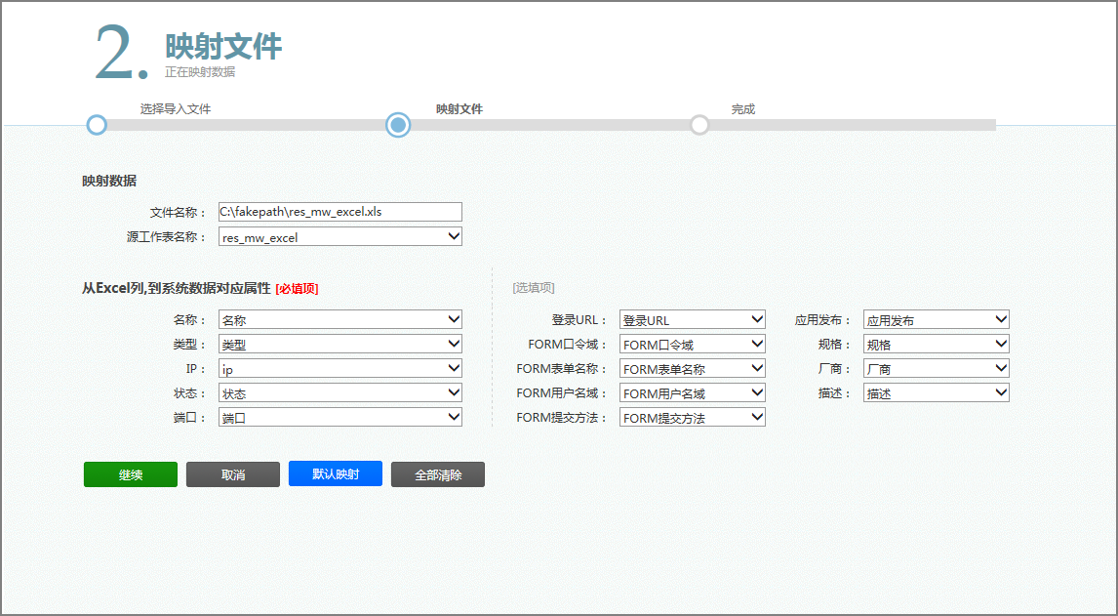
图5.8.10
点击按钮，确认文件映射无误后点击按钮，导入操作完成跳转到
操作结果页面。如图5.8.11
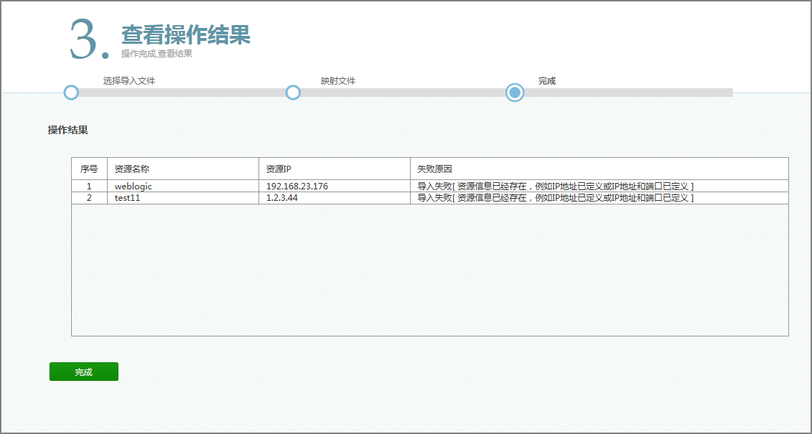
图5.8.11
点击按钮返回组织结构列表页面。

账号管理
- 配置管理员
在账号管理页面，点击按钮进入管理员配置页面，配置如图5.8.12
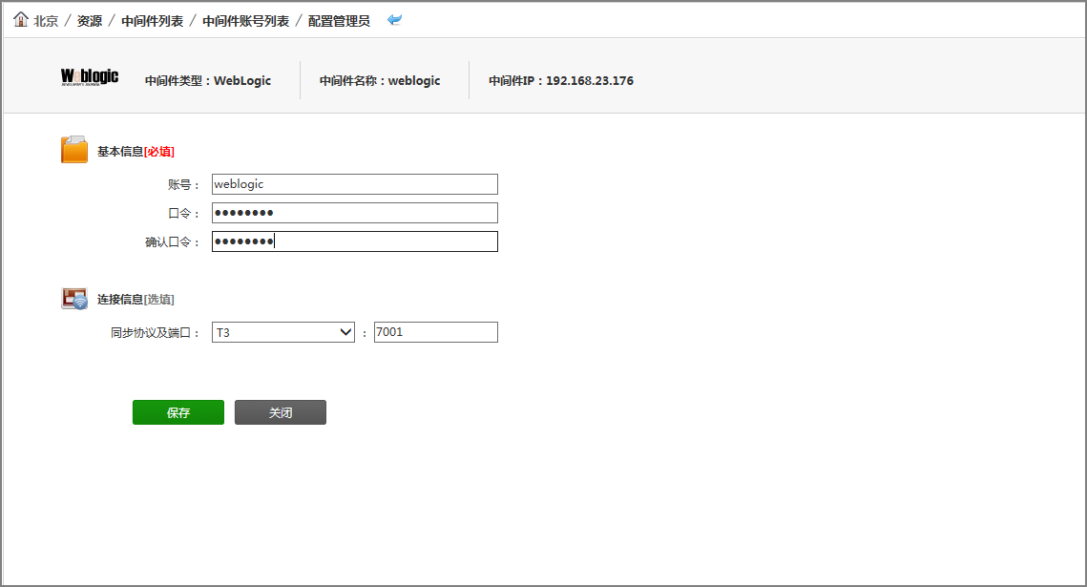
图5.8.12
点击按钮，配置管理员完成
- 收集账号
在管理员页面点击按钮如图5.8.12，或者在账号列表页面点击（图5.8.13）
按钮进行收集
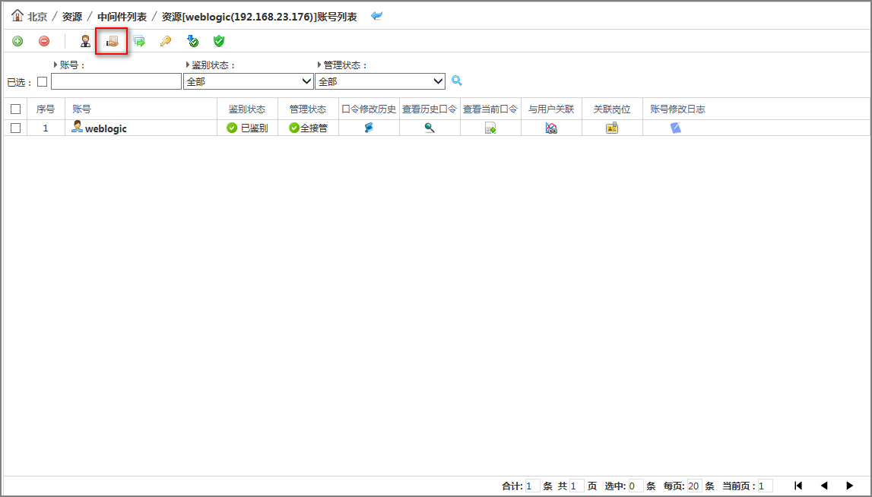
图5.8.13
点击后跳转结果页面如图5.8.14
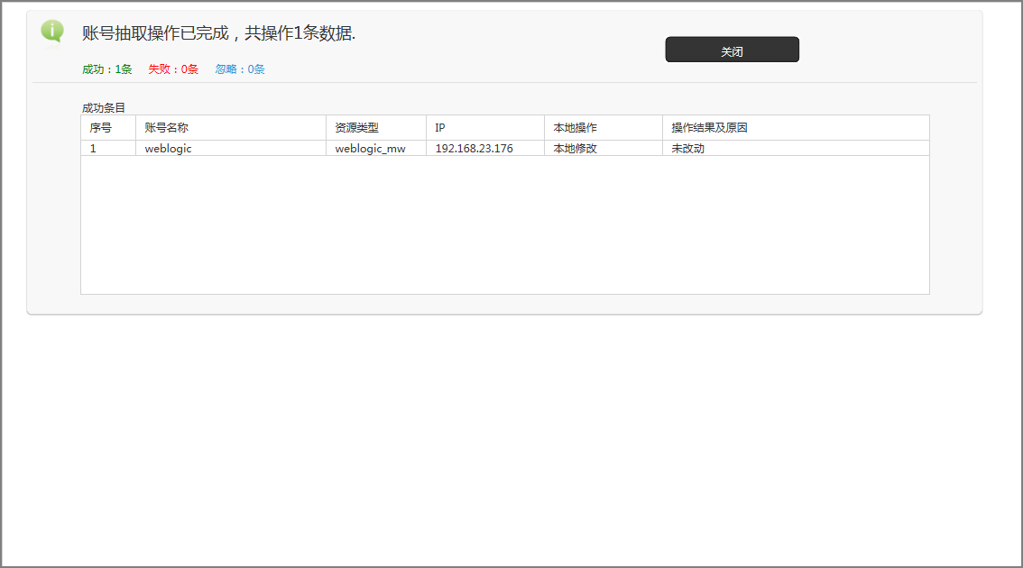
图5.8.14
点击按钮返回列表页面。
- 添加账号
点击账号列表工具栏中按钮进入账号编辑页面，如图5.8.15。
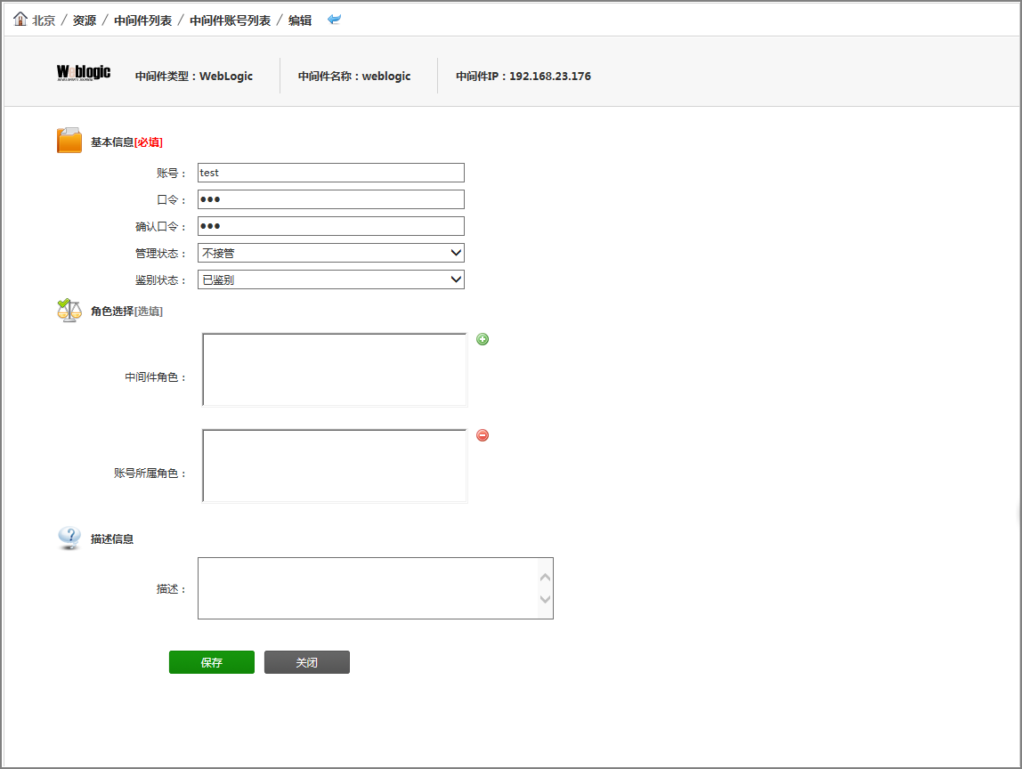
图5.8.15
填写相应信息后点击完成操作。
- 修改账号
在账号列表中点击需要修改的账号名称进入账号编辑页面，如图5.8.16。
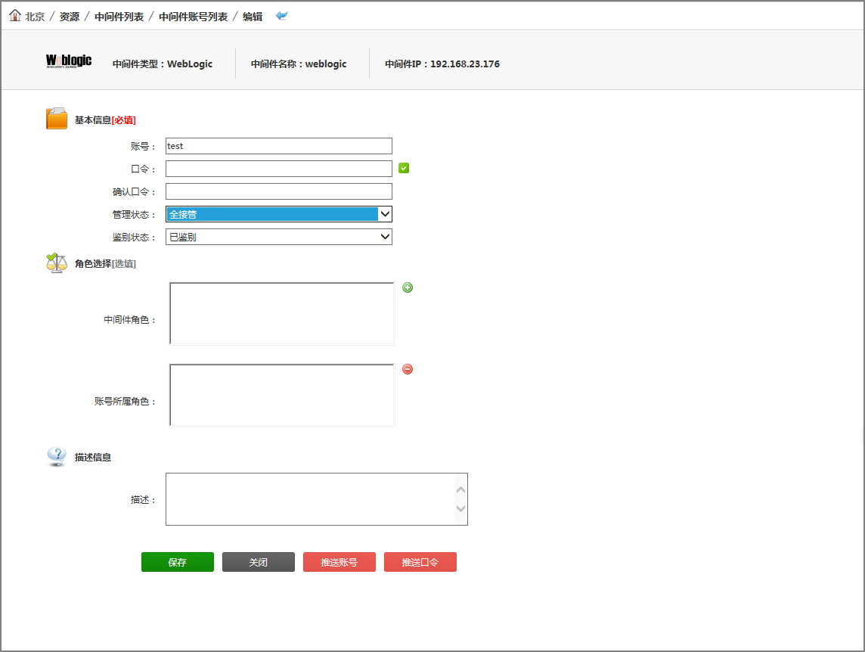
图5.8.16
修改需要修改的信息后点击完成操作。
- 删除账号
在账号列表中勾选需要删除的账号后点击按钮，如图5.8.17。
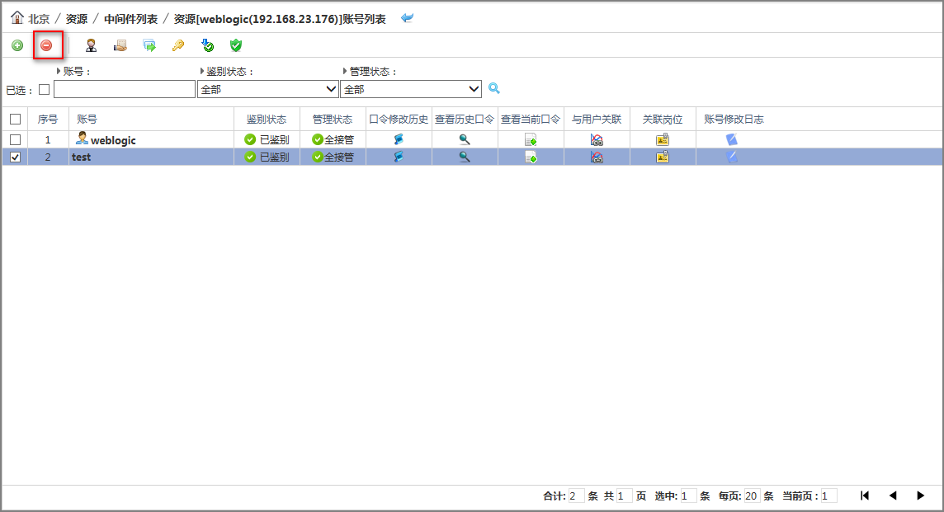
图5.8.17
页面提示如图5.8.18。
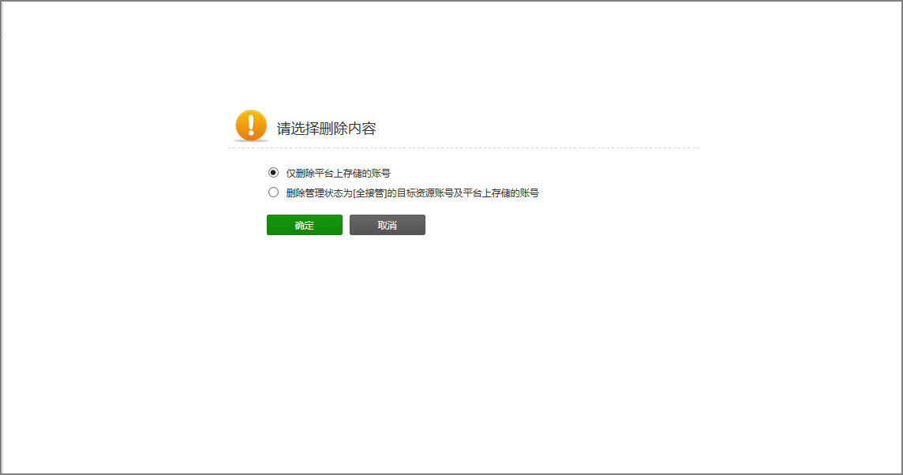
图5.8.18
如果仅删除本地账号，选择第一项：仅删除存储账号。
如果要删除本地和目标资源账号，选择第二项：删除管理状态为[全接管]目标资源账号及存
储账号。
点击，提示如图5.8.19。
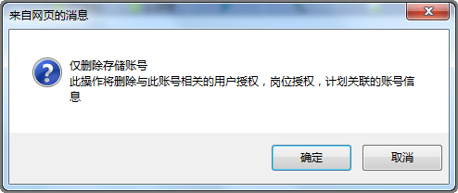
图5.8.19
点击确定页面提示，如图5.8.20。
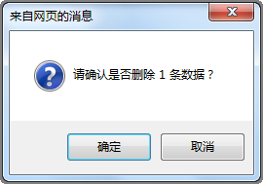
图5.8.20
点击确定完成操作，进入结果展现页面，如图5.8.21。
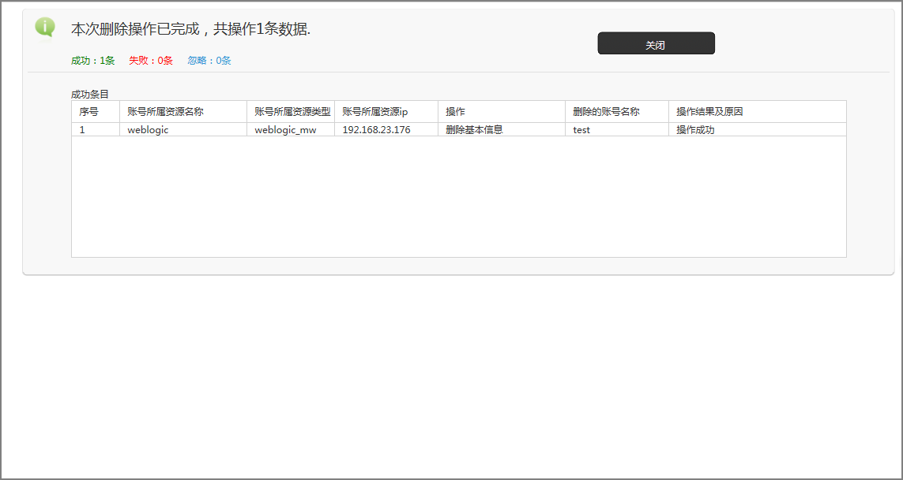
图5.8.21
点击按钮返回到账号列表。
- 推送账号
在账号列表中勾选需要推送的账号，点击工具栏中按钮，页面提示如图5.8.22。
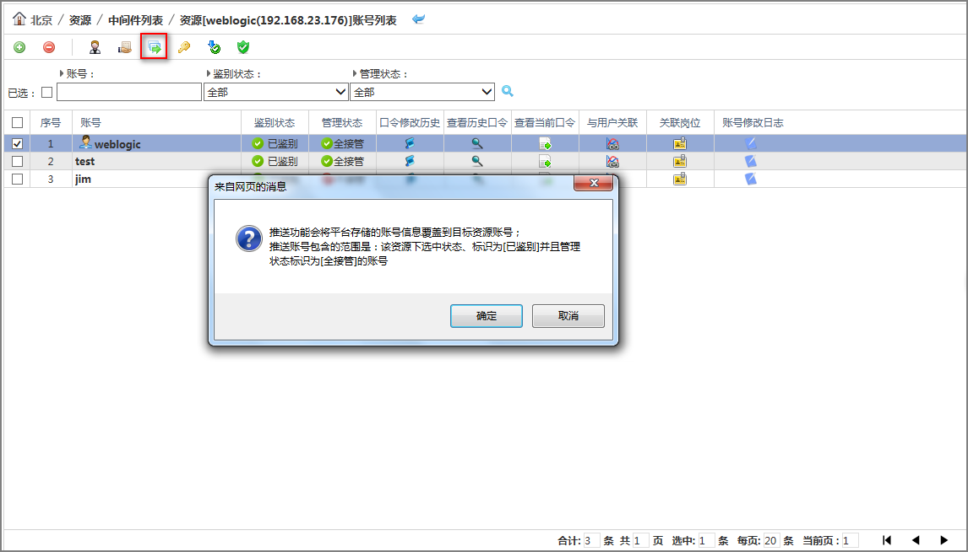
图5.8.22
点击确定页面提示“请确认是否推送1个账号？”，点击确定完成操作进入结果
展现页面，如图5.8.23。
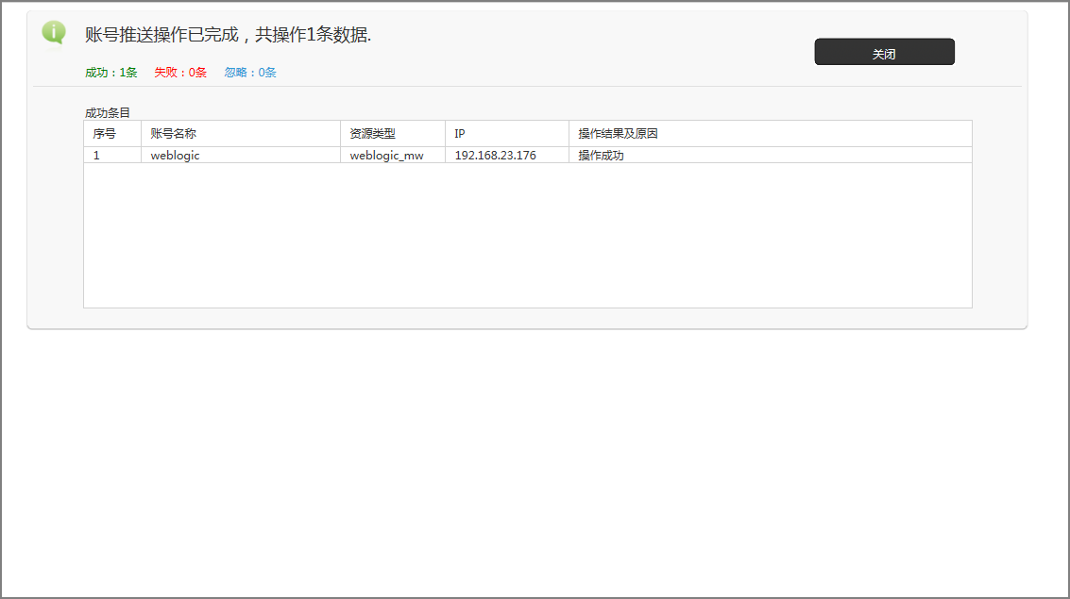
图5.8.23
点击按钮返回到账号列表。
- 查询账号
进入账号列表，页面搜索区支持账号查询，如图5.8.24。
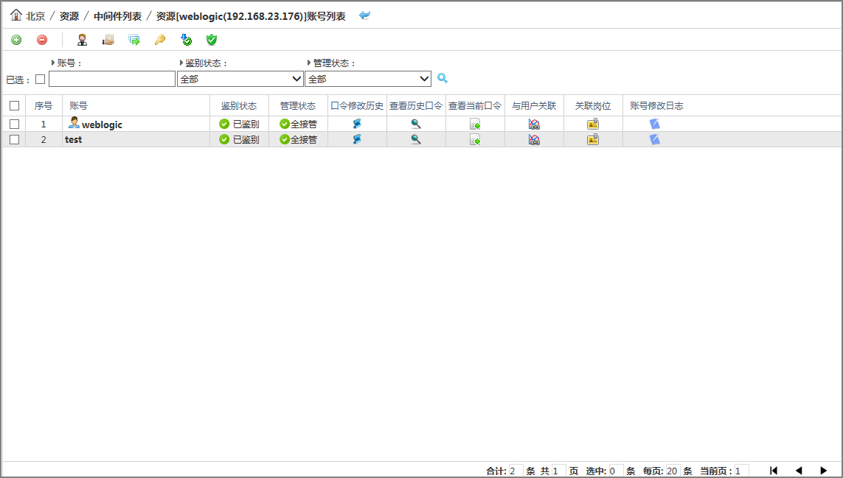
图5.8.24
- 根据账号名称查询
在搜索区账号下的文本框中输入需要搜索的账号，点击按钮，如图5.8.25。
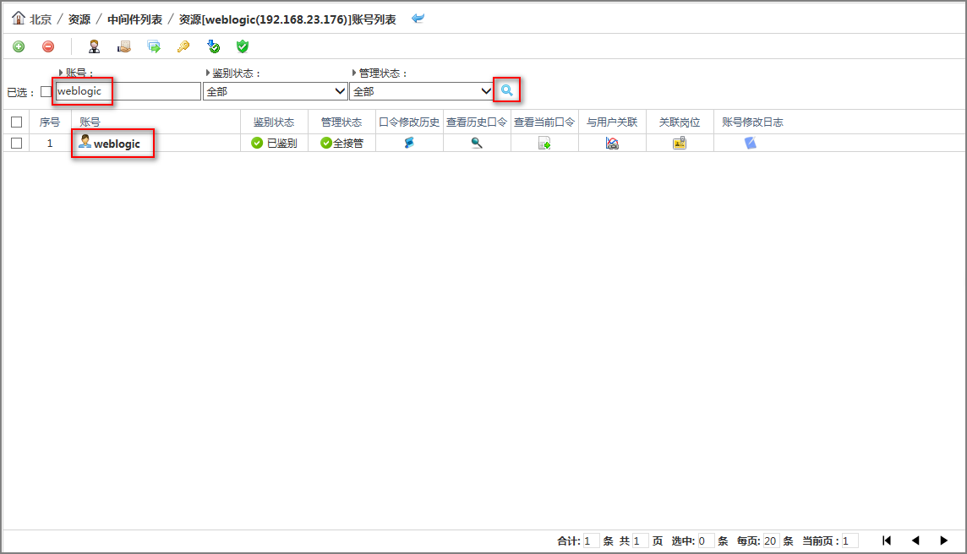
图5.8.25
列表中列出查询的账号。
- 根据账号鉴别状态查询
在搜索区鉴别状态下拉菜单中选择已鉴别，查询账号状态为已鉴别的账号，点击按
钮，如图5.8.26。
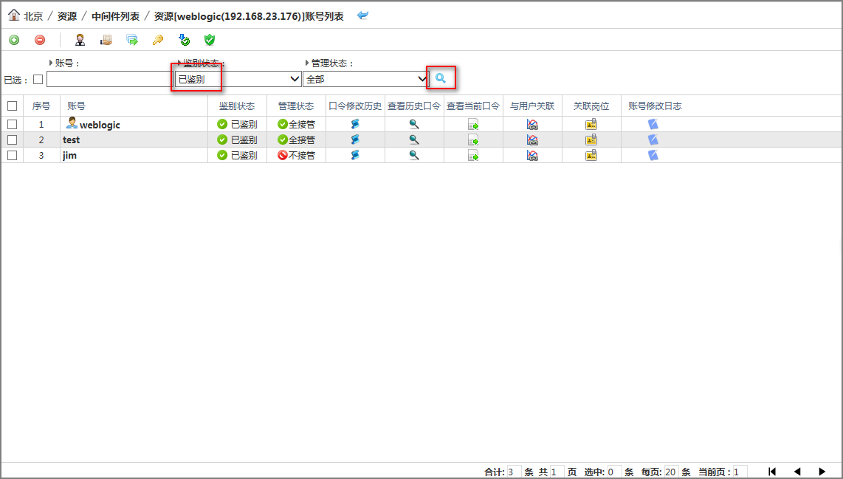
图5.8.26
页面列出所有状态为已鉴别的账号信息。
- 根据账号管理状态查询
在搜索区管理状态下拉菜单中选择全接管，查询账号状态为全接管的账号，点击按
钮，如图5.8.27。
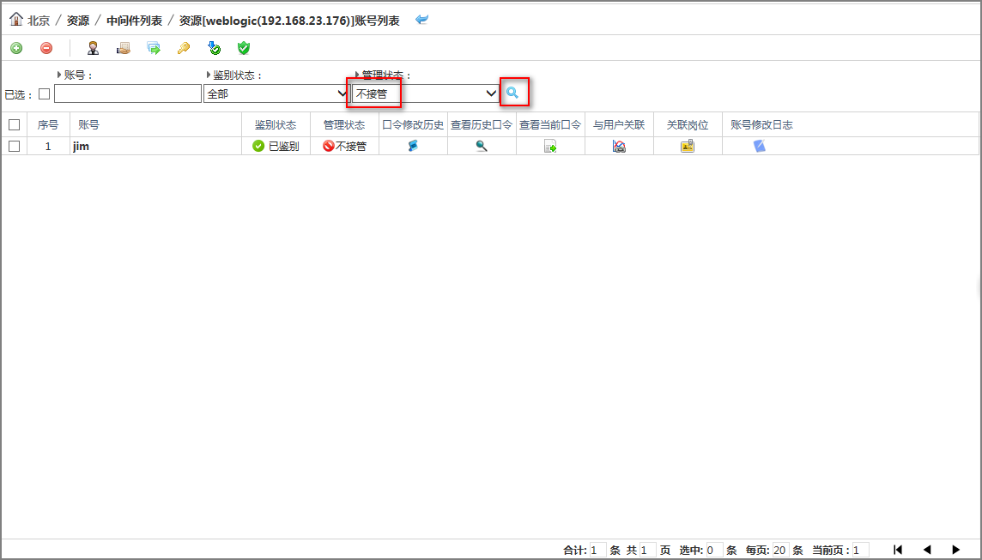
图5.8.27
页面列出所有状态为全接管的账号信息。
- 随机改口令
在列表中勾选需要改口令的账号点击工具栏中按钮，如图5.8.28。
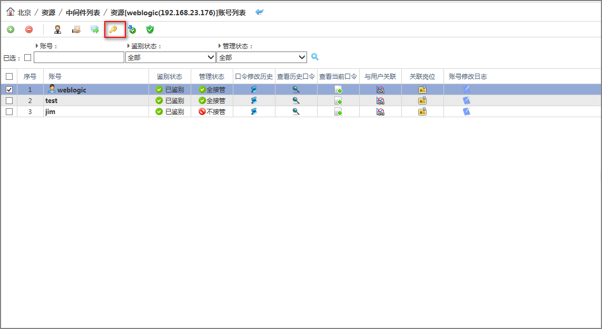
图5.8.28
进入确认页面，如图5.8.29。
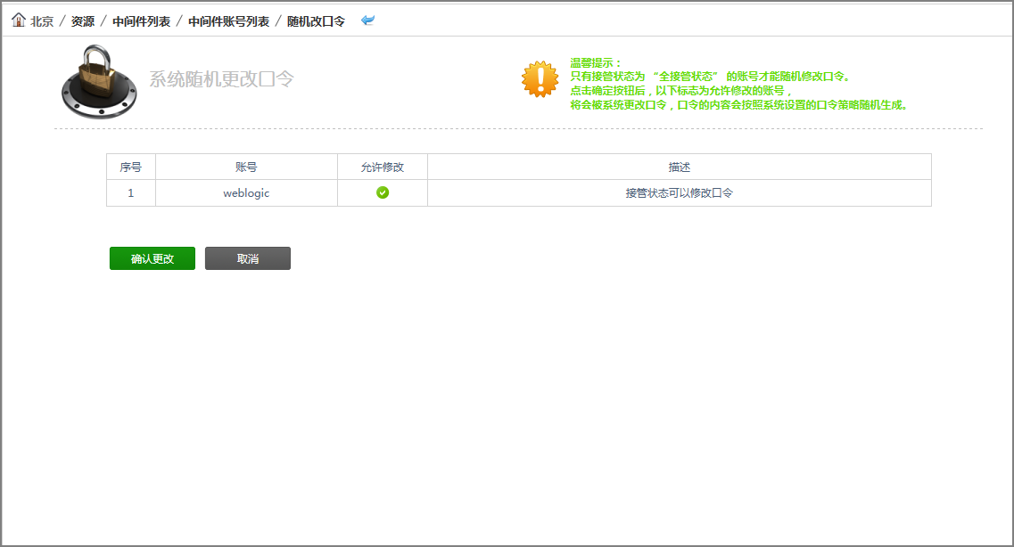
图5.8.29
只有[全接管]状态的账号才可以随机改口令。点击按钮，页面提示如图5.8.30。
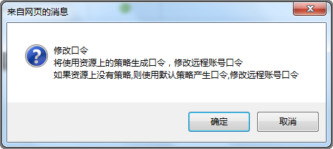
图5.8.30
点击确定提示“请确认是否修改1个账号口令？”点击确定进入结果展现页面，如图5.8.31。
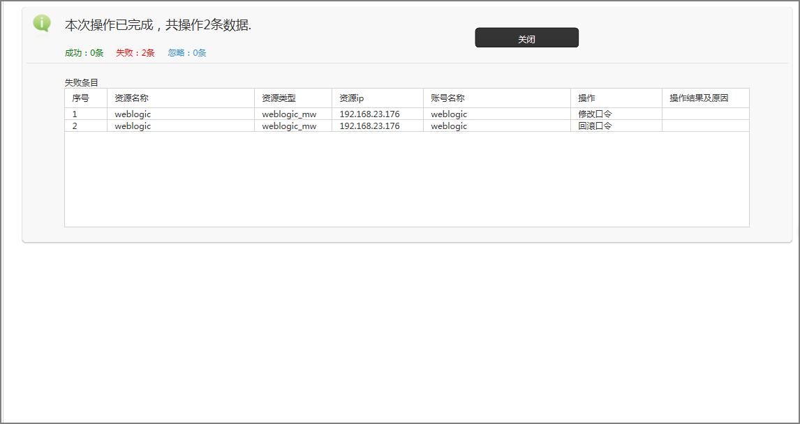
图5.8.31
点击关闭按钮完成操作。
- 批量修改鉴别状态
在列表中勾选需要修改鉴别状态的账号，点击工具栏中按钮，如图5.8.32。
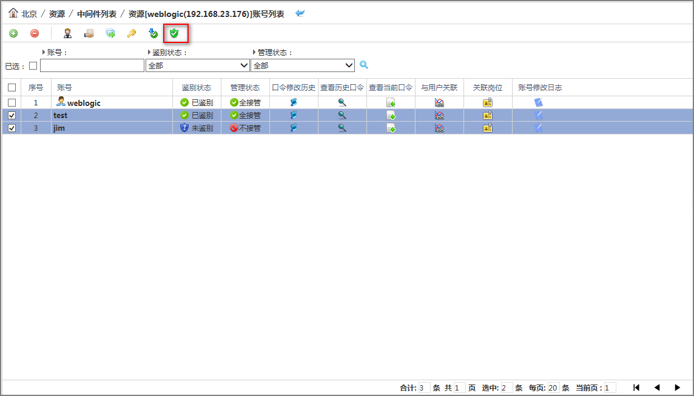
图5.8.32
进入批量修改页面，如图5.8.33。
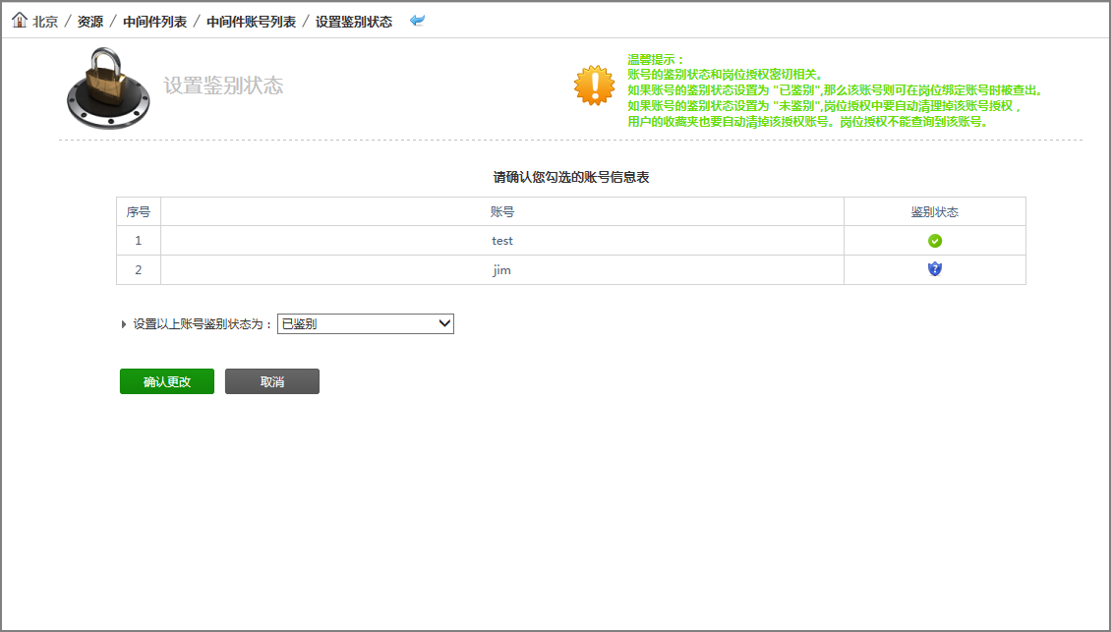
图5.8.33
选择需要修改的账号状态，点击，页面提示，如图5.8.34。
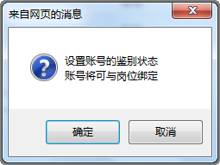
图5.8.34
点击确定按钮提示“请确认是否设置账号的鉴别状态？”点击确定完成操作进入结果展展现页面，如图5.8.35。
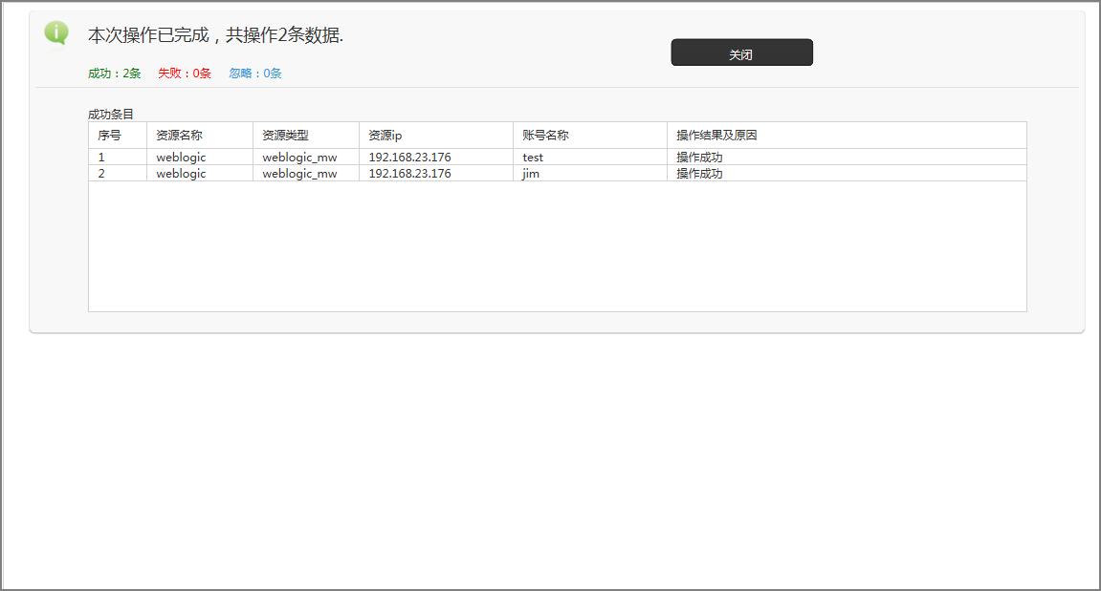
图5.8.35
点击按钮返回到账号列表。
- 批量修改接管状态
在列表中勾选需要修改鉴别状态的账号，点击工具栏中按钮，如图5.8.36。
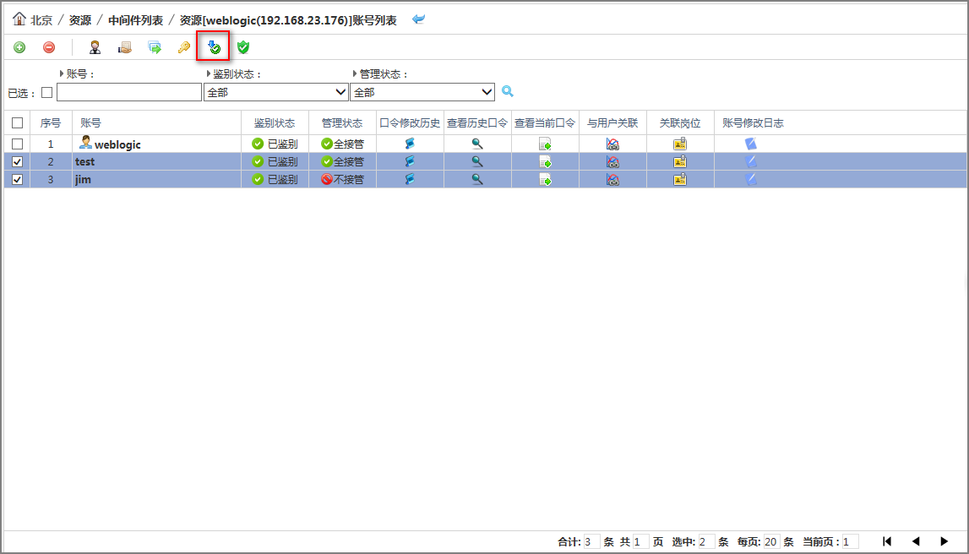
图5.8.36
进入批量修改页面，如图5.8.37。
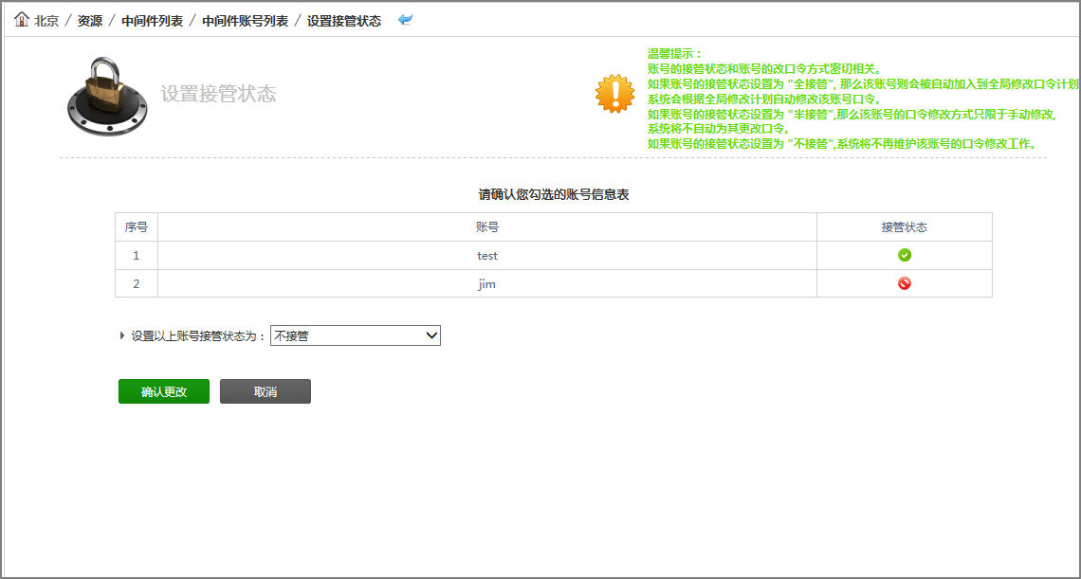
图5.8.37
选择需要修改的账号状态，点击，页面提示，如图5.8.38。
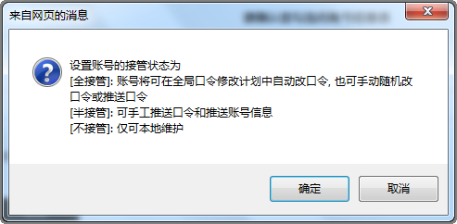
图5.8.38
点击确定按钮提示“请确认是否设置账号的接管状态？”点击确定完成操作进入结果展展现页面，如图5.8.39。
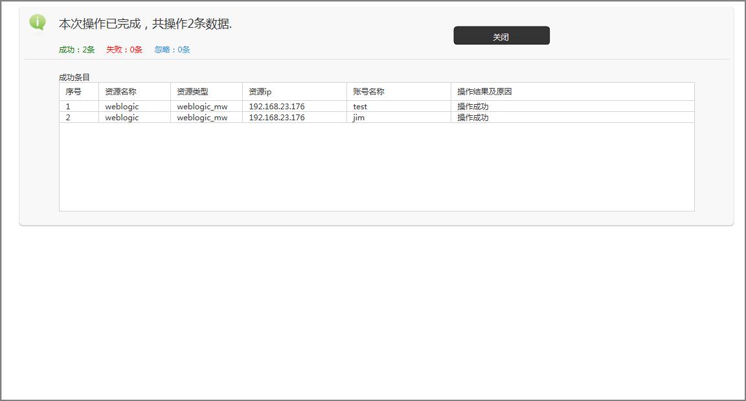
图5.8.39
点击按钮返回到账号列表。
- 查看口令修改历史
在账号列表中点击需要查看口令修改历史的账号所在行中的按钮，进入口令修改历史页
面，如图5.8.44。
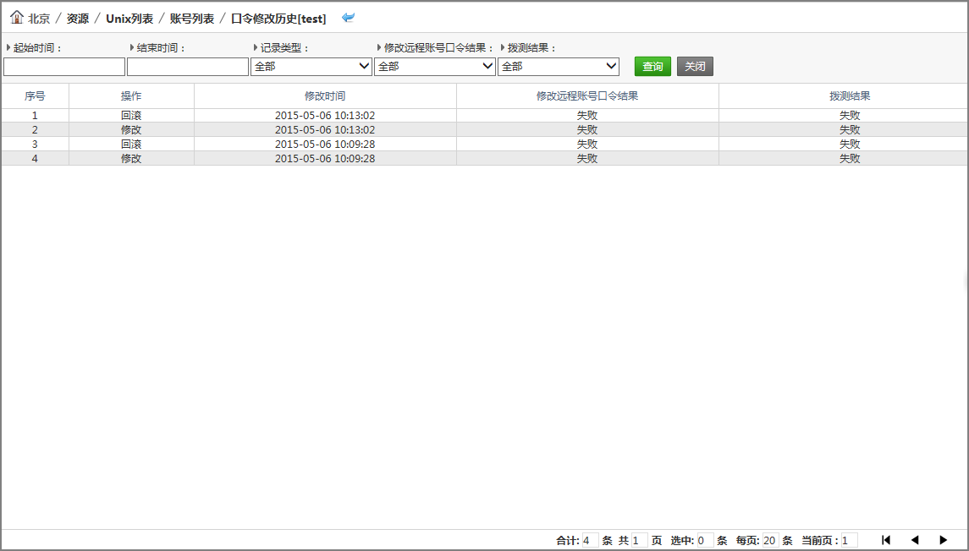
图5.8.44
- 查看历史口令
在账号列表中点击需要查看历史口令的账号所在行中的按钮，进入历史口令页面，如图
5.8.45。
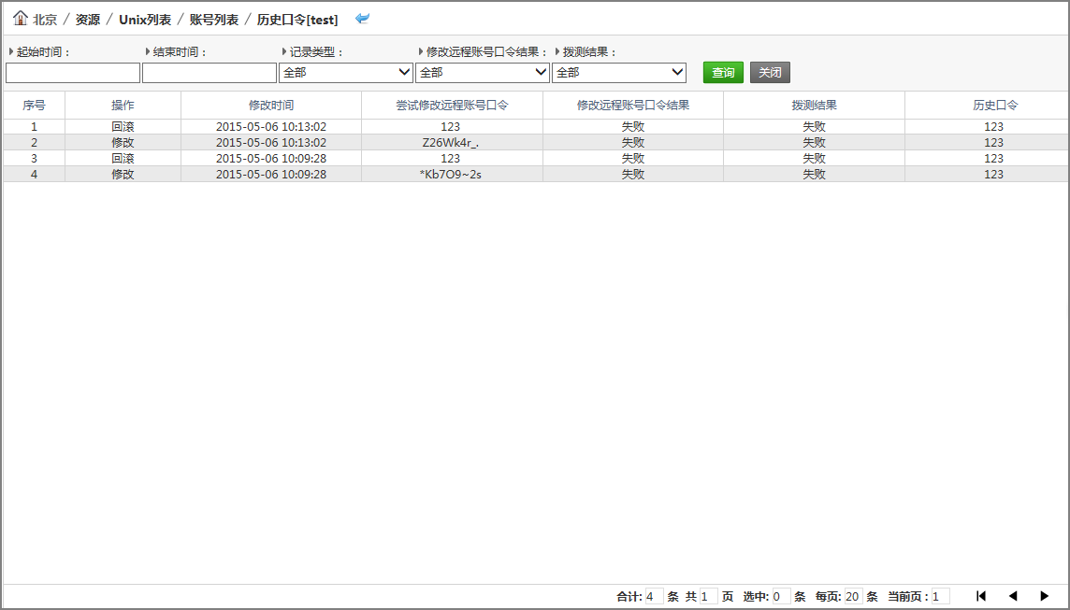
图5.8.45
- 查看当前口令
在账号列表中点击需要查看当前口令的账号所在行中的按钮，如图5.8.46。
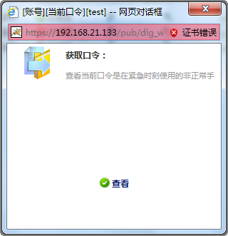
图5.8.46
点击查看当前口令，如图5.8.47。
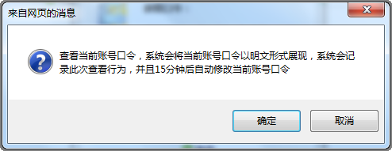
图5.8.47
点击确定页面提示“请确认是否查看该账号口令信息”点击确定页面显示出当前账号口令，如图5.8.48。
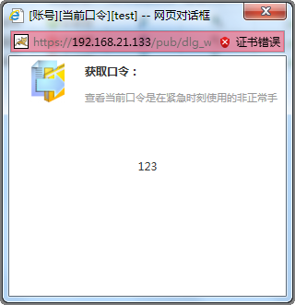
图5.8.48
- 与用户关联
在账号列表中点击需要查看与用户关联的账号所在行中的按钮，如图5.8.49。
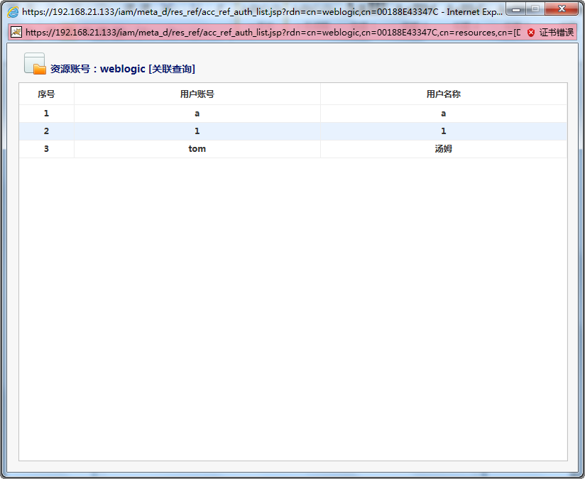
图5.8.49
- 关联岗位
在账号列表中点击需要查看关联岗位的账号所在行中的按钮，如图5.8.50。
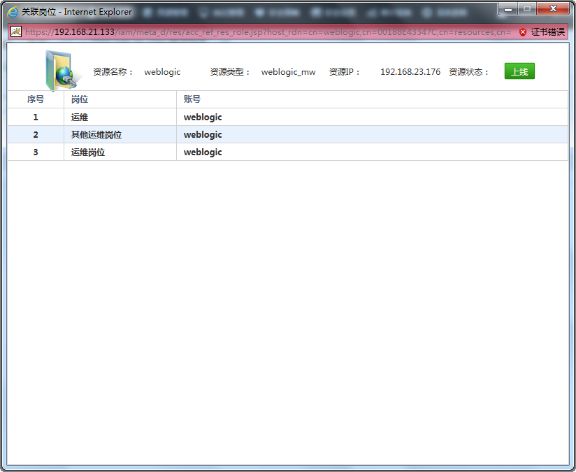
图5.8.50
- 打印密码信封
选择要打印的资源账号，点击按钮如下图5.8.51；
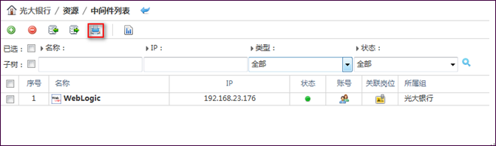
图5.8.51
进入打印页面信息如下图5.8.52，确认打印，即通过密码信封服务器打印出密码信封(需要在系统服务中配置好密码信封服务器)，关闭即退出页面。
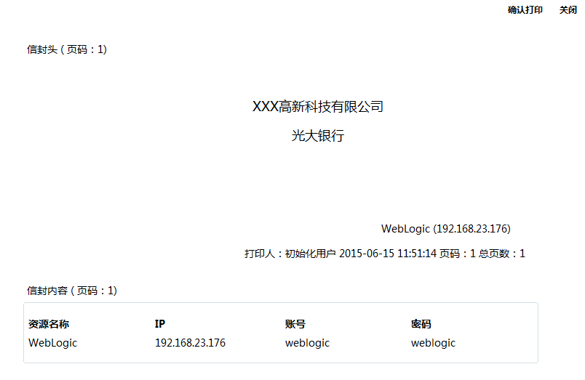
图5.8.52

C/S类资源

添加资源
点击C/S资源管理页面工具栏按钮，进入C/S资源添加页面。C/S资源信息填写如
图5.10.1
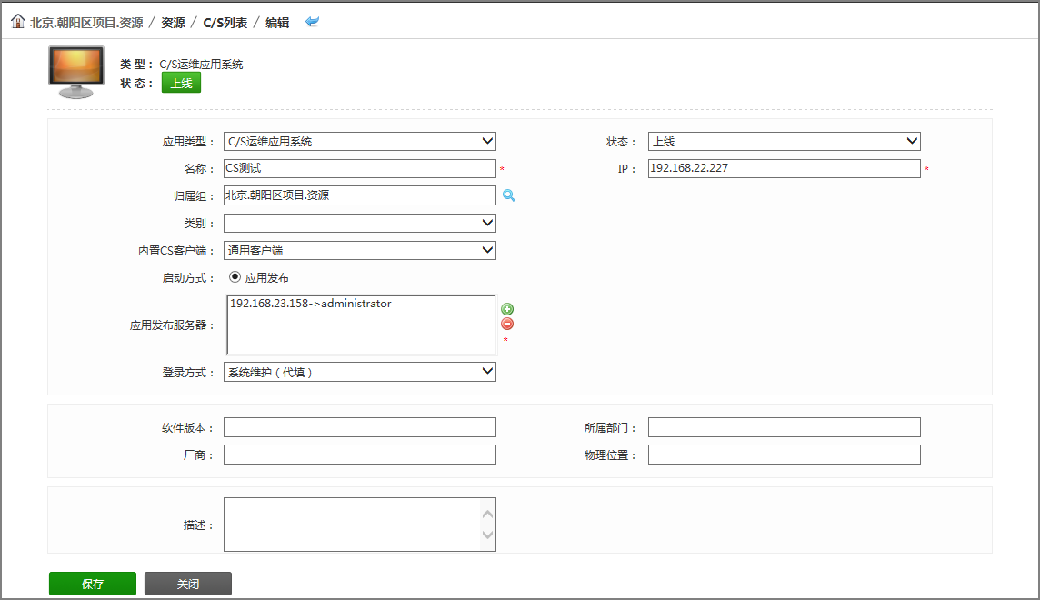
图5.10.1
点击按钮，C/S资源添加完成

修改资源
点击C/S资源列表上的名称，如图5.10.2
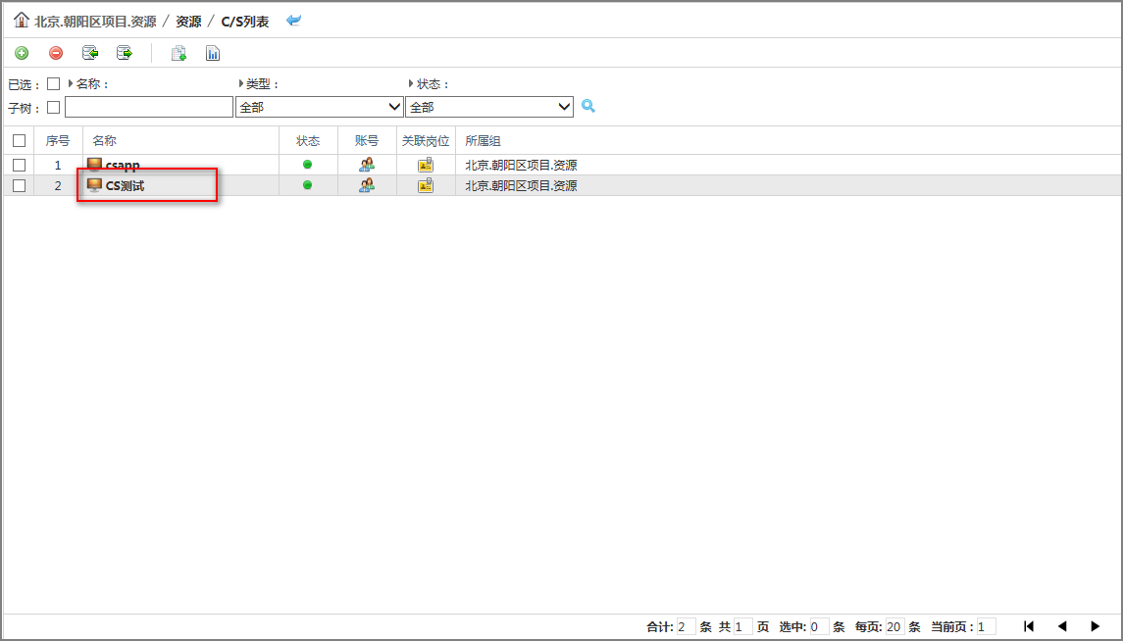
图5.10.2
进入C/S资源编辑页面，编辑信息如图5.10.3
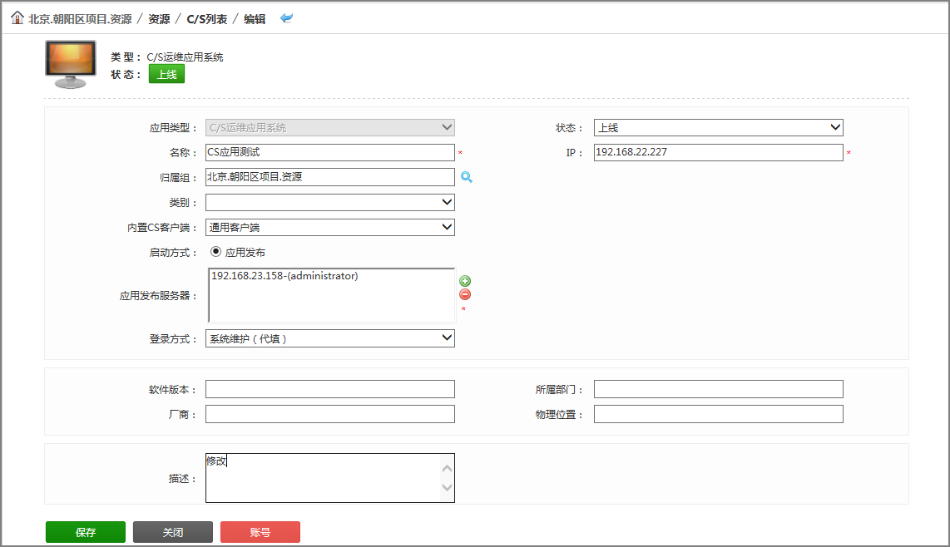
图5.10.3
点击按钮，C/S资源修改完成

删除资源
删除资源，勾选要删除的资源，点击按钮进行删除如图5.10.4(资源为下线状态才可以删
除)
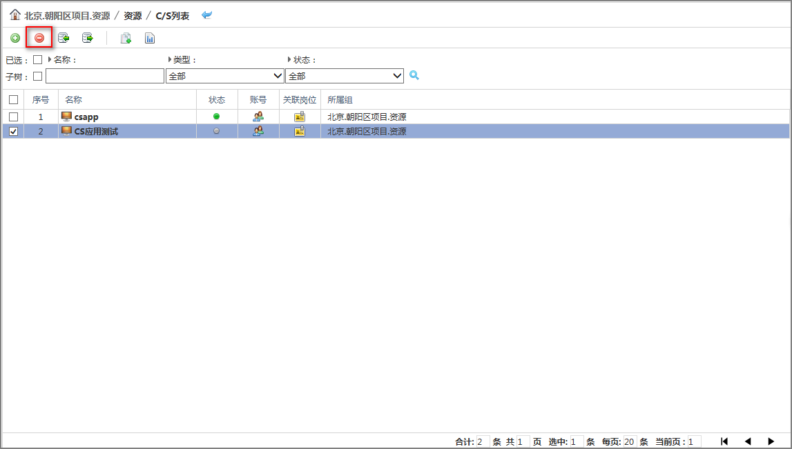
图5.10.4
点击按钮后会跳转到操作结果页面如图5.10.5
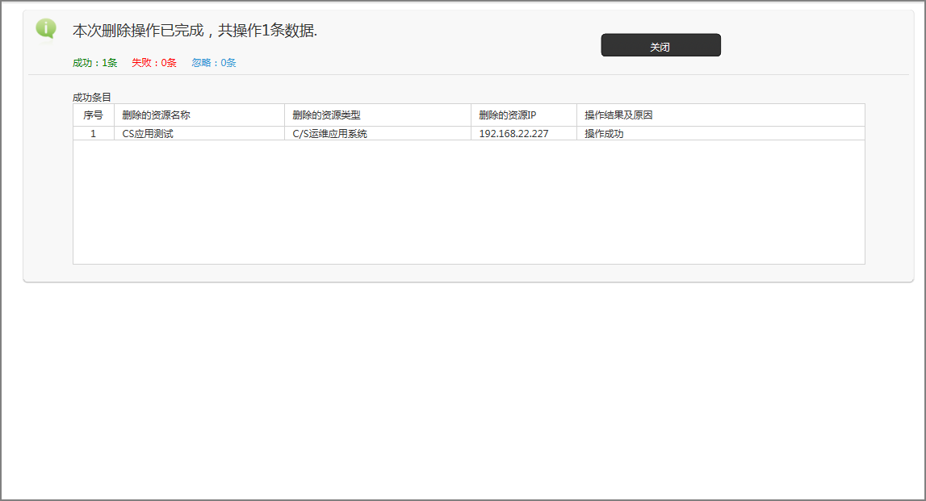
图5.10.5

查询资源
全称查询，输入查询条件，点击按钮如图5.10.6
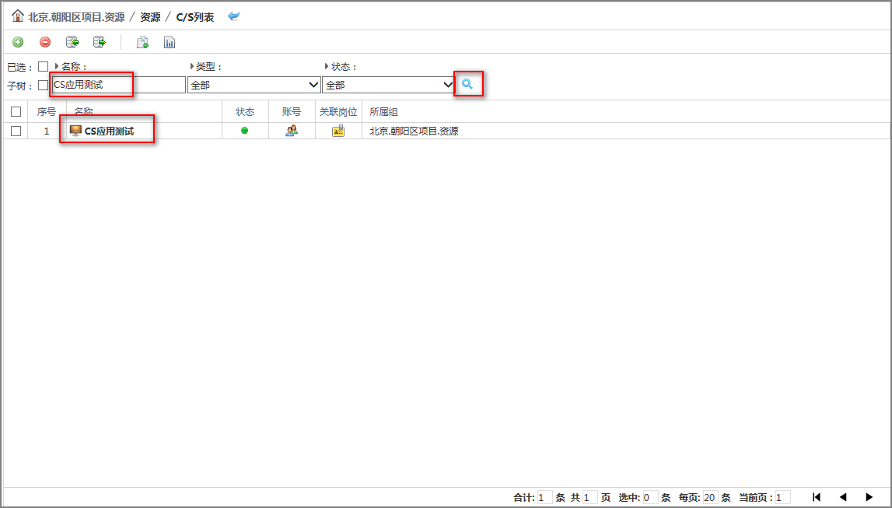图5.10.6
模糊查询，输入查询条件，点击按钮如图5.10.7
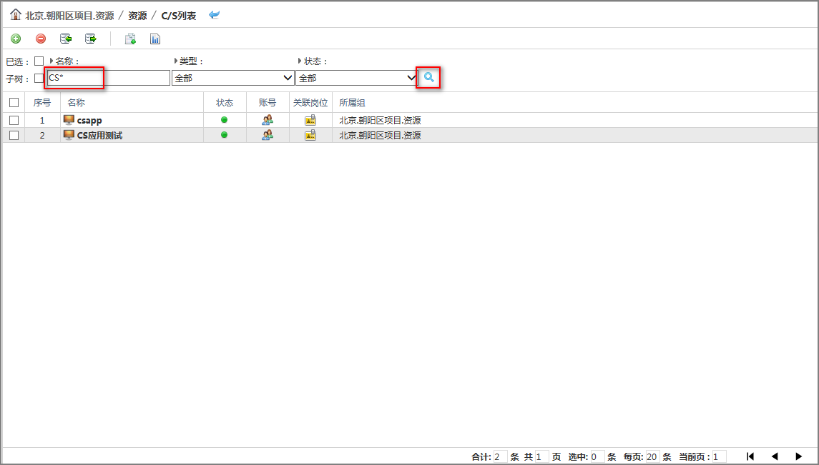
图5.10.7

导出资源
查询出要导出的资源，点击按钮如图5.10.8
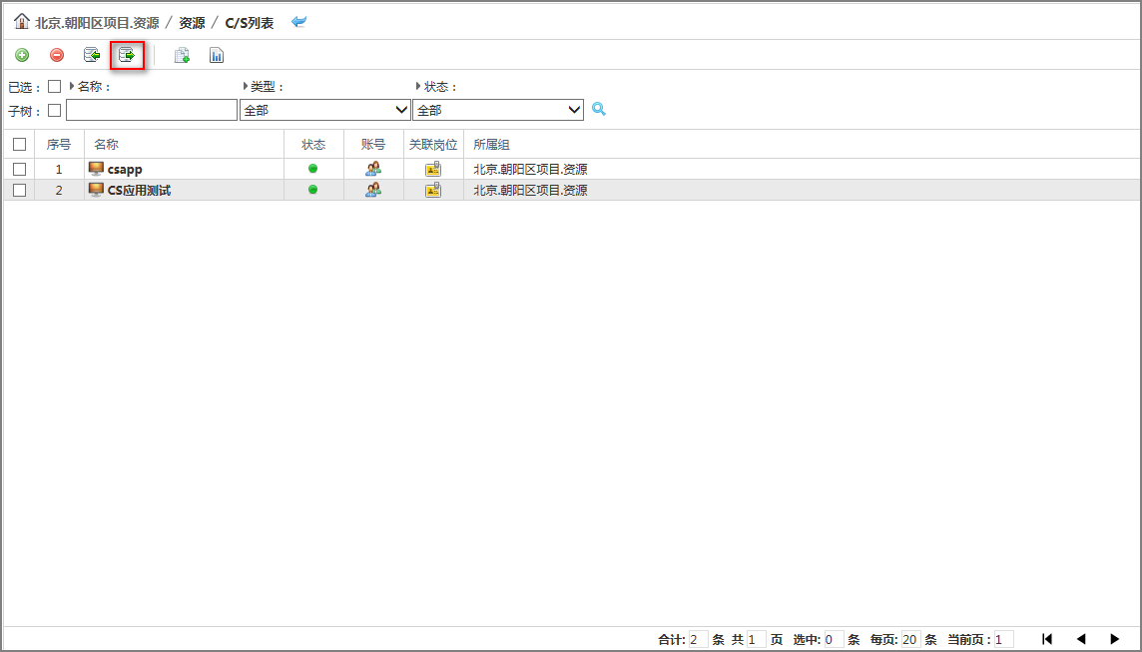
图5.10.8

导入资源
点击按钮进入选择导入文件页面如图5.10.9
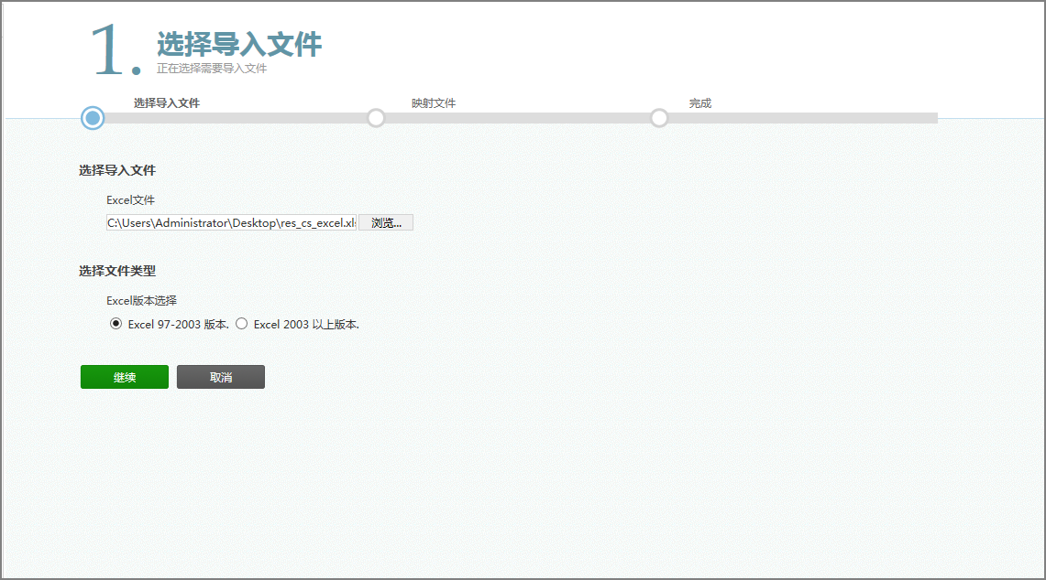
图5.10.9
选择导入文件后点击按钮，映射文件页面如图5.10.10
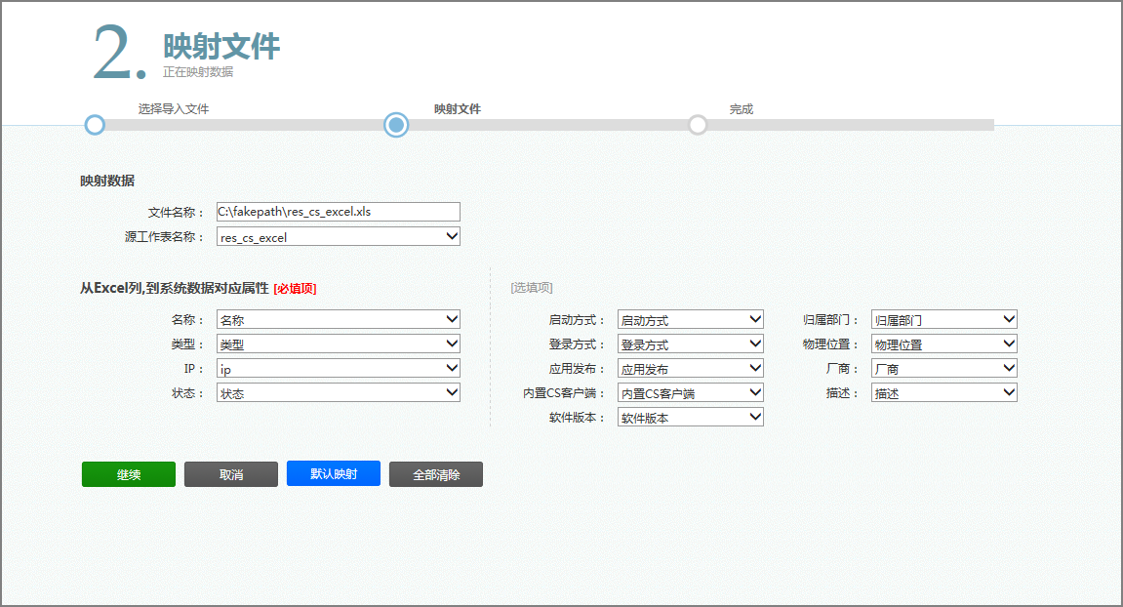
图5.10.10
点击按钮，确认文件映射无误后点击按钮，导入操作完成跳转到
操作结果页面。如图5.10.11
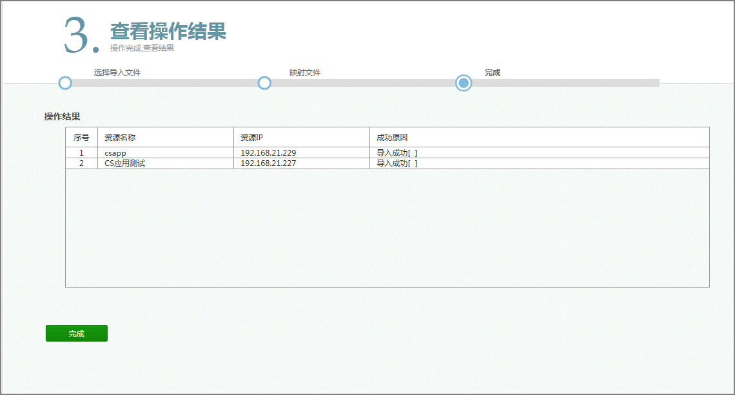
图5.10.11
点击按钮返回组织结构列表页面。

账号管理
- 添加账号
点击账号列表工具栏中按钮进入账号编辑页面，如图5.10.12。
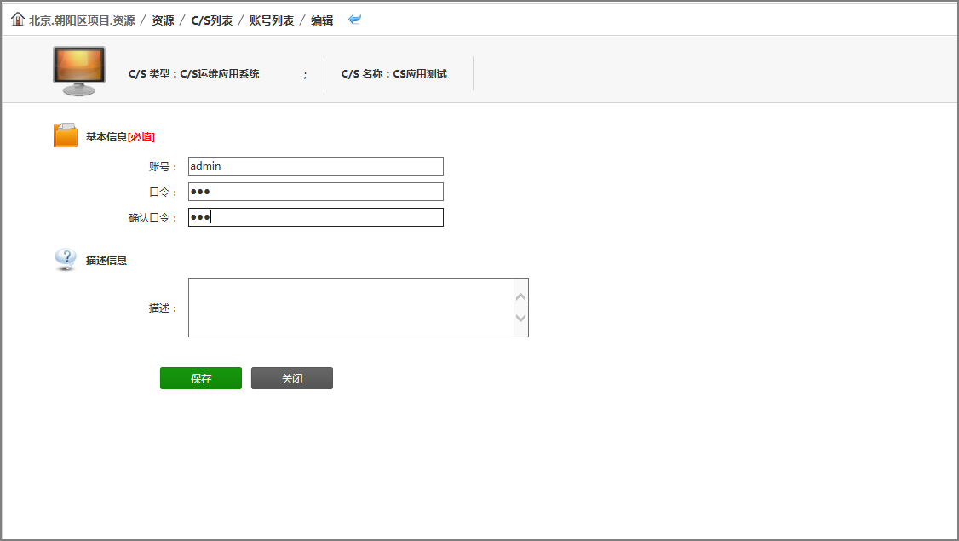
图5.10.12
填写相应信息后点击完成操作。
- 修改账号
在账号列表中点击需要修改的账号名称进入账号编辑页面，如图5.10.13。
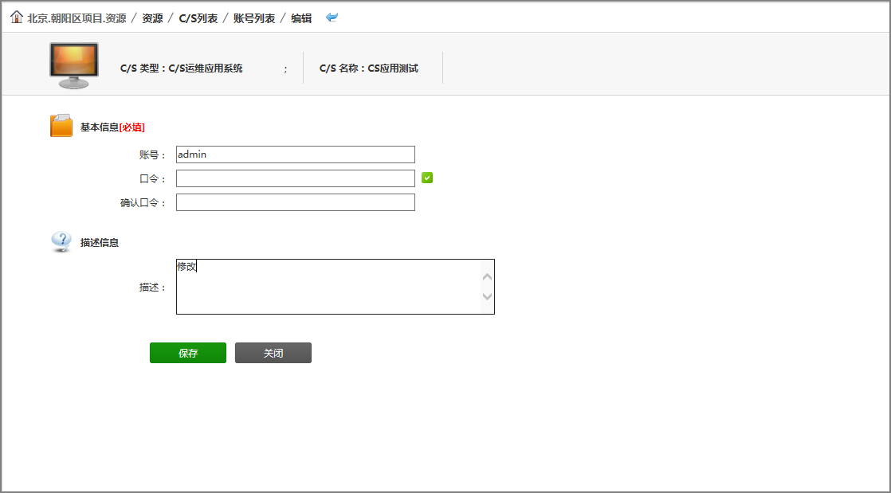
图5.10.13
修改需要修改的信息后点击完成操作。
- 删除账号
在账号列表中勾选需要删除的账号后点击按钮，如图5.10.14。
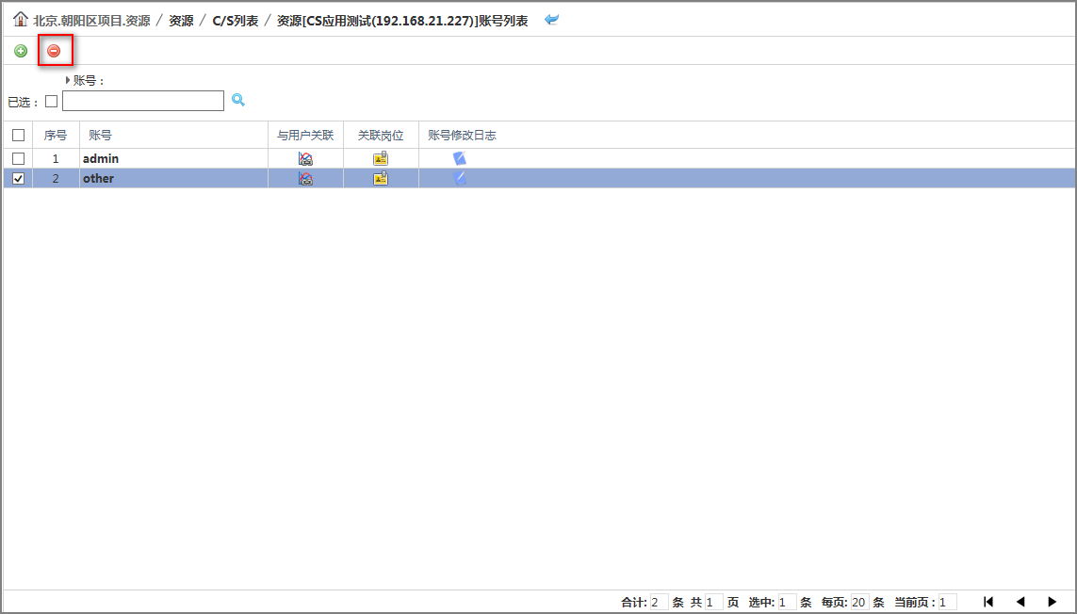
图5.10.14
点击确定页面提示，如图5.10.15。
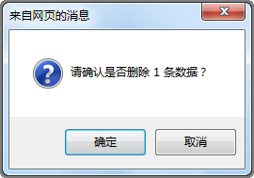
图5.10.15
点击确定完成操作，进入结果展现页面，如图5.10.16。
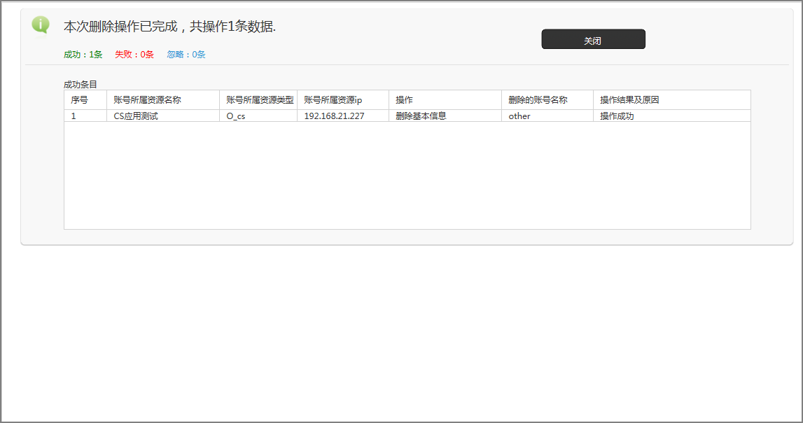
图5.10.16
点击按钮返回到账号列表。
- 查询账号
在搜索区账号下的文本框中输入需要搜索的账号，点击按钮，如图5.10.17。
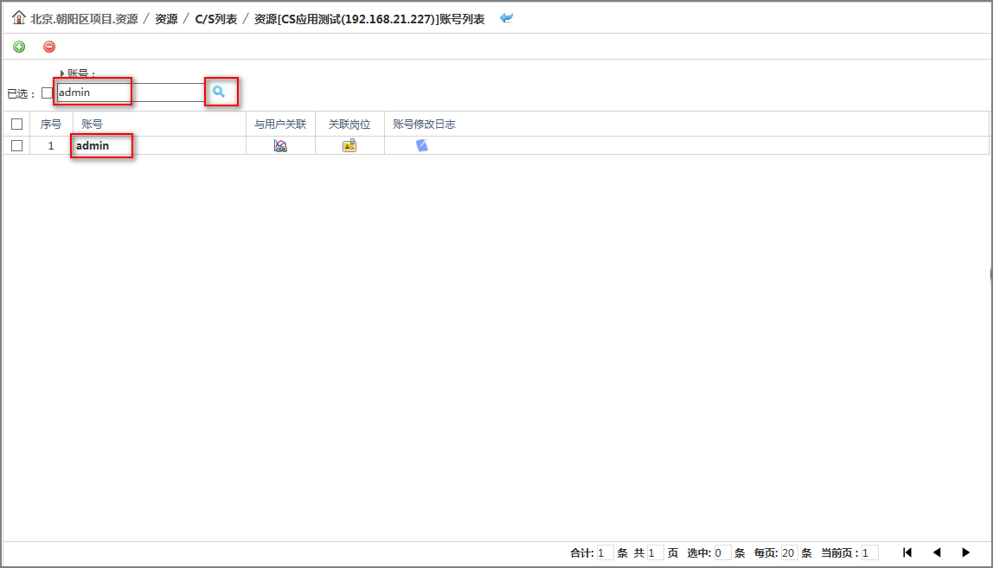
图5.10.17
列表中列出查询的账号。

B/S类资源

添加资源
点击B/S资源管理页面工具栏按钮，进入B/S资源添加页面。B/S资源信息填写如
图5.11.1
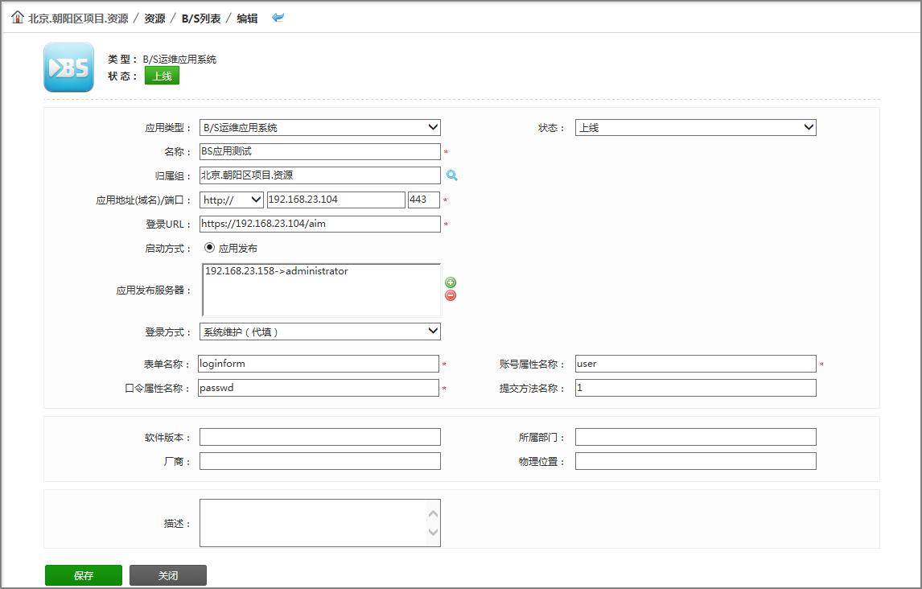
图5.11.1
点击按钮，B/S资源添加完成

修改资源
点击B/S资源列表上的名称，如图5.11.2
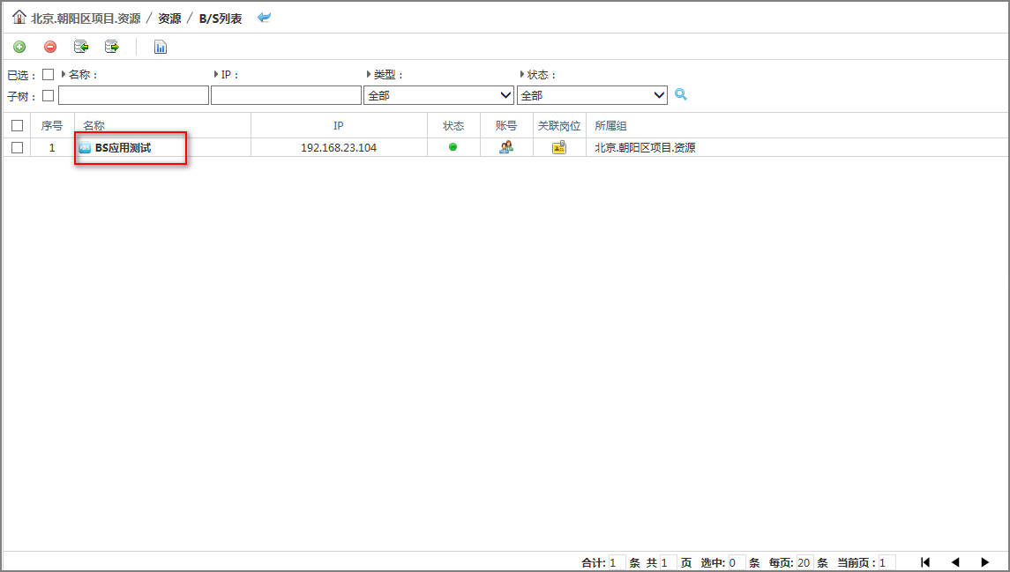
图5.11.2
进入B/S资源编辑页面，编辑信息如图5.11.3
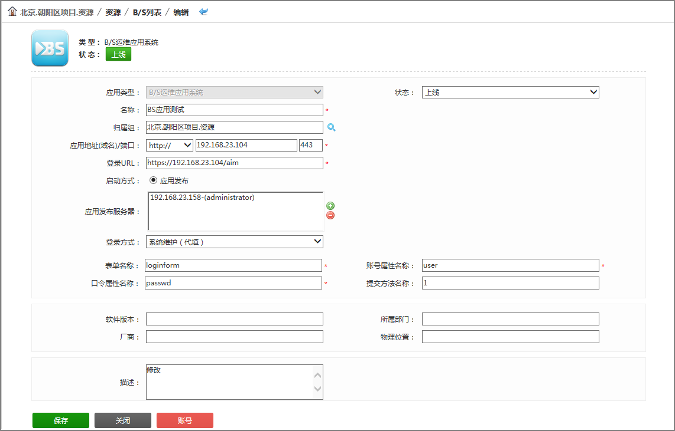
图5.11.3
点击按钮，B/S资源修改完成

删除资源
删除资源，勾选要删除的资源，点击按钮进行删除如图5.11.4
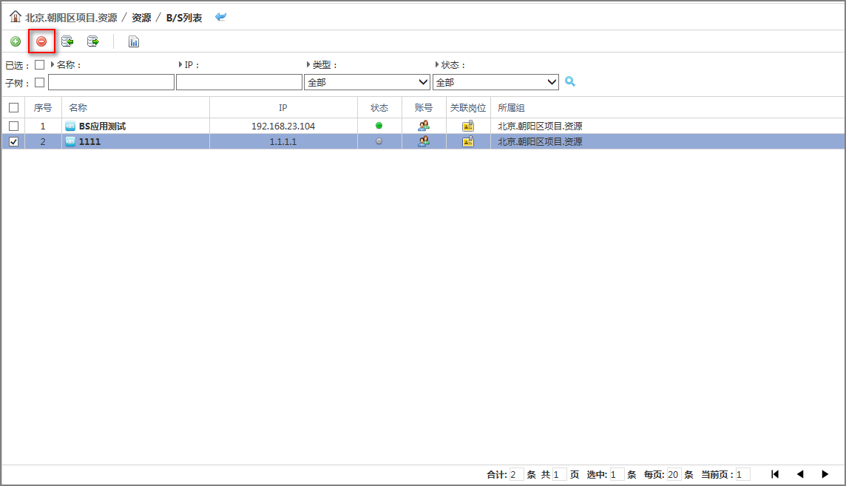
图5.11.4
点击按钮后会跳转到操作结果页面如图5.11.5
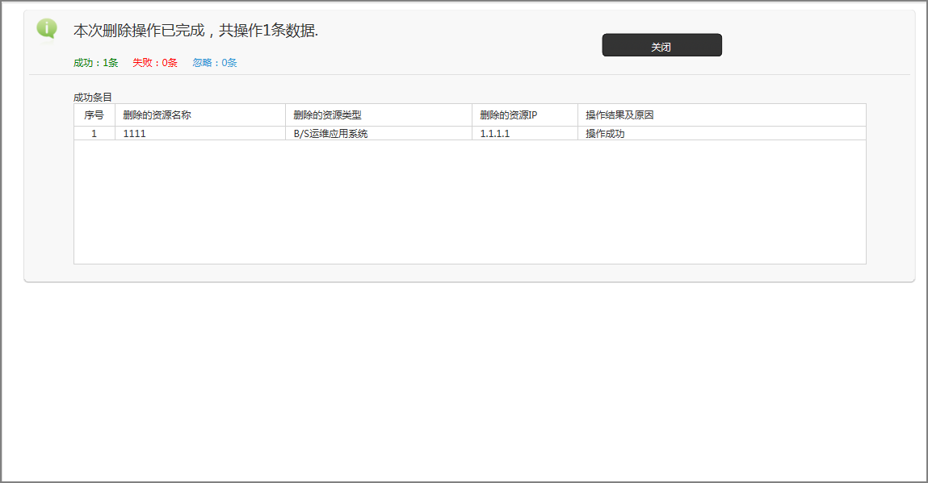
图5.11.5

查询资源
全称查询，输入查询条件，点击按钮如图5.11.6
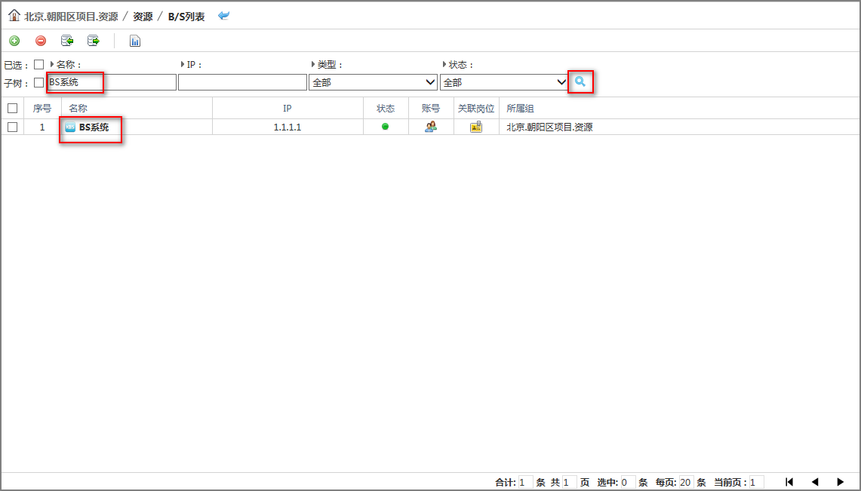
图5.11.6
模糊查询，输入查询条件，点击按钮如图5.11.7
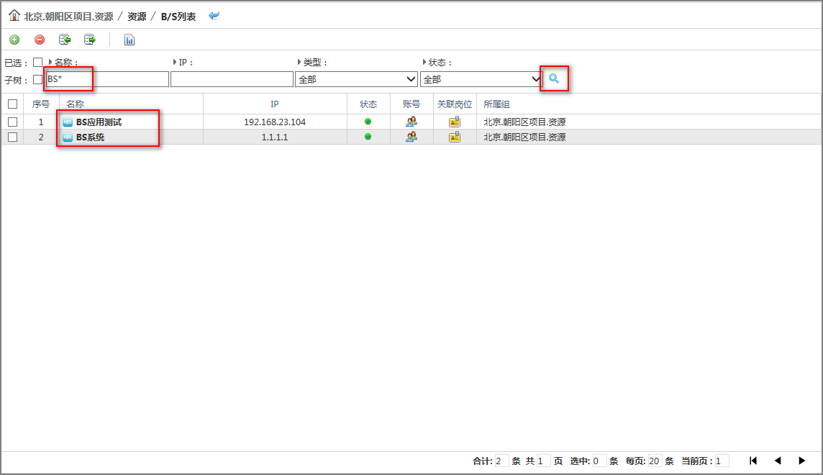
图5.1.7

导出资源
查询出要导出的资源，点击按钮如图5.11.8
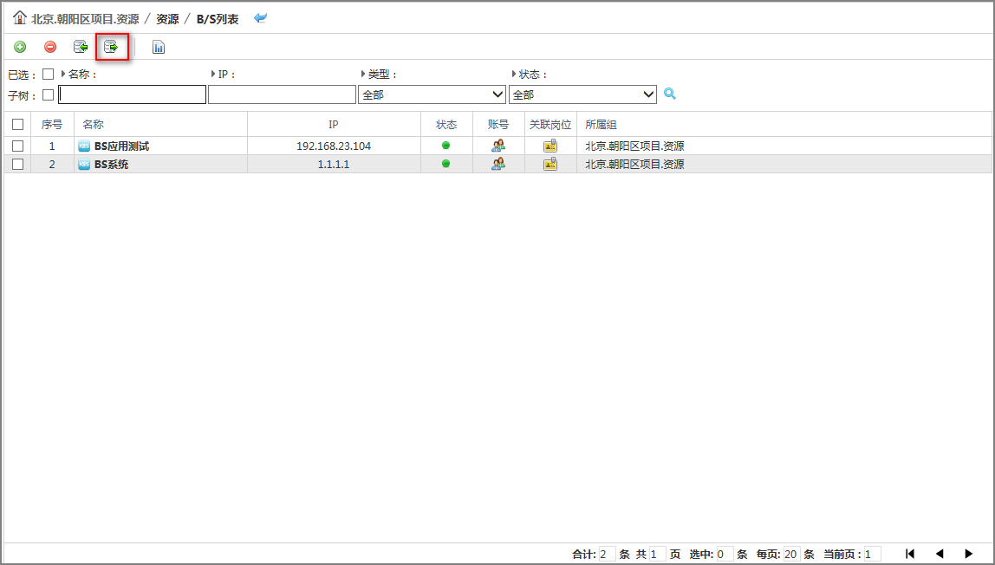
图5.11.8

导入资源
点击按钮进入选择导入文件页面如图5.11.9
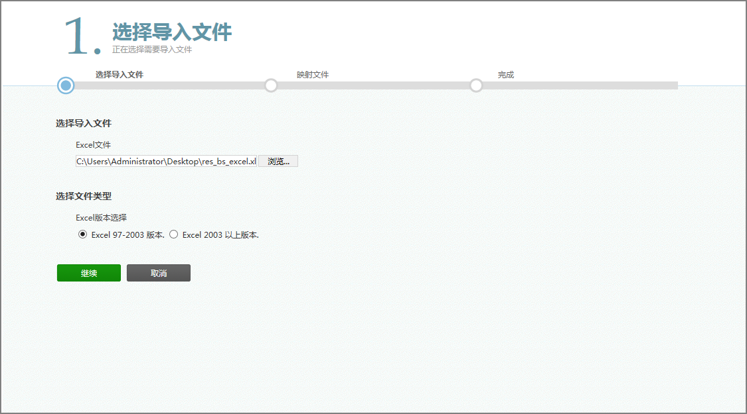
图5.11.9
选择导入文件后点击按钮，映射文件页面如图5.11.10
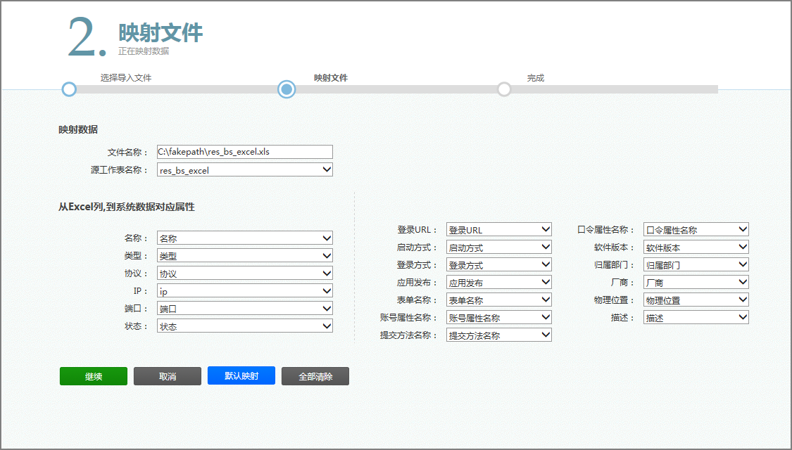
图5.11.10
点击按钮，确认文件映射无误后点击按钮，导入操作完成跳转到
操作结果页面。如图5.11.11
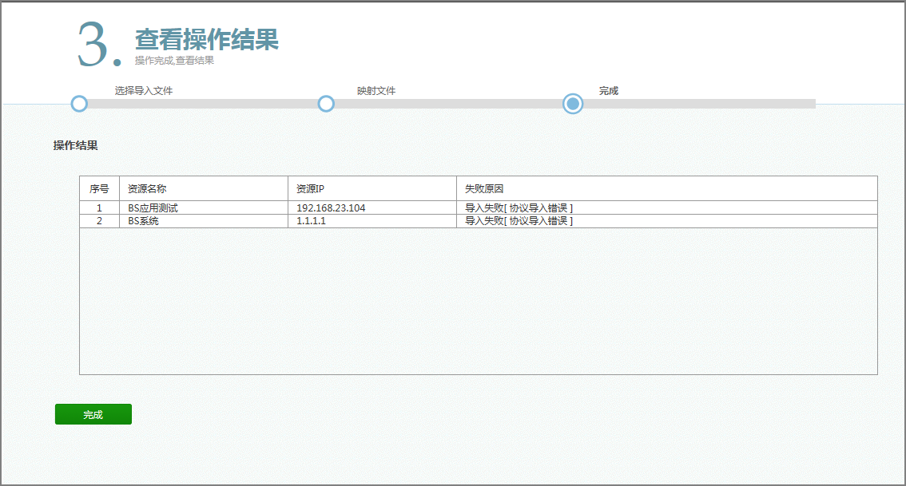
图5.11.11
点击按钮返回组织结构列表页面。

账号管理
- 添加账号
点击账号列表工具栏中按钮进入账号编辑页面，如图5.11.12。
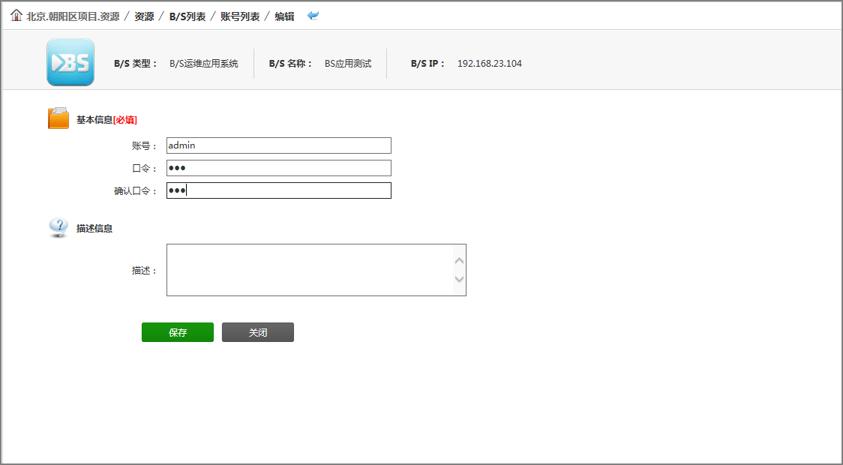
图5.11.12
填写相应信息后点击完成操作。
- 修改账号
在账号列表中点击需要修改的账号名称进入账号编辑页面，如图5.11.13。
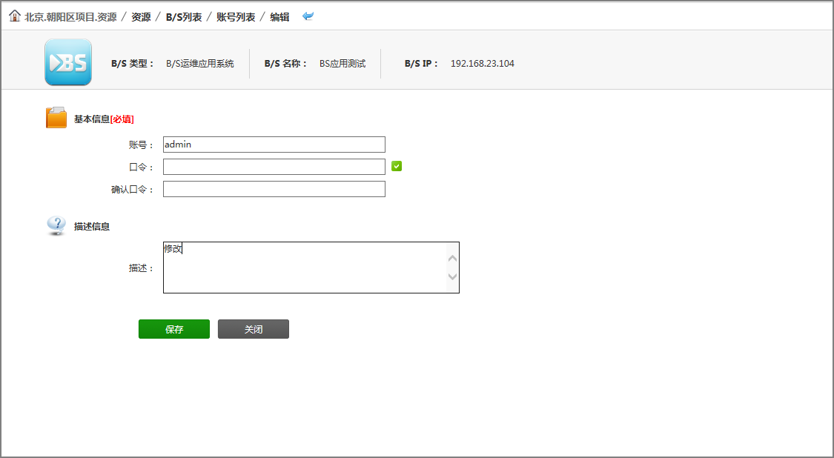
图5.11.13
修改需要修改的信息后点击完成操作。
- 删除账号
在账号列表中勾选需要删除的账号后点击按钮，如图5.11.14。
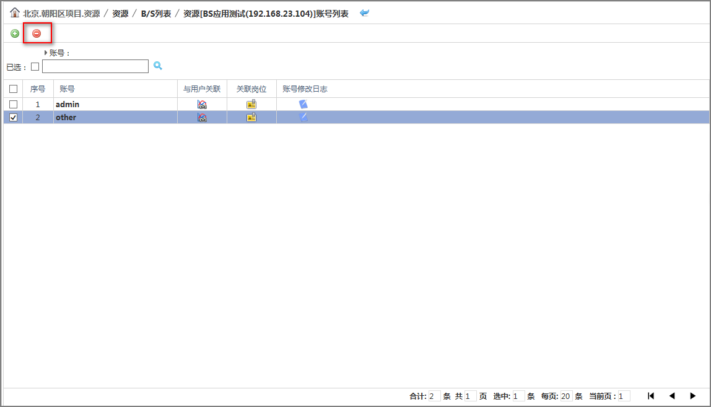
图5.11.14
点击确定页面提示，如图5.11.15。
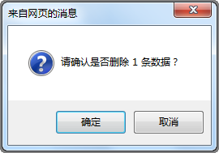
图5.11.15
点击确定完成操作，进入结果展现页面，如图5.11.16。
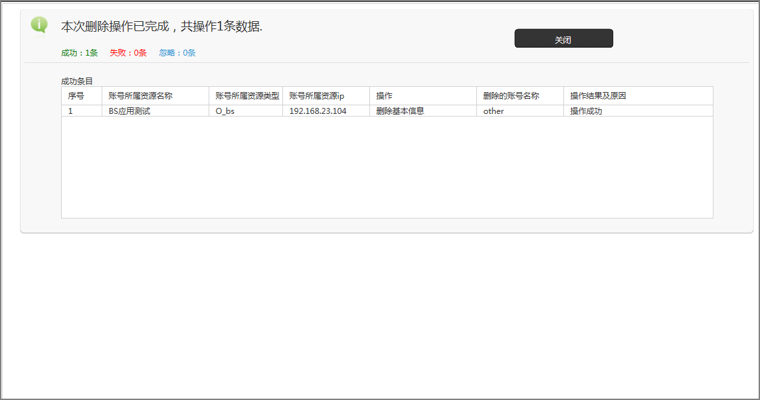
图5.11.16
点击按钮返回到账号列表。

- 查询账号
在搜索区账号下的文本框中输入需要搜索的账号，点击按钮，如图5.11.17。
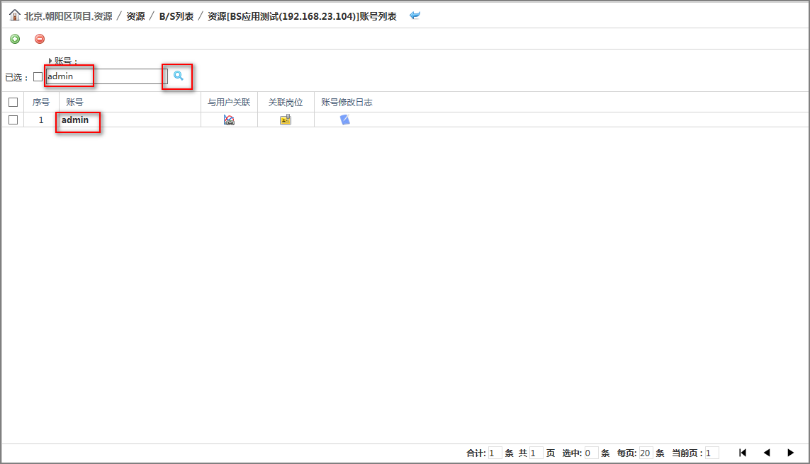
图5.11.17
列表中列出查询的账号。

资源计划

口令变更计划
- 添加
点击计划列表工具栏中按钮进入计划编辑页面，如图5.12.1。
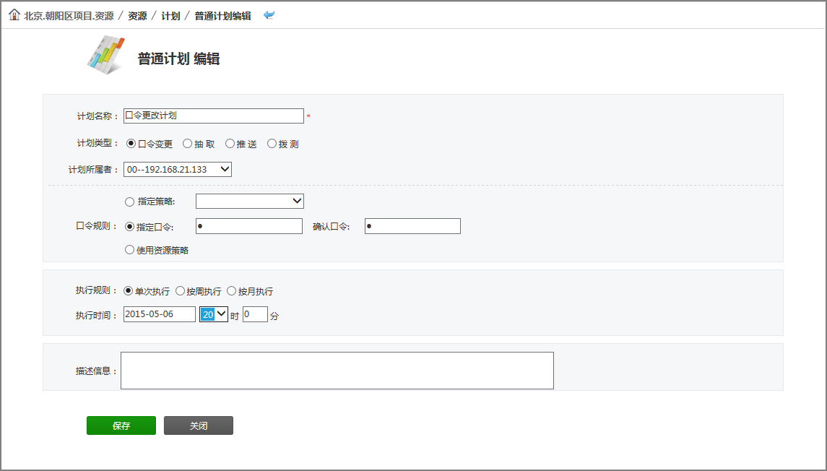
图5.12.1
填写相应信息后点击完成操作。
- 修改
点击计划列表上的名称，如图5.12.2
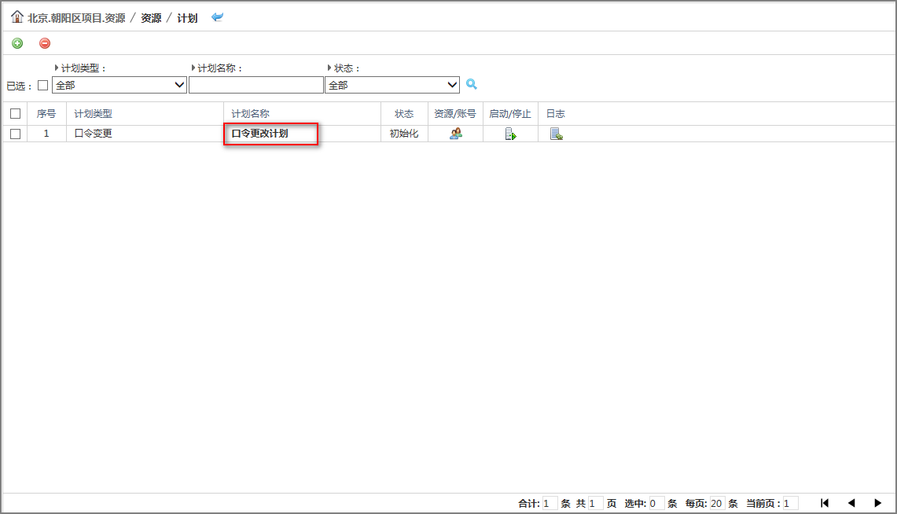
图5.12.2
进入计划编辑页面，编辑信息如图5.12.3
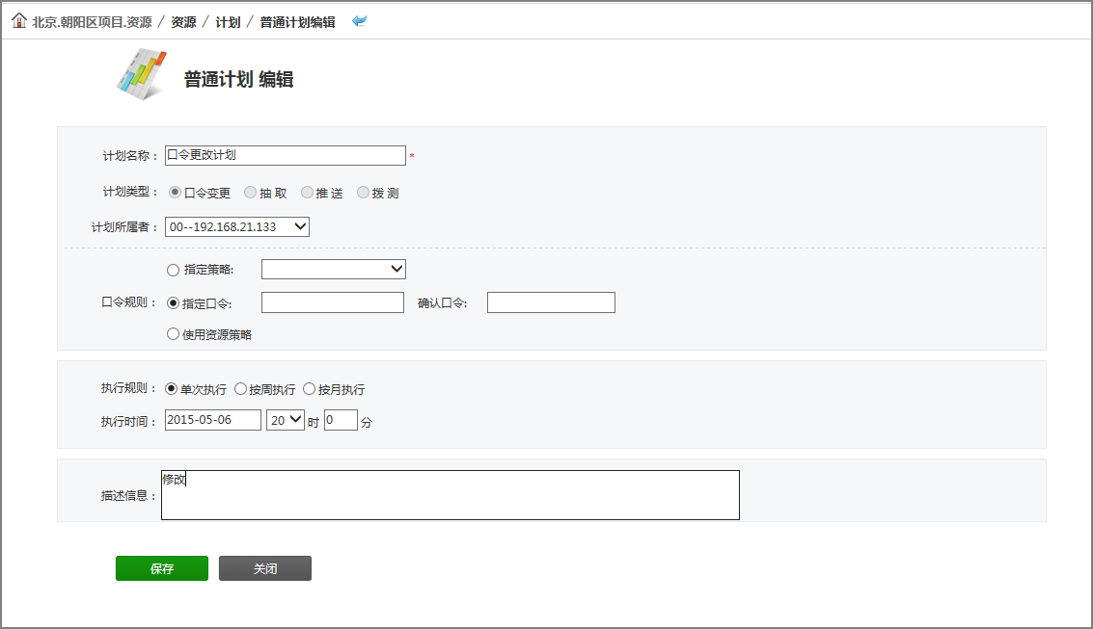
图5.12.3
点击按钮，计划修改完成

- 删除
删除计划，勾选要删除的计划，点击按钮进行删除如图5.12.4
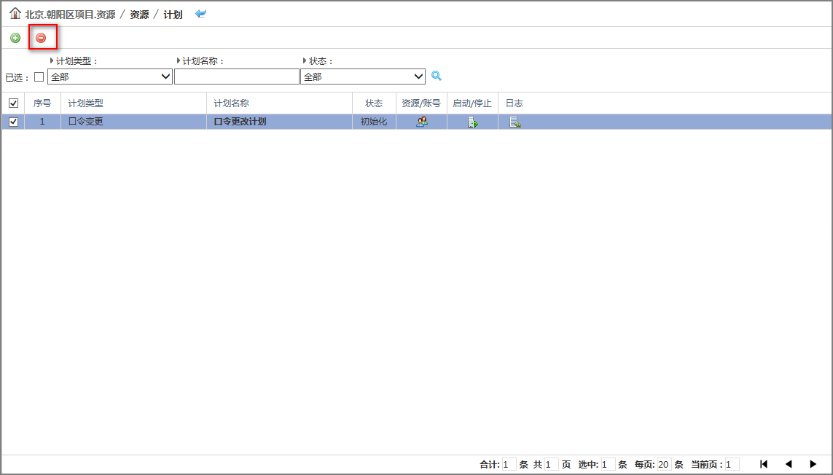
图5.12.4
提出提示框如图5.12.5
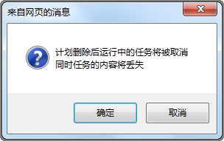
图5.12.5
点击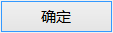按钮弹出提示框如图5.12.6
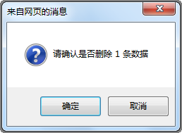
图5.12.6
点击按钮删除完成页面跳转操作结果页面如图5.12.7
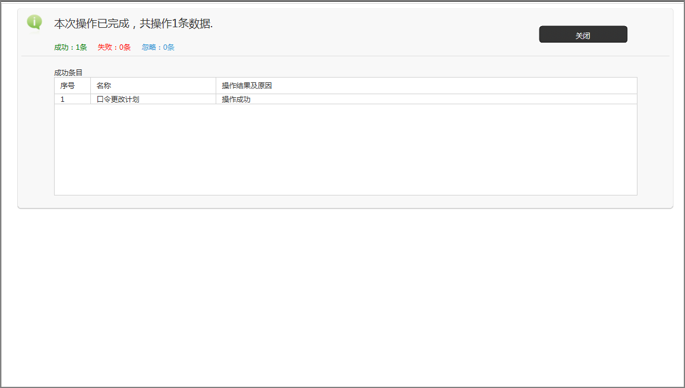
图5.12.7

抽取计划
- 添加
点击计划列表工具栏中按钮进入计划编辑页面，如图5.12.8。
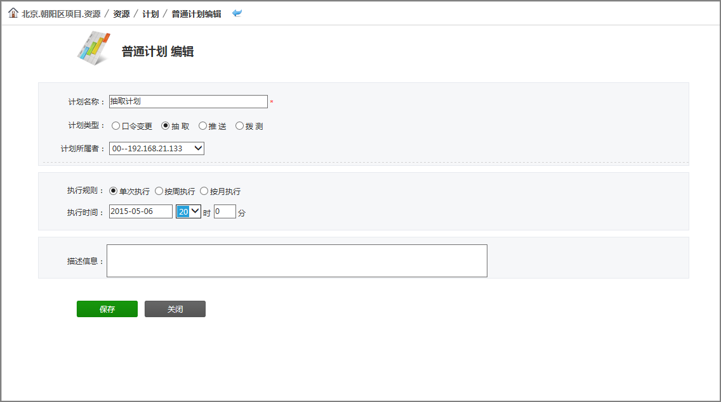
图5.12.8
填写相应信息后点击完成操作。
- 修改
点击计划列表上的名称，如图5.12.9
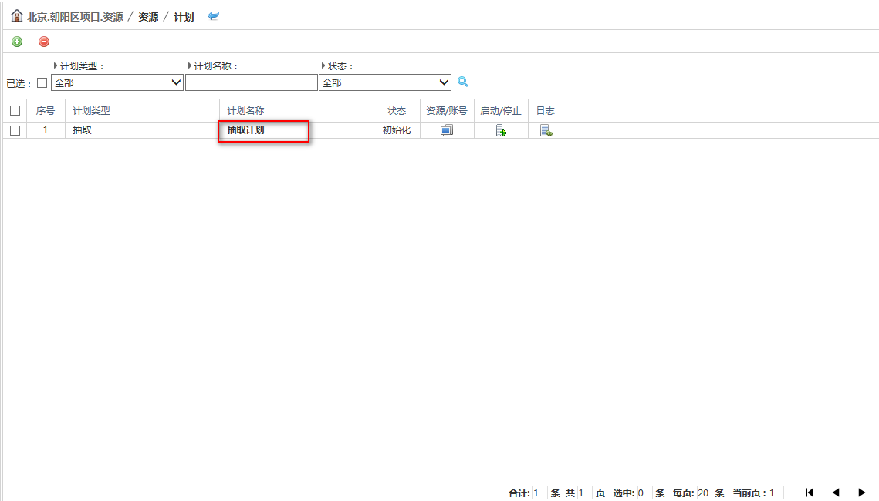
图5.12.9
进入计划编辑页面，编辑信息如图5.12.10
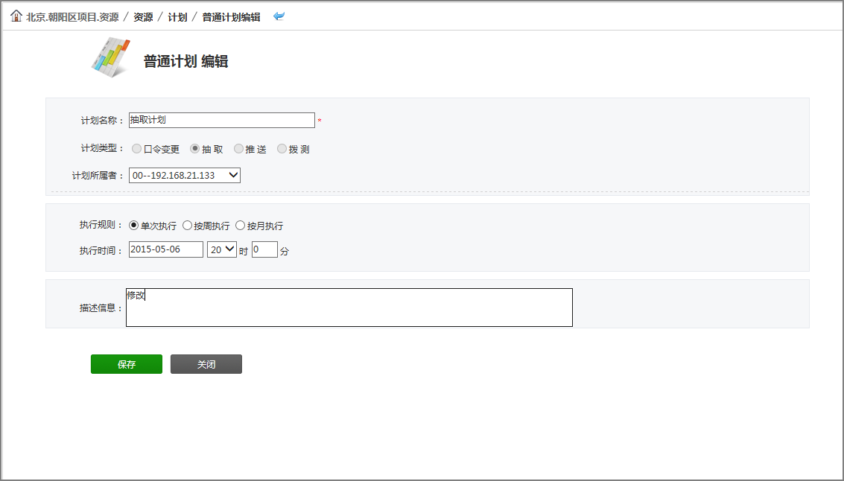
图5.12.10
点击按钮，计划修改完成
- 删除
删除计划，勾选要删除的计划，点击按钮进行删除如图5.12.11
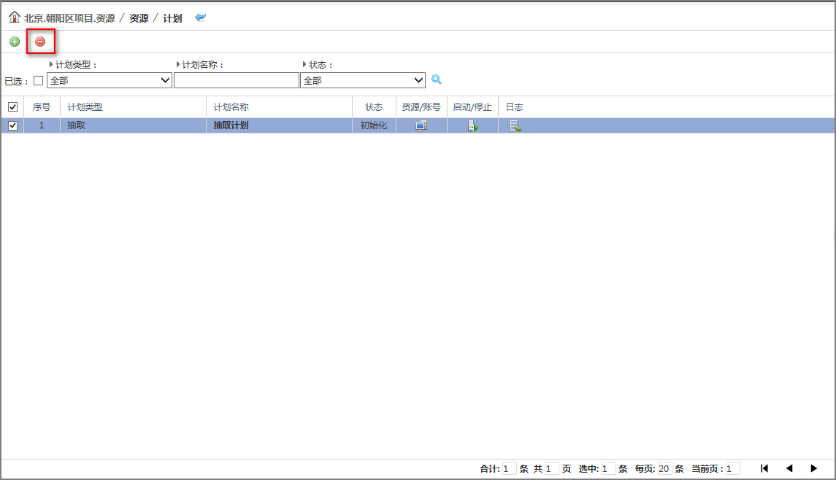
图5.12.11
提出提示框如图5.12.12
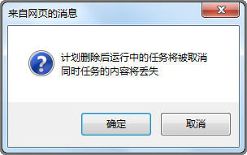
图5.12.12
点击按钮弹出提示框如图5.12.13
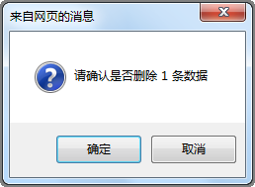
图5.12.13
点击按钮删除完成页面跳转操作结果页面如图5.12.14
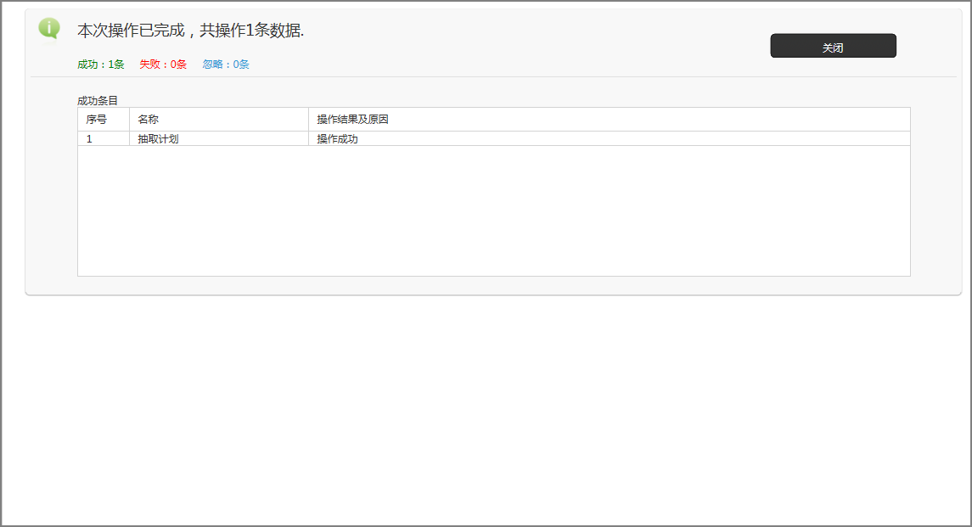
图5.12.14

推送计划
- 添加
点击计划列表工具栏中按钮进入计划编辑页面，如图5.12.15。
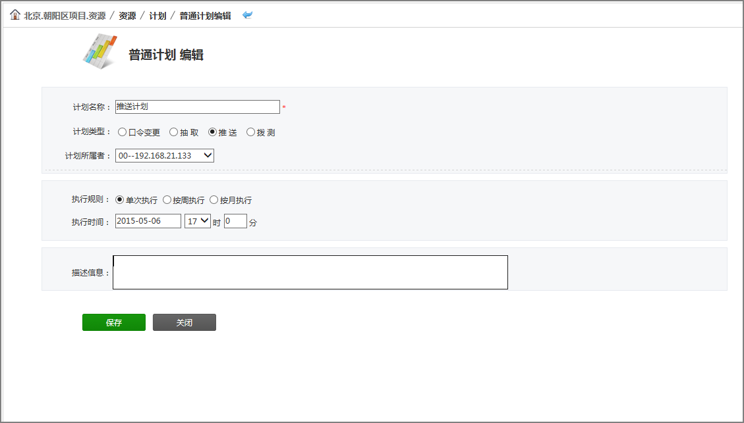
图5.12.15
填写相应信息后点击完成操作。
- 修改
点击计划列表上的名称，如图5.12.16
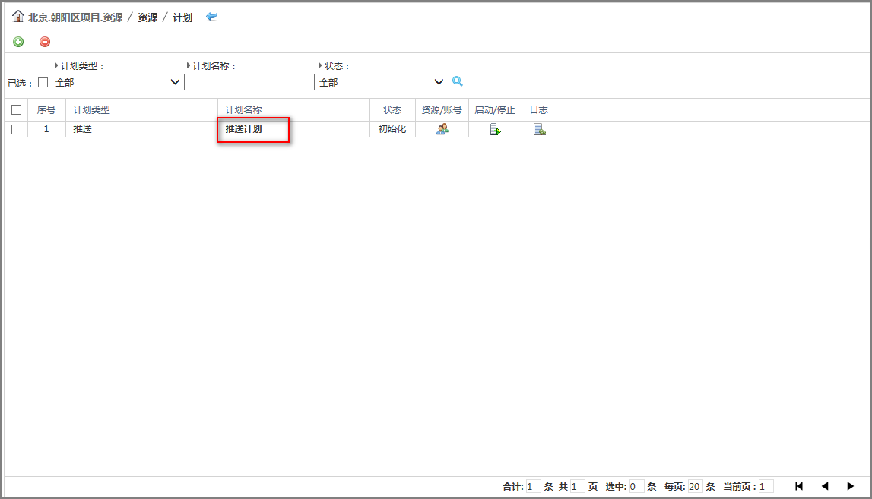
图5.12.16
进入计划编辑页面，编辑信息如图5.12.17
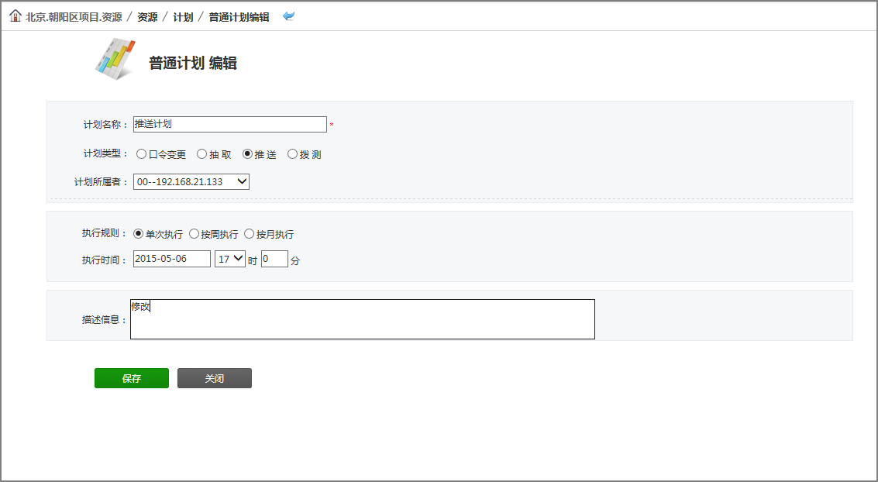
图5.12.17
点击按钮，计划修改完成
- 删除
删除计划，勾选要删除的计划，点击按钮进行删除如图5.12.18
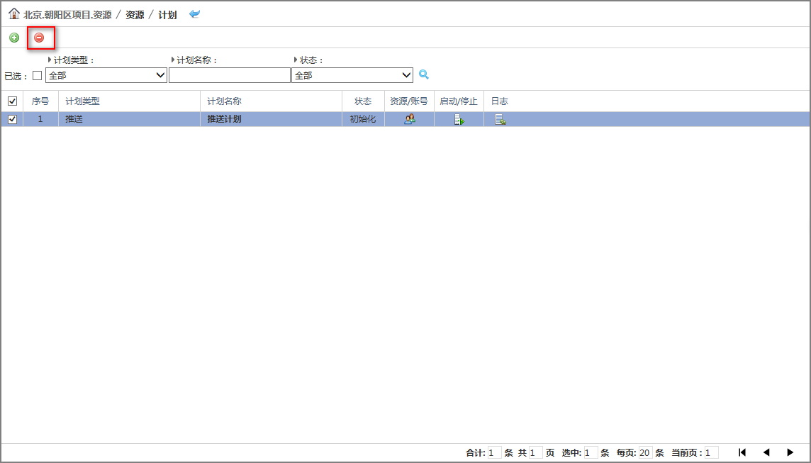
图5.12.18
提出提示框如图5.12.19
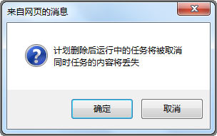
图5.12.19
点击按钮弹出提示框如图5.12.20
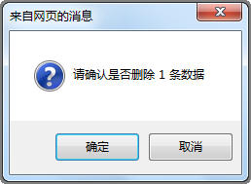
图5.12.20
点击按钮删除完成页面跳转操作结果页面如图5.12.21
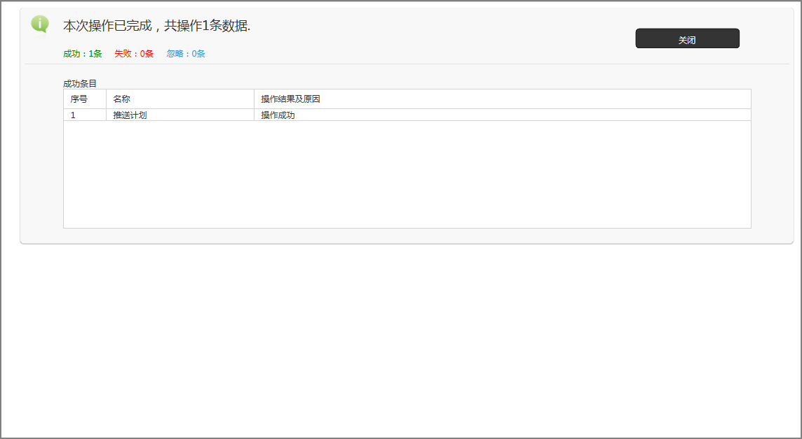
图5.12.21

拨测计划
- 添加
点击计划列表工具栏中按钮进入计划编辑页面，如图5.12.22。
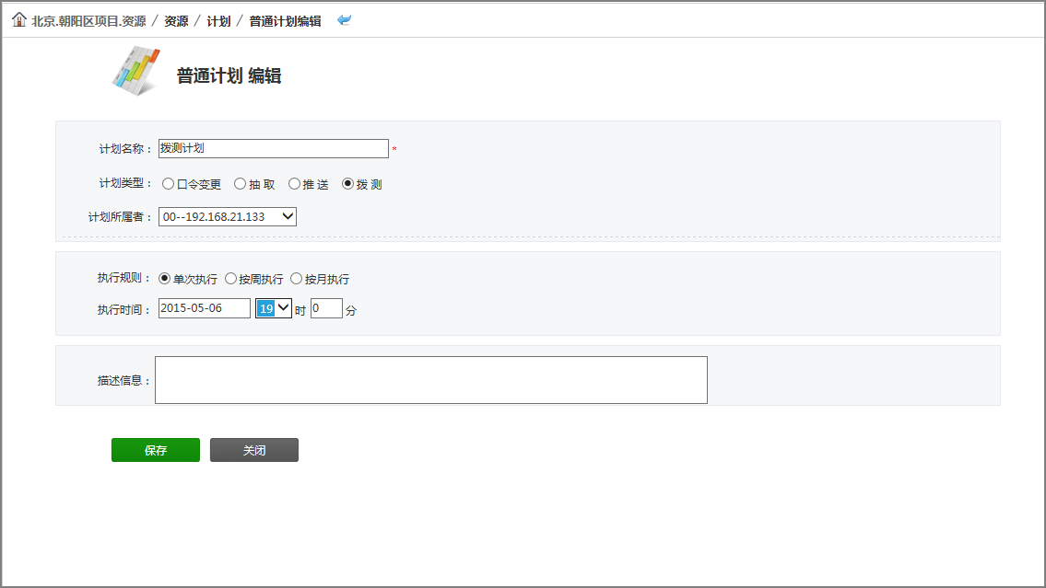
图5.12.22
填写相应信息后点击完成操作。
- 修改
点击计划列表上的名称，如图5.12.23
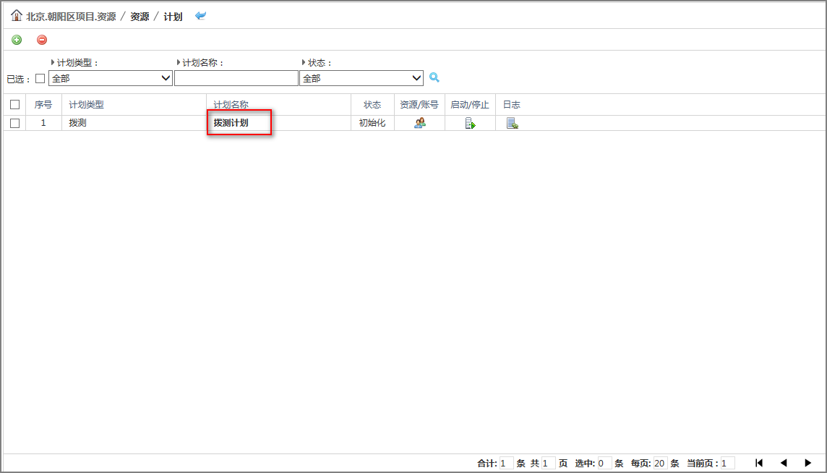
图5.12.23
进入计划编辑页面，编辑信息如图5.12.24
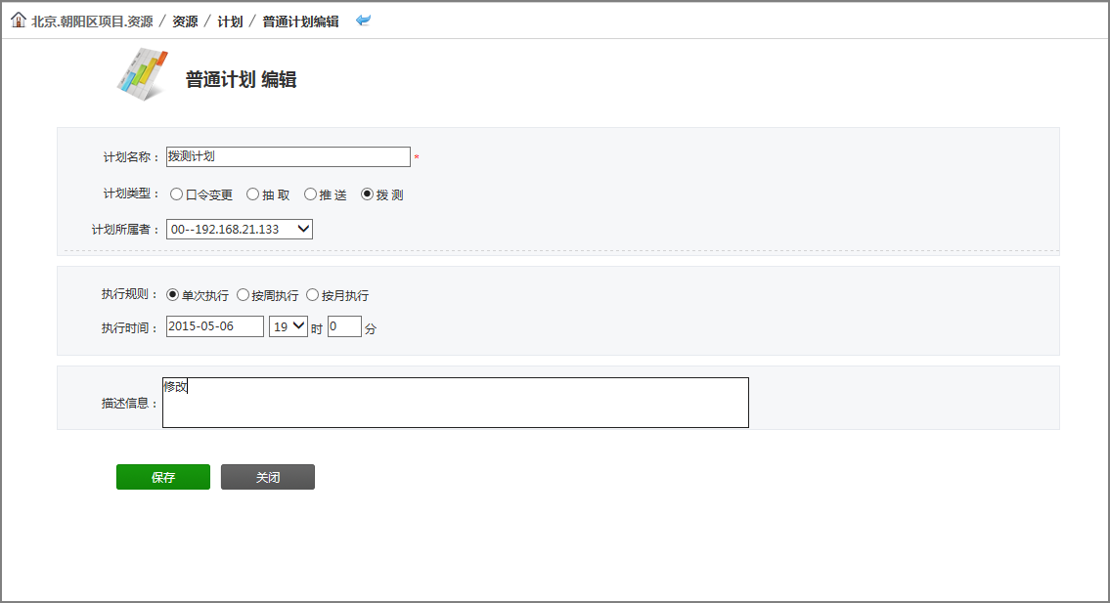
图5.12.24
点击按钮，计划修改完成
- 删除
删除计划，勾选要删除的计划，点击按钮进行删除如图5.12.25
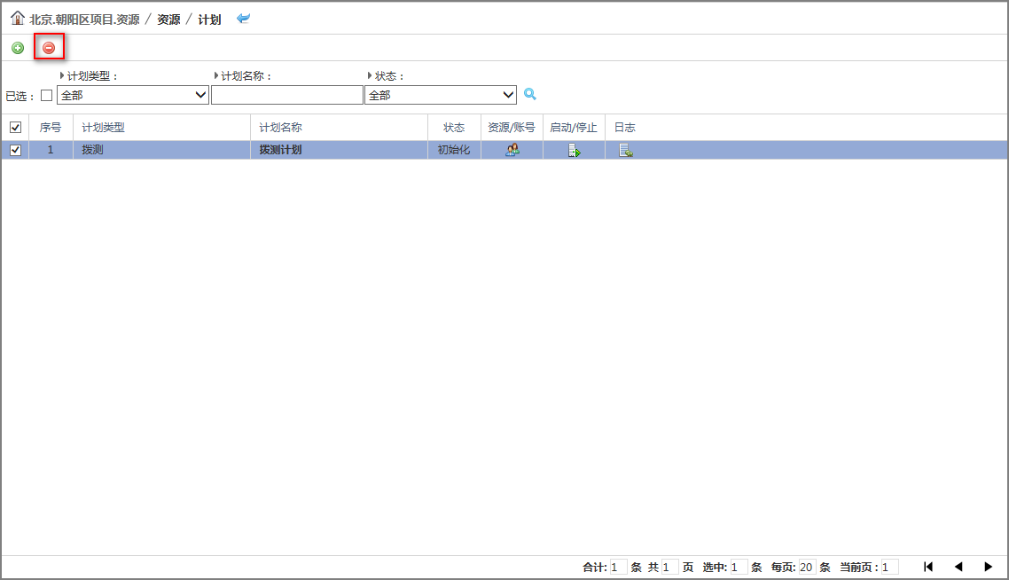
图5.12.25
提出提示框如图5.12.26
图5.12.26
点击按钮弹出提示框如图5.12.27
图5.12.27
点击按钮删除完成页面跳转操作结果页面如图5.12.28
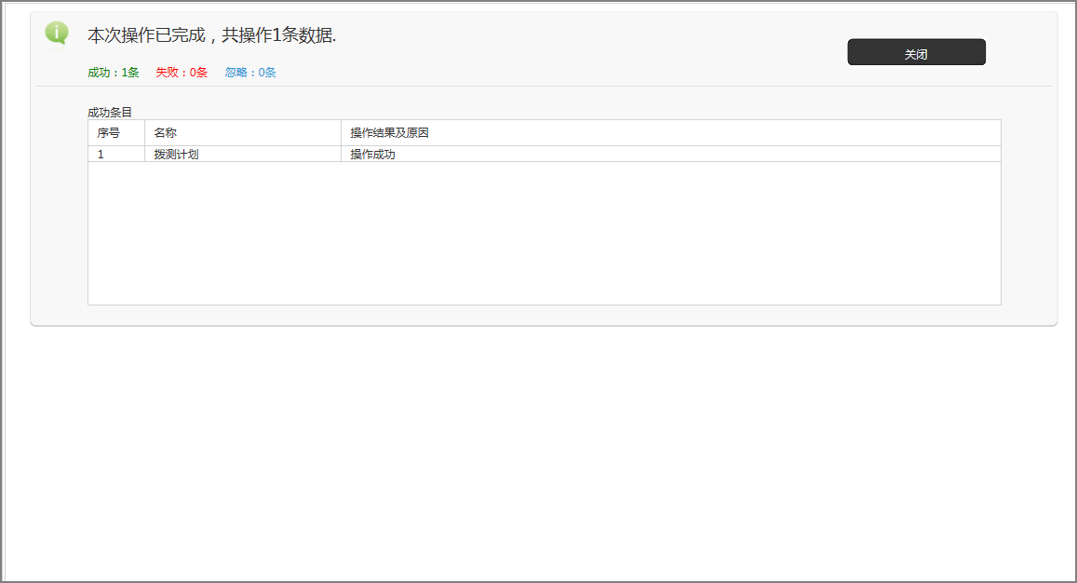
图5.12.28

启动计划
点击如图5.12.36中按钮
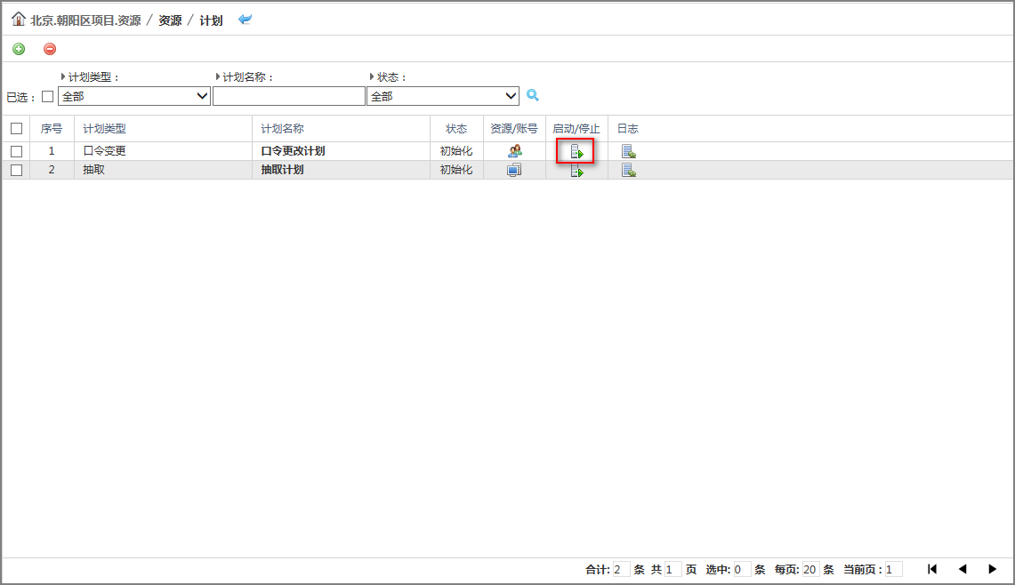
图5.12.36
列表中状态发生改变为启动如图5.12.37，计划启动成功
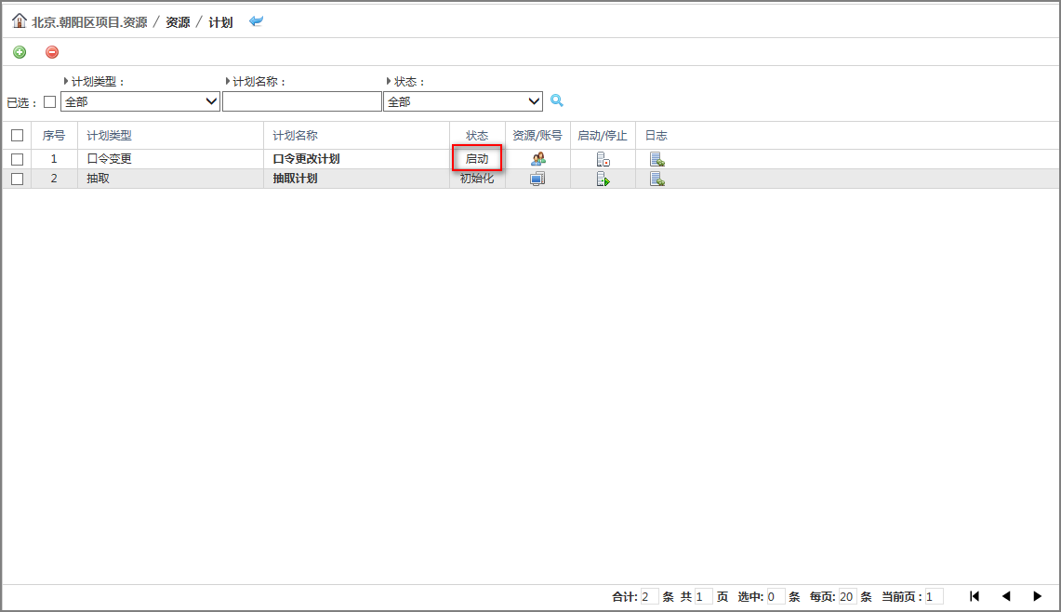
图5.12.37

计划添加账号
点击如图5.12.36中按钮，进入计划账号列表页面如图5.12.37
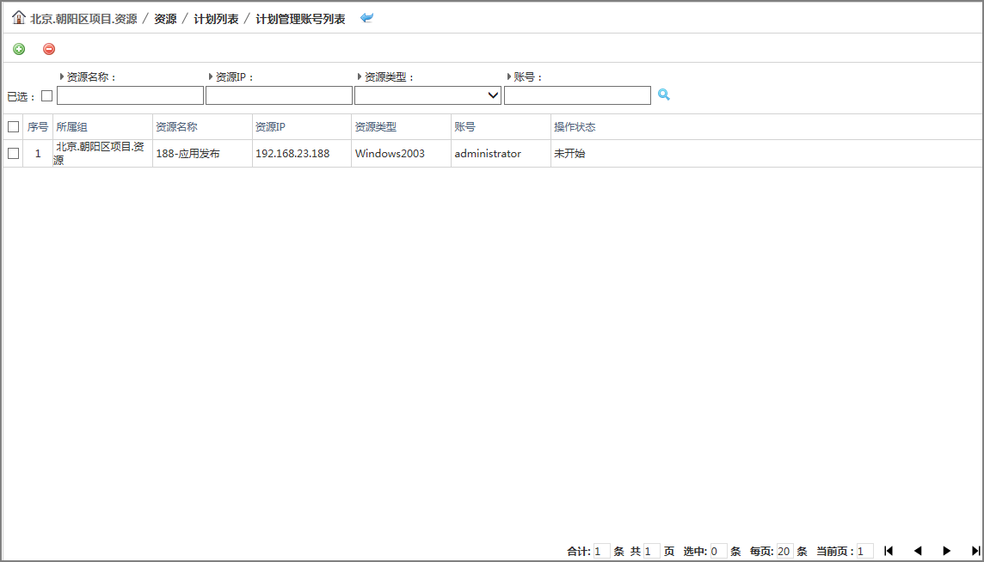
图5.12.37
点击按钮弹出账号选择页面，选择左边树节点点击按钮如图5.12.38，
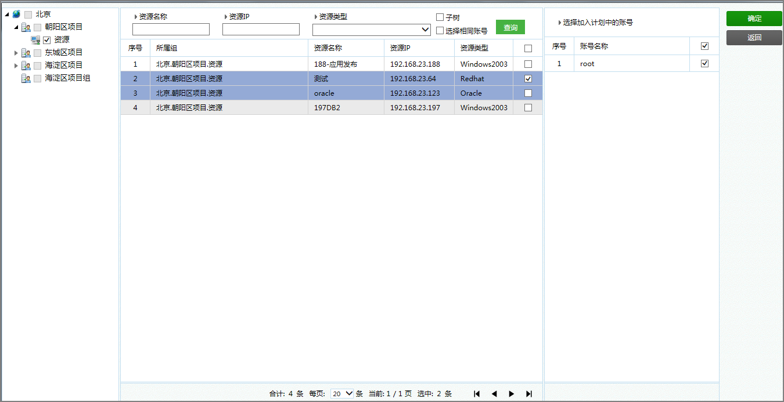
图5.12.38
勾选复选框，点击按钮账号添加完成，返回账号列表页面。

计划添加资源
点击如图5.12.36中按钮，进入计划账号列表页面如图5.12.39
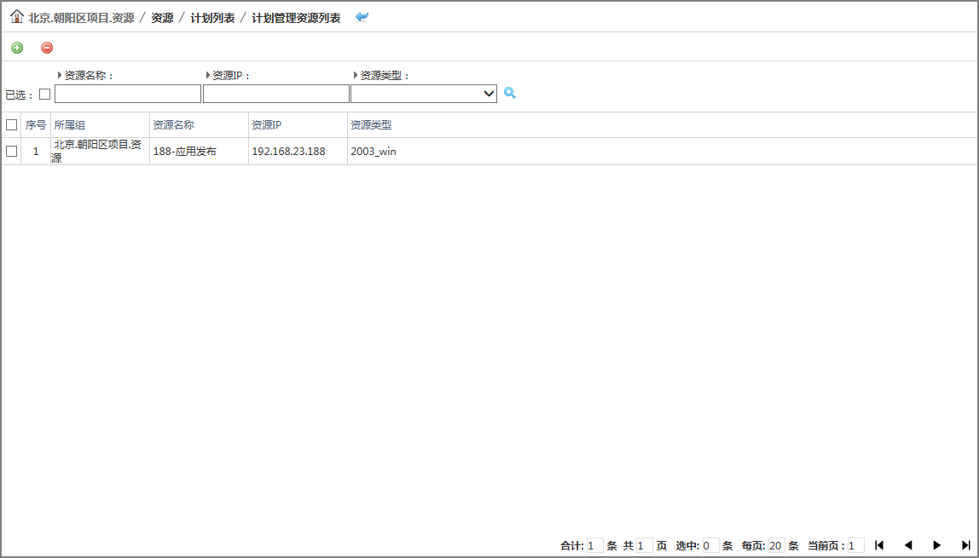
图5.12.39
点击按钮弹出账号选择页面，选择左边树节点点击按钮如图5.12.40，
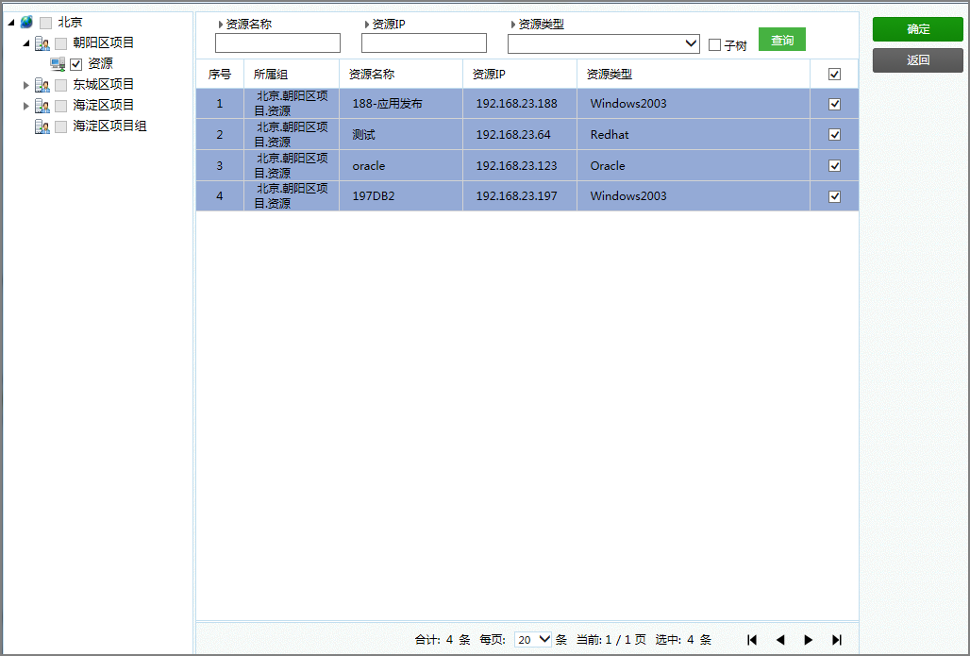
图5.12.40
勾选复选框，点击按钮账号添加完成，返回账号列表页面。

查看计划日志
1点击如图5.12.36中按钮，进入计划账号列表页面如图5.12.41
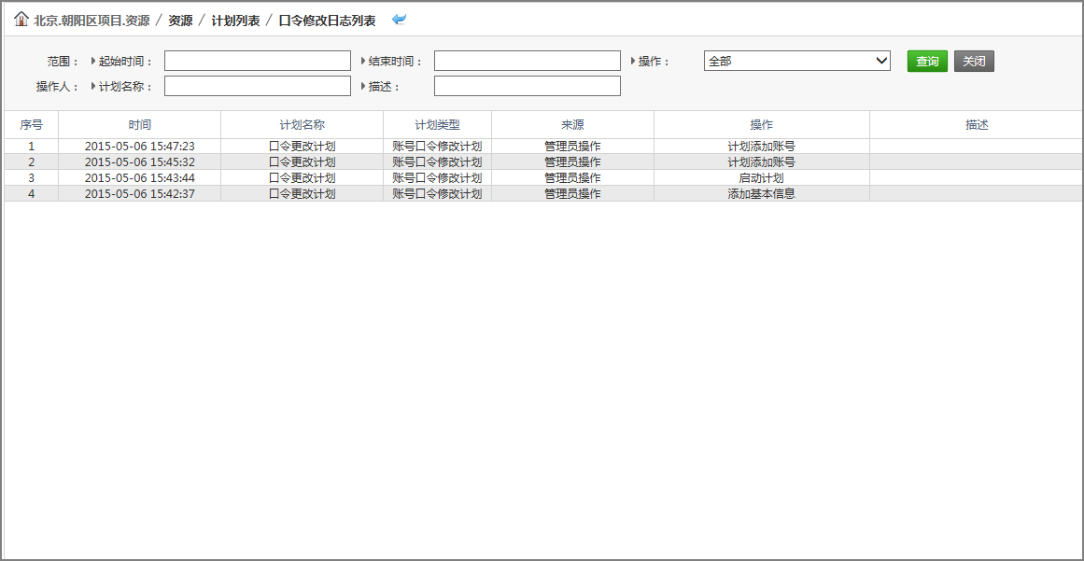
图5.12.41

资源高级查询
此功能可以查询所有类型的资源信息。

根据资源名称查询
点击树节点，选中北京节点，在右侧搜索栏中输入需
要查询的资源名称，如图5.12.1
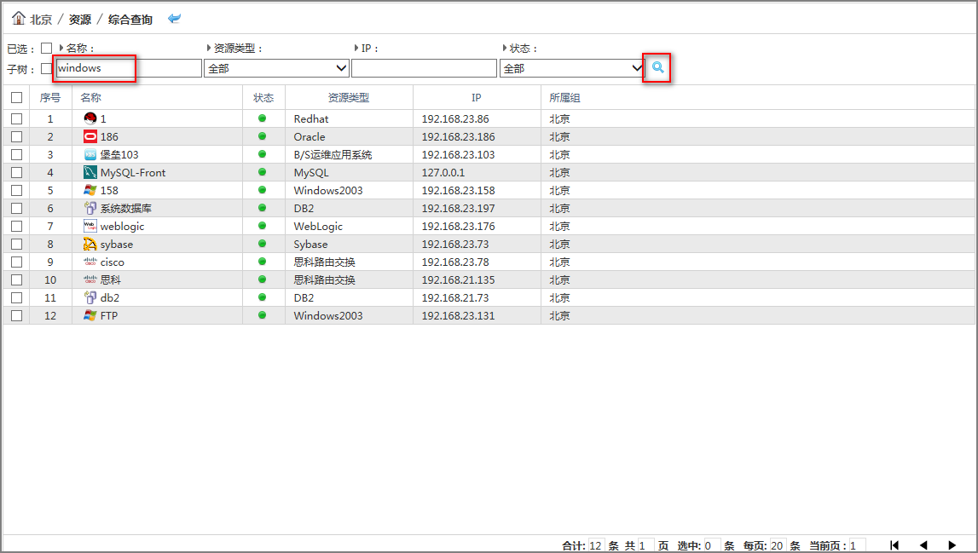
图5.12.1
点击按钮根据资源名称进行查询，结果如图5.12.2
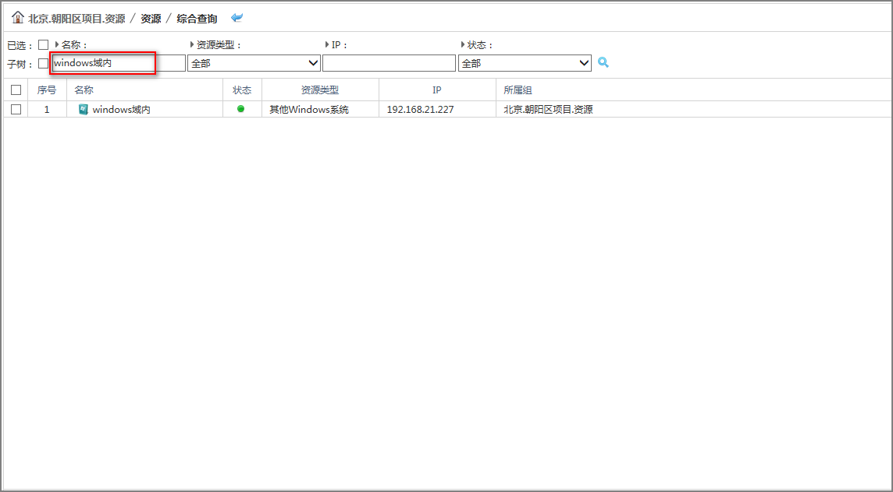
图5.12.2

根据资源类型查询
在搜索区选择需要查询的资源类型，如图5.12.3
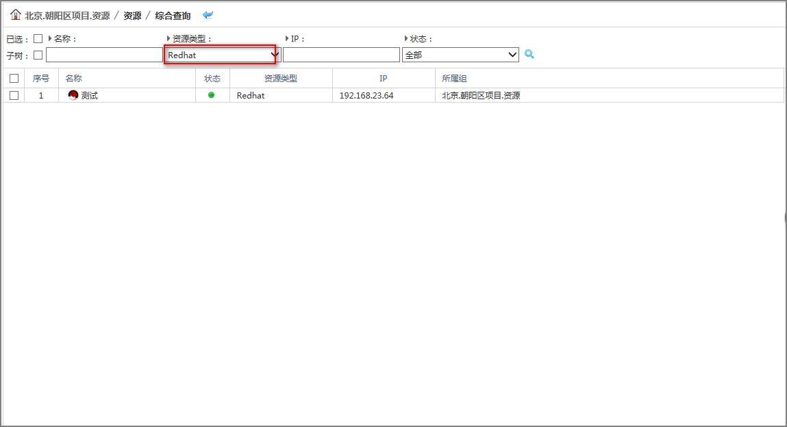
图5.12.3
点击按钮根据资源类型进行查询，结果如图5.12.4
图5.12.4

根据资源IP查询
在搜索区IP处填写需要查询的IP地址，如图5.12.5
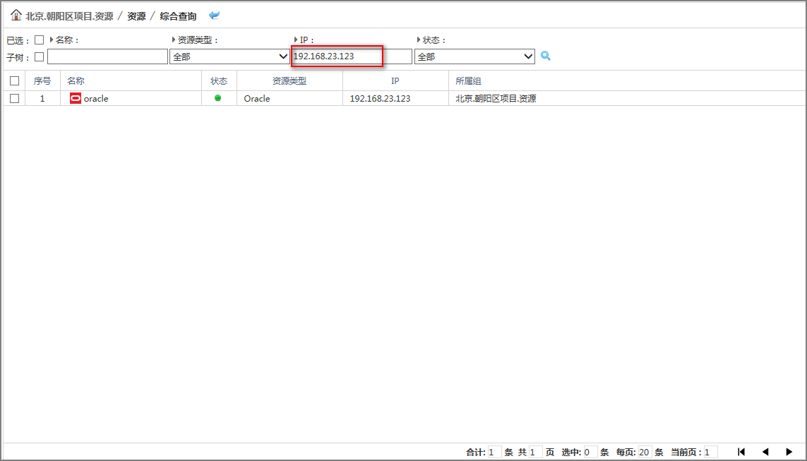
图5.12.5
也可支持模糊查询，如图5.12.6
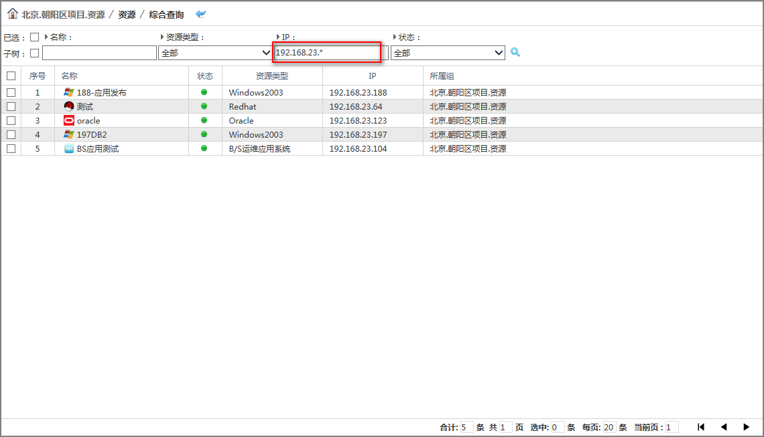
图5.12.6
点击按钮根据用户IP进行查询，结果如图5.12.7
图5.12.7

根据资源状态查询
在搜索区状态处，选择状态为上线，如图5.12.8
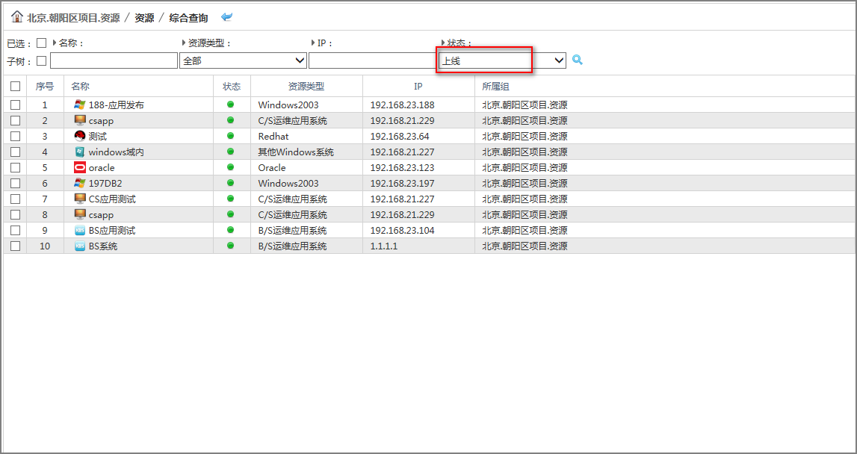
图5.12.8
点击按钮根据资源状态查询资源信息，结果如图5.12.9
图5.12.9

子树查询
选择左侧树节点，如果想查询当前选中组节点下及组下子节点中所有资
源信息，勾选搜索栏中选项，再点击按钮进行子树查询，结果如图5.12.10
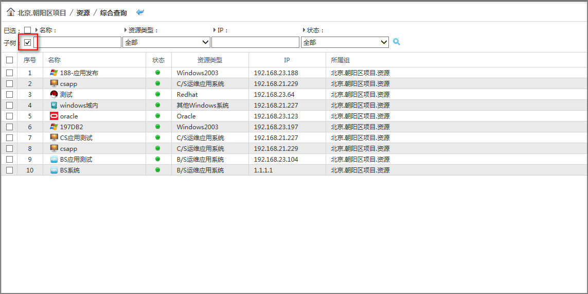
图5.12.10

安全策略
点击一级菜单模块，进入安全策略页面如图6.1
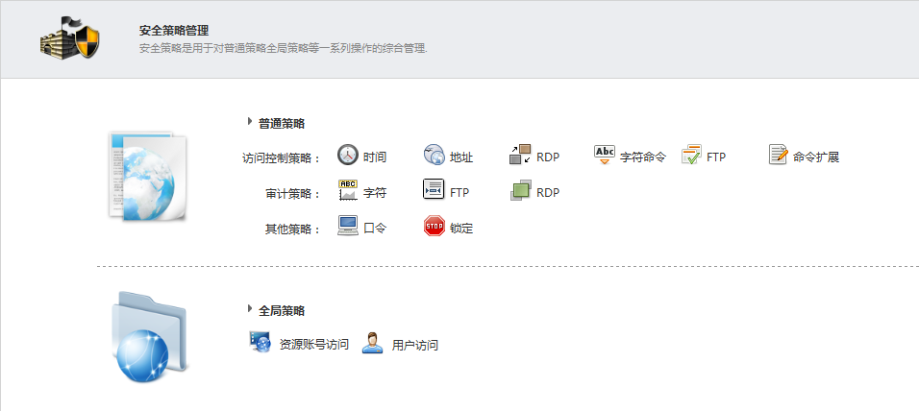
图6.1

普通策略
普通策略分成3个模块分别是
1.1访问控制策略：时间策略、地址策略、RDP策略、字符命令策略、FTP策略、 命令扩展策略；
1.2审计策略：字符审计策略、FTP审计策略、RDP审计策略；
1.3其他策略：口令策略、锁定策略。如图6.2
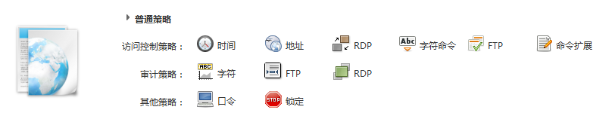
图6.2

时间策略
功能描述：从时间上对用户的登录和资源的单点登录，进行控制。
点击进入口令策略列表页面。如图6.3
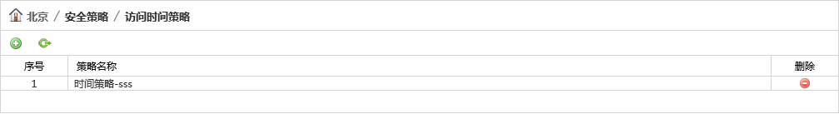
图6.3
- 添加
点击按钮，进入口令策略编辑页面，如图6.4
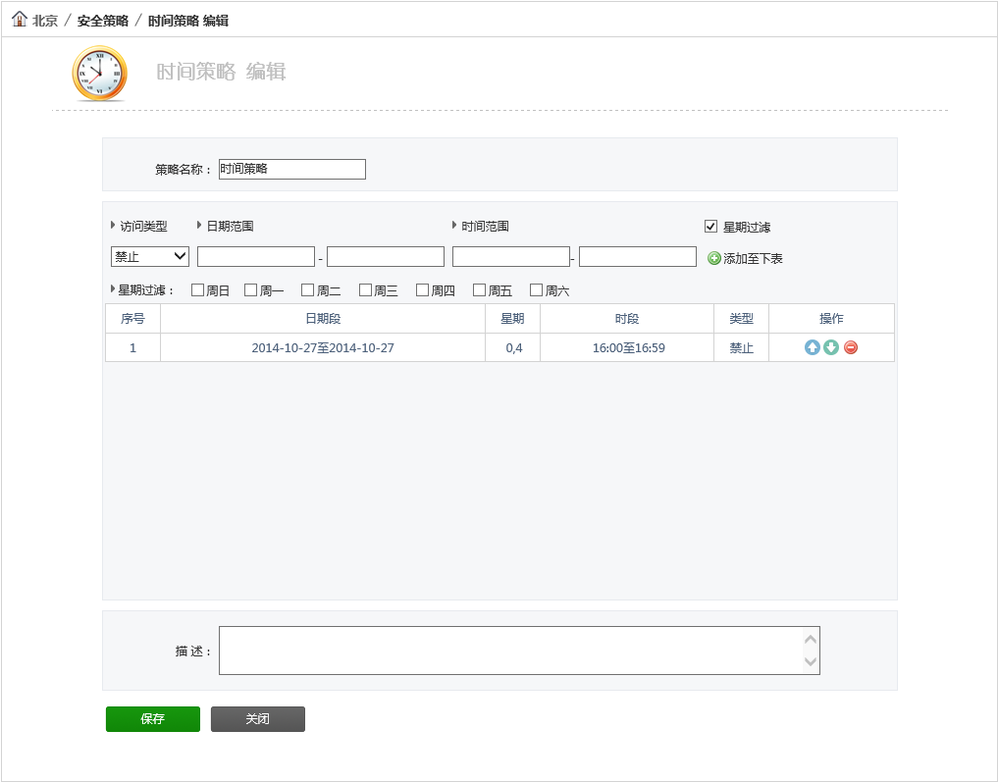
图6.4
如图6.4点击按钮，添加【时间策略】。提示【对象添加成功】，返
回时间策略列表查看添加的时间策略【时间策略】。如图6.5
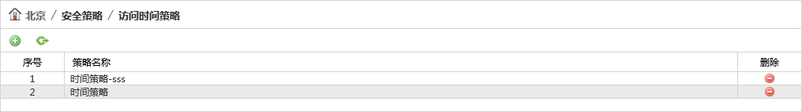
图6.5

- 修改
点击时间列表的策略名称，如图6.40，进入口令策略编辑页面。如图6.6
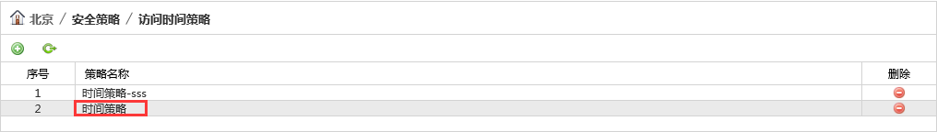
图6.6
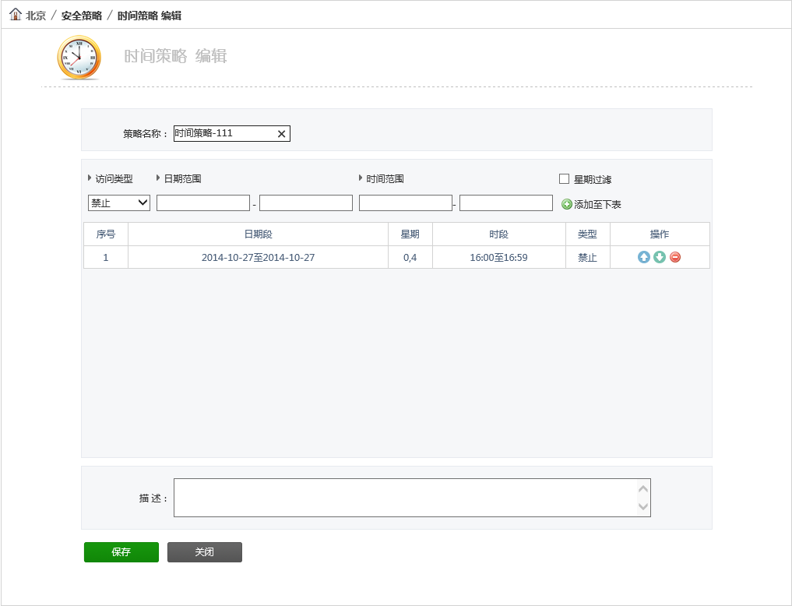
图6.7
如图6.7，把策略名称【时间策略】修改为【时间策略-111】，点击按
钮，提示【对象添加成功】，返回时间策略列表查看添加的时间策略修改为【时间策略-111】。
如图6.8
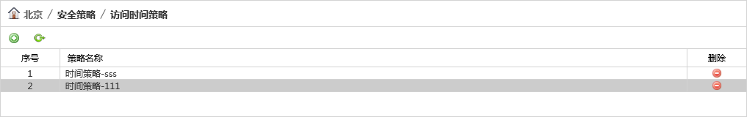
图6.8
- 删除
选择需要删除的策略，点击列表后的按钮，弹出提示框如图6.9
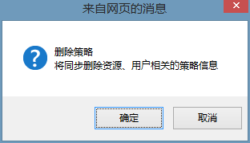
图6.9
确定删除后，查看列表该策略已被删除。

地址策略
功能描述：从访问端IP上对用户的登录和资源的单点登录。进行控制。
点击进入地址策略列表页面。如图6.10
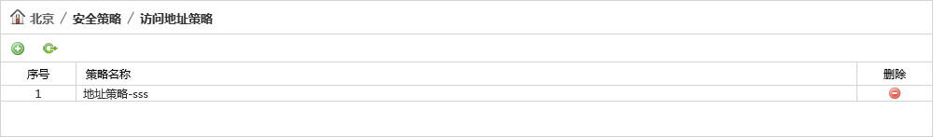
图6.10
- 添加
点击按钮，进入地址策略编辑页面，如图6.11
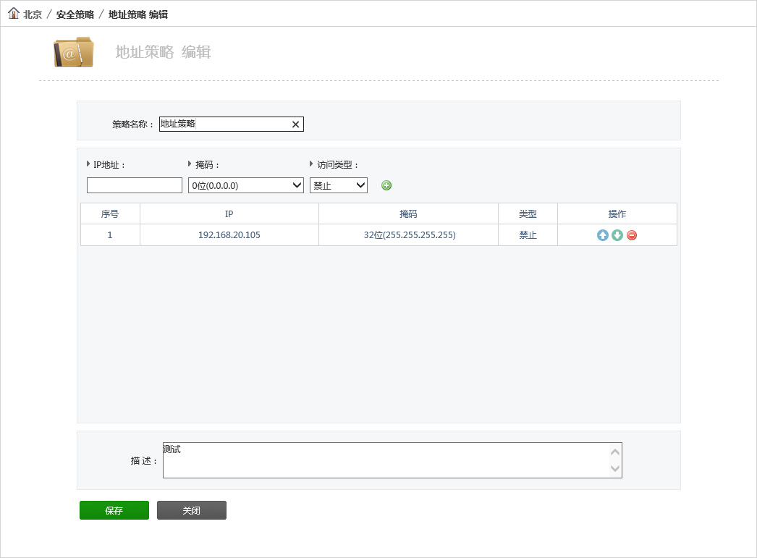
图6.11
如图6.11点击按钮，添加【地址策略】。提示【对象添加成功】，返
回地址策略列表查看添加的口令策略【地址策略】。如图6.12
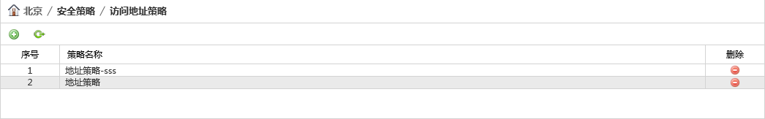
图6.12
- 修改
点击口令列表的策略名称，如图6.13，进入口令策略编辑页面。如图6.14
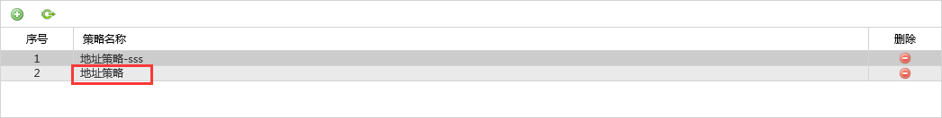
图6.13
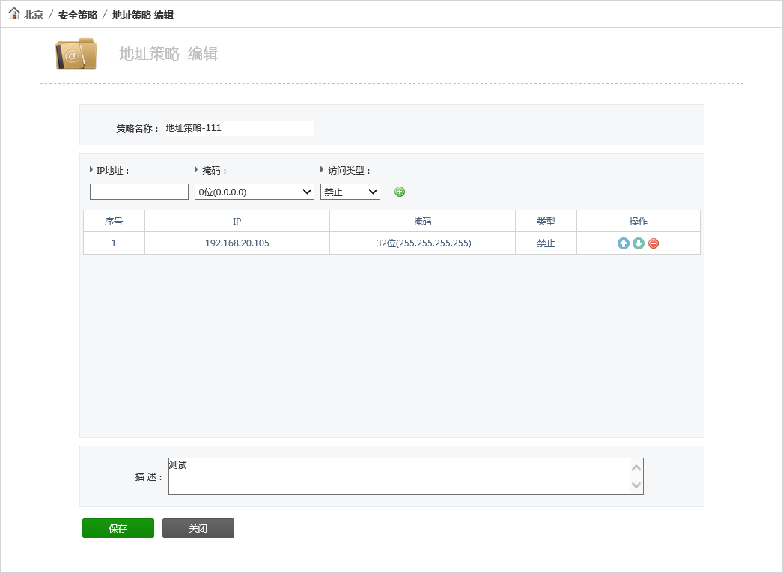
图6.14
如图6.14，把策略名称【地址策略】修改为【地址策略-111】，点击按
钮，提示【对象添加成功】，返回地址策略列表查看添加的地址策略修改为【地址策略-111】。
如图6.15
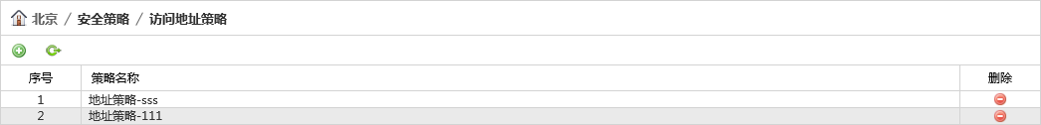
图6.15
- 删除
选择需要删除的策略，点击列表后的按钮，弹出提示框如图6.16
图6.16
确定删除后，查看列表该策略已被删除。

RDP策略
功能描述：当你使用RDP协议单点登录的时候，可以控制你的上传，下载，共享本地 磁盘等等。
点击进入口令策略列表页面。如图6.17
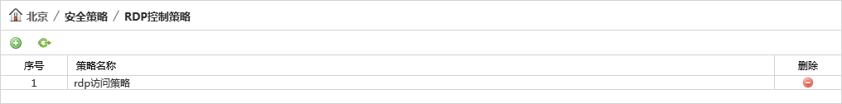
图6.17
- 添加
点击按钮，进入口令策略编辑页面，如图6.18
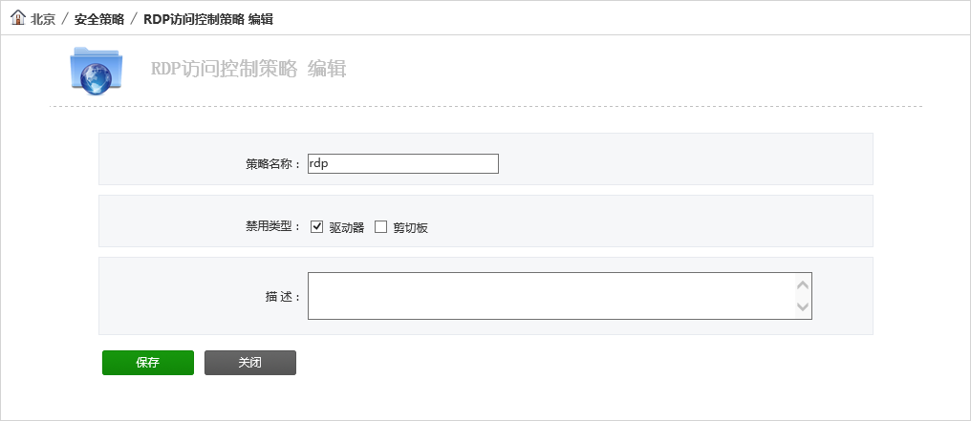
图6.18
如图6.18击按钮，添加【rdp】。提示【对象添加成功】，返回RDP访问
策略列表查看添加的RDP访问策略【rdp】。如图6.19
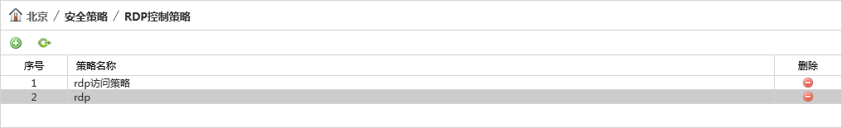
图6.19
- 修改
点击RDP访问策略列表的策略名称，如图6.20，进入RDP访问策略编辑页面。如图6.21
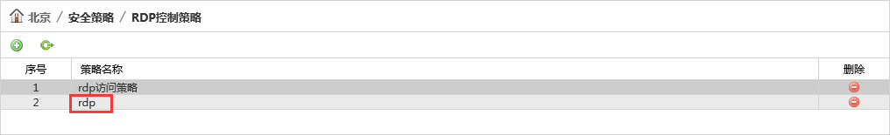
图6.20
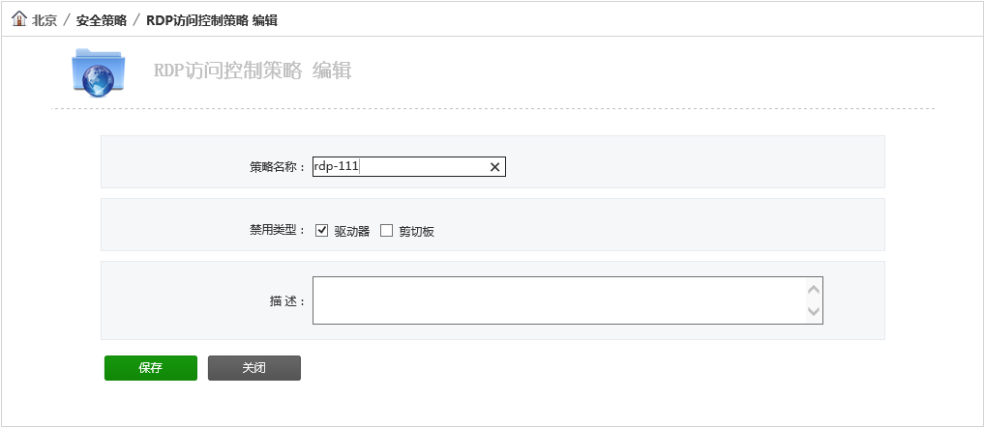
图6.21
如图6.21，把策略名称【rdp】修改为【rdp-111】，点击按钮，提示
【对象添加成功】，返回RDP访问策略列表查看添加的RDP访问策略修改为【rdp-111】。
如图6.22
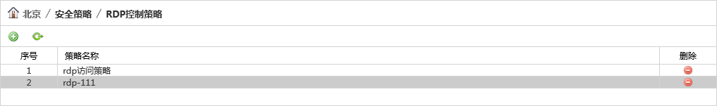
图6.22
- 删除
选择需要删除的策略，点击列表后的按钮，弹出提示框如图6.23
图6.23
确定删除后，查看列表该策略已被删除。

字符命令策略
功能描述：当你需要对一些高危命令(如shutdown，reboot等)进行控制的时候，配置 应用此策略即可从时间段，资源IP等方面，对高危命令实现阻断或执行需 审批。
点击进入字符命令策略列表页面。如图6.24
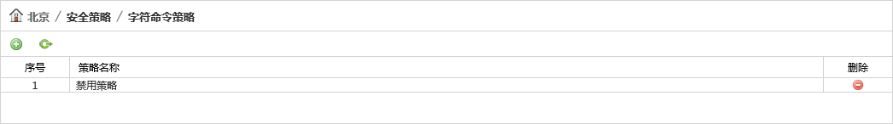
图6.24
- 添加
点击按钮，进入字符命令策略编辑页面，如图6.25
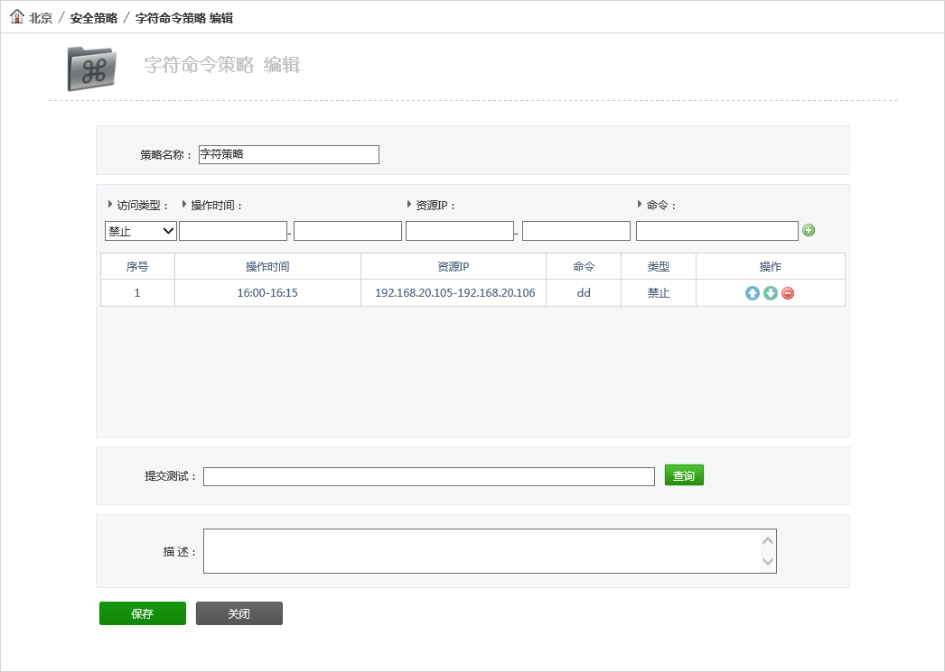
图6.25
如图6.18点击按钮，添加【字符策略】。提示【对象添加成功】，返
回字符策略列表查看添加的字符命令策略【字符策略】。如图6.26
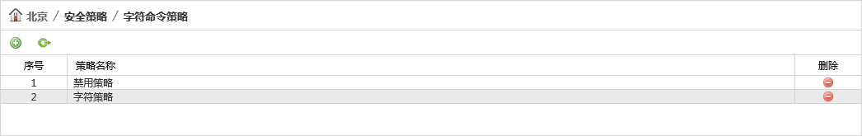
图6.26
- 修改
点击字符命令列表的策略名称，如图6.27，进入口令策略编辑页面。如图6.28
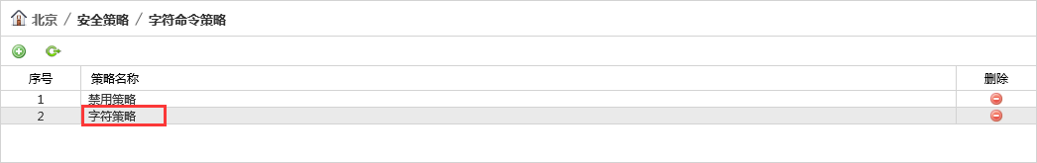
图6.27
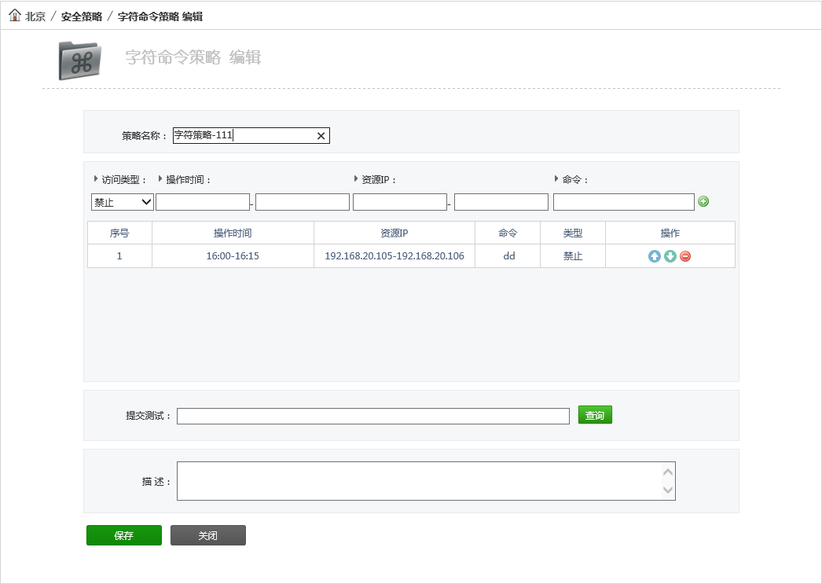
图6.28
如图6.28，把策略名称【字符策略】修改为【字符策略-111】，点击按
钮，提示【对象添加成功】，返回字符命令策略列表查看添加的字符命令策略修改为【字符
策略-111】。如图6.29

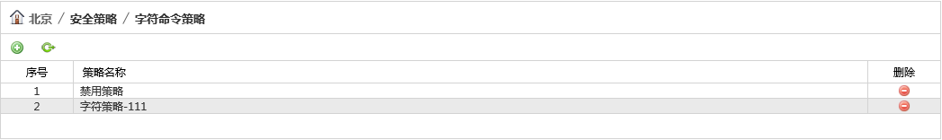
图6.29
- 删除
选择需要删除的策略，点击列表后的按钮，弹出提示框如图6.30
图6.30
确定删除后，查看列表该策略已被删除。

FTP策略
功能描述：当你使用FTP协议单点登录的时候，可以控制你的上传，下载以及对目标 资源文件的一系列操作。
点击进入文件传输访问策略列表页面。如图6.31
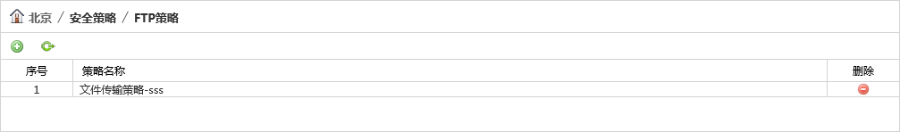
图6.31
- 添加
点击按钮，进入口令策略编辑页面，如图6.32
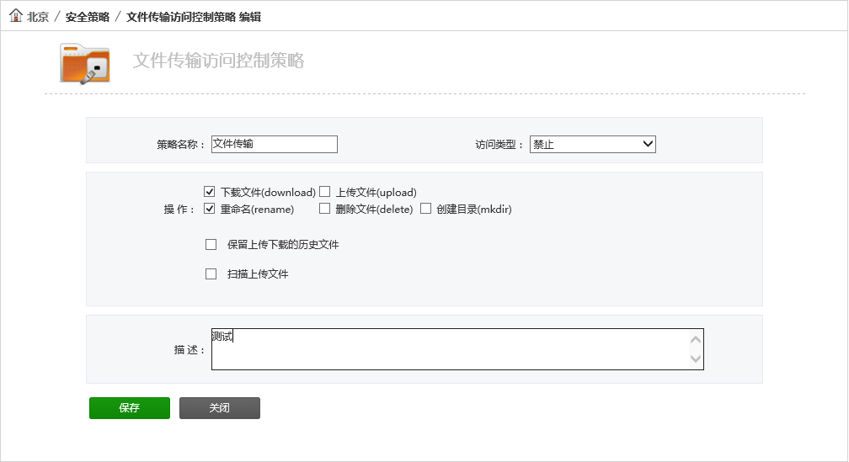
图6.32
如图6.32 点击按钮，添加【文件传输策略】。提示【对象添加成功】，
返回文件传输访问策略列表查看添加的文件传输访问策略【文件传输策略】。如图6.33
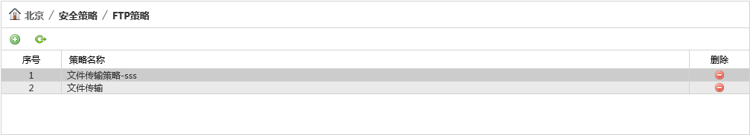
图6.33
- 修改
点击文件传输访问列表的策略名称，如图6.34，进入文件传输访问策略编辑页面。如图6.35
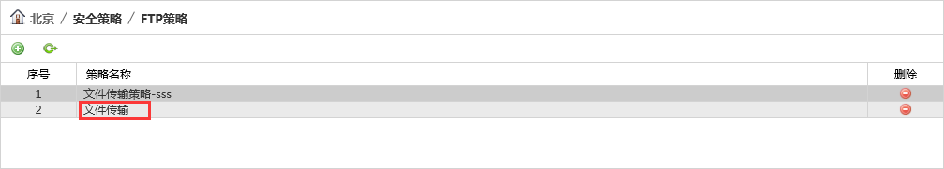
图6.34
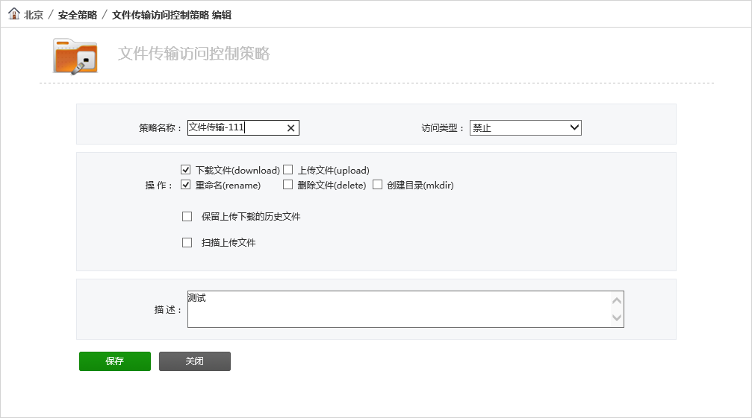
图6.35
如图6.35，把策略名称【文件传输】修改为【文件传输-111】，点击按
钮，提示【对象添加成功】，返回文件传输访问策略列表查看添加的文件传输访问策略修改
为【文件传输-111】。如图6.36
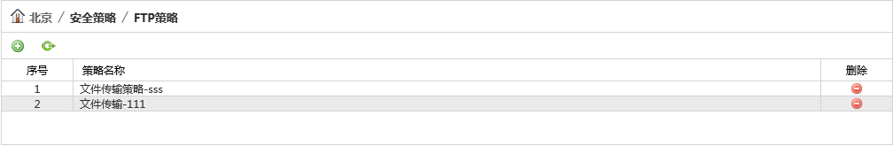
图6.36
- 删除
选择需要删除的策略，点击列表后的按钮，弹出提示框如图6.37
图6.37
确定删除后，查看列表该策略已被删除。

命令扩展策略
功能描述：当你只能使用低权限账号单点登录，需要二次代填进行提权的时候，配置 应用此策略即可。
点击进入命令扩展策略列表页面。如图6.38
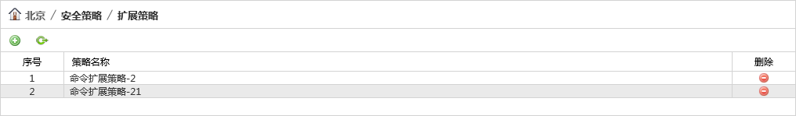
图6.38
- 添加
点击按钮，进入口令策略编辑页面，如图6.39
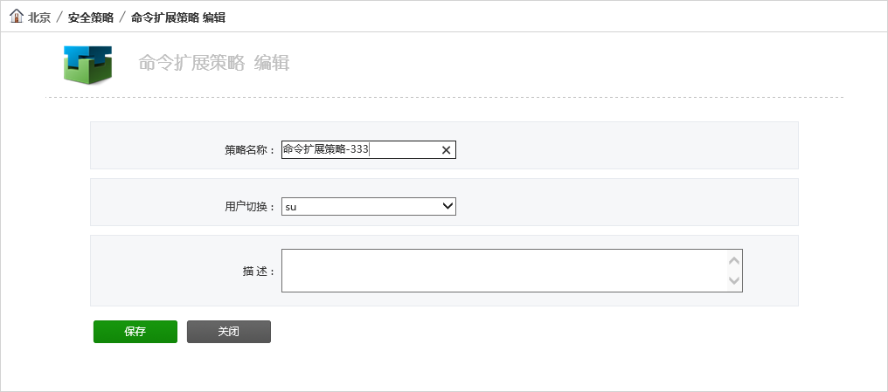
图6.39
如图6.39 点击按钮，添加【命令扩展策略-333】。提示【对象添加成功】，
回命令扩展策略列表查看添加的命令扩展策略【命令扩展策略-333】。如图6.40
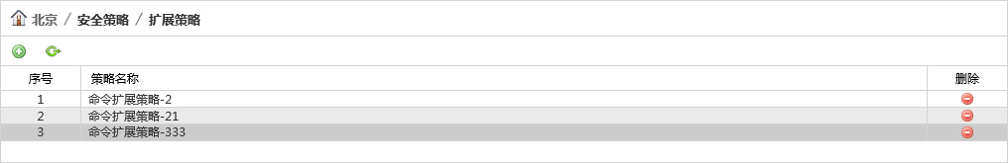
图6.40
- 修改
点击命令扩展策略列表的策略名称，如图6.41，进入命令扩展策略编辑页面。如图6.42
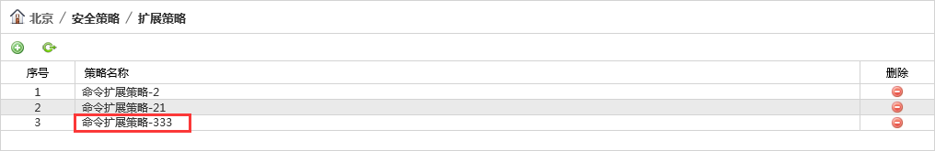
图6.41
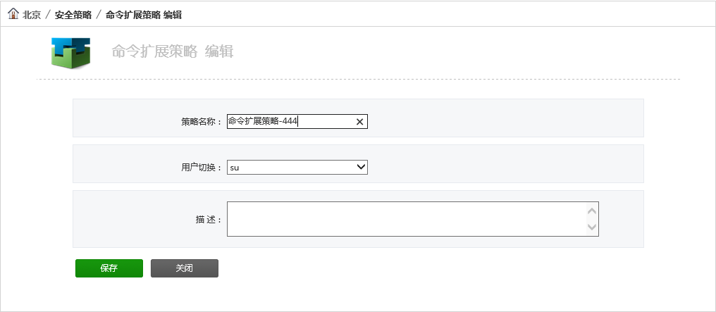
图6.42
如图6.42，把策略名称【命令扩展策略-333】修改为【命令扩展策略-444】，点击
按钮，提示【对象添加成功】，返回命令扩展策略列表查看添加的命令扩
展策略修改为【命令扩展策略-444】。如图6.43
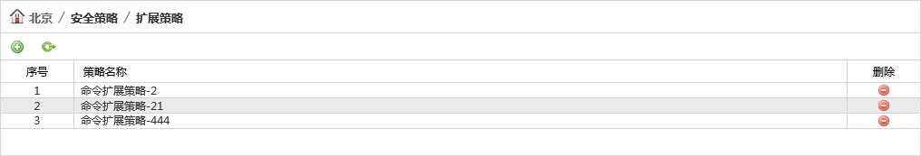
图6.43
- 删除
选择需要删除的策略，点击列表后的按钮，弹出提示框如图6.44
图6.44
确定删除后，查看列表该策略已被删除。

审计策略
功能描述：身份及访问管理系统的行为审计功能是支持自定义的，你可以针对自身情况去自定义审计功能（勾选上就是不做该项审计）！

字符审计策略
功能描述：
点击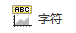进入口令策略列表页面。如图6.45
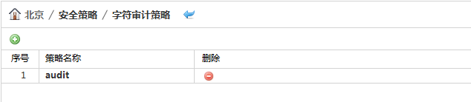
图6.45
- 添加
点击按钮，进入口令策略编辑页面，如图6.46
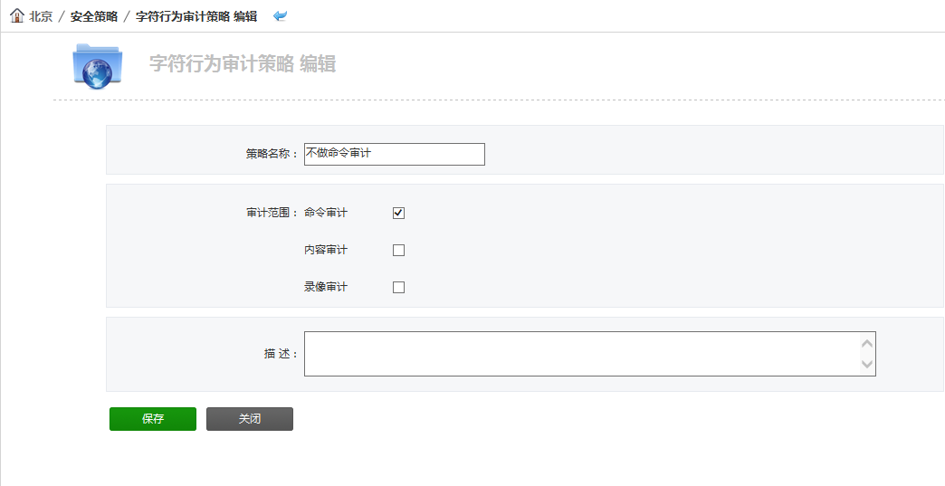
图6.46
如图6.46点击按钮，添加【不做命令审计】。提示【对象添加成功】，返
回口令策略列表查看添加的口令策略【不做命令审计】。如图6.47
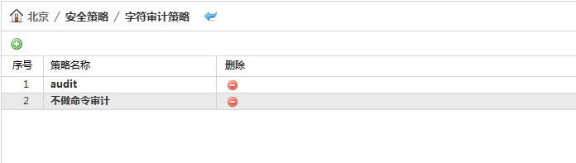
图6.47
- 修改
点击口令列表的策略名称，如图6.48，进入口令策略编辑页面。如图6.49
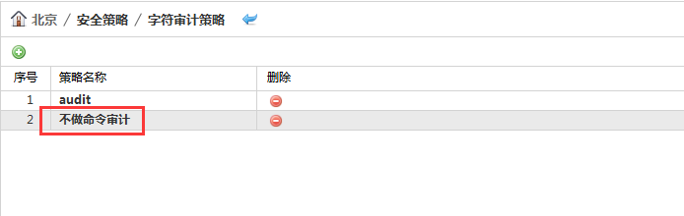
图6.48
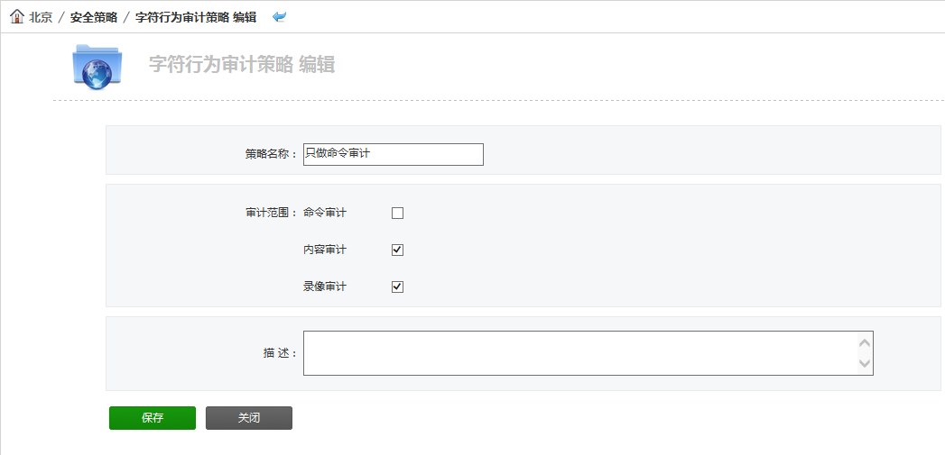
图6.49
如图6.49，把策略名称【不做命令审计】修改为【只做命令审计】，点击按
钮，提示【对象添加成功】，返回口令策略列表查看添加的口令策略修改为【只做命令审计】。
如图6.50
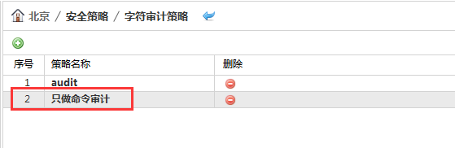
图6.50
- 删除
选择需要删除的策略，点击列表后的按钮，弹出提示框如图6.51
图6.51
确定删除后，查看列表该策略已被删除。

FTP审计策略
点击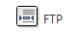进入口令策略列表页面。如图6.52
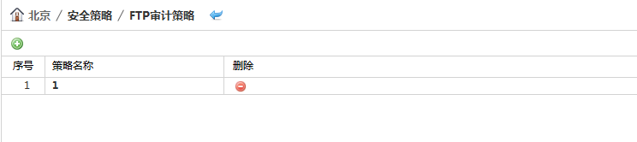
图6.52
- 添加
点击按钮，进入口令策略编辑页面，如图6.53
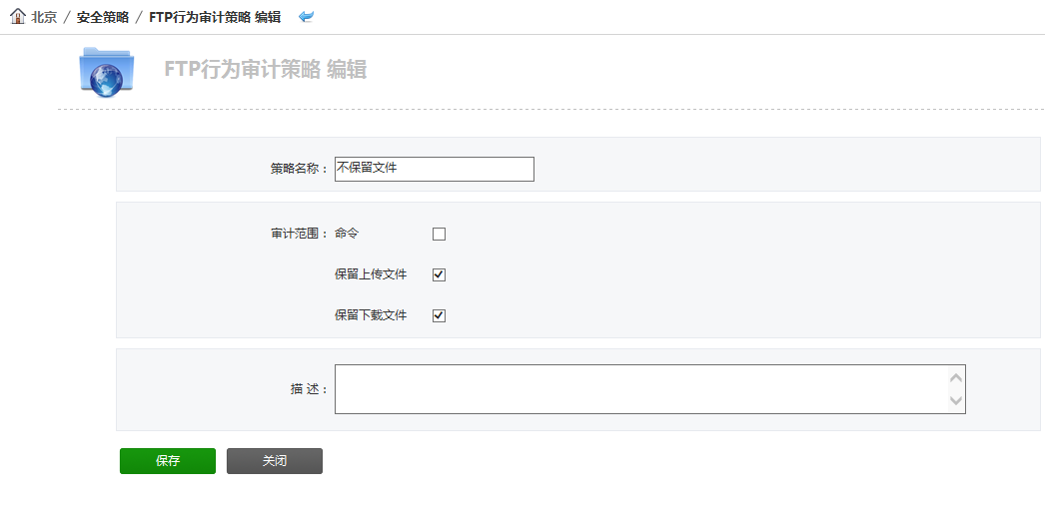
图6.53
如图6.53点击按钮，添加【不保留文件】。提示【对象添加成功】，返
回口令策略列表查看添加的口令策略【不保留文件】。如图6.54
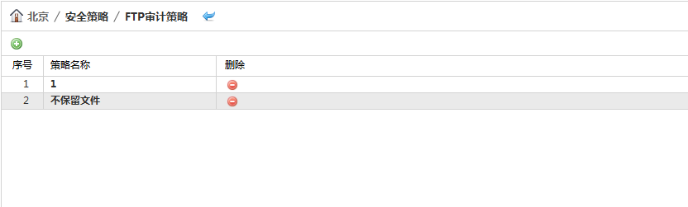
图6.54
- 修改
点击口令列表的策略名称，如图6.55，进入口令策略编辑页面。如图6.56
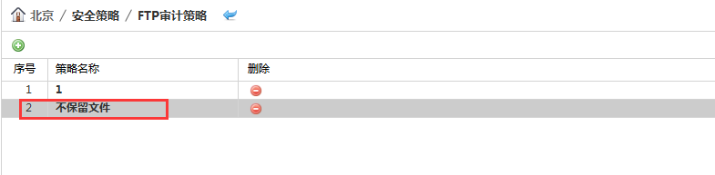
图6.55
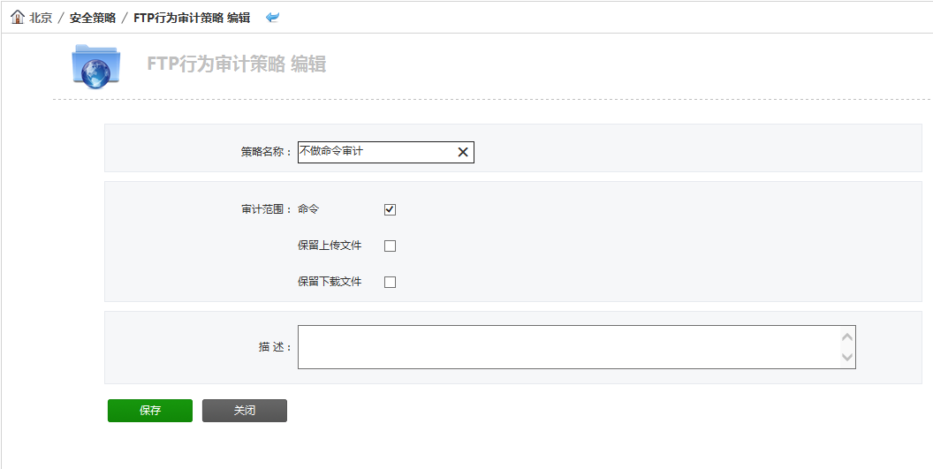
图6.56
如图6.56，把策略名称【不保留文件】修改为【不做命令审计】，点击按
钮，提示【对象添加成功】，返回口令策略列表查看添加的口令策略修改为【不做命令审计】。
如图6.57
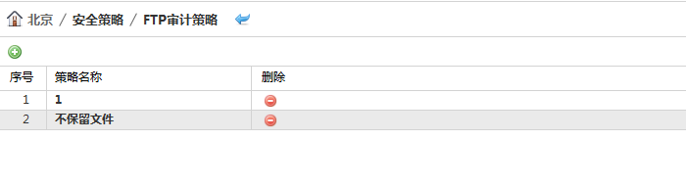
图6.57
- 删除
选择需要删除的策略，点击列表后的按钮，弹出提示框如图6.58
图6.58
确定删除后，查看列表该策略已被删除。

RDP审计策略
点击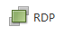进入口令策略列表页面。如图6.59
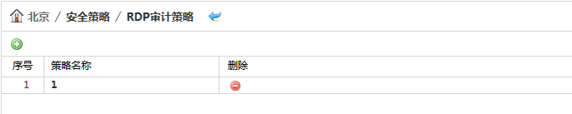
图6.59
- 添加
点击按钮，进入口令策略编辑页面，如图6.60
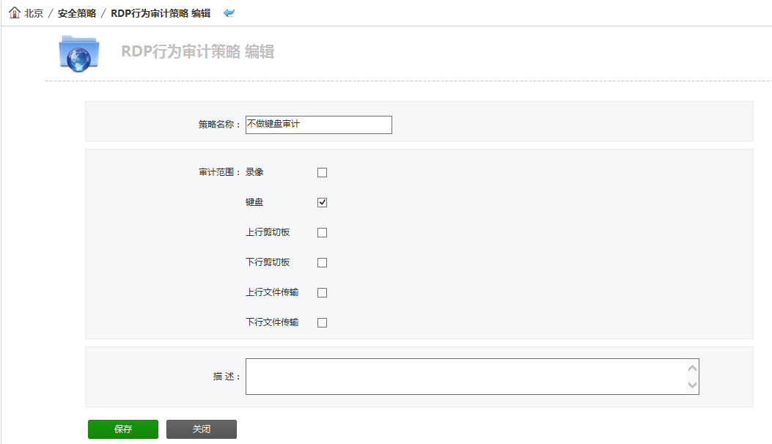
图6.60
如图6.60点击按钮，添加【不做键盘审计】。提示【对象添加成功】，返
回口令策略列表查看添加的口令策略【不做键盘审计】。如图6.61
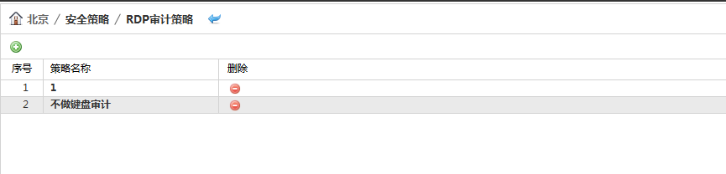
图6.61
- 修改
点击口令列表的策略名称，如图6.62，进入口令策略编辑页面。如图6.63
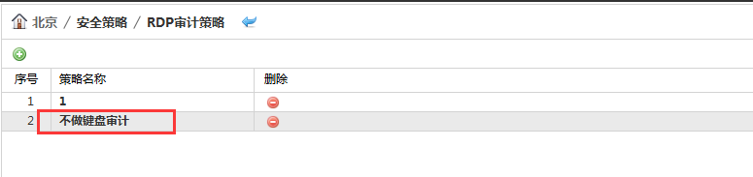
图6.62
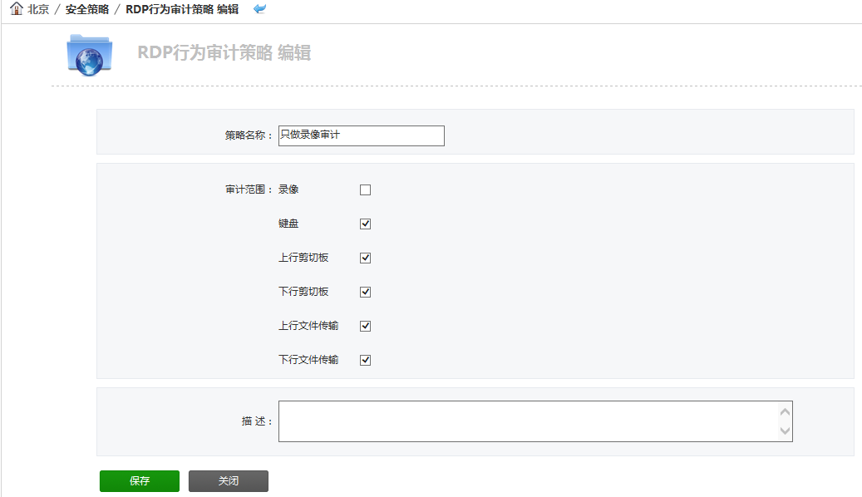
图6.63
如图6.63，把策略名称【不做键盘审计】修改为【只做录像审计】，点击按
钮，提示【对象添加成功】，返回口令策略列表查看添加的口令策略修改为【只做录像审计】。
如图6.64
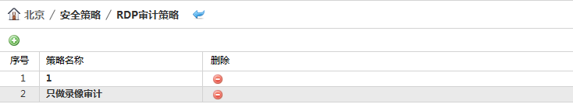
图6.64
- 删除
选择需要删除的策略，点击列表后的按钮，弹出提示框如图6.65
图6.65
确定删除后，查看列表该策略已被删除。

口令策略
功能描述：对用户（也可以应用到随机改密等）的口令，从生存周期，使用次数以及复 杂程度上进行控制。
点击进入口令策略列表页面。如图6.66
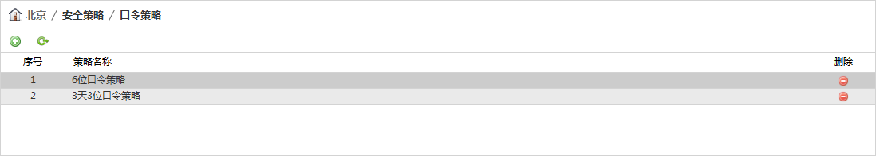
图6.66
- 添加
点击按钮，进入口令策略编辑页面，如图6.67
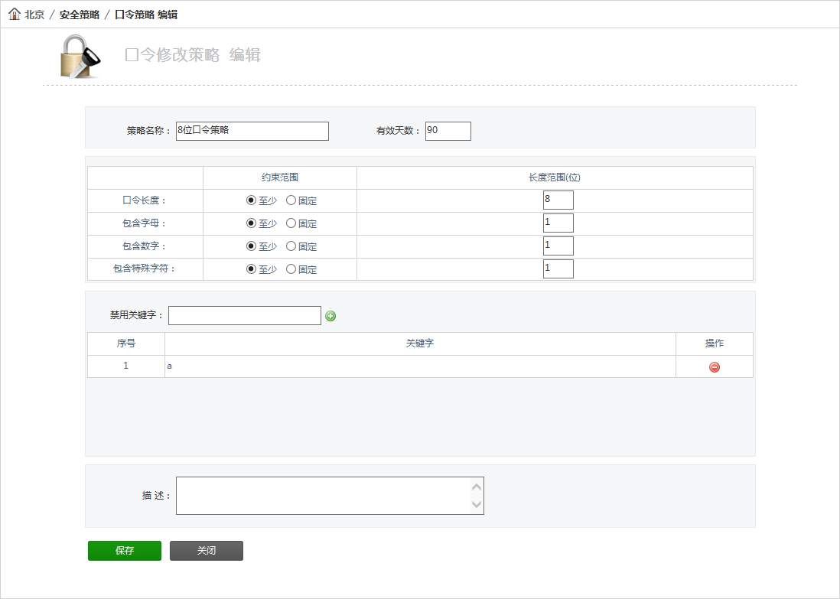
图6.67
如图6.67点击按钮，添加【8位口令策略】。提示【对象添加成功】，返
回口令策略列表查看添加的口令策略【8为口令策略】。如图6.68
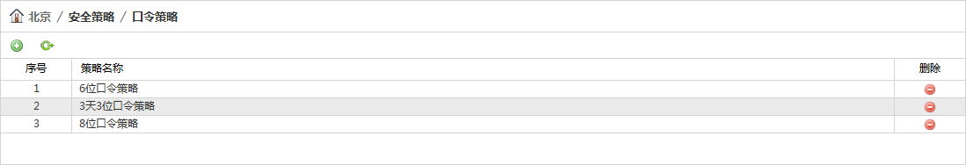
图6.68
- 修改
点击口令列表的策略名称，如图6.69，进入口令策略编辑页面。如图6.70
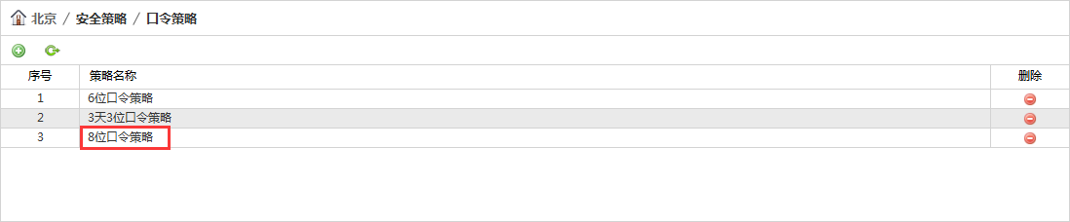
图6.69
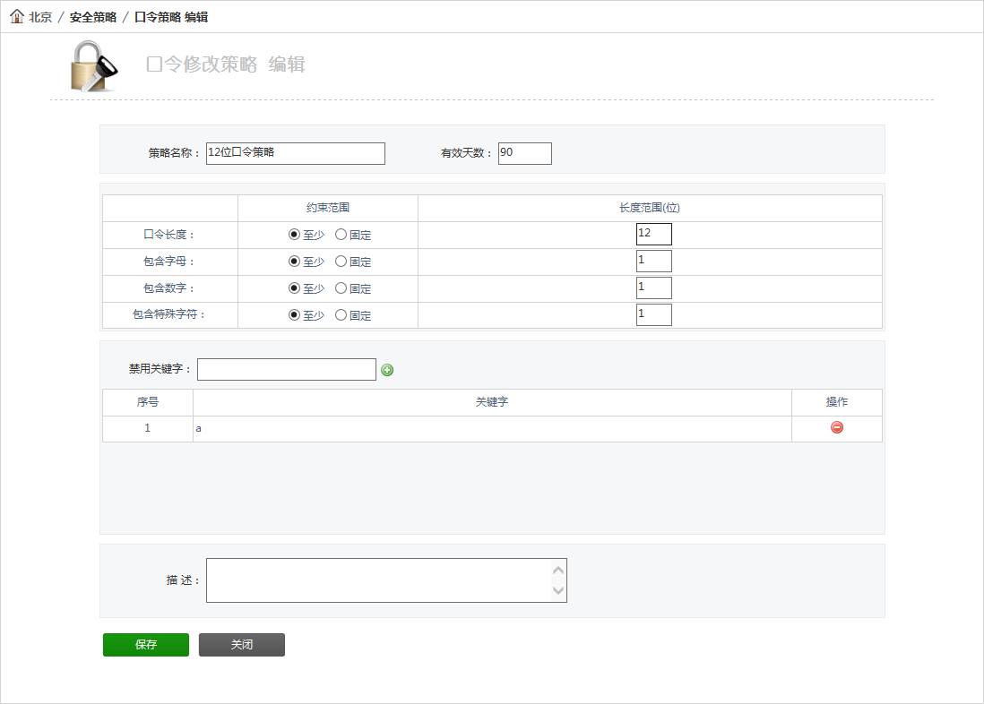
图6.70
如图6.70，把策略名称【8位口令策略】修改为【12位口令策略】，点击按
钮，提示【对象添加成功】，返回口令策略列表查看添加的口令策略修改为【12为口令策略】。
如图6.71
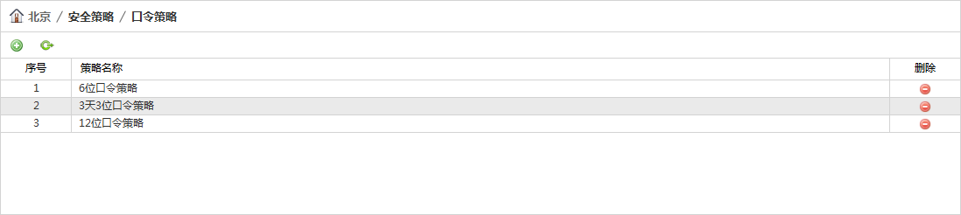
图6.72
- 删除
选择需要删除的策略，点击列表后的按钮，弹出提示框如图6.73
图6.73
确定删除后，查看列表该策略已被删除。

锁定策略
功能描述：当用户在登录身份及访问管理系统的时候，口令错误次数达到设定的值， 用户就会被锁定（禁止登录一段时间）。
点击进入锁定策略列表页面。如图6.74
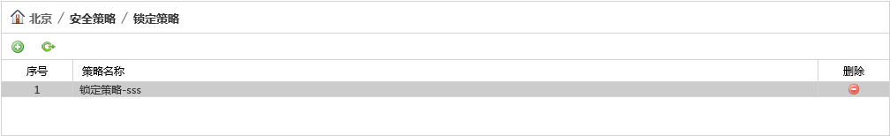
图6.74
- 添加
点击按钮，进入锁定策略编辑页面，如图6.75
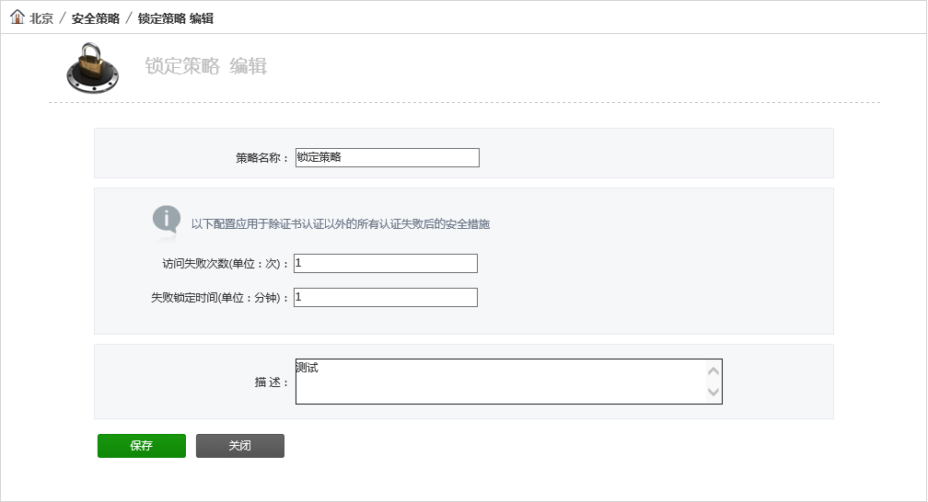
图6.75
如图6.75点击按钮，添加【锁定策略】。提示【对象添加成功】，返
回锁定策略列表查看添加的锁定策略【锁定策略】。如图6.76
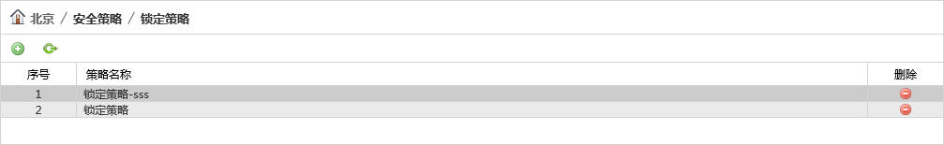
图6.76
- 修改
点击口令列表的策略名称，如图6.76，进入口令策略编辑页面。如图6.77
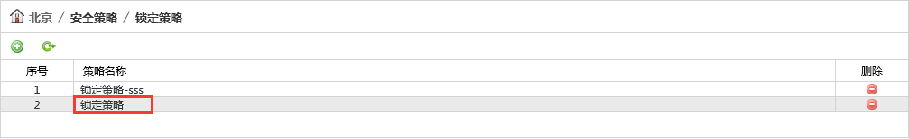
图6.77
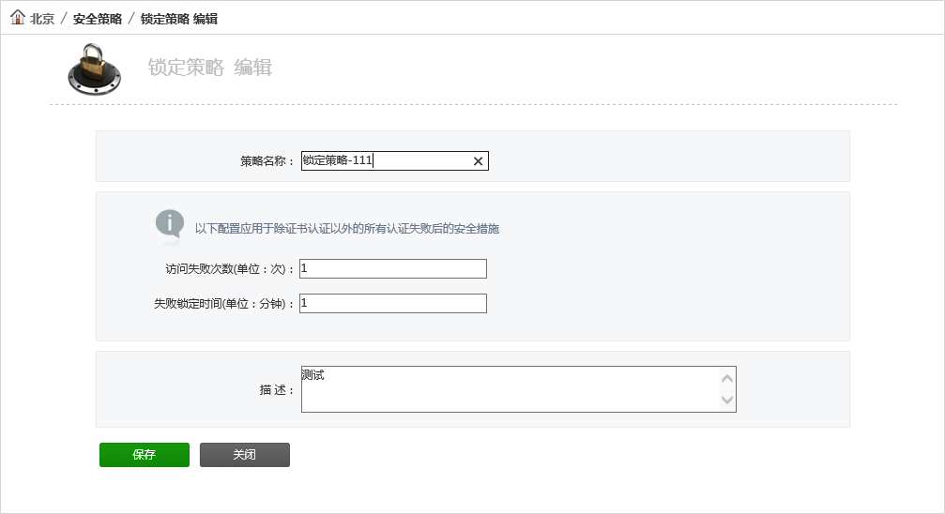
图6.77
如图6.77，把策略名称【锁定策略】修改为【锁定策略-111】，点击按
钮，提示【对象添加成功】，返回锁定策略列表查看添加的锁定策略修改为【锁定策略-111】。
如图6.78
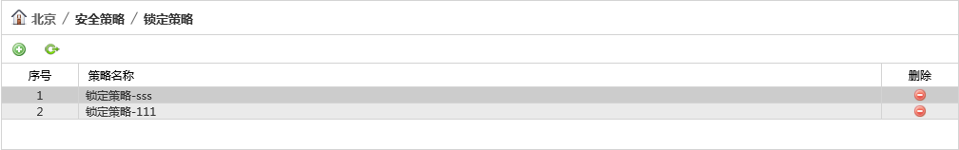
图6.78
- 删除
选择需要删除的策略，点击列表后的按钮，弹出提示框如图6.79
图6.79
确定删除后，查看列表该策略已被删除。

全局策略
全局策略有2个策略分别是：资源账号访问策略和用户访问策略

资源账号访问策略
功能描述：当你有多台资源中的相同账号都需要禁止登录的时候，配置应用此策略即 可。
- 添加
点击按钮进入资源账号访问地址控制策略页面如图6.2.1
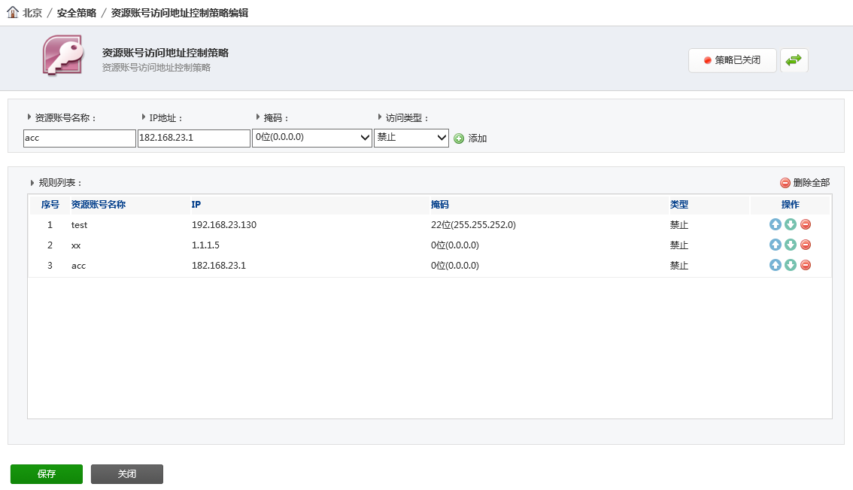
图6.2.1
填写账号信息点击按钮列表添加一条数据，点击按钮账号添加完成。
- 删除
点击如图6.2.1按钮列表数据删除，点击按钮账号删除完成
- 切换状态
点击如图6.2.1按钮，弹出提示框如图6.2.2
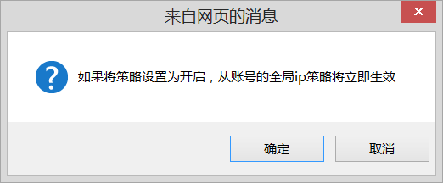
图6.2.2
点击按钮全局策略状态切换成功。

用户访问策略
功能描述：从访问端IP上对用户登录身份及访问管理系统进行控制。
- 添加
点击按钮进入资源账号访问地址控制策略页面如图6.2.3
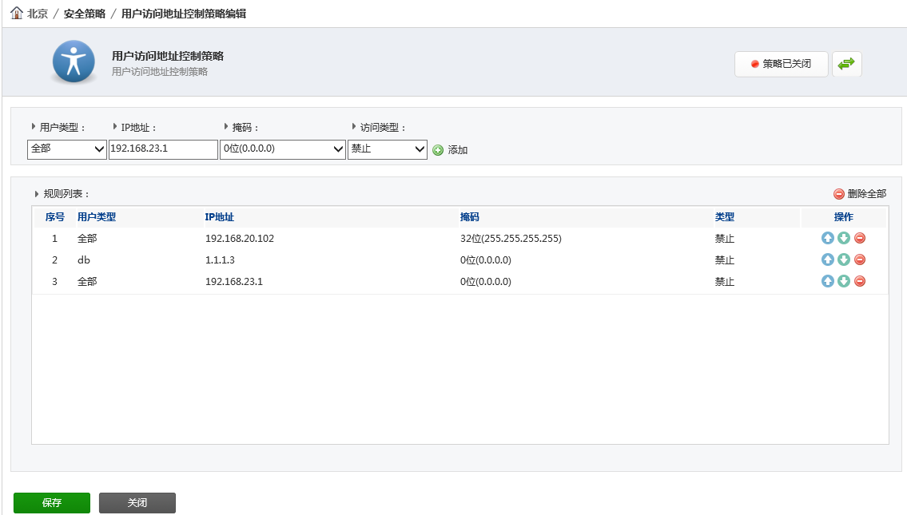
图6.2.3
填写账号信息点击按钮列表添加一条数据，点击按钮账号添加完成。
- 删除
点击如图6.2.3按钮列表数据删除，点击按钮账号删除完成
- 切换状态
点击如图6.2.3按钮，弹出提示框如图6.2.4
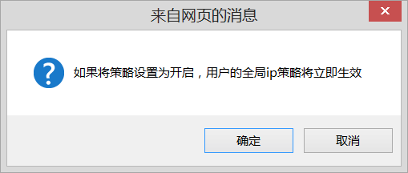
图6.2.4
点击按钮全局策略状态切换成功。

岗位管理

查询岗位
点击一级菜单岗位管理模块，进入岗位列表页面如图7.1
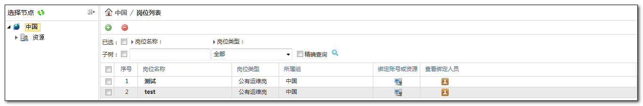
图7.1

根据名称查询岗位
在岗位名称的输入框中输入查询的岗位名称，如【测试】，
点击按钮，查询出岗位名称为【测试】的信息。如图7.2
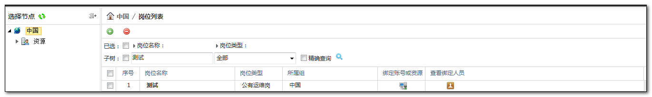
图7.2
如果要查询整个目录树（包括子目录）下的相同岗位，我们可以勾选子树，如图7.3
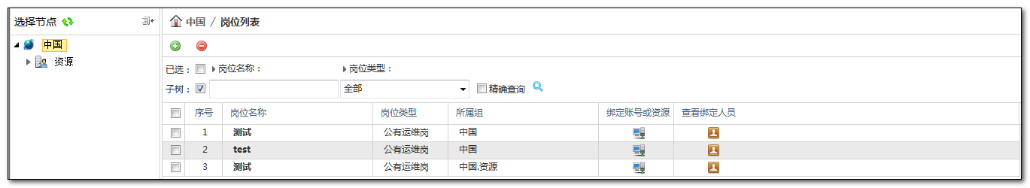
图7.3
注意：子树就是一个域节点下的所有子节点。

根据类型查询岗位
在岗位类型下的输入框中，选择需要查询的岗位类型，如【公有运维岗】，
点击按钮，查询出岗位类型为【公有运维岗】的所有信息。如图7.4
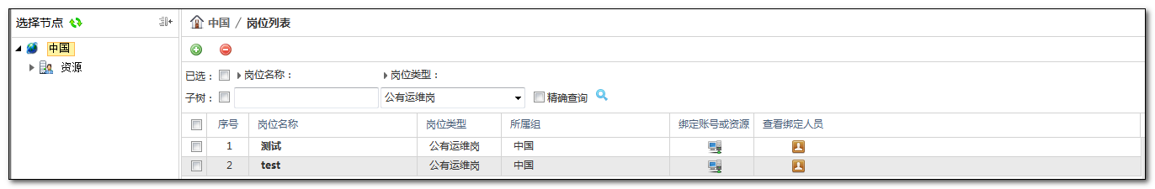
图7.4
如果要查询整个域下的公有运维岗，勾选子树选项框即可，如图7.5
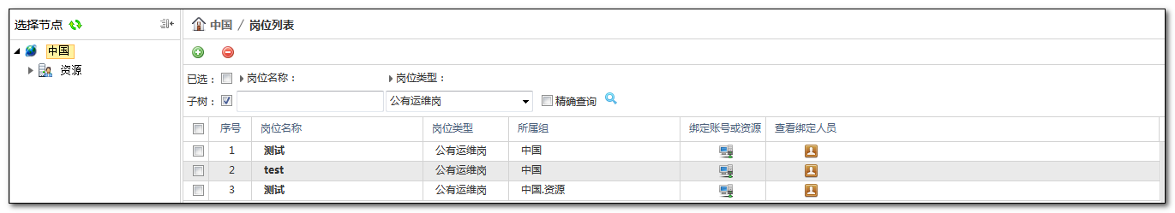
图7.5

运维岗位

添加岗位,资源和账号
在岗位列表页面，点击二级菜单的按钮，进入岗位添加页面。如图7.6添加岗位名为
“运维”，岗位类型为“公有运维岗”。
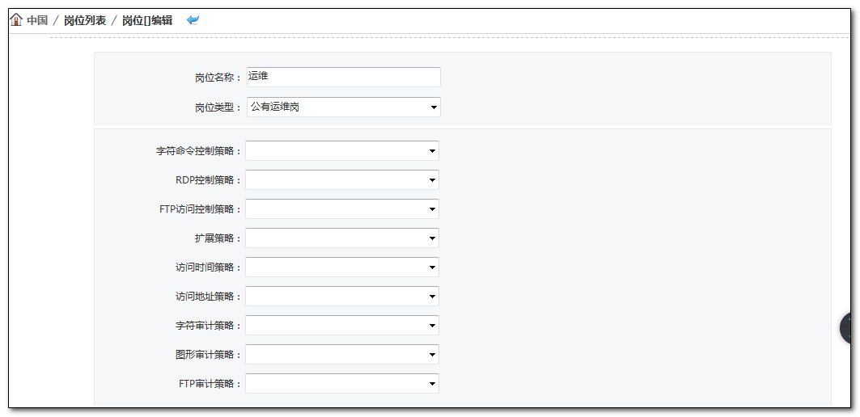
图7.6
点击保存按钮，岗位类型将会变成不可编辑，此时该岗位已经添加成功。如图7.7
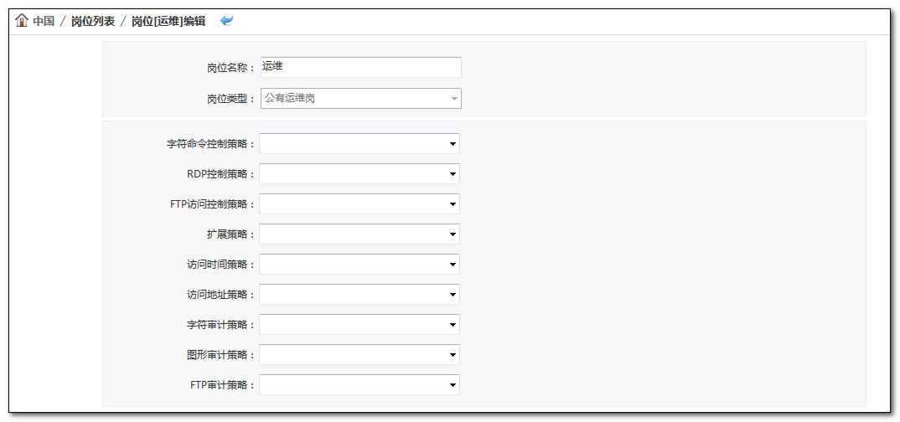
图7.7
点击关闭按钮，返回岗位列表页面，查看岗位。如图7.8
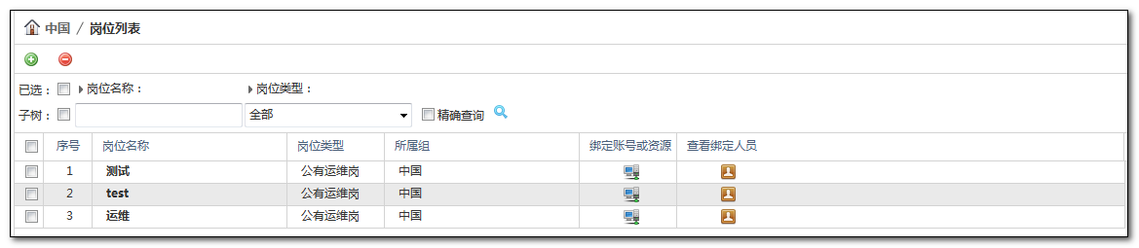
图7.8
在岗位列表中相对应的岗位上点击为岗位绑定资源，如图7.9
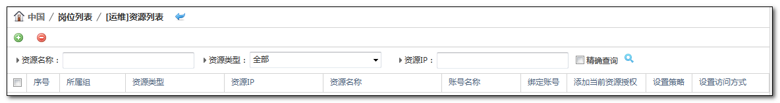
图7.9
点击按钮，为岗位添加资源，在左边选择你要添加资源所在的子节点，然后点击查询，如图7.10
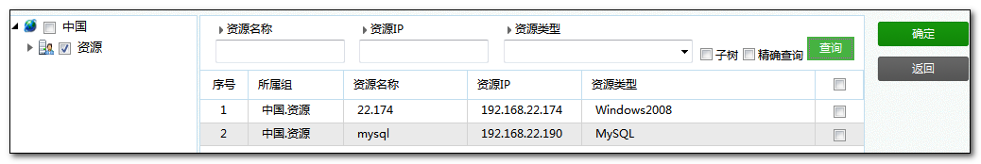
图7.10
也可根据条件文本框中，输入查询条件，点击查询按钮如图7.11
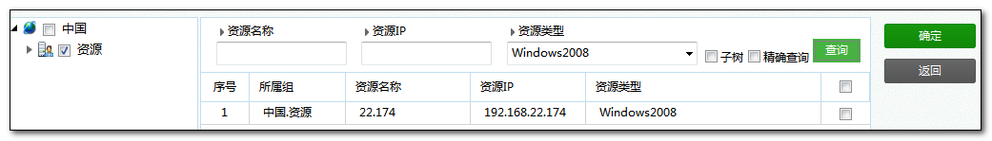
图7.11
然后勾选要为岗位添加的资源，点击确定按钮，如图7.12
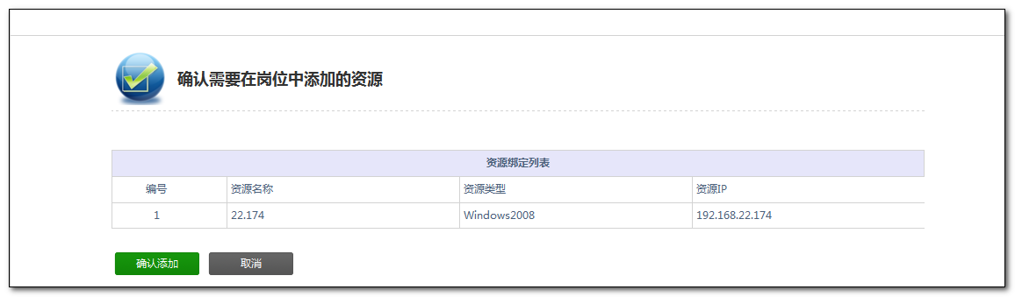
图7.12

点击确认添加，如图7.13，添加资源成功，如图7.14
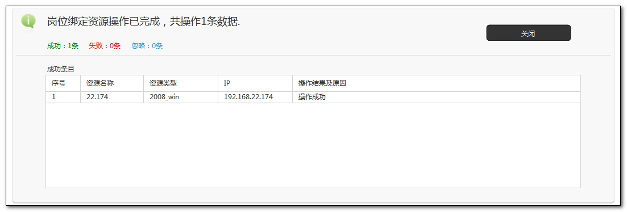
图7.13
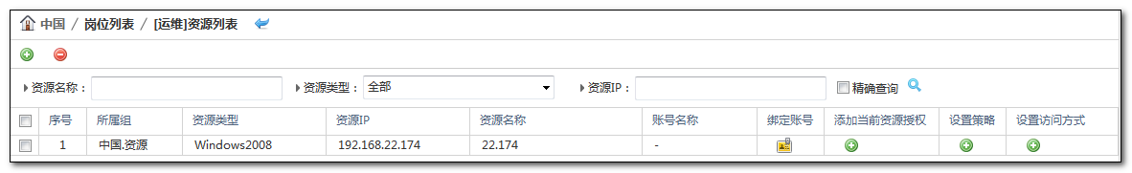
图7.14
在资源列表中点击，为相应的资源添加账号（系统中的账号），如图7.15，选择账号，点击确定，如图7.16
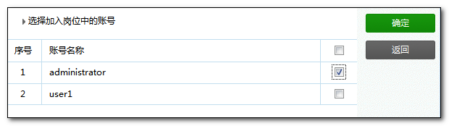
图7.15
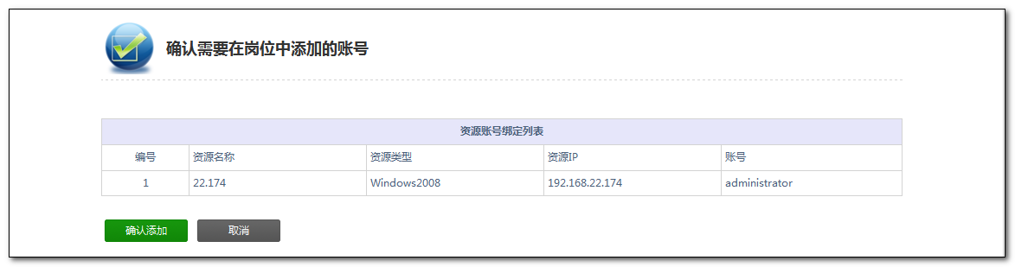
图7.16
点击确认添加，资源账号添加成功，如图7.17
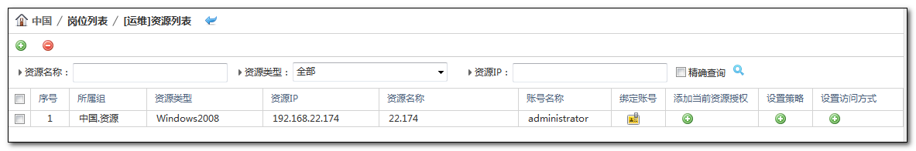
图7.17
添加当前资源授权：批量为岗位添加相同的资源，并授予不同的账号。
点击添加当前资源授权下的，为岗位添加同一资源，如图7.18
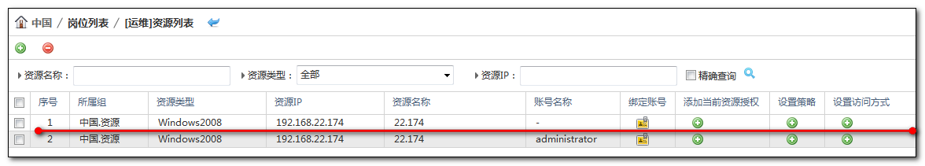图7.18
然后在刚刚添加的资源中的点击，为资源绑定不同的账号即可，如图7.19
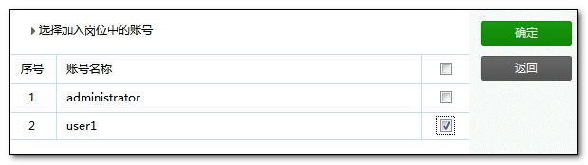
图7.19
点击确定，资源账号可添加成功，如图7.20
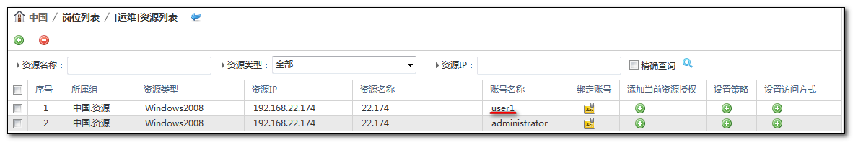
图7.20
设置策略：更改对应资源的各种策略。
点击设置策略下面的，为对应资源更改策略，如图7.21
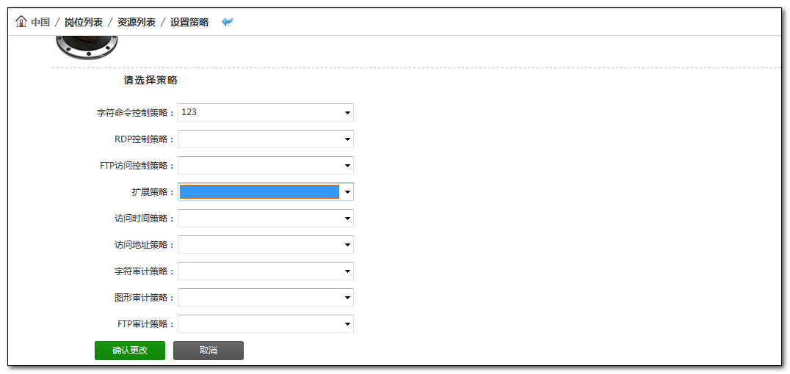
图7.21
点击确认更改即可。
设置访问方式：修改从账户访问资源的登录方式。
在资源列表中的设置访问方式下面点击，如图7.22，然后进入设置访问方式界面，选择相应的访问方式点击保存按钮即可，如图7.23
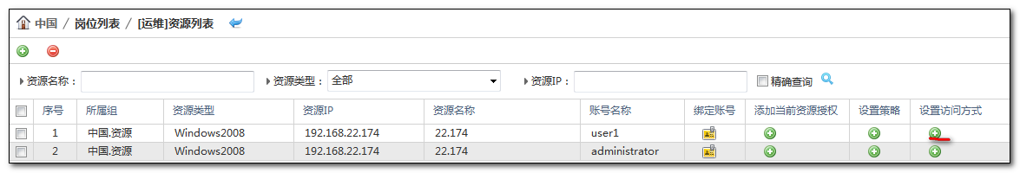图7.22
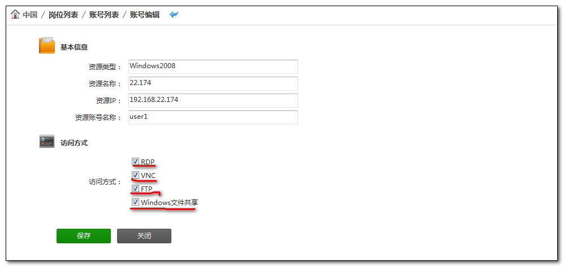
图7.23

添加岗位策略
在岗位列表页面，点击岗位名称，如图7.24，进入岗位编辑页面，选择对应策略的下拉按钮，为岗位添加策略如图7.25
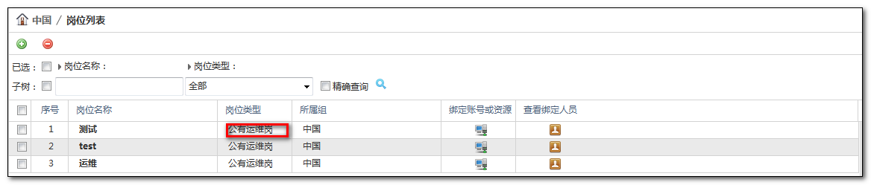
图7.24
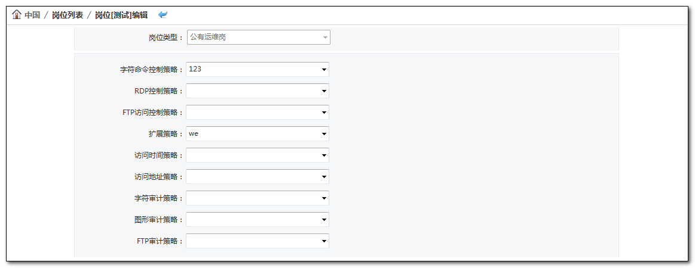
图7.25

修改岗位策略
在岗位列表中，选择需要修改的岗位，点击公有运维岗，如图7.26，进入岗位编辑页面，进行编辑即可，如图7.27
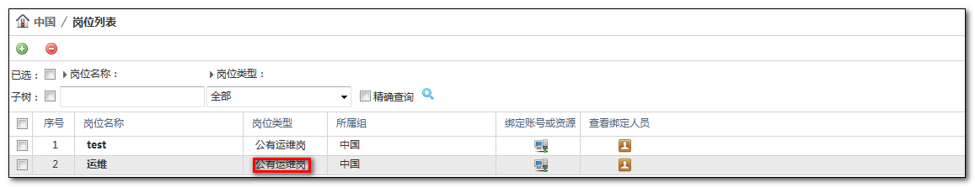
图7.26
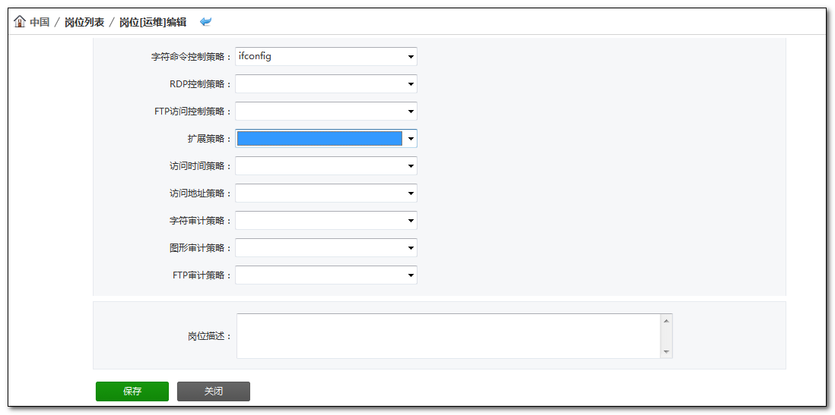
图7.27
岗位中有多个资源，如果多个资源有相同策略，就在这个岗位上添加策略即可，如果只想在一个资源上应用这个策略，则在资源列表的对应资源的设置策略中应用此策略即可，如图7.28,7.29点击确认更改即可。
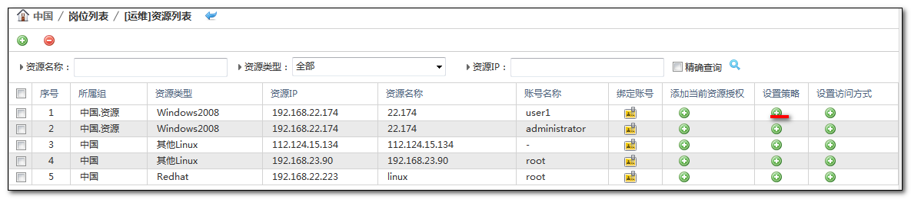
图7.28
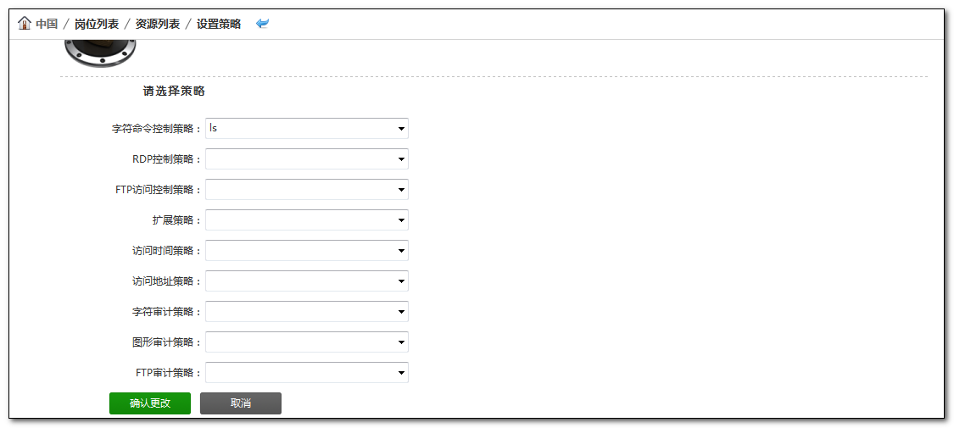
图7.29
注意：如果在岗位上应用了一个字符命令控制策略，在资源上也应用了一个字符命令控制策略，即使这二个命令不同，它只会应用在资源上添加的这个字符命令控制策略（我们的策略遵从由小到大）。
举例说明：在岗位列表中进行修改运维岗位的策略，如图7.30
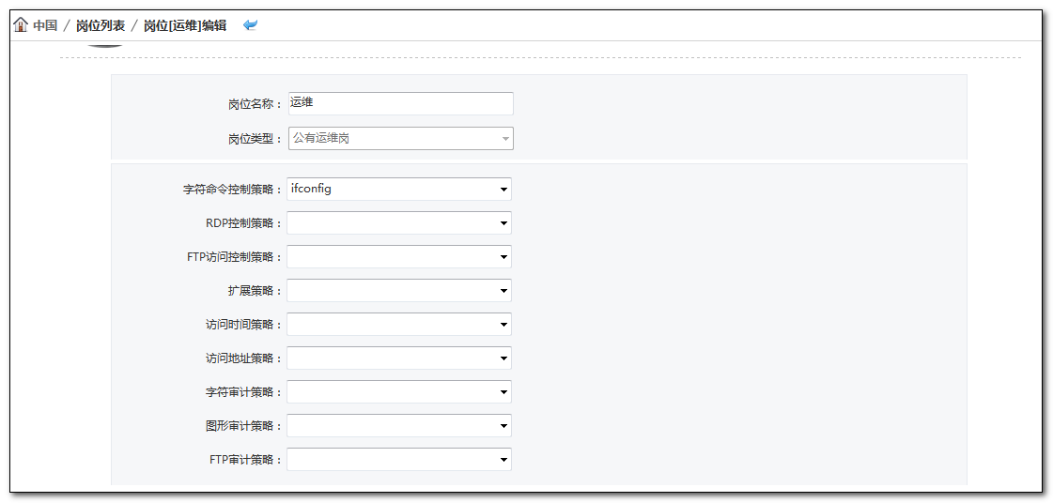
图7.30
再修改资源中的策略（这个资源在运维岗位里面），如图7.31
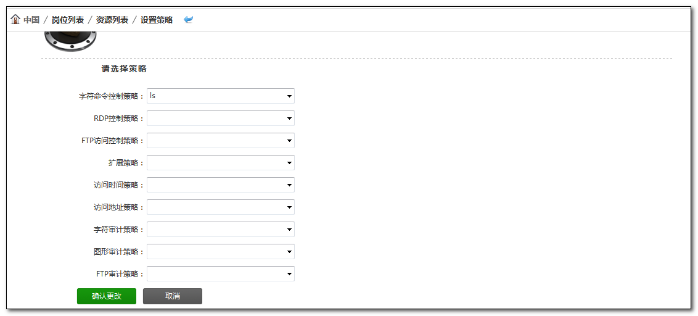
图7.31
那么我们用主账号登陆这个资源时，它只应用ls这个策略，不会应用ifconfig这个策略。

删除岗位
在岗位列表中，选择需要删除的岗位（例如测试岗位），如图7.32
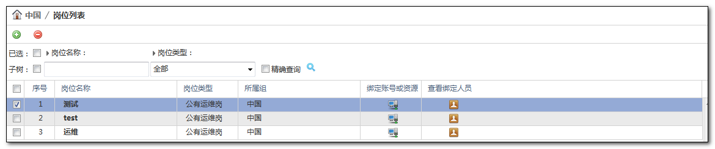
图7.32
点击二级菜单的按钮，会提示“删除岗位，会同步删除与所选岗位相关联的岗位授权
如图7.33
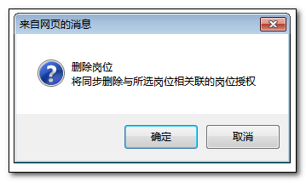
图7.33
确定删除后，会进入删除操作完成页面，查看操作结果。如图7.34
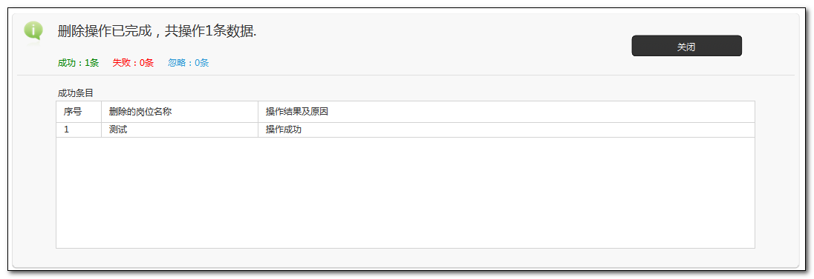
图7.34
如果只想删除岗位中的一个资源，可在资源列表中选择要删除的资源即可。
在岗位列表中点击对应岗位下的，进入资源列表，选择要删除的资源，如图7.35
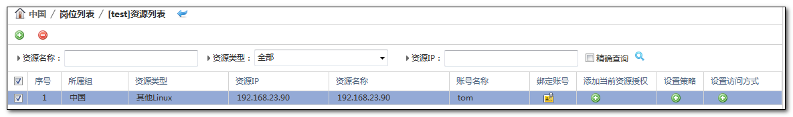
图7.35
确认删除后，进入删除操作完成页面，查看操作结果，如图7.36
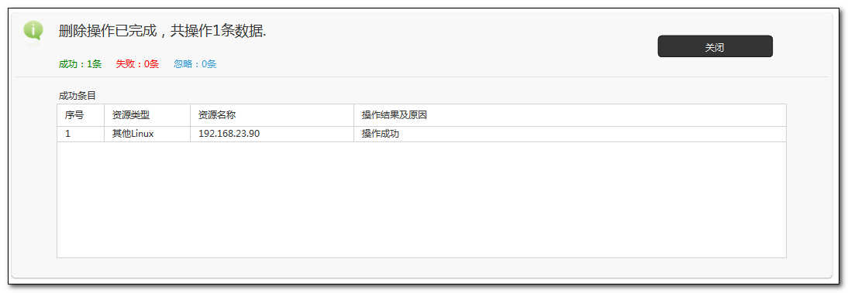
图7.36

审计报表
审计报表是身份及访问管理系统查看审计信息的模块，下面介绍使用管理员对审计报表模块进行操作和维护。
点击一级菜单进入审计报表页。如图8.1:
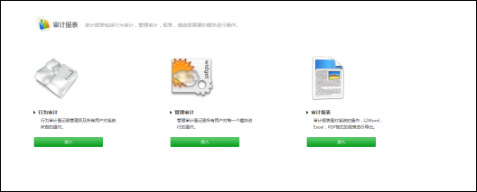
图8.1

行为审计
点击【行为审计】，如图8.1.1:
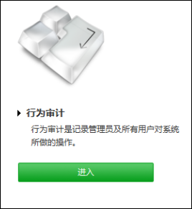
图8.1.1
进入行为审计列表页，如图8.1.2:

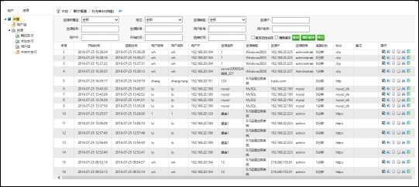
图8.1.2
点击左侧用户下的分组，如图8.1.3:
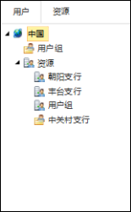
图8.1.3
审计结果会根据所选的用户组筛选出属于该组的操作用户的行为审计。如图8.1.4:
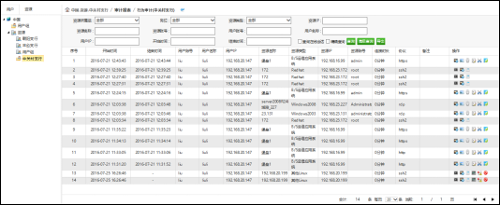
图8.1.4

点击左侧资源下的分组，如图8.1.5:
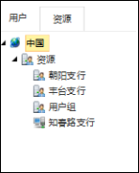
图8.1.5

会根据所选的资源组筛选出属于该组的资源的行为审计。如图8.1.6:
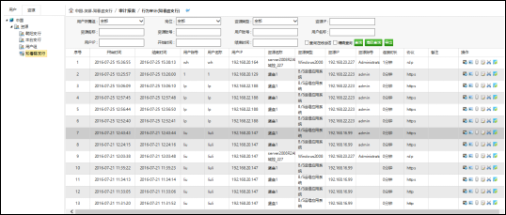
图8.1.6

审计查询
- 根据用户所属组查询
首先选中左侧资源组中的一个组，查询出属于该组的资源的行为审计，获得初步查询结果，
如图8.1.7:
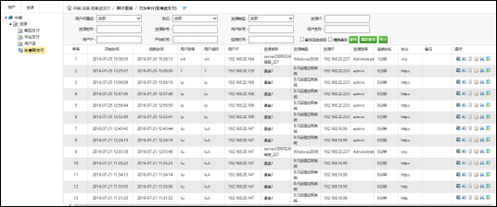
图8.1.7

打开【用户所属组】下拉框选择要查询的用户所属组，如图8.1.8:
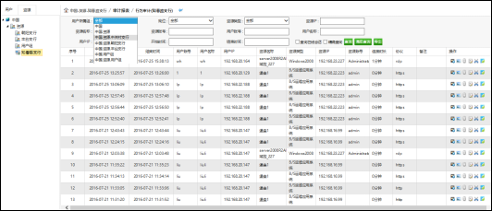
图8.1.8
点击按钮，会在初步查询结果的基础上，筛选出属于选中组的用户的行为审计，获得最终查询结果，如图8.1.9:
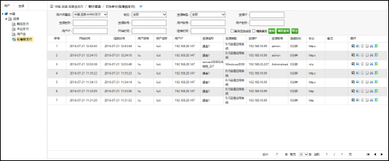

图8.1.9
- 根据岗位查询
首先选中左侧资源组（用户组）中的一个组，查询出属于该组的资源（用户）的行为审计，
获得初步查询结果，如图8.1.10：
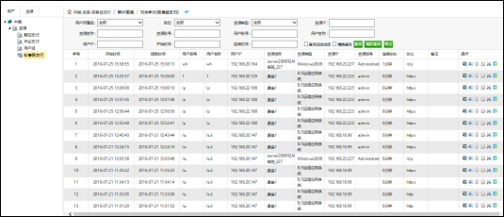

图8.1.10

打开【岗位】下拉框选择要查询的岗位，如图8.1.11：
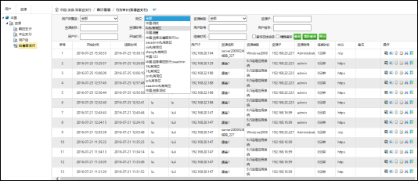

图8.1.11
点击按钮，在初步查询结果的基础上，筛选出属于选中岗位的行为审计，获得最终查询结果，如图8.1.12：
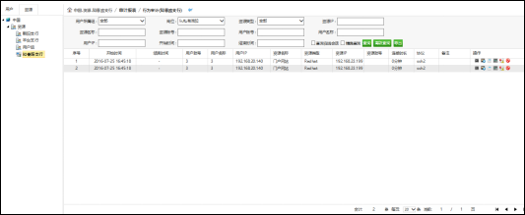
图8.1.12

- 根据资源类型查询
首先选中左侧资源组（用户组）中的一个组，查询出属于该组的资源（用户）的行为审计，获得初步查询结果，如图8.1.13：
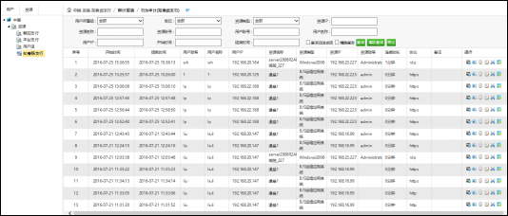

图8.1.13

打开【资源类型】下拉框选择要查询的资源类型，如图8.1.14：
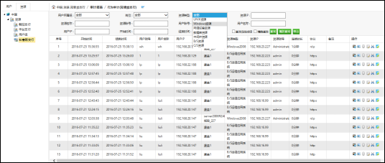
图8.1.14
点击按钮，在初步查询结果的基础上，筛选出属于选中资源类型的行为审计，获得最终查询结果，如图8.1.15：
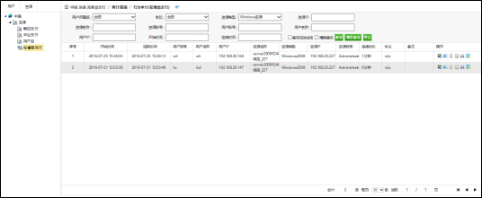
图8.1.15
- 根据资源IP查询
首先选中左侧资源组（用户组）中的一个组，查询出属于该组的资源（用户）的行为审计，获得初步查询结果，如图8.1.16：
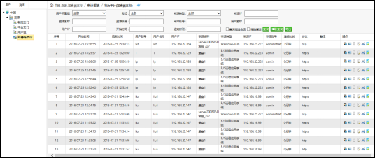
图8.1.16
在【资源IP】输入框中输入要查询资源的IP，如图8.1.17：
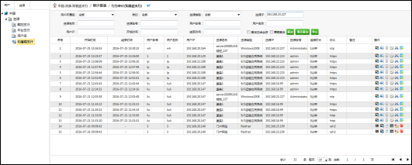
图8.1.17
点击按钮，在初步查询结果的基础上，筛选出属于输入的资源IP的行为审计，获
得最终查询结果，如图8.1.18：
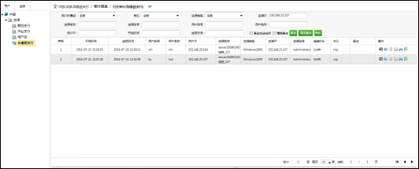

图8.1.18
- 根据资源名称查询
首先选中左侧资源组（用户组）中的一个组，查询出属于该组的资源（用户）的行为审计，获得初步查询结果，如图8.1.19：
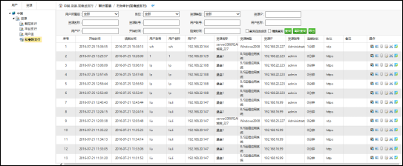
图8.1.19
在【资源名称】输入框中输入要查询的资源名称，如图8.1.20：
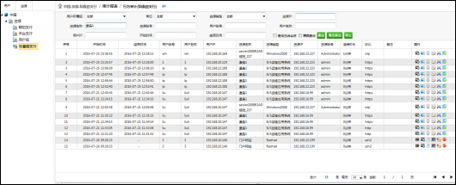
图8.1.20
点击按钮，在初步查询结果的基础上，筛选出属于输入的资源名称的行为审计，获
得最终查询结果，如图8.1.21：
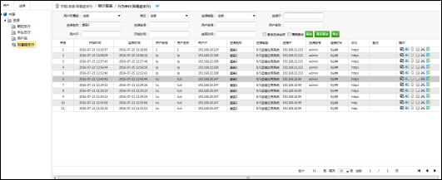
图8.1.21
- 根据资源账号查询
首先选中左侧资源组（用户组）中的一个组，查询出属于该组的资源（用户）的行为审计，获得初步查询结果，如图8.1.22：
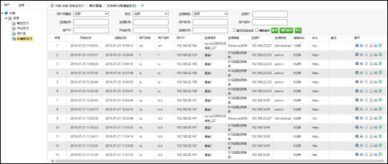
图8.1.22
在【资源账号】输入框中输入要查询的资源账号，如图8.1.23：
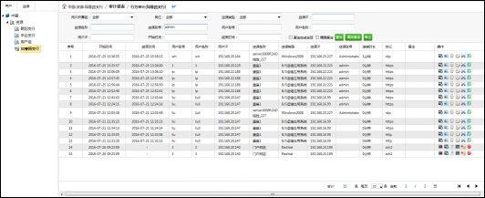
图8.1.23
点击按钮，在初步查询结果的基础上，筛选出属于输入的资源名称的行为审计，获
得最终查询结果，如图8.1.24：
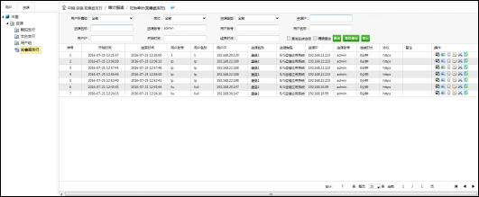
图8.1.24
- 根据用户账号查询
首先选中左侧资源组（用户组）中的一个组，查询出属于该组的资源（用户）的行为审计，获得初步查询结果，如图8.1.25：
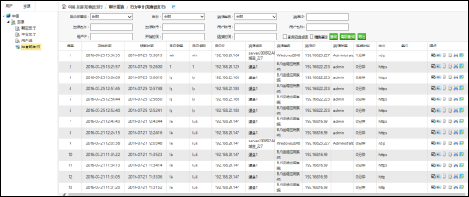
图8.1.25
在【用户账号】输入框中输入要查询的用户的账号，如图8.1.26：
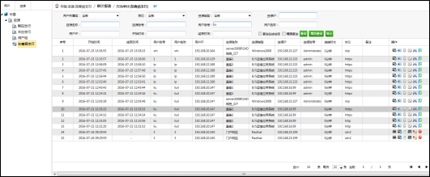
图8.1.26
点击按钮，在初步查询结果的基础上，筛选出属于输入的用户账号的行为审计，获
得最终查询结果，如图8.1.27：
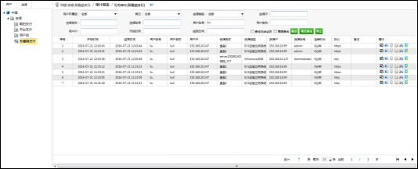
图8.1.27

- 根据用户名称查询
首先选中左侧资源组（用户组）中的一个组，查询出属于该组的资源（用户）的行为审计，获得初步查询结果，如图8.1.28：
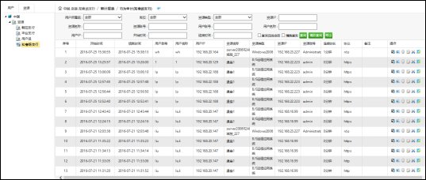
图8.1.28
在【用户名称】输入框中输入要查询的用户名称，如图8.1.29：
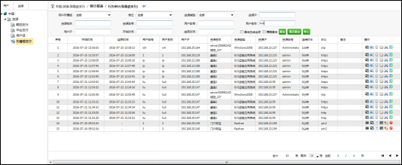
图8.1.29
点击按钮，在初步查询结果的基础上，筛选出属于输入的用户名称的行为审计，获得最终查询结果，如图8.1.30：
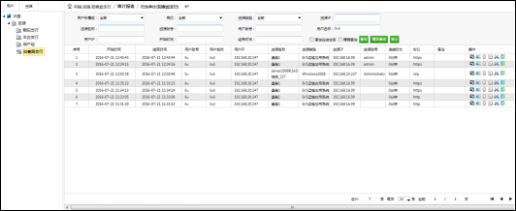
图8.1.30
- 根据用户IP查询
首先选中左侧资源组（用户组）中的一个组，查询出属于该组的资源（用户）的行为审计，获得初步查询结果，如图8.1.31：
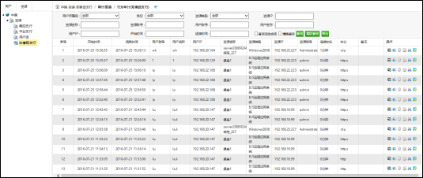
图8..1.31
在【用户IP】输入框中输入要查询的用户IP,如图8.1.32：
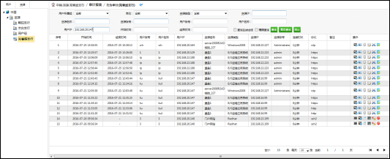
图8.1.32
点击按钮，在初步查询结果的基础上，筛选出用户IP为输入IP的行为审计，获得最终查询结果，如图8.1.33：
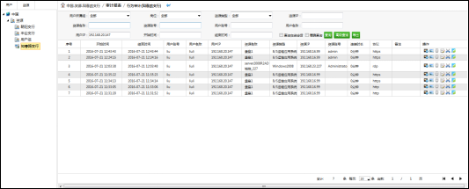
图8.1.33
- 根据开始时间查询
首先选中左侧资源组（用户组）中的一个组，查询出属于该组的资源（用户）的行为审计，获得初步查询结果，如图8.1.34：
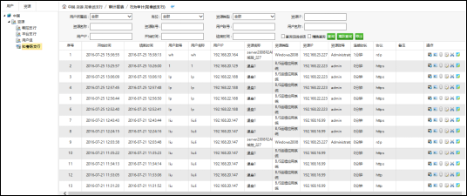
图8.1.34
在【开始时间】输入框选择开始时间，如图8.1.35：
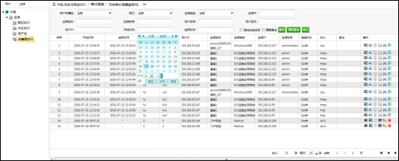
图8.1.35
点击按钮，会在初步查询结果的基础上，筛选出选定开始时间的行为审计，获得最终查询结果，如图8.1.36：
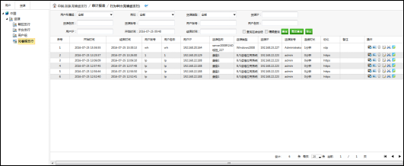
图8.1.36

- 根据结束时间查询
首先选中左侧资源组（用户组）中的一个组，查询出属于该组的资源（用户）的行为审计，获得初步查询结果，如图8.1.37：
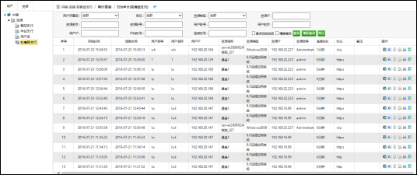
图8.1.37
在【结束时间】输入框选择开始时间，如图8.1.38：
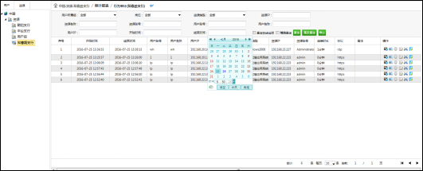
图8.1.38
点击按钮，会在初步查询结果的基础上，筛选出选定结束时间的行为审计，获得最终查询结果，如图8.1.39：
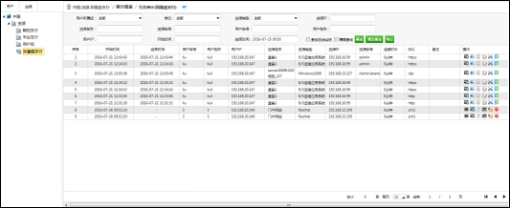
图8.1.39

- 根据资源所属组查询
首先选中左侧资源组（用户组）中的一个组，查询出属于该组的资源（用户）的行为审计，获得初步查询结果，如图8.1.40：
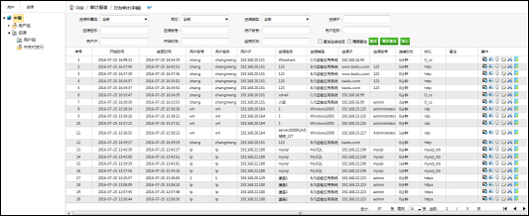
图8.1.40
在【资源所属组】下拉框中选择要查询的资源所属组，如图8.1.41：
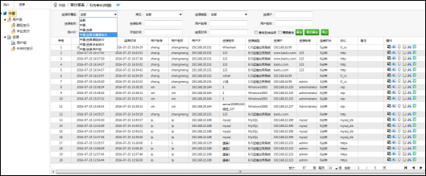
图8.1.41
点击按钮，在初步查询结果的基础上，筛选出资源属于选定组的行为审计，获得最终查询结果，如图8.1.42：
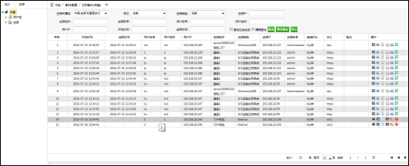
图8.1.42
- 根据在线会话查询
首先选中左侧资源组（用户组）中的一个组，查询出属于该组的资源（用户）的行为审计，获得初步查询结果，如图8.1.43：
图8.1.43
在输入框和下拉框中输入查询条件并选中查询在线回话，并点击按钮，获得当前在线会话内容，如图8.1.44：
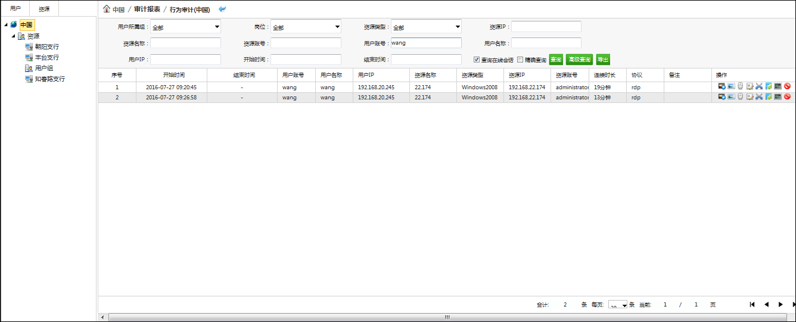
图8.1.44
- 根据精确查询
首先选中左侧资源组（用户组）中的一个组，查询出属于该组的资源（用户）的行为审计，获得初步查询结果，如图8.1.45：
图8.1.45
在输入框和下拉框中输入查询条件并选中精确查询，并点击按钮，获得当前在线会话内容，如图8.1.46：
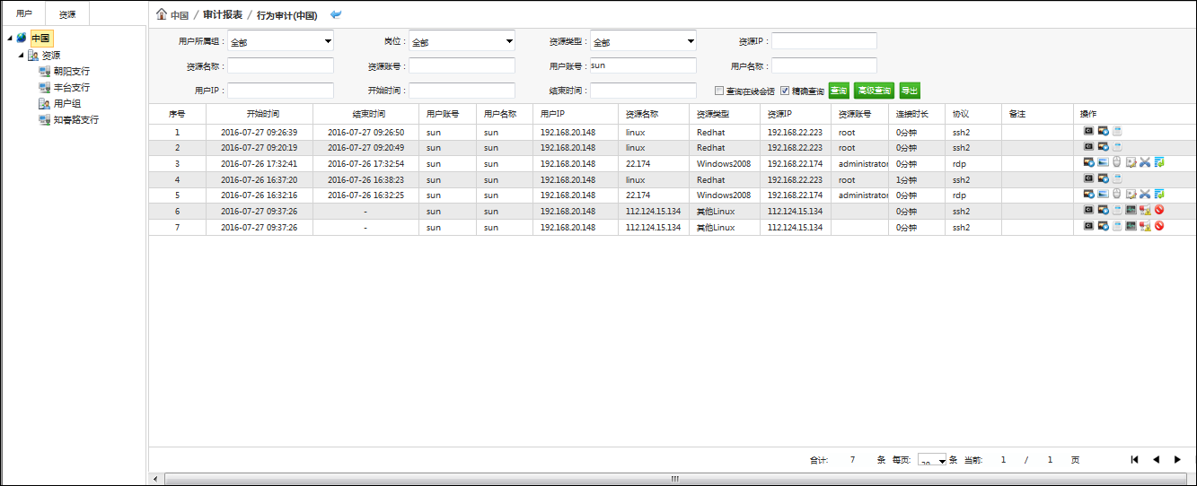
图8.1.46

审计查看
- 命令
点击审计操作列中的按钮，进入命令查看页，如图8.1.47：
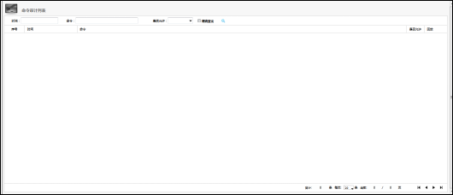
图8.1.47
输入【查询条件】，点击按钮查询命令审计内容。如图8.1.48：
图8.1.48
- 回放
点击审计操作列中的按钮，如图8.1.49：
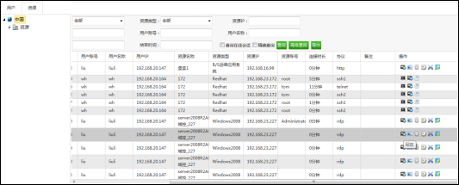
图8.1.49
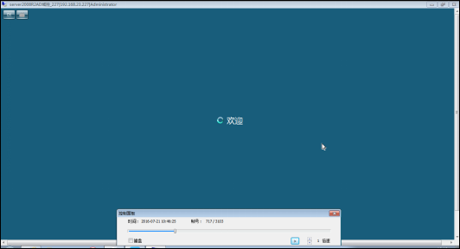
图8.1.50
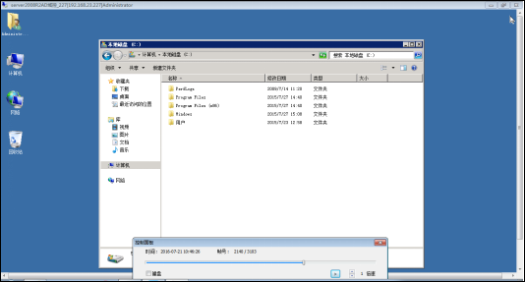
图8.1.51
- 内容
点击审计操作列中的按钮，进入审计回放查看页，如图8.1.52：
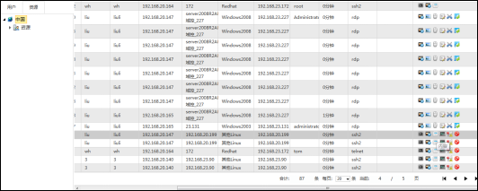
图8.1.52
通过查询条件选择【字符集】和输入【关键字】，点击按钮，查询内容审计信息，如图8.1.53：
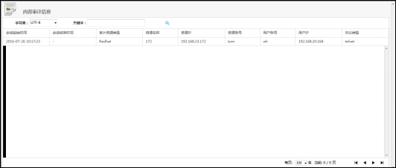
图8.1.53
- 监控会话
点击审计列表的按钮，弹出提示框如图8.1.54：
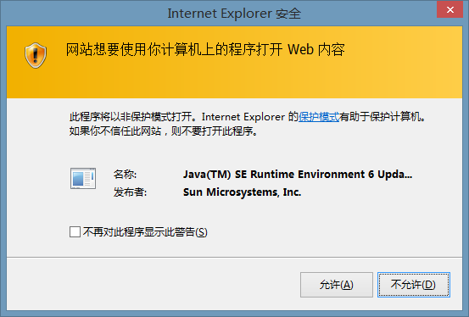
图8.1.54
点击【允许】后，弹出【监控会话】界面。如图8.1.55：
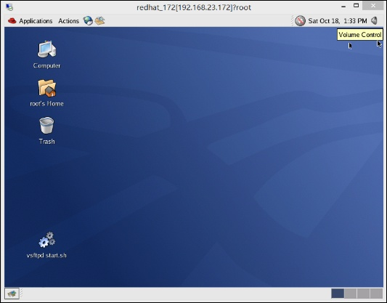
图8.1.55
- 阻断会话
点击按钮，阻断当前会话。如图8.1.56：
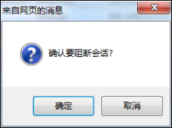
图8.1.56
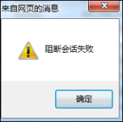
图8.1.57

- 剪切板
点击按钮，查看剪切板审计，如图8.1.58：
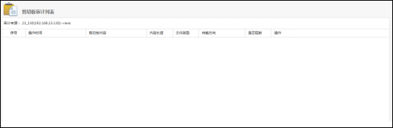
图8.1.58
- 图像识别
点击按钮，查看图像识别审计，如图8.1.59：
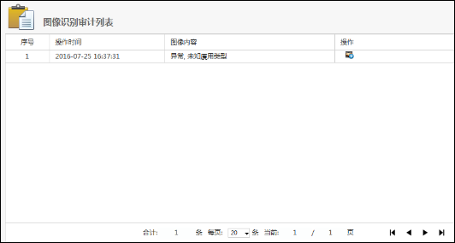
图8.1.59
点击按钮，如图8.1.60:
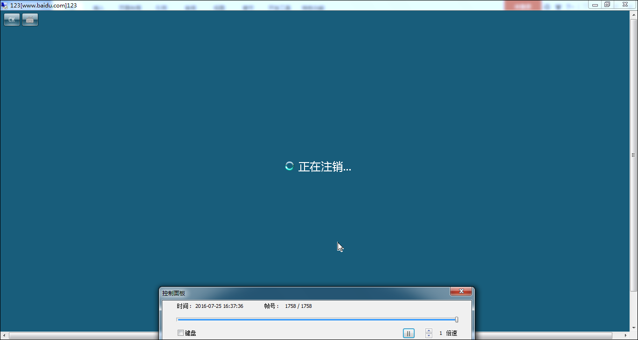
图8.1.61
- 鼠标轨迹
点击按钮，查看鼠标轨迹，如图8.1.62：
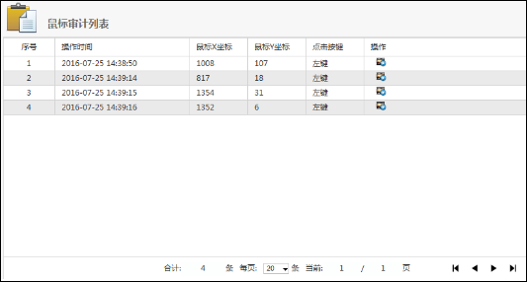
图8.1.62
- 键盘
点击按钮，查看键盘审计，如图8.1.63：
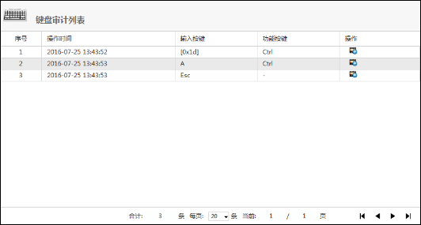
图8.1.63
- 文件传输
点击按钮，查看文件传输审计，如图8.1.64：
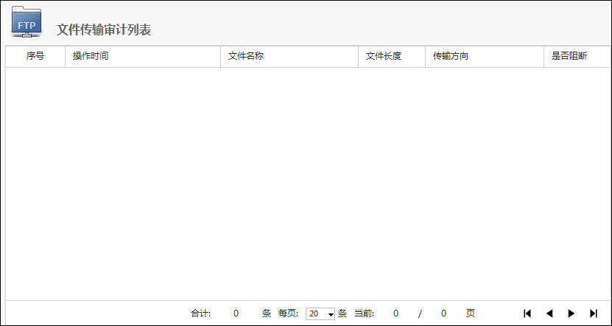
图8.1.64
- 认定为结束会话
点击按钮，查看设定为结束会话审计，如图8.1.65：
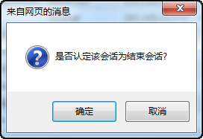
图8.1.65
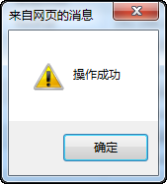
图8.1.66

- 高级查询
点击按钮，如图8.1.67：
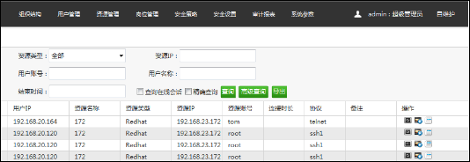
图8.1.67
进入高级查询界面如下图8.1.68：
可以根据条件查询和各种组合查询
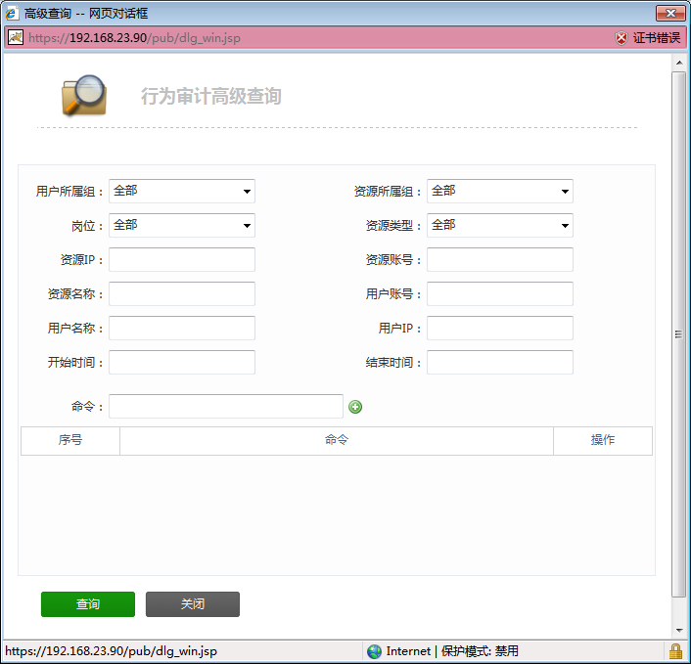
图8.1.68
还可以输入命令进行定位查询，如下图8.1.69，在命令行里添加上所要查询符号条件的命令，点击添加，在和被访问资源执行的字符命令进行进一步的查询。
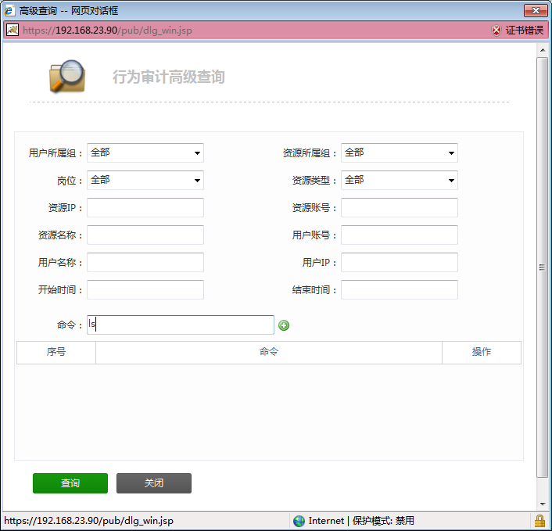
图8.1.69
点击结果如图8.1.70：
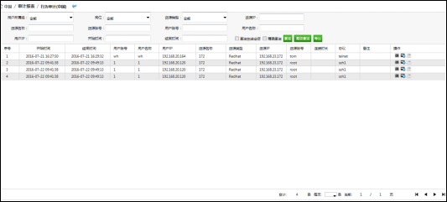
图8.1.70

- 导出
点击按钮如下图8.1.71：
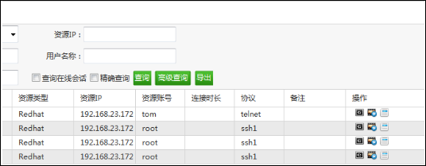
图8.1.71
选择要导出的目录和导出的文件名称下图8.1.72：
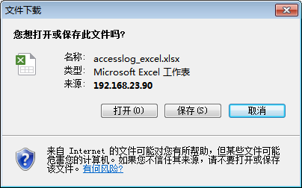
图8.1.72
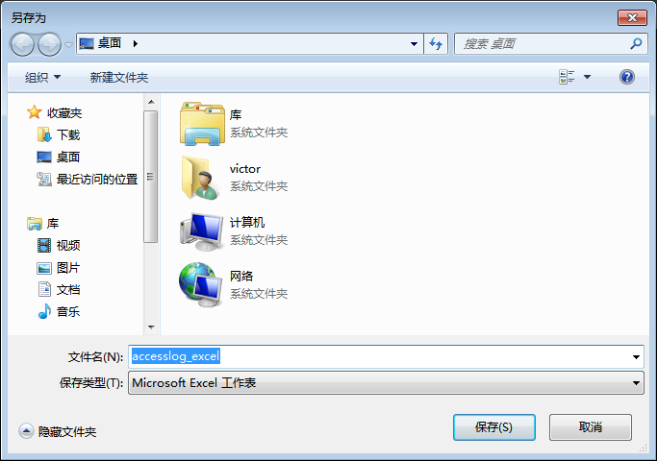
图8.1.73

管理审计
点击管理审计，如图8.2.1：
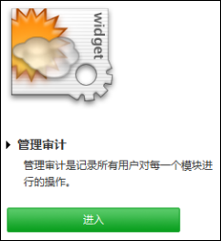
图8.2.1
进入管理审计列表页，如图8.2.2：
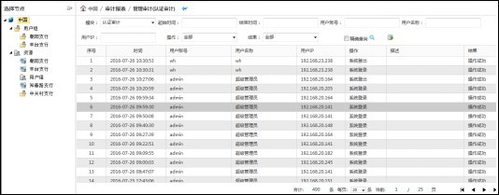
图8.2.2

点击左侧树，选择要查看的组的管理审计，系统会查询出操作对象属于该组的管理审计，如
图8.2.3：
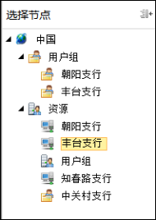
图8.2.3

根据模块查询审计
点击【模块】下拉框，选择要查看的审计模块，点击按钮，如图8.2.4：
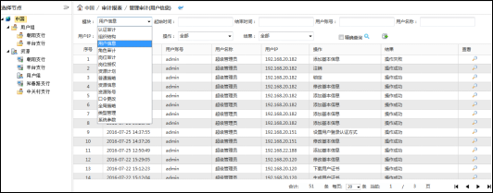
图8.2.4

根据时间查询审计
点击【开始时间】和【结束时间】，选择时间，查询选定时间段内的管理审计，点击按
钮，如图8.2.5：
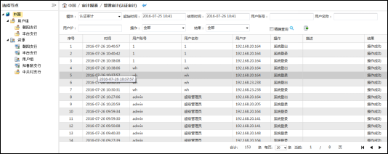
图8.2.5

根据用户账号查询审计
在【用户账号】输入框中输入用户账号，点击按钮，查询该用户账号的管理审计，如
图8.2.6：
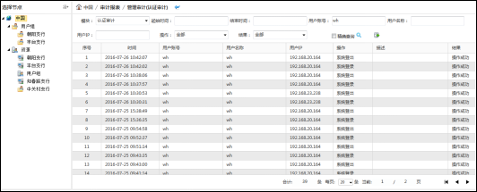
图8.2.6

根据用户名称查询审计
在【用户名称】输入框中输入用户名称，点击按钮，查询该用户名称的管理审计，如图8.2.7：
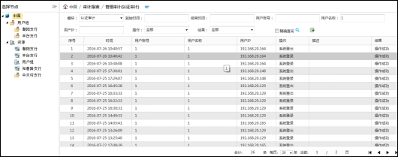
图8.2.7

根据用户IP查询审计
在【用户IP】输入框中输入用户IP，点击按钮，查询该用户IP的管理审计，如图8.2.8：
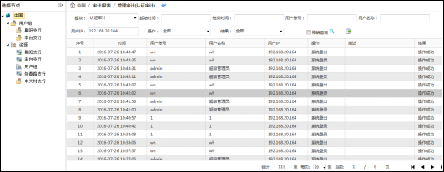
图8.2.8

根据操作查询审计
点击【操作】下拉框，选择要查看的操作，点击按钮，如图8.2.9：
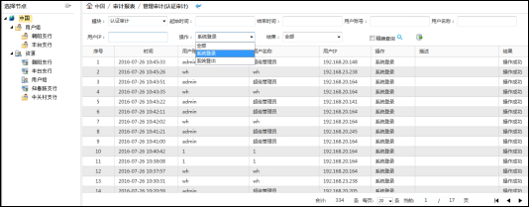
图8.2.9

根据结果查询审计
点击【结果】下拉框，选择要查看的结果，点击按钮，如图8.2.10：
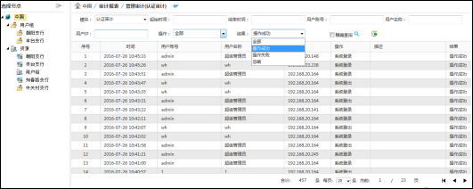
图8.2.10

导出
点击按钮如下图8.2.11：
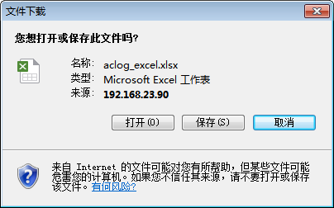
图8.2.11

选择要导出的目录和导出的文件名称下图所示8.2.12：
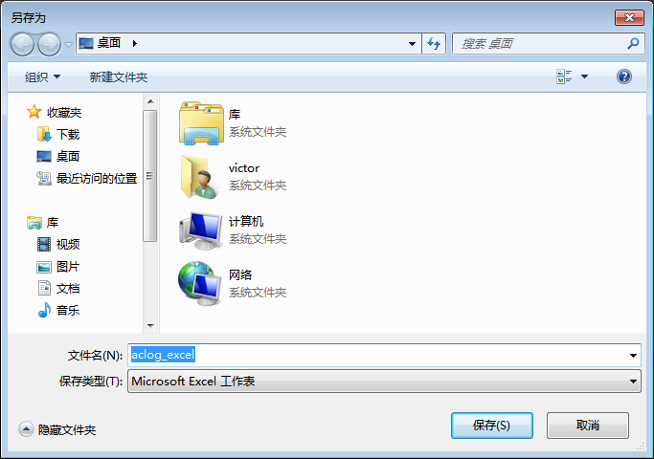
图8.2.12

审计报表
点击审计报表模块，如图8.3.1：
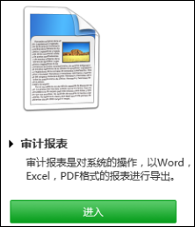
图8.3.1
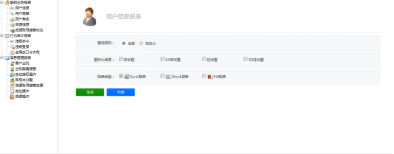
图8.3.2

基础业务报表
基本业务报表包括：用户信息、用户策略、用户角色、资源信息、资源账号接管状态报表。
如图8.3.3：
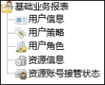
图8.3.3
- 用户信息
点击，右侧显示用户信息报表如图8.3.4：
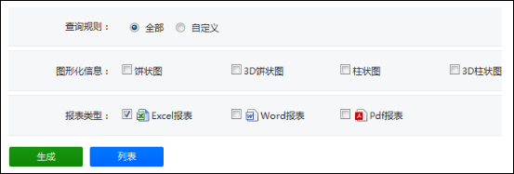
图8.3.4
选择查询规则、图形化信息和报表类型，点击按钮，生成用户信息报表。提示如图8.3.5所示，既为生成报表成功。
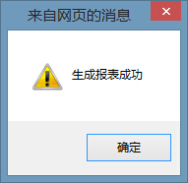
图8.3.5
点击按钮，进入所有生成的用户信息报表的列表。如图8.3.6：
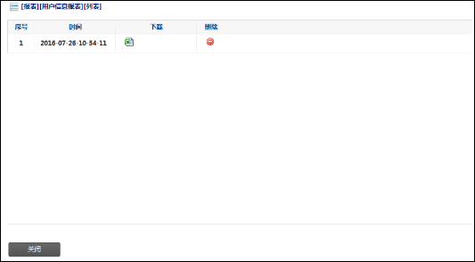
图8.3.6
如需下载报表，选择下载的类型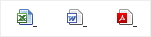点击下载。如需删除报表记录，
点击按钮删除报表信息。
- 用户策略
点击，右侧显示用户策略报表如图8.3.7：
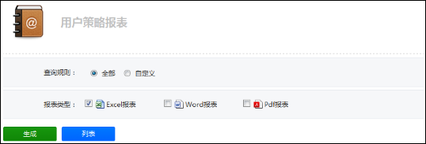
图8.3.7
选择查询规则、报表类型，点击按钮，生成用户策略报表。提示如
图8.3.8所示，既为生成报表成功。
图8.3.8
点击按钮，进入所有生成的用户策略报表的列表。如图8.3.9：
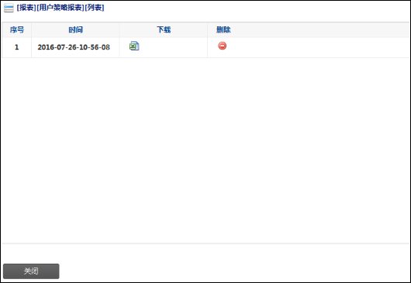
图8.3.9
如需下载报表，选择下载的类型点击下载。如需删除报表记录，
点击按钮删除报表信息。
- 用户角色
点击，右侧显示用户角色报表如图8.3.10：
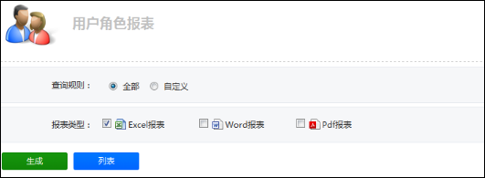
图8.3.10
选择查询规则、报表类型，点击按钮，生成用户角色报表。提示如
图8.3.11所示，既为生成报表成功。
图8.3.11
点击按钮，进入所有生成的用户角色报表的列表。如图8.3.12：
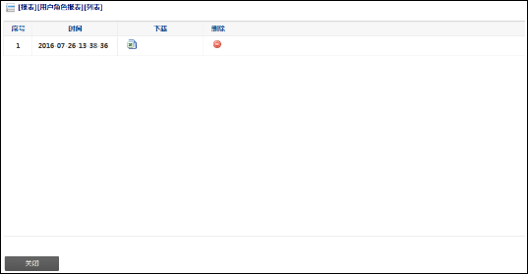
图8.3.12
如需下载报表，选择下载的类型点击下载。如需删除报表记录，
点击按钮删除报表信息。
- 资源信息
点击，右侧显示资源信息报表如图8.3.13:
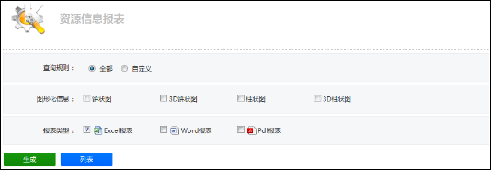
图8.3.13
选择查询规则、图形化信息和报表类型，点击按钮，生成资源信息报表。提示如图8.3.14所示，既为生成报表成功。
图8.3.14
点击按钮，进入所有生成的资源信息报表的列表。如图8.3.15：
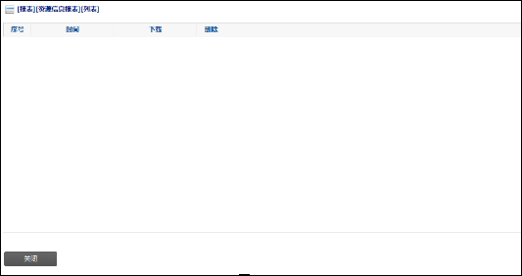
图8.3.15
如需下载报表，选择下载的类型点击下载。如需删除报表记录，
点击按钮删除报表信息。
- 资源账号接管状态
点击，右侧显示资源账号接管状态报表如图8.3.16：
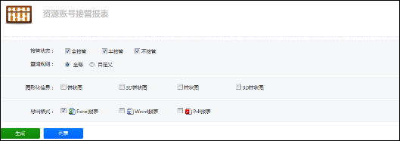
图8.3.16
选择接管状态、查询规则、图形化信息和导出模式，点击按钮，生成资源账号接管状态报表。提示如图8.3.17所示，既为生成报表成功。
图8.3.17
点击按钮，进入所有生成的源账号接管状态报表的列表。如图8.3.18：
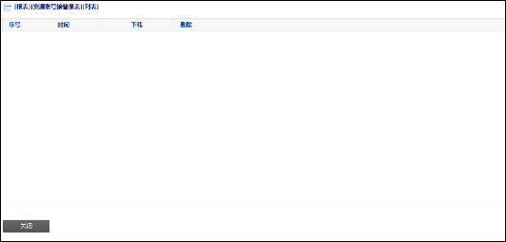
图8.3.18
如需下载报表，选择下载的类型点击下载。如需删除报表记录，
点击按钮删除报表信息。

行为审计报表
行为审计报表包括：违规命令、违规登录和全局该口令失败报表。如图8.3.19：
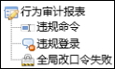
图8.3.19
- 违规命令
点击，右侧显示违规命令报表如图8.3.20：
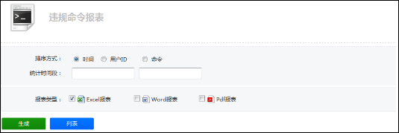
图8.3.20
选择排序方式、统计时间段和报表类型，点击按钮，生成违规命令报表。
提示如图8.3.21所示，既为生成报表成功。
图8.3.21
点击按钮，进入所有生成的违规命令报表的列表。如图8.3.22：
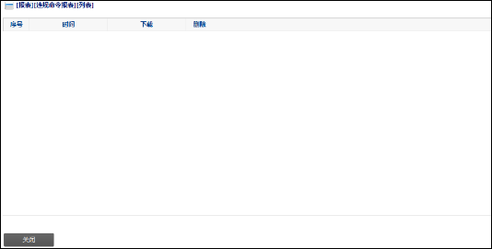
图8.3.22
如需下载报表，选择下载的类型点击下载。如需删除报表记录，
点击按钮删除报表信息。
- 违规登陆
点击，右侧显示违规登录报表如图8.3.23：
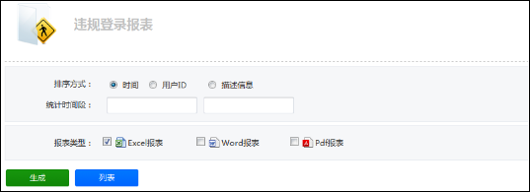
图8.3.23
选择排序方式、统计时间段和报表类型，点击按钮，生成违规登录报表。
提示如图8.3.24所示，既为生成报表成功。
图8.3.24
点击按钮，进入所有生成的违规登录报表的列表。如图8.3.25：
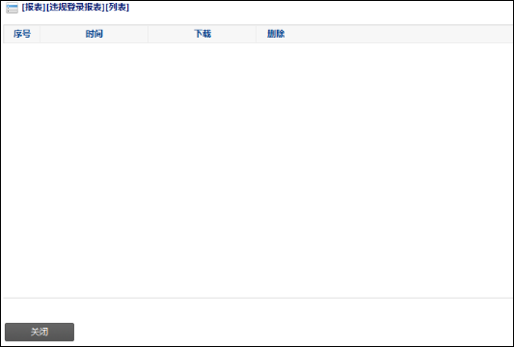
图8.3.25
如需下载报表，选择下载的类型点击下载。如需删除报表记录，
点击按钮删除报表信息。
- 全局改口令失败
点击，右侧显示全局该口令失败报表如图8.3.26：
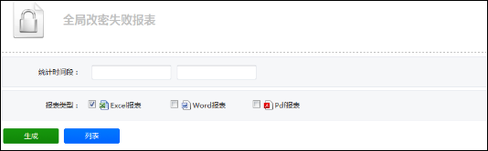
图8.3.26
选择统计时间段和报表类型，点击按钮，生成全局该口令失败报表。提
示如图8.3.27所示，既为生成报表成功。
图8.3.27
点击按钮，进入所有生成的全局该口令失败报表的列表。如图8.3.28：
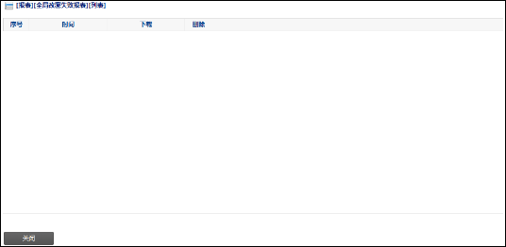
图8.3.28
如需下载报表，选择下载的类型点击下载。如需删除报表记录，
点击按钮删除报表信息。

信息管理报表
信息管理报表包括：黑户主机、主机脱离接管、账号授权操作、账号未分配和资源帐号接管
变更报表。如图8.3.29：
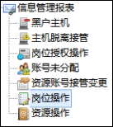
图8.3.29
- 黑户主机
点击，右侧显示黑户主机报表如图8.3.30：
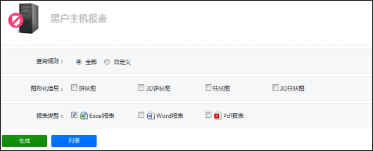
图8.3.30
选择查询规则、图形化信息和报表类型，点击按钮，生成黑户主机报表。提示如图8.3.31所示，既为生成报表成功。
图8.3.31
点击按钮，进入所有生成黑户主机报表的列表。如图8.3.32：
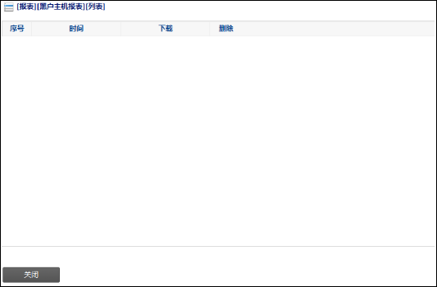
图8.3.32
如需下载报表，选择下载的类型点击下载。如需删除报表记录，
点击按钮删除报表信息。
- 主机脱离接管
点击，右侧显示主机脱离接管报表如图8.3.33：
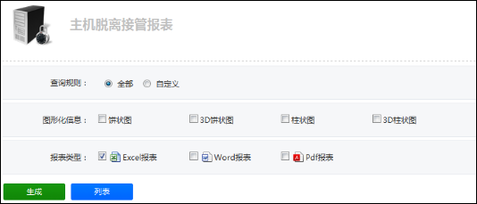
图8.3.33
选择查询规则、图形化信息和报表类型，点击按钮，生成主机脱离接管报表。提示如图8.3.34所示，既为生成报表成功。
图8.3.34
点击按钮，进入所有生成主机脱离接管报表的列表。如图8.3.35：
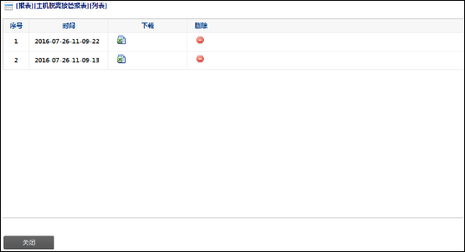
图8.3.35
如需下载报表，选择下载的类型点击下载。如需删除报表记录，
点击按钮删除报表信息。
- 账号授权操作
点击，右侧显示账号授权操作报表如图8.3.36：
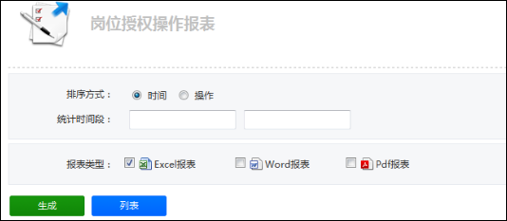
图8.3.36
选择排序方式、统计时间段、资源类型和报表类型，点击按钮，生成岗位
授权操作报表。提示如图8.3.37所示，既为生成报表成功。
图8.3.37
点击按钮，进入所有生成岗位授权操作的列表。如图8.3.38：
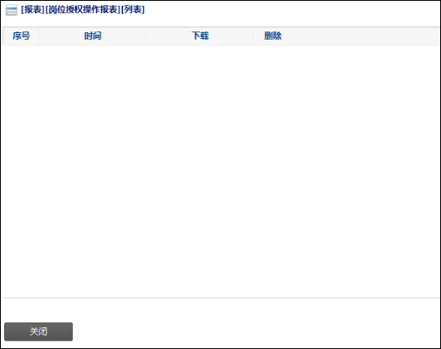
图8.3.38
如需下载报表，选择下载的类型点击下载。如需删除报表记录，
点击按钮删除报表信息。
- 账号未分配
点击，右侧显示账号未分配报表如图8.3.39：
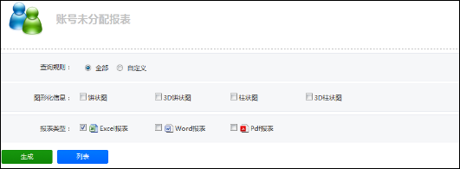
图8.3.39
选择查询规则、组和报表类型，点击按钮，生成账号未分配报表。提示
如图8.3.40所示，既为生成报表成功。
图8.3.40
点击按钮，进入所有生成账号未分配报表的列表。如图8.3.41：
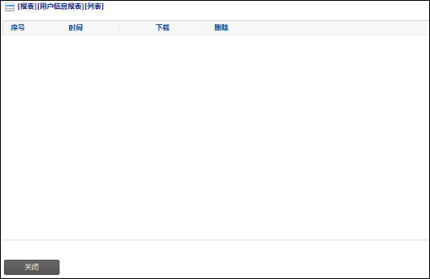
图8.3.41
如需下载报表，选择下载的类型点击下载。如需删除报表记录，
点击按钮删除报表信息。
- 资源账号接管变更
点击，右侧显示资源账号接管变更报表如图8.3.42：
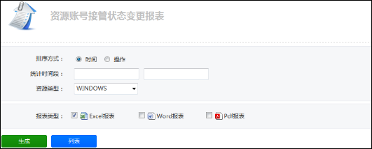
图8.3.42
选择查询规则、统计时间段、资源类型和报表类型，点击按钮，生成资源账号接管变更报表。提示如图8.3.43所示，既为生成报表成功。
图8.3.43
点击按钮，进入所有生成资源账号接管变更报表的列表。如图8.3.44：
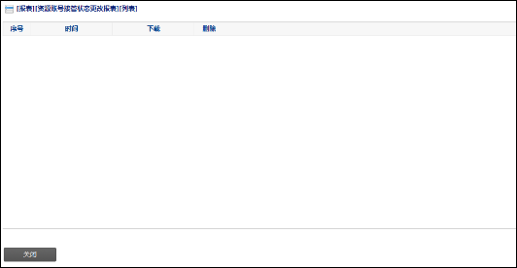
图8.3.44
如需下载报表，选择下载的类型点击下载。如需删除报表记录，
点击按钮删除报表信息。
- 岗位操作
点击，右侧显示岗位操作报表如图8.3.45：
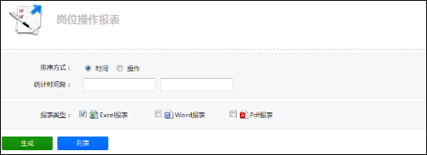
图8.3.45
选择排序方式、统计时间段、报表类型，点击按钮，生成岗位操作报表。提示如图8.3.46所示，既为生成报表成功。
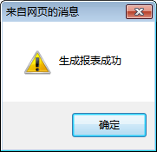
图8.3.46
点击按钮，进入所有生成岗位操作报表的列表。如图8.3.47：
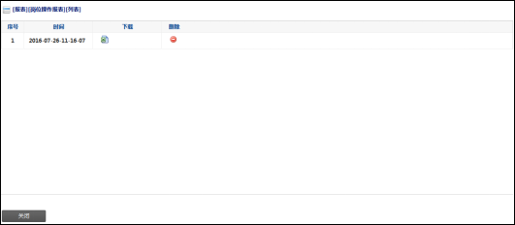

图8.3.47
如需下载报表，选择下载的类型点击下载。如需删除报表记录，
点击按钮删除报表信息。
- 资源操作
点击，右侧显示资源操作报表如图8.3.48：
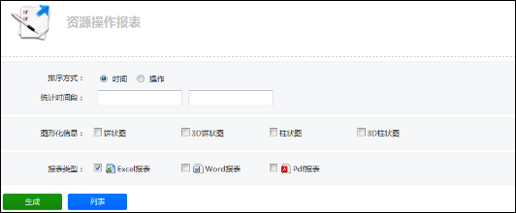
图8.3.48
选择排序方式、统计时间段、图形化信息、报表类型，点击按钮，生成资源操作报表。提示如图8.3.49所示，既为生成报表成功。
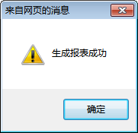
图8.3.49
点击按钮，进入所有生成资源操作报表的列表。如图8.3.50：
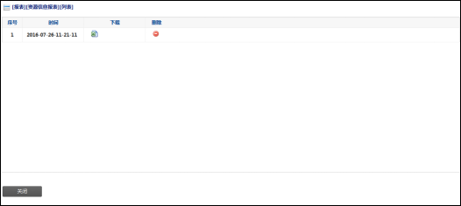
图8.3.50

系统参数

服务

账号导出计划
在系统参数页面点击进入账号导出计划配置页面，配置如图9.1
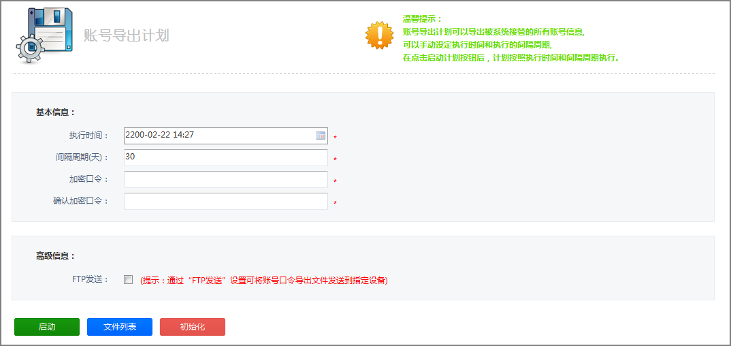
图9.1
需要输入加密口令：123456
点击按钮账号到导出计划启动，按钮换成按钮，
并且立即执行一次计划。
点击按钮，进入账号导出文件列表如图9.2
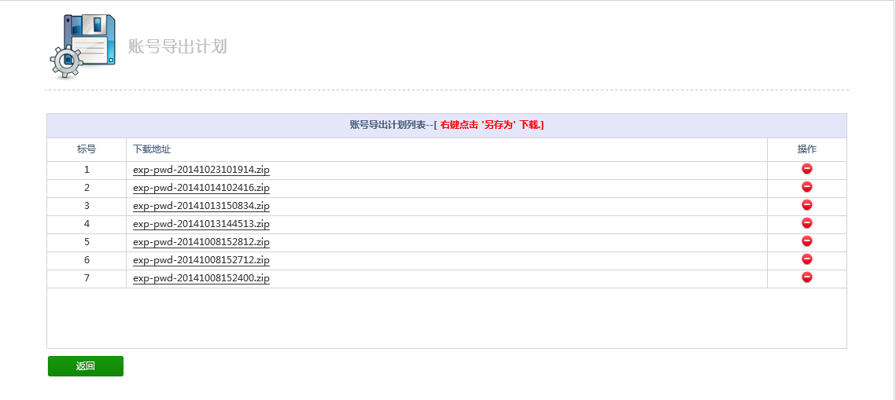
图9.2
点击可以下载该文件如下图
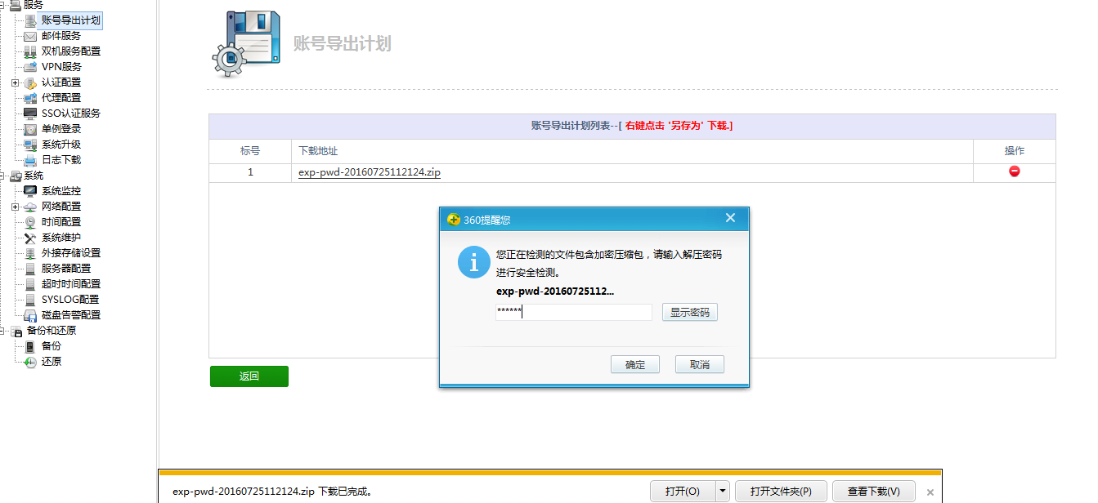
或者右击点击，目标另存为，下载完毕后输入密码进行查看，密码即刚才页面上添加的加密口令
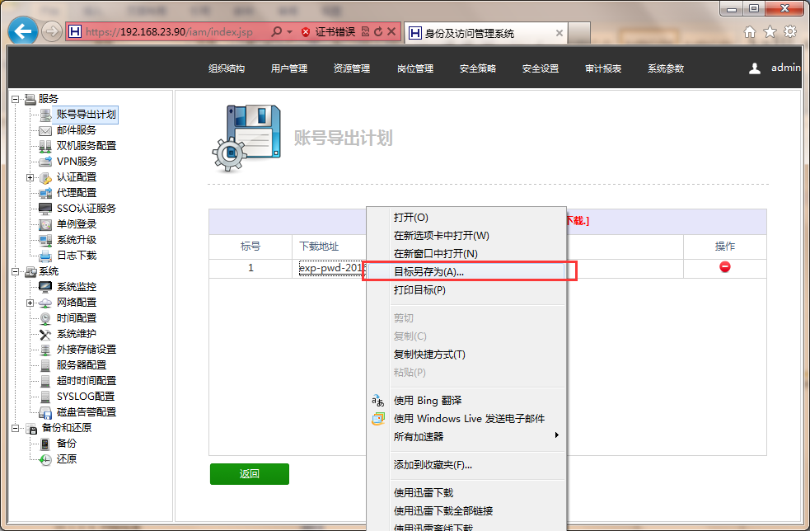
删除账号导出文件点击按钮提示框如图9.3
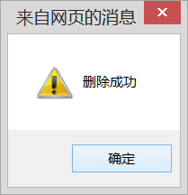
图9.3
点击按钮返回文件列表页面。
点击按钮会弹出提示框如图9.4：
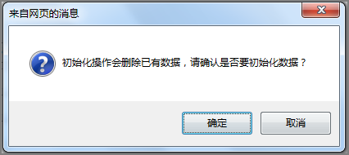
图9.4
点击按钮弹出提示框如图9.5
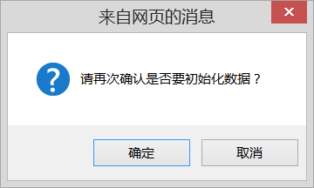
图9.5
点击按钮操作完成弹出提示框如图9.6
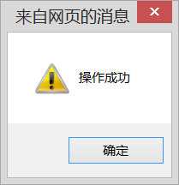
图9.6
点击按钮账号导出计划初始化成功，配置被初始化如图9.7
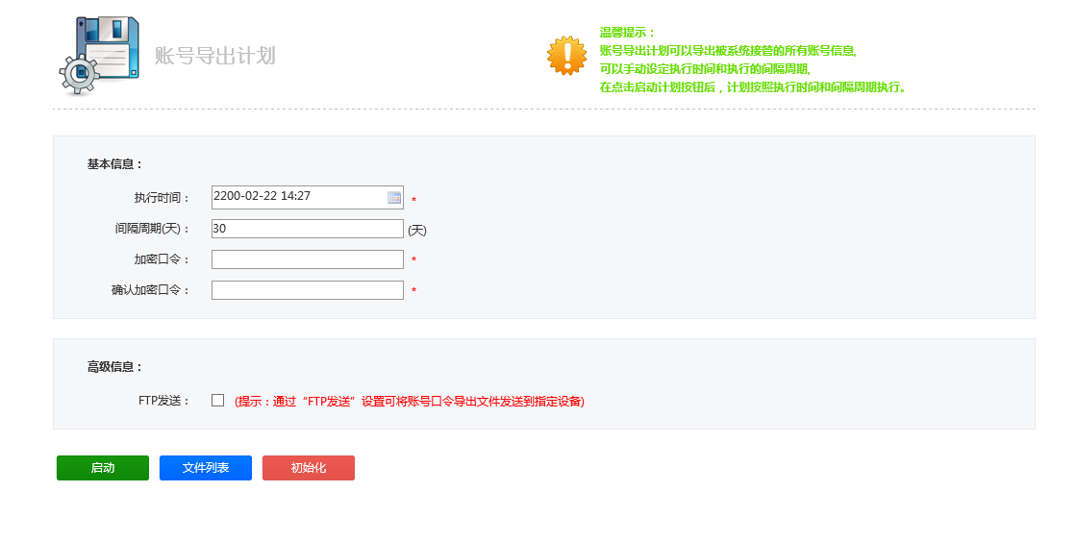
图9.7

邮件服务
点击进入邮件配置页面，配置如图9.8。（前提是要配置好dns，下面会有dns的配置步骤）
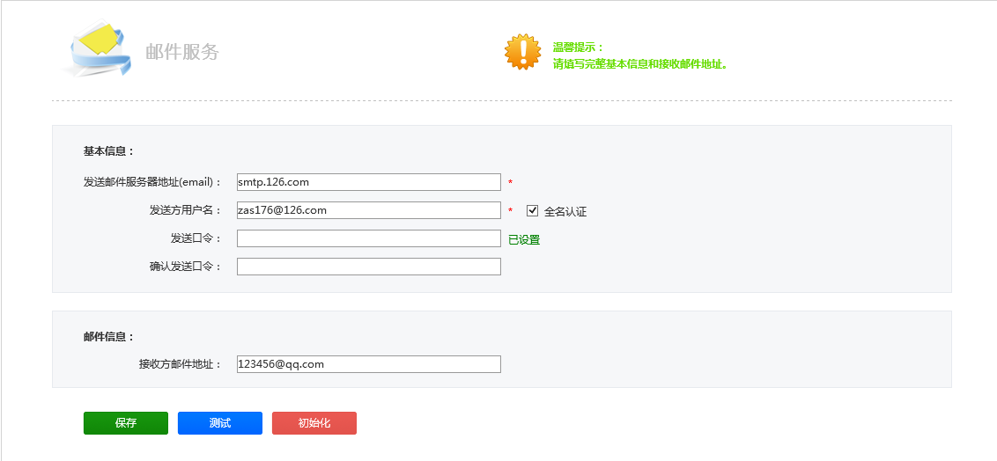
图9.8
点击按钮邮件服务配置完成，点击按钮弹出提示框如图9.9
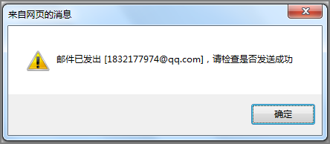
图9.9
点击按钮会弹出提示框如图9.10：
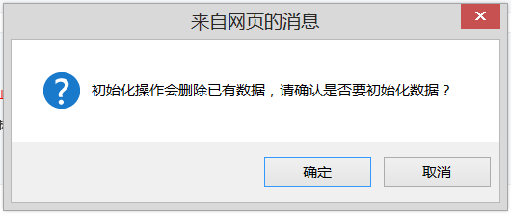
图9.10
点击按钮弹出提示框如图9.11
图9.11
点击按钮操作完成弹出提示框如图9.12
图9.12
点击按钮邮件服务初始化成功，配置被初始化如图9.13
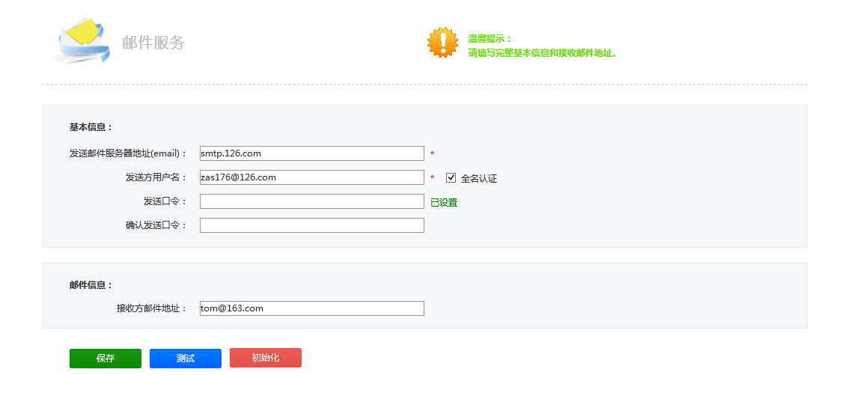
图9.13

双机服务配置
点击进入双击配置页面，配置如图9.14（主心跳线和主生产线都是填的对方的ip，底部的检测服务是检测的本机的服务，检测ip尽量是一个长久存在的ip地址）
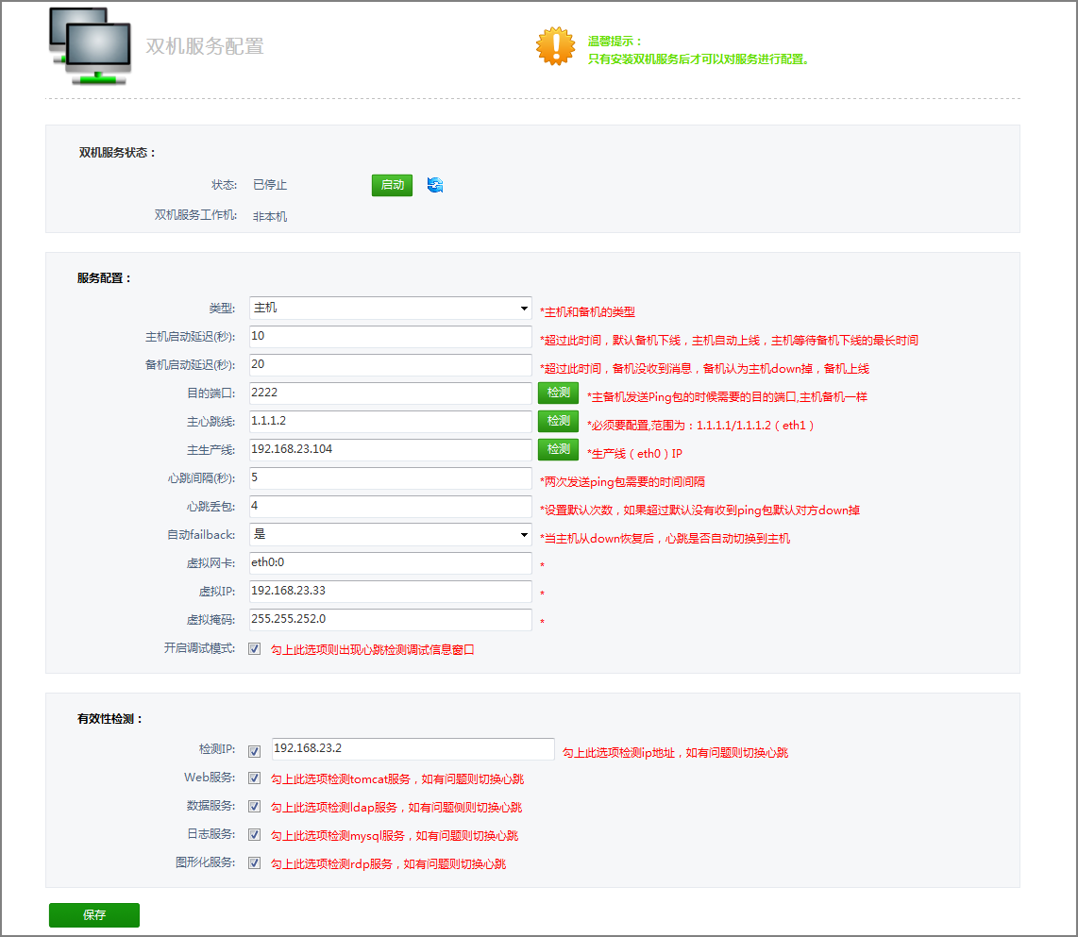
图9.14
点击按钮双击服务启动，并且按钮换成了按钮。如图9.15
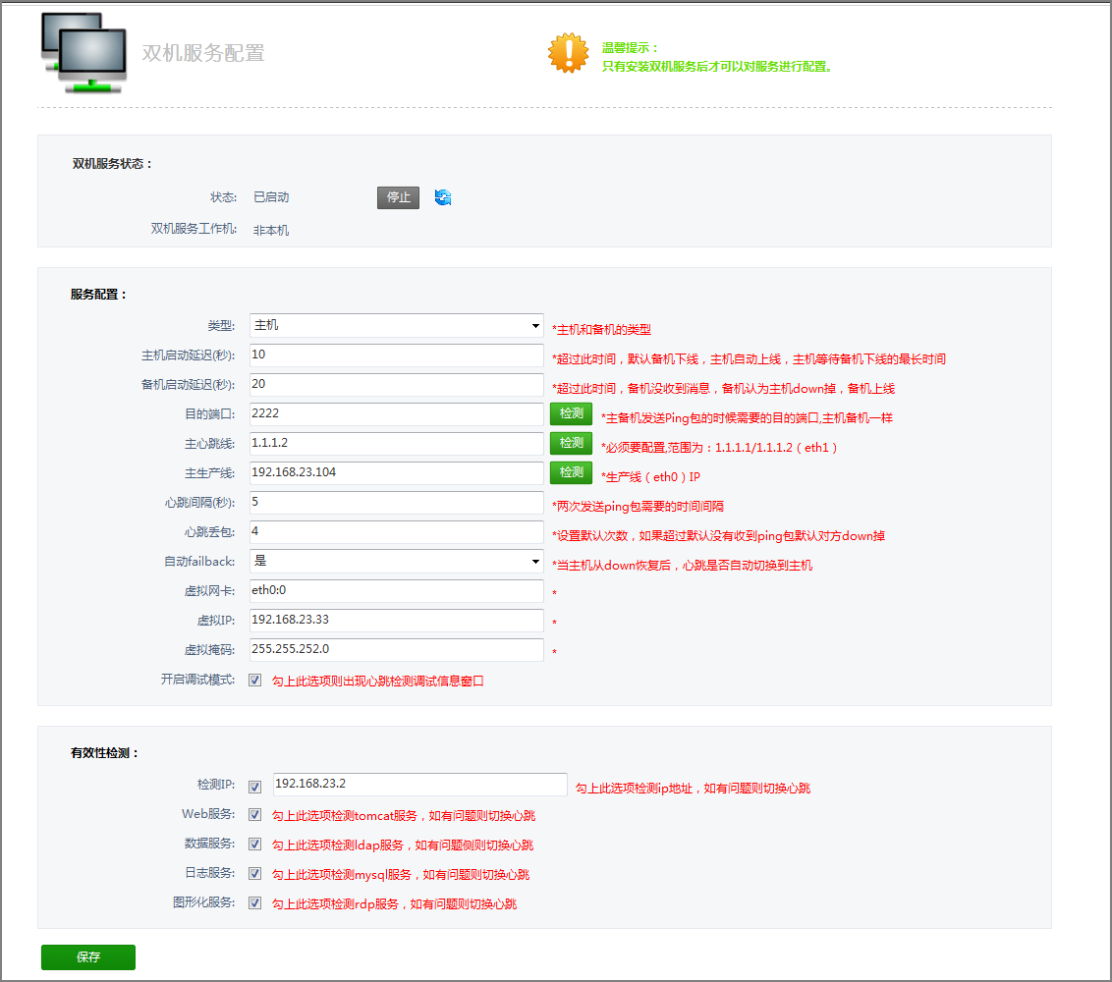
图9.15
点击按钮，服务配置保存成

认证配置
- OTP服务配置
点击进入OTP服务配置页面，配置如图9.16
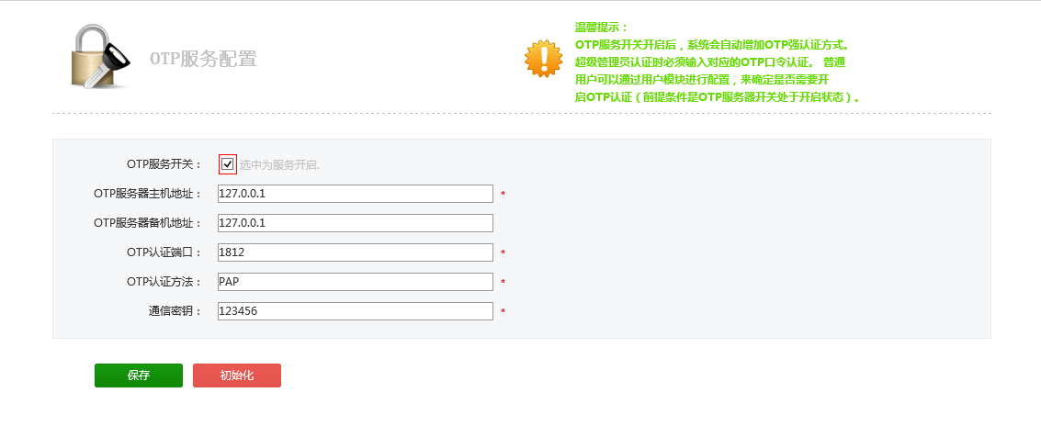
图9.16
选中otp服务开关，点击按钮，服务开启。
- MAC配置
点击进入MAC配置页面，配置如图9.17
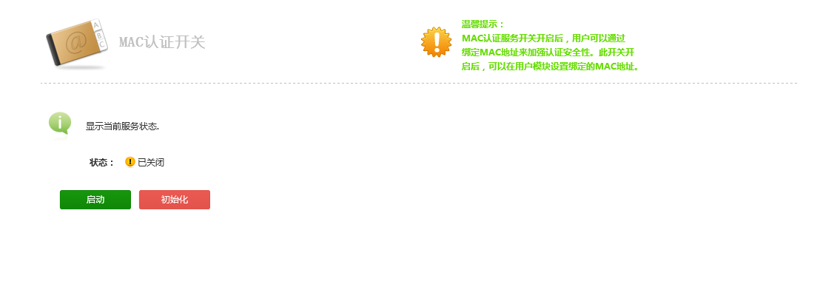
点击按钮，MAC认证方式开启。
图9.17
- 域服务配置
点击进入域服务配置页面，配置如图9.18
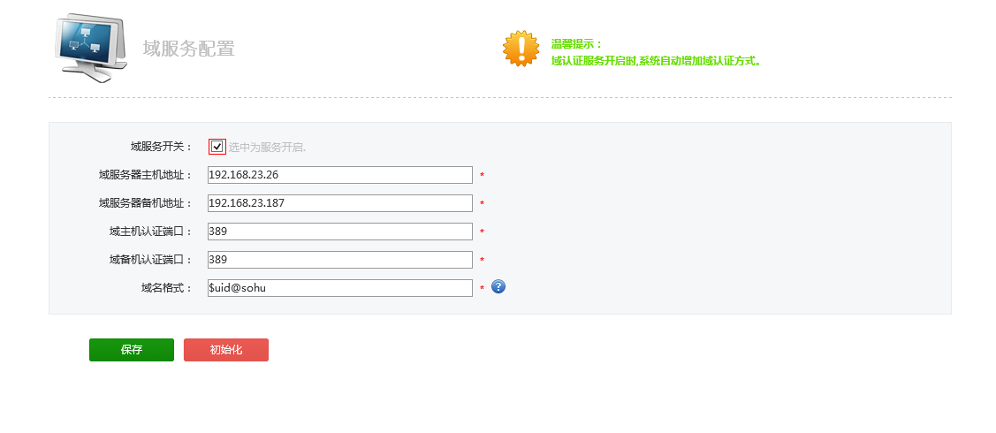
图9.18
选中域服务开关，点击按钮，服务开启。
- 证书配置
点击进入证书配置页面，配置如图9.19
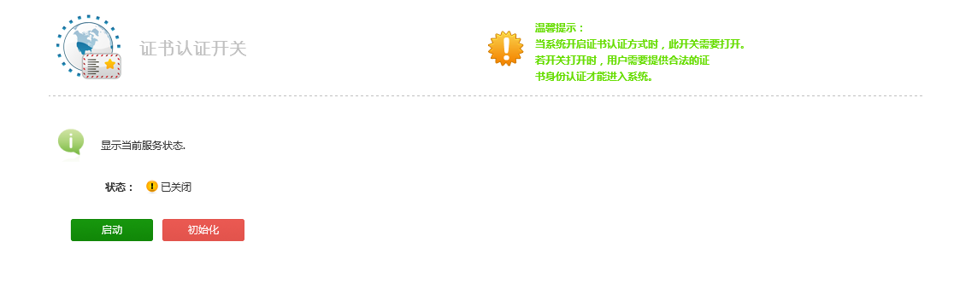
图9.19
点击按钮，证书认证开启。

代理配置
点击进入代理配置页面，配置如图9.20
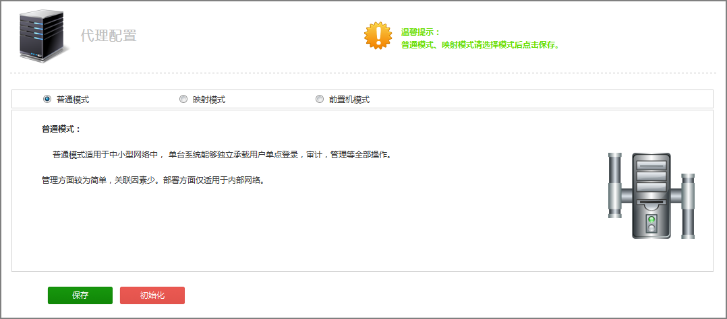
图9.20
点击按钮，代理配置完成。
如要配置前置机模式需要添加前置机。步骤如下：
点击单选按钮前置机模式，如图9.21
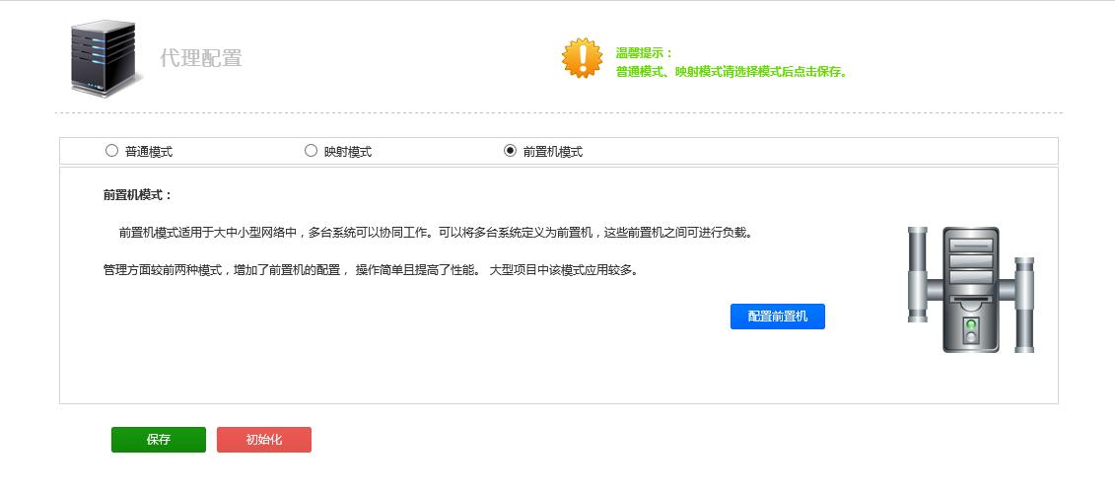
图9.21
点击按钮进入配置前置机页面如图9.22
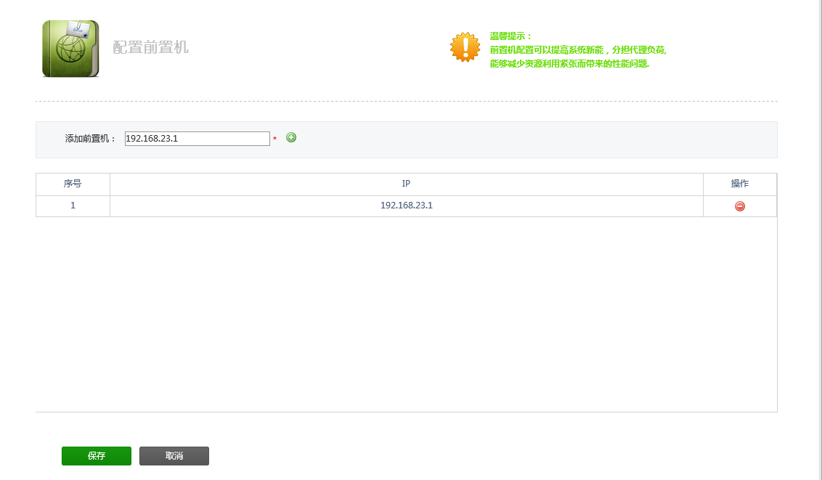
图9.22
点击按钮，列表添加一条数据，点击按钮，前置机模式配置完成。

系统升级
点击进入系统升级页面，如图9.23
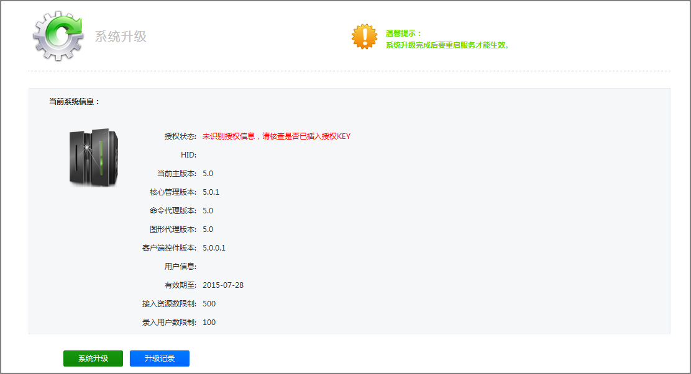
图9.23
点击按钮进行升级操作，弹提示框如图9.24
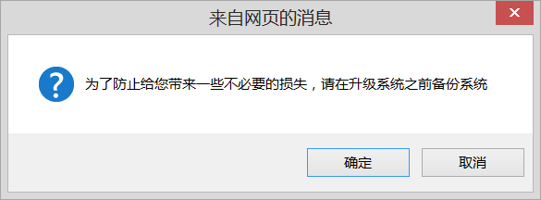
图9.24
点击按钮，进入文件上传页面如图9.25
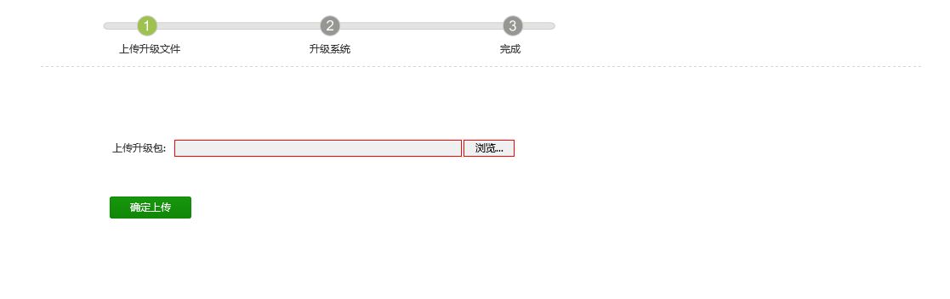
图9.25
选择文件后点击按钮，进入升级确认页面如图9.26
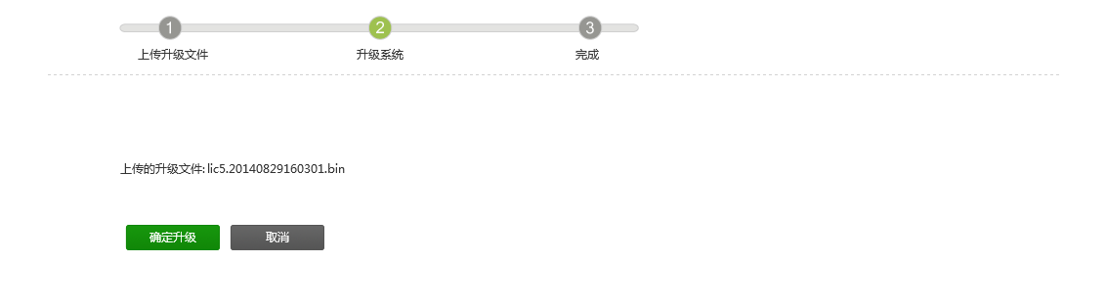
图9.26
点击按钮升级完成后系统重启需要重新登录才能进行另外的操作。
点击按钮，查看系统升级记录信息如图9.27
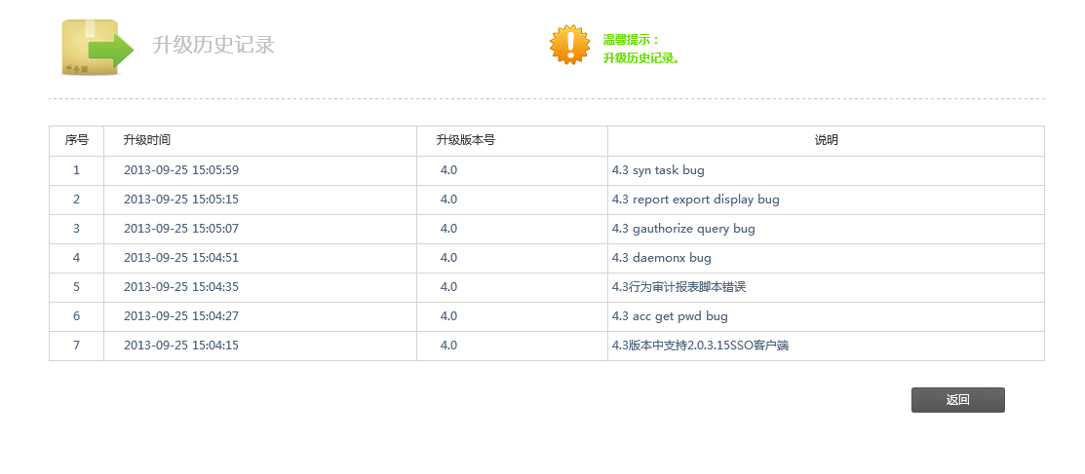
图9.27

VPN服务
点击进入vpv服务页面，如下图
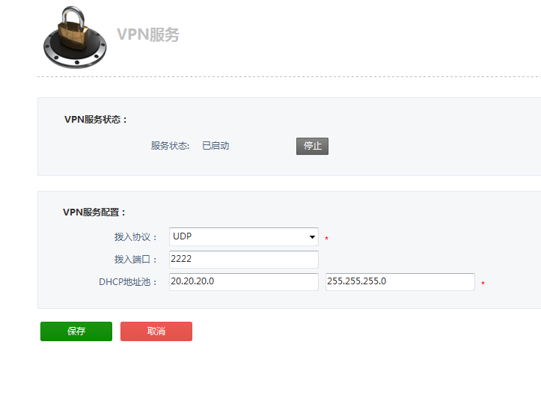
VPN服务默认是开启的，更改后点击保存即可

SSO认证服务
点击进入sso认证服务界面，如下图
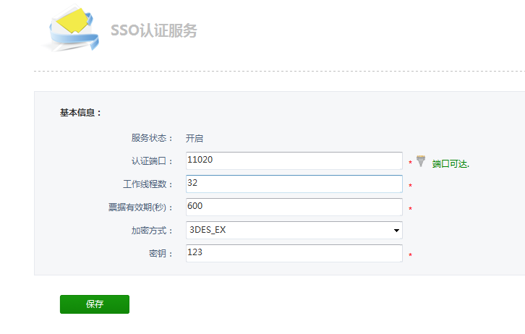
SSO认证服务是默认开启的，更改后点击保存即可

单例登录
点击进入单例登录配置页面，如下图
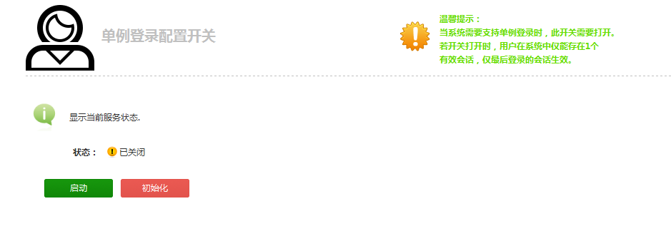
开启后每个用户之能存在一个会话，需要时点击启动即可

日志下载
点击进入日志下载页面，如下图
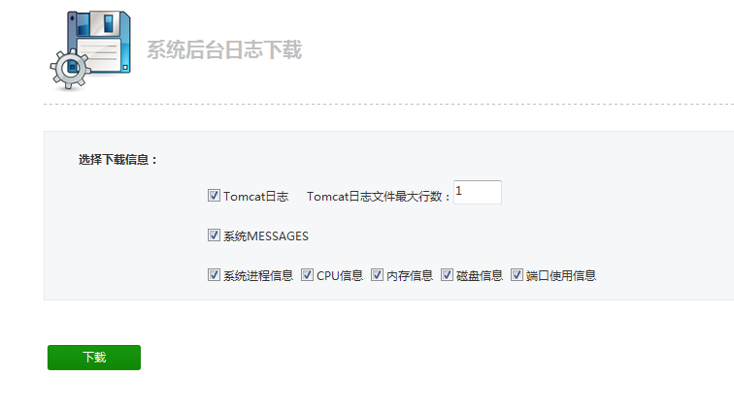
勾选需要下载的文件信息，点击下载即可，下载文件为system.do文件，用txt打开即可

系统

系统监控
点击进入系统监控页面如图9.2（其中包括CPU使用率，内存使用率，网卡信息，磁盘使用情况，以及核心服务状态）
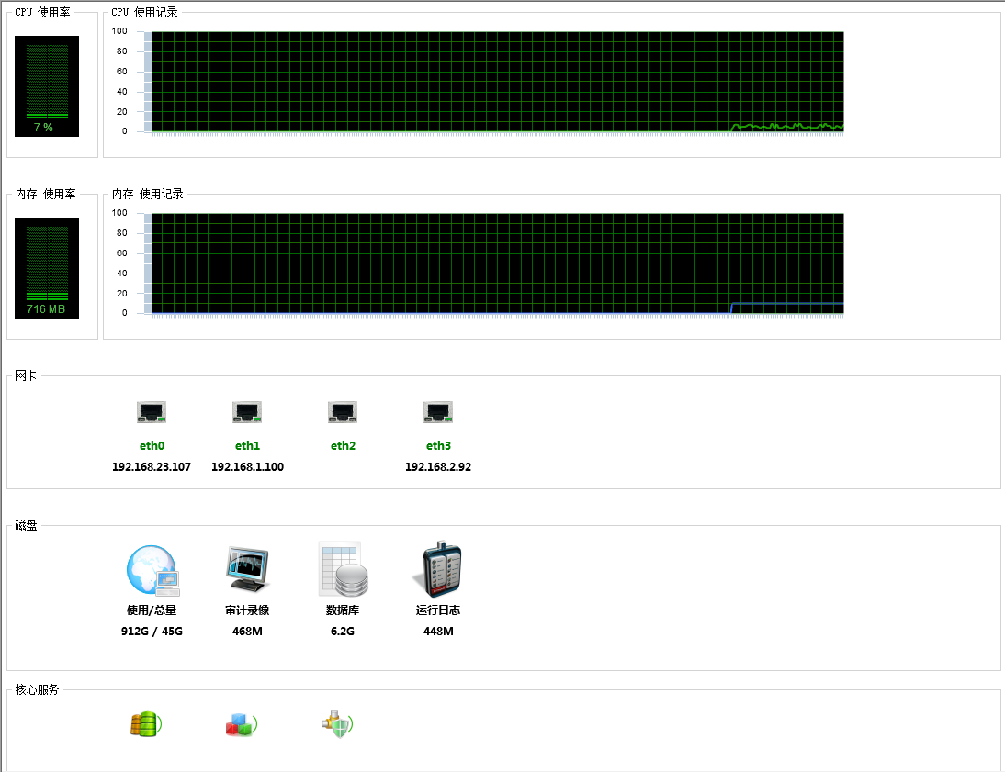
图9.28

网络配置
- 网卡配置
点击进入网络适配器页面如图9.29（图片上显示对勾的说明已插入网线，灰的则是没有启动网卡）
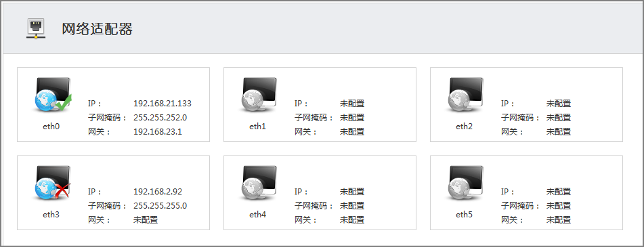
图9.29
点击图片进入网卡编辑页面如图9.30
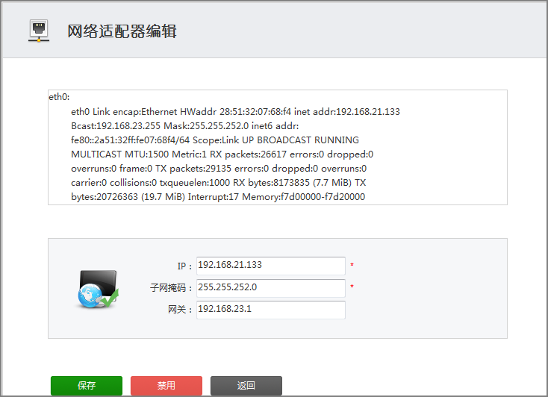
图9.30
点击按钮网卡信息编辑完成，点击按钮网卡被禁用。
- 路由配置
点击进入路由配置页面如图9.31
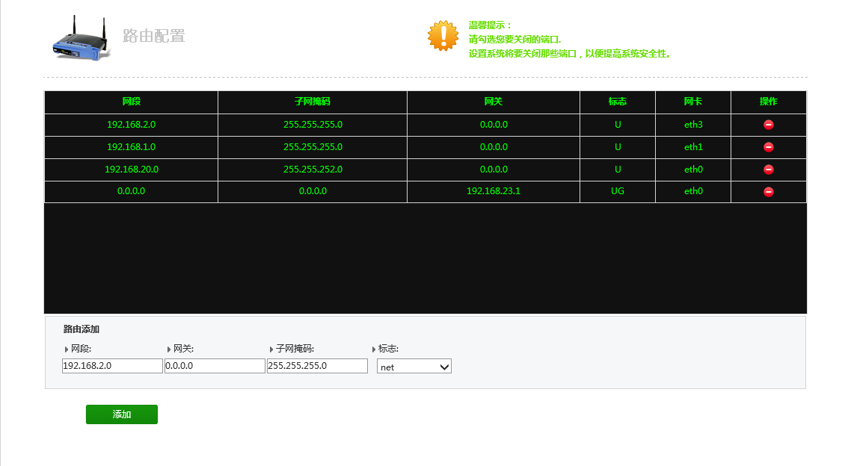
图9.31
点击按钮，添加路由。点击按钮删除路由
- 防火墙端口
点击进入防火墙端口配置页面如图9.32
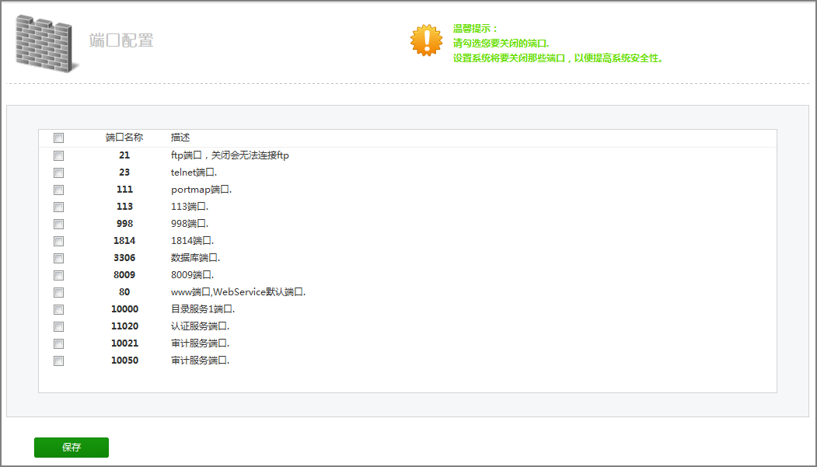
图9.32
选中要禁用的端口，点击按钮，防火墙端口设置成功。
- 网络检查
点击进入网络检查页面如图9.33
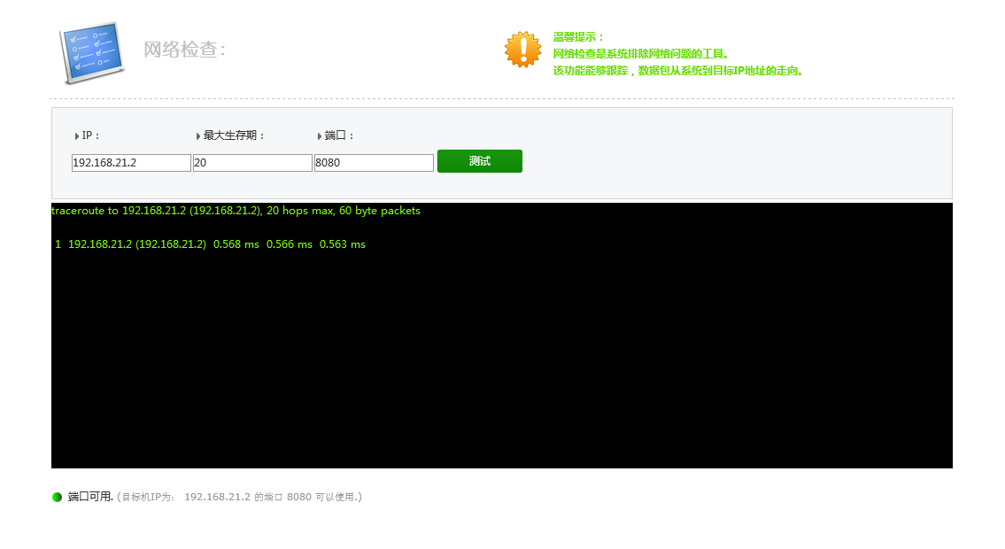
图9.33
输入要查询的网络地址和端口点击按钮，网络测试结果如图9.33
- DNS配置
点击进入DNS配置页面，如下图
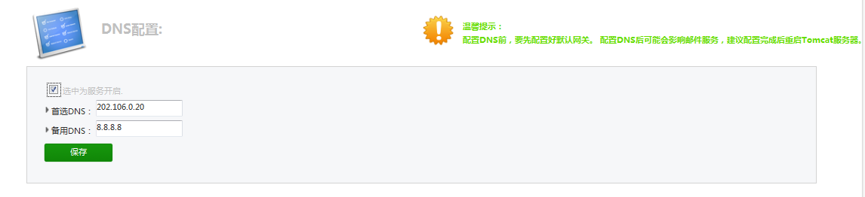
配置完成后点击保存即可
- SNMP配置
点击进入SNMP配置页面，如下图
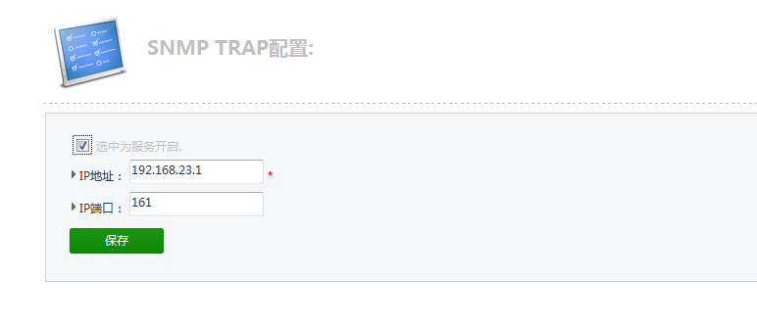
更改ip后开启服务，点击保存

时间配置
点击进入时间配置页面，如图9.34
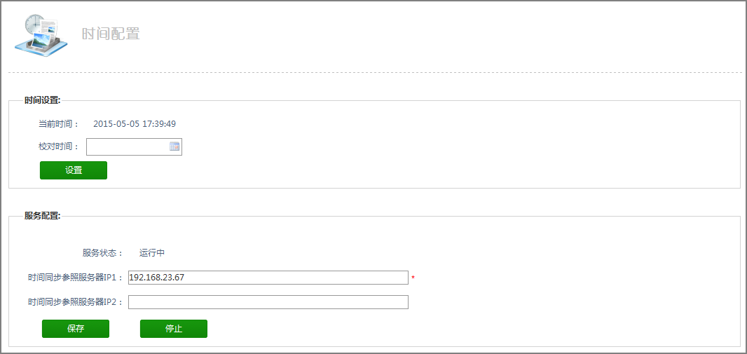
图9.34
校对时间先填写要校对的时间然后点击按钮，校对时间完成。
要开启同步时间服务，首先要设置服务配置如图9.34点击按钮，再点击
按钮，时间同步服务开启完成。

系统维护
点击进入系统维护页面如图9.35
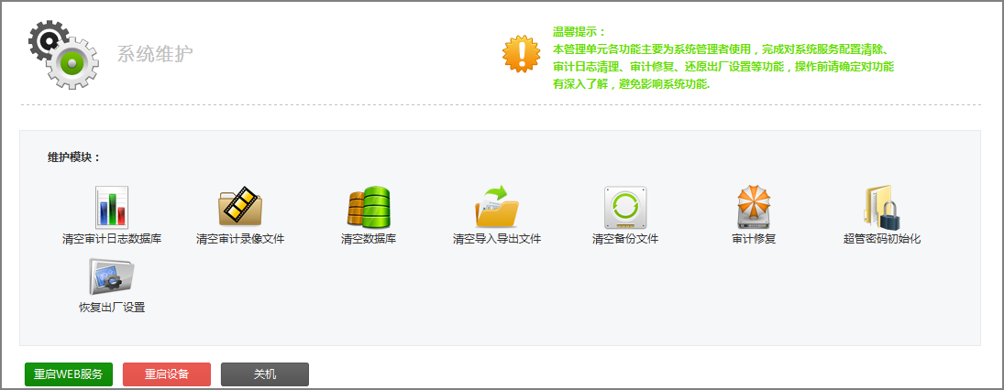
图9.35
如图9.35所示，其中清空数据库即清空web页面的用户、资源，岗位、组织结构、策略等，超管密码初始化后密码为12345678，恢复出厂即清空上面所有选项，根据需求清空对应选项即可。

外接存储设置
点击进入外接存储设置页面如图9.36
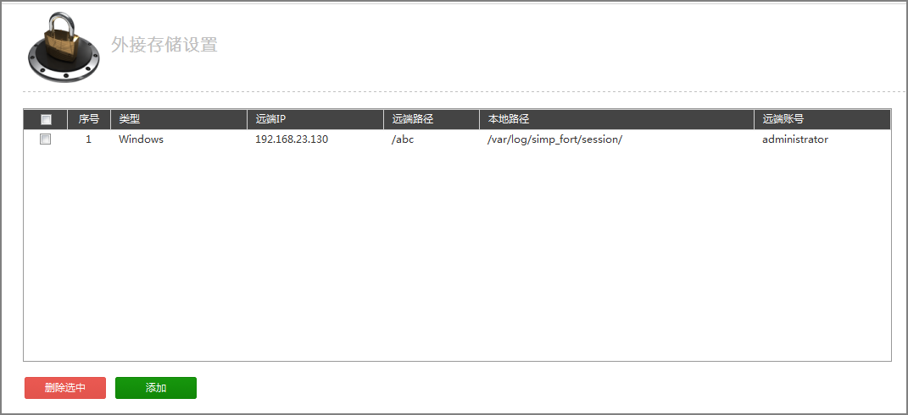
图9.36
点击按钮，外接存储添加完成。
点击按钮。查看全部外接存储如图9.37
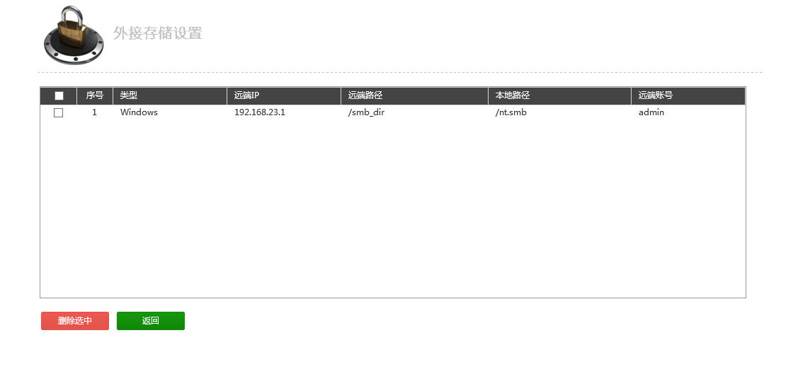
图9.37

服务器配置
点击按钮，进入服务器配置页面，如下图
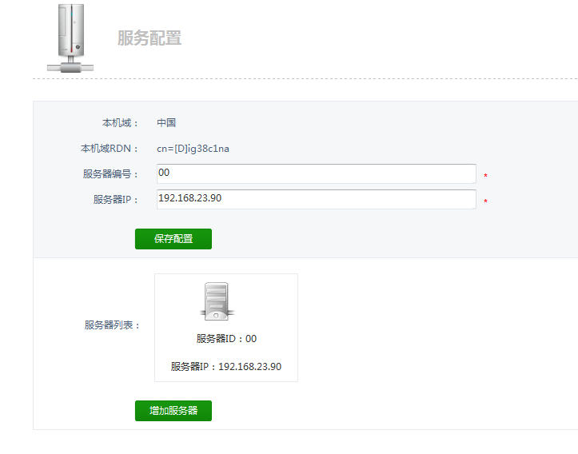
服务器ip为堡垒机ip，服务器ID为任意两位数，不冲突即可，点击添加服务器后，如下图
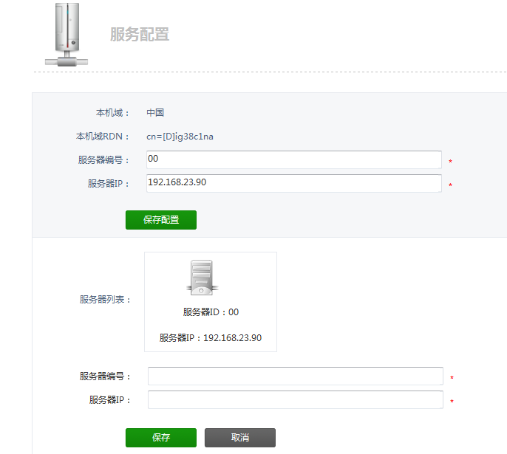
添加服务器ID和服务器IP点击保存即可

超时时间配置
点击按钮，进入超时时间配置页面，如下图
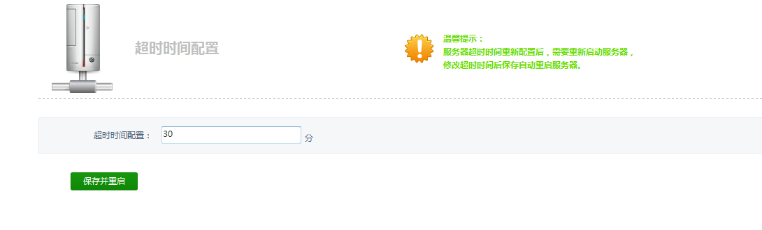
配置完成后点击保存并重启，等待页面重新恢复后，即可生效

SYSLOG配置
点击按钮，进入SYSLOG配置页面，如下图
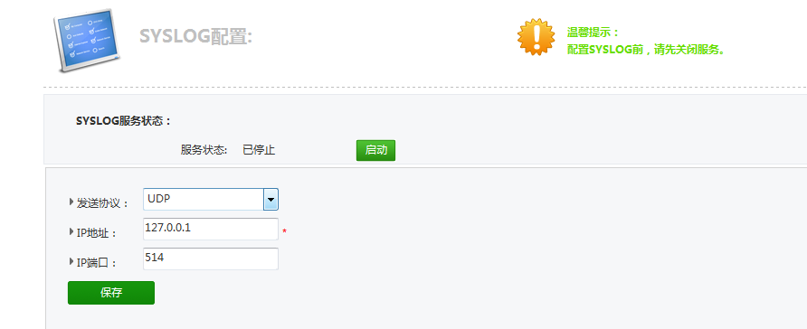
配置完毕后点击保存，并启动即可

磁盘告警配置
点击按钮，进入磁盘告警配置页面，如下图
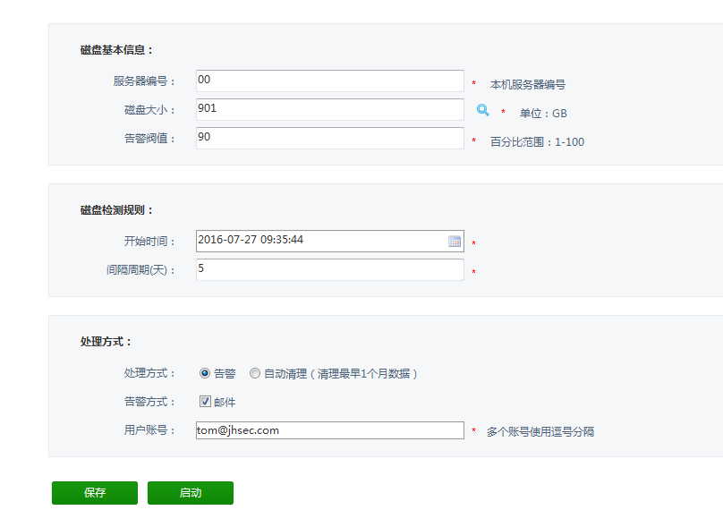
服务器编号即服务器配置页面的服务器编号（9.2.6.），磁盘大小为堡垒磁盘大小，填写完成后点击保存，并启动

备份和还原

备份
- 应用备份
点击如图9.38应用备份下面的按钮。
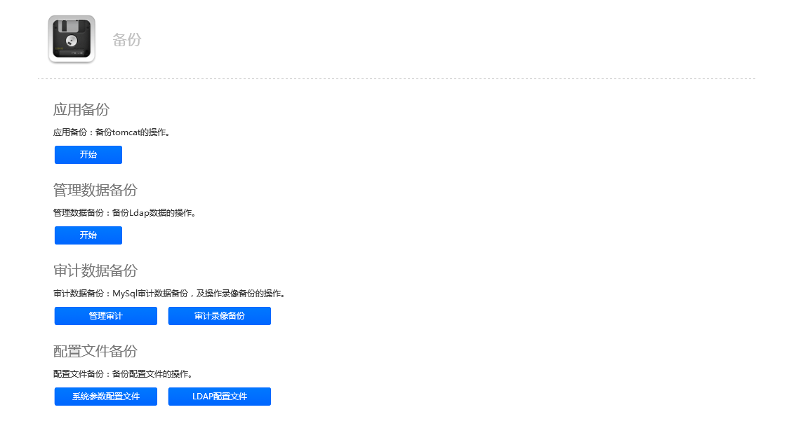
图9.38
点击按钮后跳转到应用备份数据列表页面如图9.39
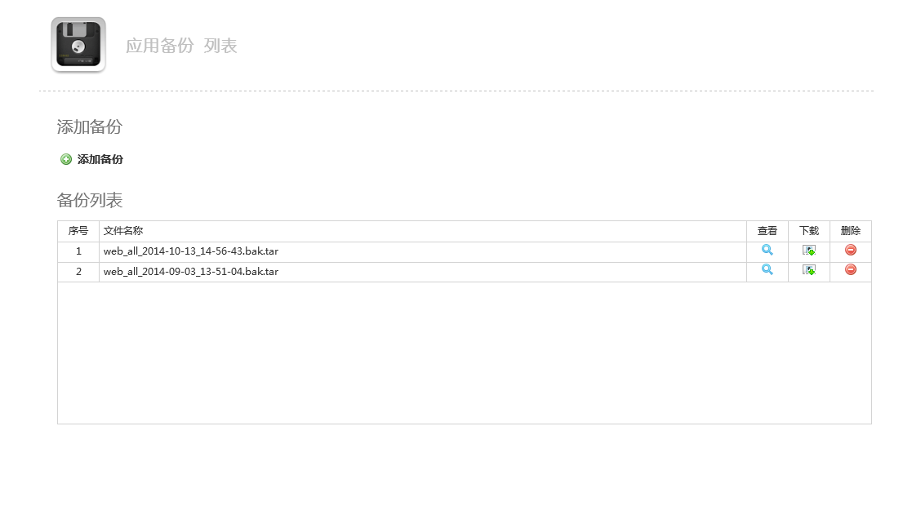
图9.39
点击进入应用备份页面如图9.40
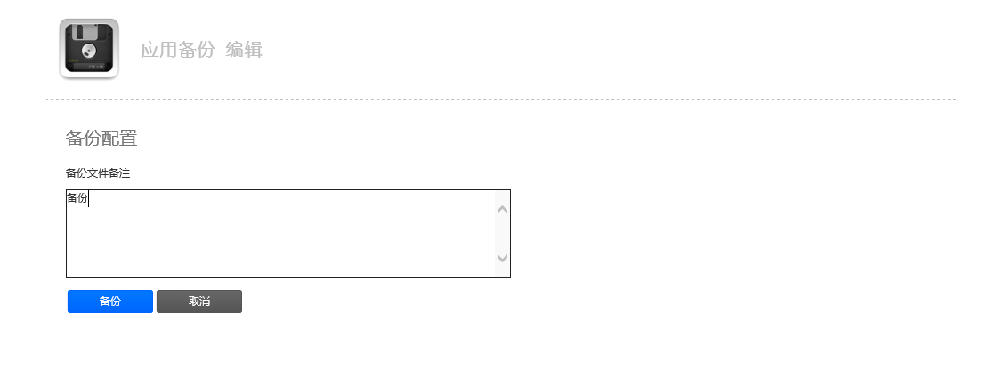
图9.40
点击按钮就可以完成应用备份，并跳转到备份数据列表页面。
- 管理数据备份
点击如图9.38管理数据备份下面的按钮。进入管理数据备份列表页
面如图9.41
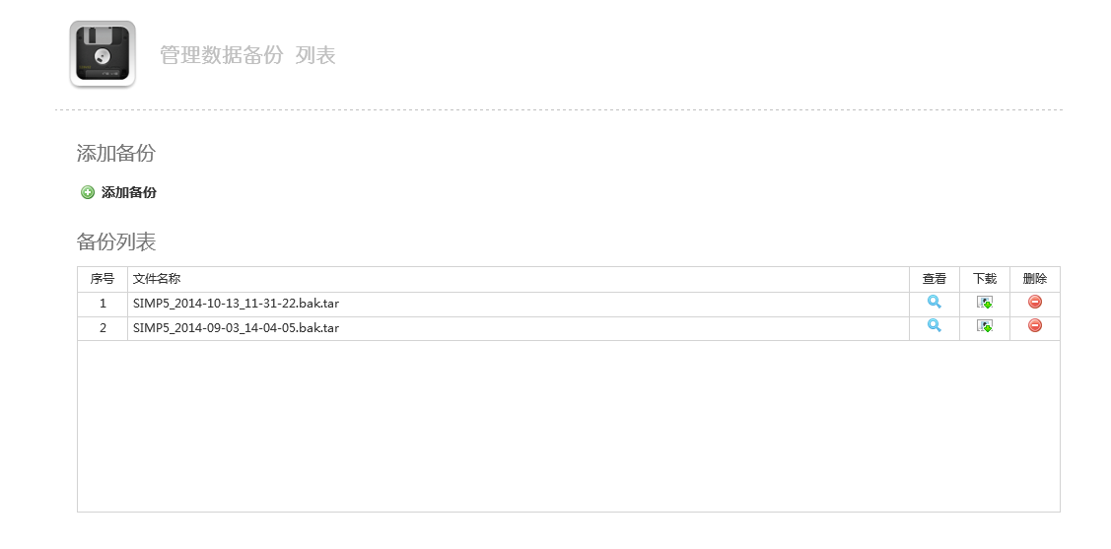
图9.41
点击进入管理数据备份页面如图9.42
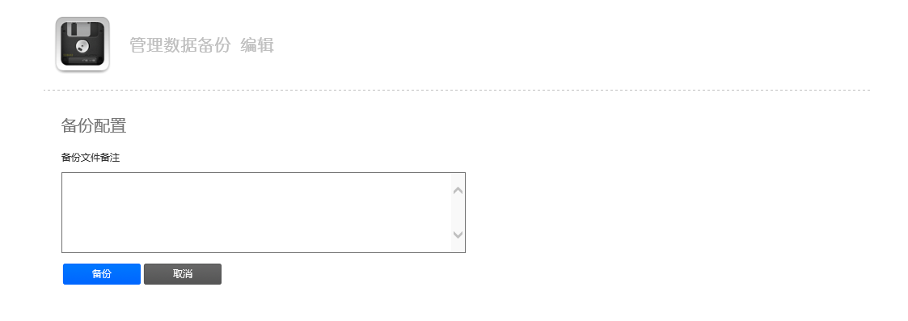
图9.42
点击按钮就可以完成管理数据备份，并跳转到备份数据列表页面。
- 管理审计备份
点击如图9.38审计数据备份下面的按钮。进入管理审计备份
列表页面如图9.43
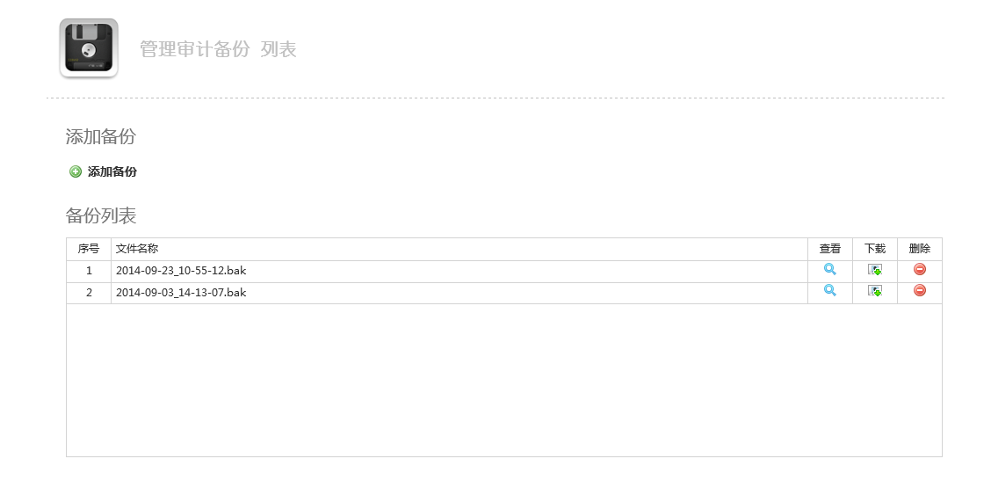
图9.43
点击进入管理审计备份页面如图9.44
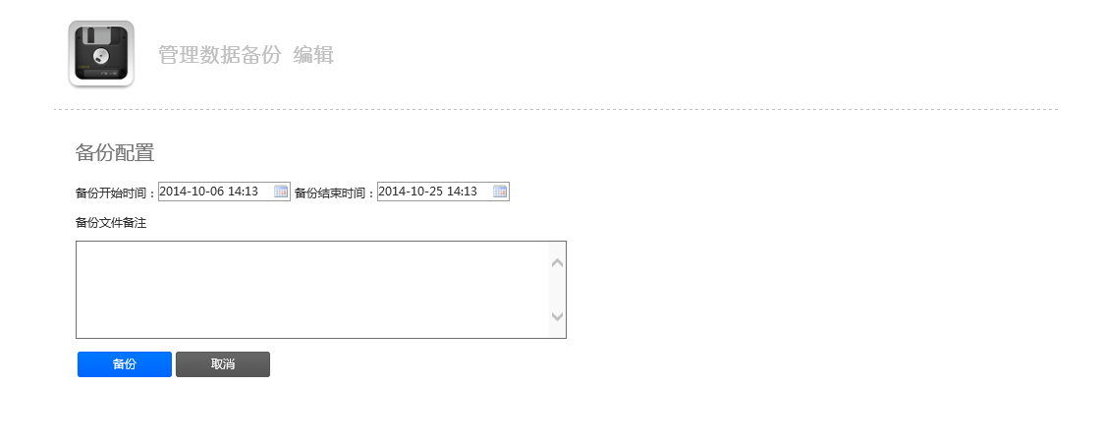
图9.44
点击按钮就可以完成管理审计备份，并跳转到备份数据列表页面。
- 审计录像手动备份
点击如图9.38审计数据备份下面的按钮。进入审计录像备份
列表页面如图9.45
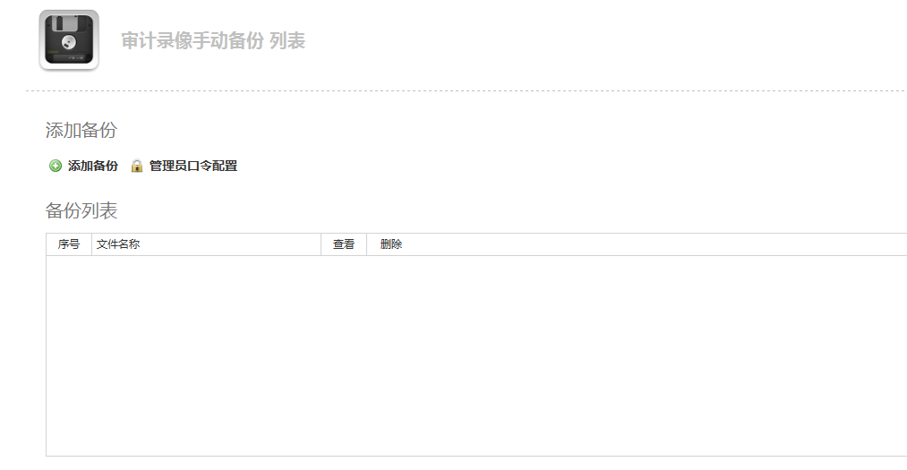
图9.45
点击进入审计录像备份页面如图9.46
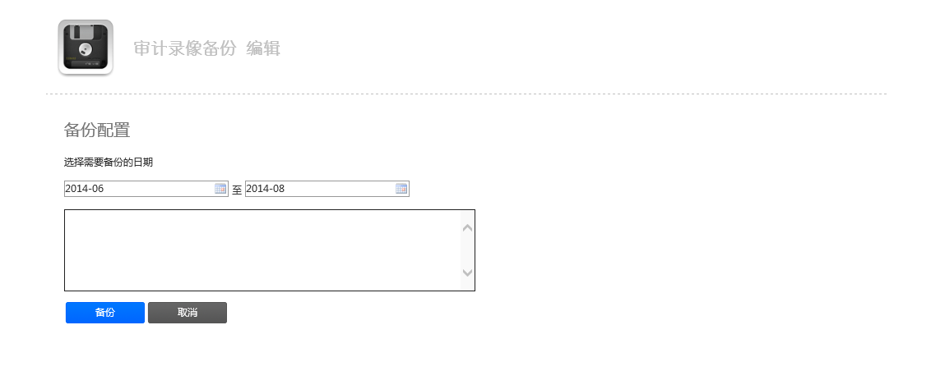
图9.46
点击按钮就可以完成审计录像备份，并跳转到备份数据列表页面。
审计录像备份文件需要管理员登录才能还原，配置管理员信息点击如图9.45中
进入管理员口令配置页面如图9.47
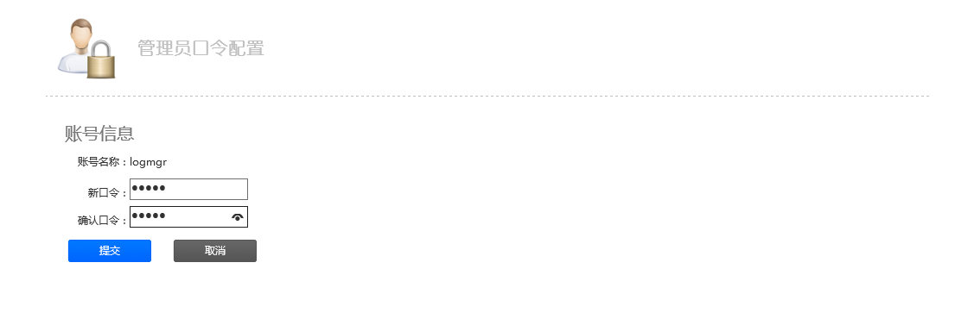
图9.47
点击按钮管理员口令配置完成。
- 审计录像自动备份
点击如图9.38配置文件备份下面的按钮，进入审计录像自动备份页面，如下图
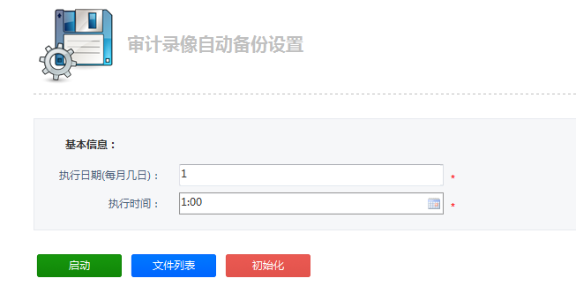
执行日期为日期，默认是每月执行一次，填写完成后点击启动

- 系统参数配置文件备份
点击如图9.38配置文件备份下面的按钮。进入系统参数配置文件
备份列表页面如图9.48
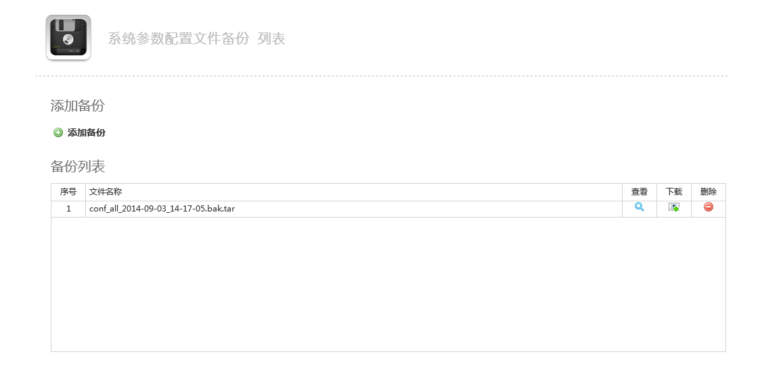
图9.48
点击进入系统参数配置文件备份页面如图9.49
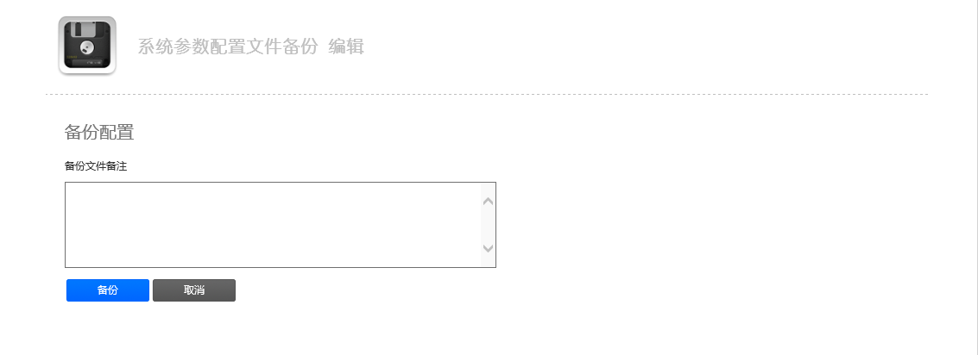
图9.49
点击按钮就可以完成系统参数配置文件备份，并跳转到备份数据列表页面。
- LDAP配置文件备份
点击如图9.38配置文件备份下面的按钮。进入LDAP配置文件
备份列表页面如图9.50
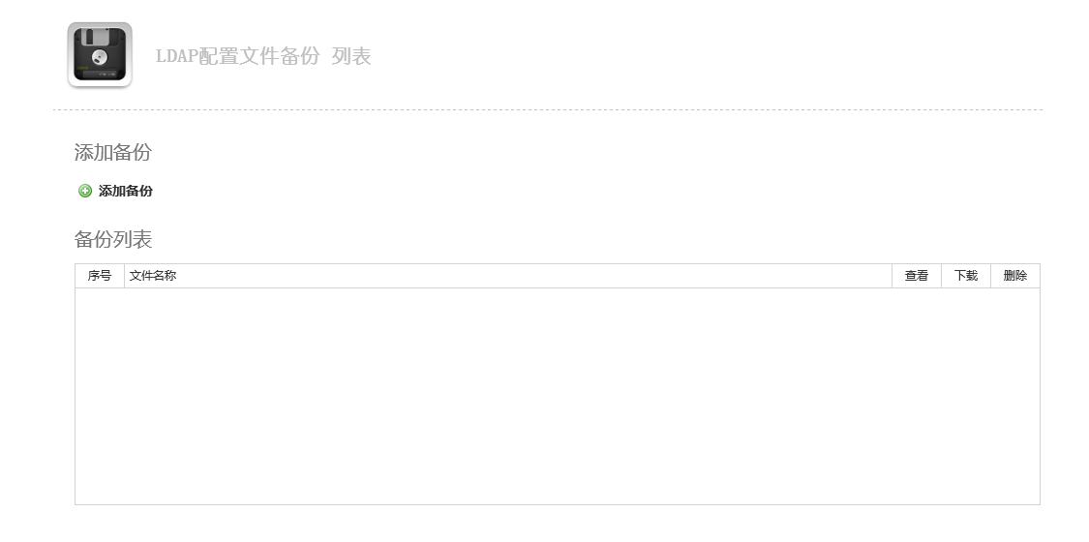
图9.50
点击进入LDAP配置文件备份页面如图9.51
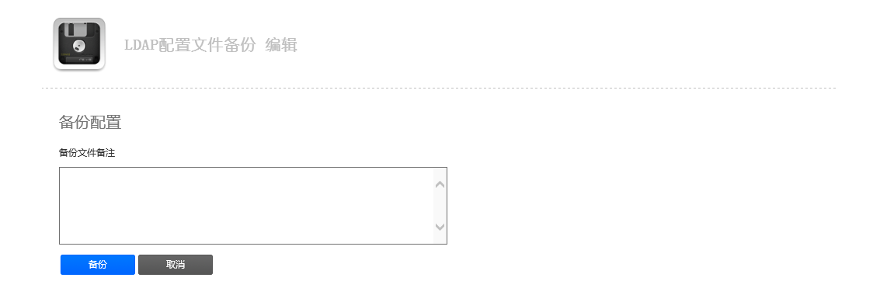
图9.51
点击按钮就可以完成LDAP配置文件备份，并跳转到备份数据列表页面。

还原
- 应用还原
点击如图9.52应用还原下面的按钮
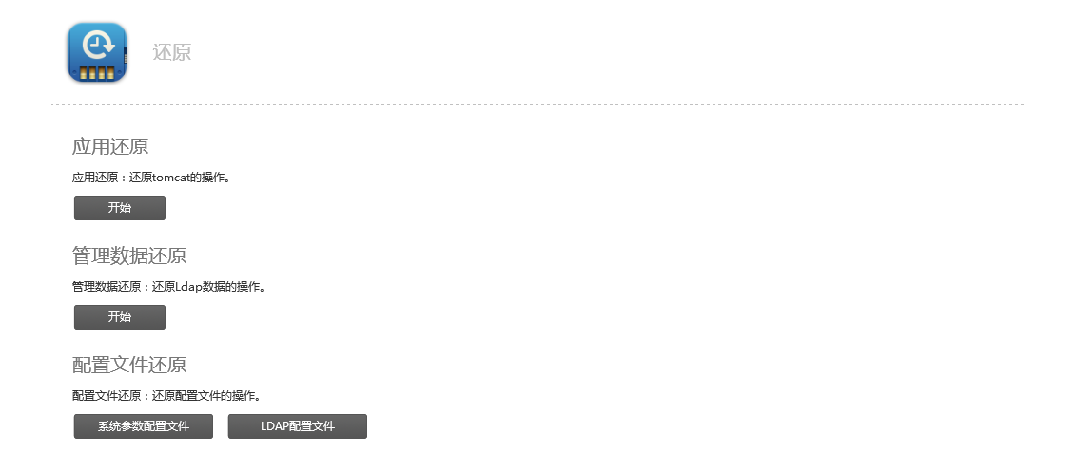
图9.52
点击按钮，进入应用还原列表页面如图9.53
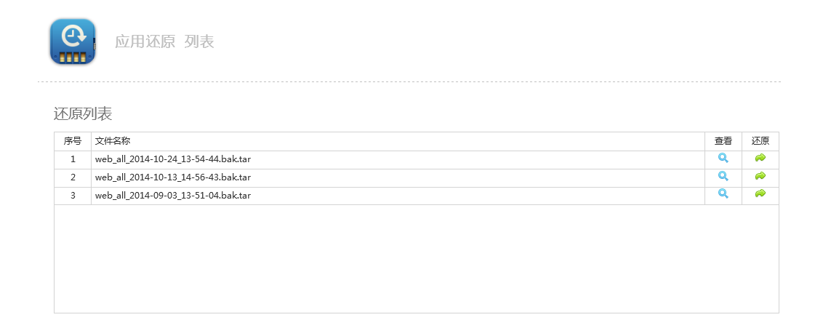
图9.53
点击按钮应用还原完成，服务重启启动。
- 管理数据还原
点击如图9.52管理数据还原下面按钮，进入管理数据还原列表页面如图
9.54
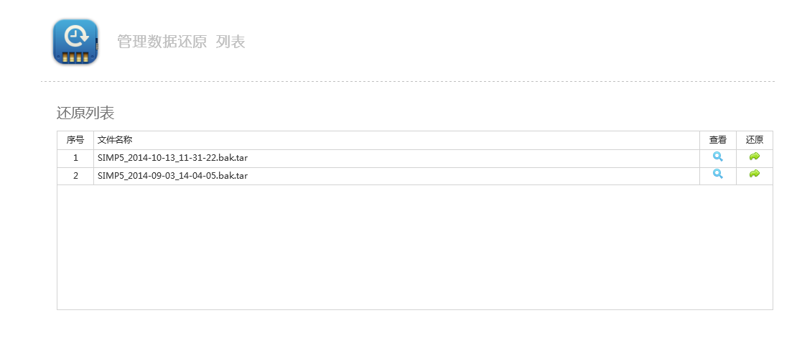
图9.54
点击按钮管理数据还原完成。
- 系统参数配置文件还原
点击如图9.52配置文件还原下面按钮，进入系统配置文件还原列
表页面如图9.55
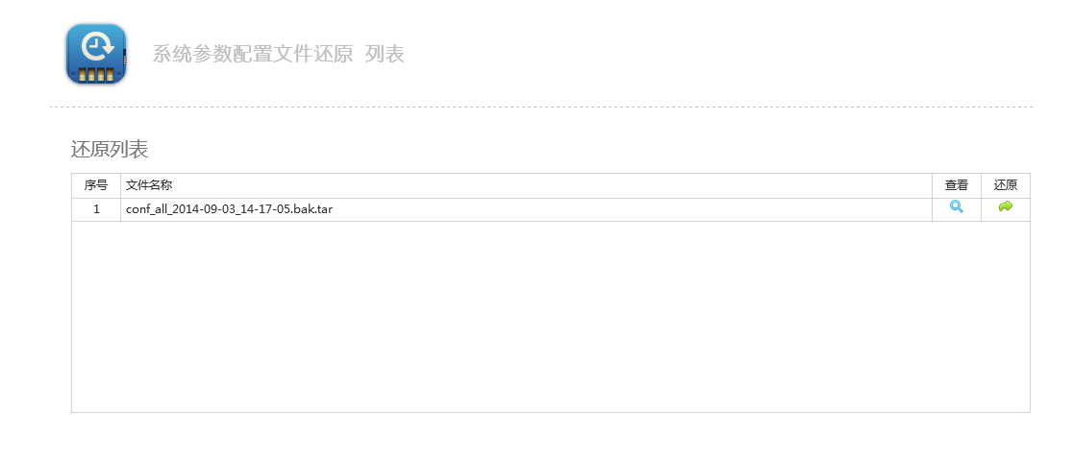
图9.55
点击按钮系统配置文件还原完成。
- LDAP配置文件还原
点击如图9.52配置文件还原下面按钮，进入LDAP配置文件还原
列表页面如图9.56
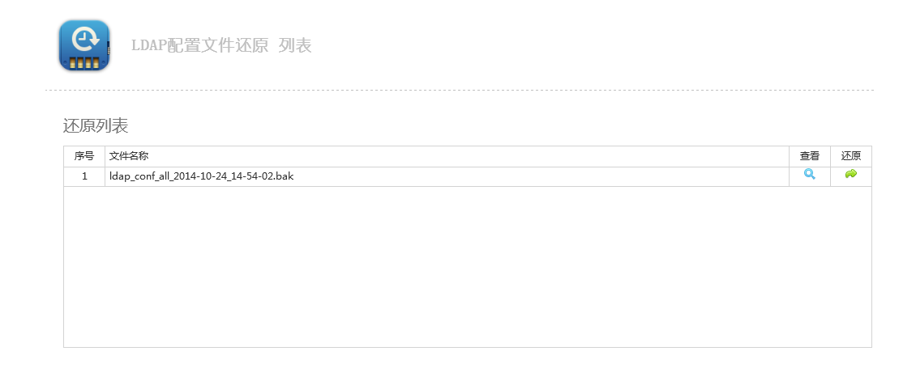
图9.55
点击按钮LDAP配置文件还原完成。

自维护

超级管理员基本信息维护
超级管理员登录系统，一级菜单超级管理员后面，会出现【自维护】选项。如图10.1
图10.1
点击【自维护】模块，进入超级管理员维护页面，点击进行对超级管理
员口令进行维护，如图10.2
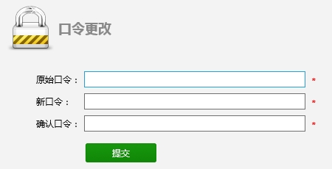
图10.2
输入原始口令和新口令，点击按钮，修改超级管理员口令。

超级管理员证书管理
点击【自维护】模块，进入超级管理员维护页面，点击进行对超级管理
员口令进行维护，如图10.3
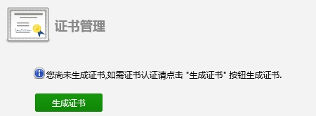
图10.3
点击按钮，会自动生成证书，生成成功后如图10.4所示
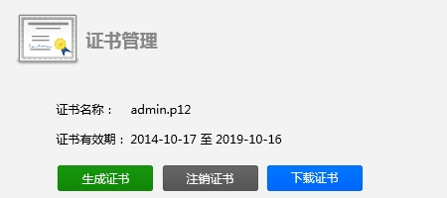
图10.4
点击按钮，会提示选择将证书下载并保存的位置。如图10.5
图10.5
点击按钮，自动生成的证书，证书会被注销。

控件下载
用户可能注意到登录页面中的选项。该选项为用户提供了部分的客户
端工具，及身份及访问管理系统 SSO 登录控件的下载。点击选项弹出
如图 11.1 所示界面。
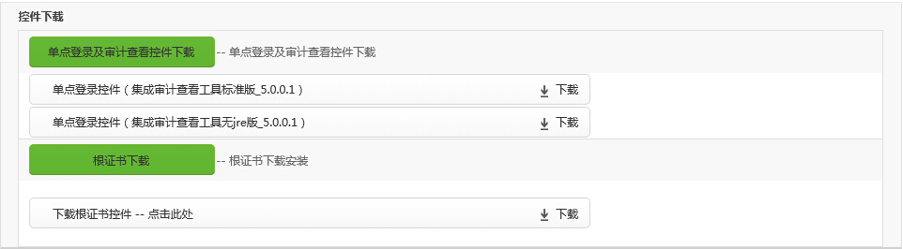
图11.1
根据用户所需控件，点击按钮，下载并安装控件

